REPÚBLICA BOLIVARIANA DE VENEZUELA
MINISTERIO DEL PODER POPULAR PARA LA EDUCACIÓN UNIVERSITARIA
UNIVERSIDAD POLITÉCNICA TERRITORIAL DEL ESTADO TRUJILLO
“MARIO BRICEÑO IRAGORRY”
PROGRAMA NACIONAL DE FORMACIÓN EN INFORMÁTICA.
NÚCLEO UNIVERSITARIO "DR. PABLO VILORIA" - LA BEATRIZ.

SISTEMA WEB INTEGRAL PARA LA EMPRESA PUBLISYS

Autores:
Albornoz Olivares Abdon Leonardo C.I. 31.732.548
Atencio Marín Shergio Gabriel C.I. 31.728.829
Cadenas Briceño Salvador José C.I. 32.297.314
Moreno Araujo Juan Pablo Sebastian C.I. 31.521.358
Docente Asesor:
Ing. Karina Gutierrez
Representante Institucional:
Dr. Yajaira Franco
Tutor Comunitario:
TSU.Norelis Matheus
Julio, 2026
SISTEMA WEB INTEGRAL PARA LA EMPRESA PUBLISYS
Autores: Albornoz Abdon, Atencio Shergio, Cadenas Salvador, Moreno Juan
UNIVERSIDAD POLITÉCNICA TERRITORIAL DEL ESTADO TRUJILLO
“MARIO BRICEÑO IRAGORRY”
PROGRAMA NACIONAL DE FORMACIÓN EN INFORMÁTICA.
Julio, 2026
Resumen. -
El presente proyecto socio-tecnológico tuvo como objetivo general implementar un sistema web para el manejo de compras a usuarios en la empresa Publisys, optimizando la gestión de ventas, presupuestos y servicios. La problemática inicial se centró en la carencia de herramientas digitales para estos procesos, lo que generaba respuestas lentas, vulnerabilidad en los datos y riesgos operativos que afectaban directamente la experiencia del cliente y la productividad del equipo de trabajo. Metodológicamente, la investigación se enmarcó bajo la modalidad de proyecto sociotecnológico con enfoque mixto, sustentada en la Investigación-Acción Participativa y la metodología ágil SCRUM. Para el diagnóstico, se aplicaron observación directa, entrevistas y cuestionarios. El desarrollo del sistema se realizó con PHP, JavaScript, HTML5, CSS3 y MySQL, estructurando una arquitectura cliente-servidor que integra catálogo digital, carrito con generación de presupuestos, perfiles autenticados, panel administrativo, auditoría y reportes estadísticos. Como resultado principal, se logró la implantación de una plataforma que facilita el servicio al automatizar compras y presupuestos. Se concluye que esta infraestructura reduce los tiempos de respuesta y eleva la confiabilidad del manejo de datos, dotando a la empresa de una herramienta escalable, eficiente y alineada con las demandas actuales de su entorno social y comercial.
Palabras claves: Automatización de Procesos, Catálogo Digital, Gestión de Compras, Metodología SCRUM, Sistema Web.

INTEGRAL WEB SYSTEM FOR THE COMPANY PUBLISYS
Authors: Albornoz Abdon, Atencio Shergio, Cadenas Salvador, Moreno Juan
UNIVERSIDAD POLITÉCNICA TERRITORIAL DEL ESTADO TRUJILLO
“MARIO BRICEÑO IRAGORRY”
PROGRAMA NACIONAL DE FORMACIÓN EN INFORMÁTICA.
July 2026
Abstract.-
The general objective of this socio-technological project was to implement a web-based system for managing customer purchases at the company Publisys, thereby optimizing the management of sales, price quotes, and services. The initial problem stemmed from a lack of digital tools for these processes, resulting in slow response times, data vulnerability, and operational risks that directly impacted the customer experience and team productivity. Methodologically, the research was conducted as a socio-technological project using a mixed-methods approach, grounded in Participatory Action Research and the SCRUM agile methodology. Data collection for the diagnostic phase involved direct observation, interviews, and questionnaires. The system was developed using PHP, JavaScript, HTML5, CSS3, and MySQL, featuring a client-server architecture that integrates a digital catalog, a shopping cart with quote generation capabilities, authenticated user profiles, an administrative dashboard, audit logs, and statistical reporting. The primary outcome was the successful implementation of a platform that improves service delivery by automating purchasing and quoting processes. It is concluded that this infrastructure reduces response times and enhances data reliability, providing the company with a scalable, efficient tool aligned with the current demands of its social and commercial environment.
Keywords: Digital Catalog, Process Automation, Purchasing Management, SCRUM Methodology, Web System.

ÍNDICE GENERAL
PÁG
INTRODUCCIÓN 1
PARTE I DESCRIPCIÓN DEL PROYECTO 5
Descripción del contexto 5
Nombre de la Comunidad u Organización 6
Naturaleza De La Organización 6
Misión y visión 6
Estructura Organizativa 6
Localización Geográfica 7
Reseña Histórica 8
Instituciones u Organizaciones Vinculadas al Proyecto 9
Problemas, Necesidades o Intereses del contexto 9
Descripción del Diagnóstico Situacional 10
Identificación de las Necesidades 11
Jerarquización de ls Necesidades 12
Problema Central 13
Causas del Problema 13
Efectos del Problema 14
Propuesta de soluciones 16
Alternativas de Solución 17
Selección de Solución 19
Objetivos 20
Plan de Acción 21
Justificación e impacto social de la alternativa de solución 22
Beneficiarios 26
Parte II. MARCO REFERENCIAL 27
Antecedentes 27
Bases Teóricas o conceptuales 30
Parte III. MARCO METODOLÓGICO 40
Tipo De Investigación 40
Investigación-Acción Participativa (IAP) 41
Investigación Tecnológica-Aplicada 41
Metodología Ágil 42
Metodología Específica: Scrum 43
Diseño de investigación 45
Técnicas e Instrumentos De Recolección De Información 46
Técnicas e Instrumentos Cualitativos 46
Técnicas e Instrumentos Cuantitativos 47
Población y muestra 47
Validez y confiabilidad 48
Técnicas e instrumentos para el análisis de Datos 49
Análisis de Datos Cualitativos 50
Análisis de datos Cuantitativos 51
Plan de acción Metodológico 51
Parte IV PRODUCTO FINAL 52
Descripción de la Solución Tecnológica 52
Modelado Lógico 53
Desarrollo Bajo la Metodología Ágil Scrum 69
Fase de planificación (Sprint Planning) 70
Fase de Desarrollo (Ejecución) 70
Fase de Revisión (Sprint Review) 117
Fase de Pruebas (Testing) 117
Implantación y transferencia Tecnológica 117
Análisis de resultados y validación 117
Validación Técnica 118
Validación de Usabilidad 118
Matriz de Cumplimiento de Requerimientos 121
Memoria Descriptiva de Recusos 122
Registro de Visitas y Soporte de Campo 124
Bitácora de Visitas y Soporte de Campo 125
Parte V. CONCLUSIONES Y RECOMENDACIONES 127
Conclusiones 127
Recomendaciones 131
Referencias Bibliográficas 133
Anexos 144

INDICE DE CUADROS/TABLAS
PÁG
Tabla 1 Matriz ROLA 10
Tabla 2 Matriz de Priorización 12
Tabla 3 Alternativas de Solución 17
Tabla 4 Matriz de criterio 19
Tabla 5 Plan de acción 21
Tabla 6 Plan de acción 51
Tabla 7 Ficha técnica 53
Tabla 8 Cuestionario de usabilidad 1 119
Tabla 9 Cuestionario de usabilidad 2 120
Tabla 10 Cuestionario de usabilidad 3 120
Tabla 11 Matriz de cumplimiento de requerimientos 121
Tabla 12 Cuadro de valoración de herramientas y recursos 123
Tabla 13 Bitácora de visitas y soporte de campo 125

INDICE DE GRÁFICOS/FIGURAS
PÁG
Figura 1 Organigrama de la empresa 7
Figura 2 Ubicación Geográfica 8
Figura 3 Árbol del problema 16
Figura 4 Selección de Solución 18
Figura 5 CASO DE USO 1: Iniciar sesión 56
Figura 6 CASO DE USO 2: Registrar cliente 57
Figura 7 CASO DE USO 3: Carrito de compras 58
Figura 8 CASO DE USO 4: Finalizar Pedido y Registrar Pago 59
Figura 9 CASO DE USO 5: Gestionar Pedidos y Cambiar Estatus 60
Figura 10 CASO DE USO 6: Consultar Historial Forense (Auditoría) 61
Figura 11 CASO DE USO 7: Consultar Historial de Pedidos 62
Figura 12 CASO DE USO 8: Gestionar Catálogo de Productos 63
Figura 13 CASO DE USO 9: Gestionar Administradores 64
Figura 14 CASO DE USO 10: Consultar Usuarios Registrados 65
Figura 15 CASO DE USO 11: Consultar Catálogo e inventario de
Productos 66
Figura 16 Diagrama de Procesos del Sistema 67
Figura 17 Diagrama Entidad-Relación 68
Figura 18 Página principal del Sistema 70
Figura 19 Código página principal del Sistema 71
Figura 20 Catálogo de productos y servicios 72
Figura 21 Catálogo de productos y servicios 2 73
Figura 22 Código Catálogo de productos y servicios 74
Figura 23 Código Catálogo de productos y servicios 2 74
Figura 24 Código Catálogo de productos y servicios 3 75
Figura 25 Código Catálogo de productos y servicios 4 76
Figura 26 Código Catálogo de productos y servicios 5 76
Figura 27 Código Carrito de compras 77
Figura 28 Código Carrito de compras 2 78
Figura 29 Código Carrito de compras 3 79
Figura 30 Código Carrito de compras 4 79
Figura 31 Carrito de compras vacío 80
Figura 32 Carrito de compras sin sesión 81
Figura 33 Carrito de compras con sesión 81
Figura 34 Código pagar 82
Figura 35 Código pagar 2 83
Figura 36 Código pagar 3 84
Figura 37 Código pagar 4 84
Figura 38 Código pagar 5 85
Figura 39 Código pagar 6 85
Figura 40 Código inicio de sesión 86
Figura 41 Código inicio de sesión 2 87
Figura 42 Código inicio de sesión 3 88
Figura 43 Proceso registro 89
Figura 44 Proceso inicio de sesión 90
Figura 45 Inicio de sesión 91
Figura 46 Registro de usuario 91
Figura 47 Código Mis pedidos 92
Figura 48 Código Mis pedidos 2 93
Figura 49 Código Mis pedidos 3 93
Figura 50 Código Mis pedidos 4 94
Figura 51 Mis pedidos 95
Figura 52 Código Dashboard del admin 96
Figura 53 Código Dashboard del admin, sección de gestión de
Productos 97

Figura 54 Código Dashboard del admin, sección de gestión de
Productos 2 98 Figura 55 Código Dashboard del admin, sección de gestión de
Productos 3 99 Figura 56 Código Dashboard del admin, sección de gestión de
Productos 4 100
Figura 57 Código Dashboard del admin, gestión de usuarios 101
Figura 58 Código Dashboard del admin, gestión de administradores 102
Figura 59 Código Dashboard del admin, gestión de administradores 2 103
Figura 60 Código Dashboard del admin, gestión de pedidos 104
Figura 61 Dashboard del admin, sección productos 105
Figura 62 Dashboard del admin, sección administradores 105
Figura 63 Dashboard del admin, sección usuarios 106
Figura 64 Código Historial de pedidos 107
Figura 65 Código Historial de pedidos 2 107
Figura 66 Código Historial de pedidos 23 108
Figura 67 Historial de pedidos 109
Figura 68 Código Registro de auditoría 110
Figura 69 Código Registro de auditoría 2 111
Figura 70 Código Registro de auditoría 3 111
Figura 71 Registro de Auditoría 112
Figura 72 Código Reportes 113
Figura 73 Código Reportes 2 114
Figura 74 Código Reportes 3 115
Figura 75 Reportes 116
Figura 76 Reportes 2 117
INDICE DE ANEXOS
PÁG
Desarrollo del Sistema 144
Evidencias Fotográficas 183
Documentos 193

Carta culminación Tutor Institucional

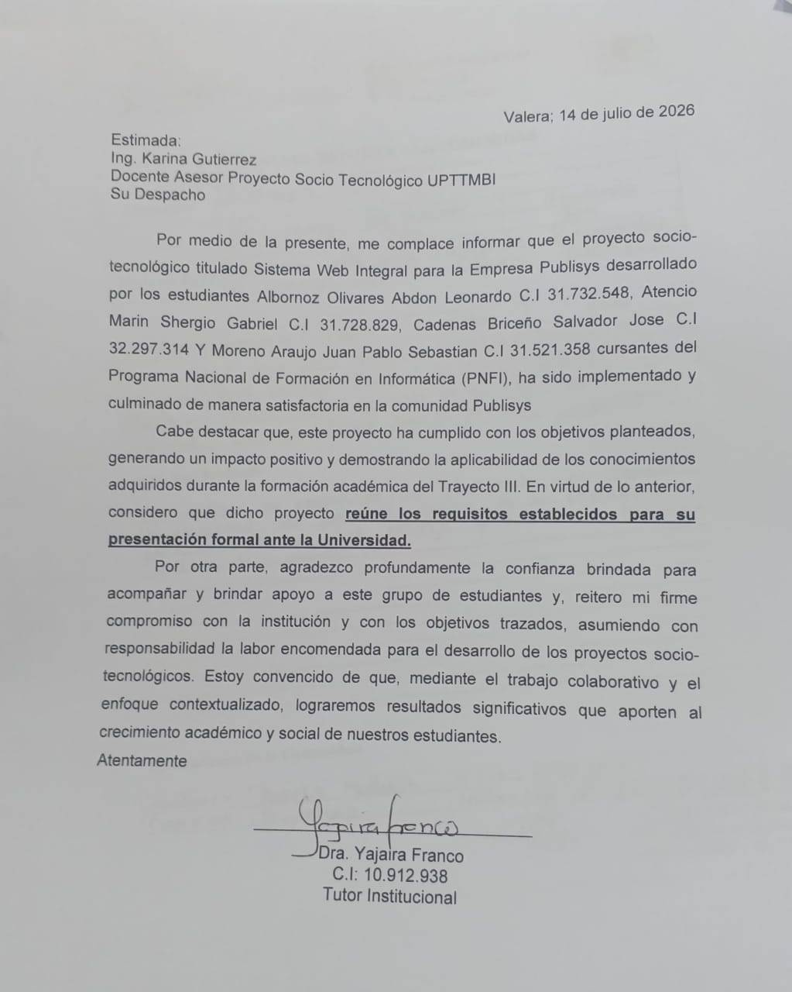

Carta culminación Tutor Comunitario
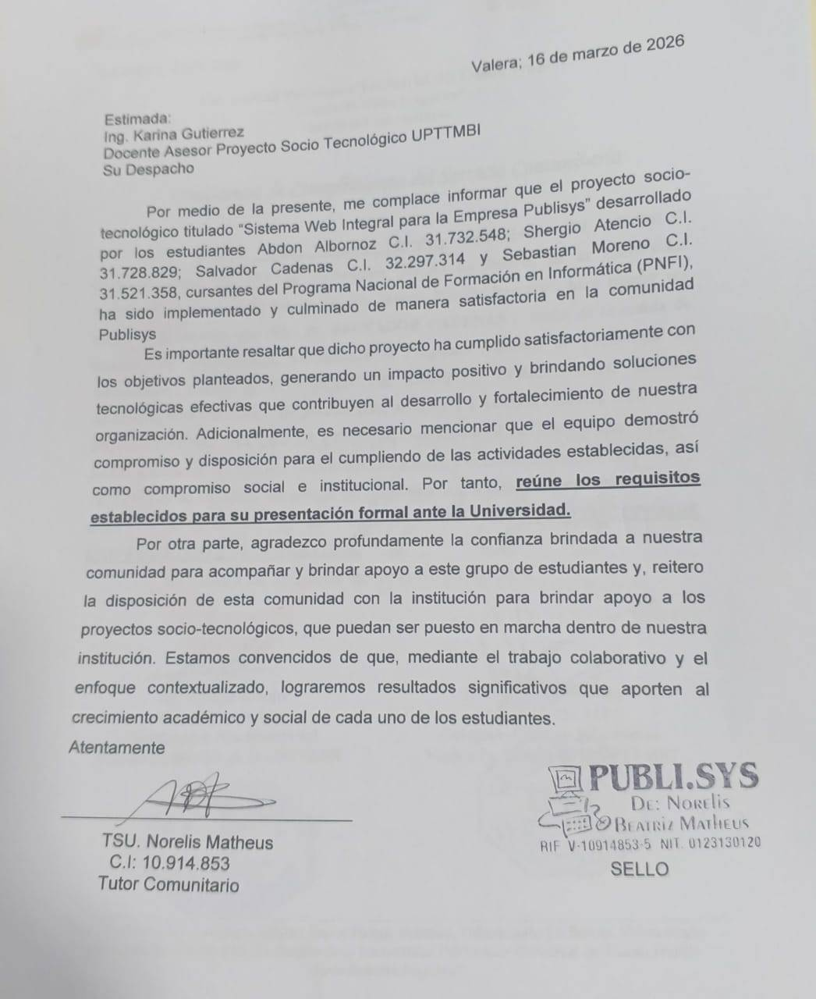

Introducción
En la actualidad, la transformación digital se ha convertido en un factor clave para la competitividad y eficiencia de las empresas, permitiendo automatizar procesos que tradicionalmente se realizaban de forma manual. En este contexto, Publisys enfrenta limitaciones en su modelo actual de administración y gestión de ventas, presupuestos y servicios, al depender de métodos ortodoxos que dificultan un manejo ágil y centralizado de la información, además, la empresa se muestra en desventaja en contra de la competencia debido a sus faltas de medios digitales, afectando tanto su visibilidad como su eficacia.
De acuerdo con el estudio sobre transformación digital de Alonso (2021), para entender la evolución tecnológica en el entorno empresarial actual es fundamental distinguir dos conceptos que, aunque relacionados, tienen implicaciones distintas. En primer lugar, "la digitalización consiste en un movimiento revolucionario de lo analógico a lo digital" (p. 8). Este salto técnico sienta las bases para una evolución organizativa, ya que "la transformación digital se refiere a la forma en la que las organizaciones emplean la información digital en la consecución de sus objetivos, incluyendo la gestión y optimización de las distintas áreas de trabajo, creando una gran variedad de modelos de negocio muy diferenciados" (Salesforce, 2020, como se citó en Alonso, 2021, p. 8).
En síntesis, mientras que la digitalización representa la adopción básica de herramientas tecnológicas para sustituir metodologías analógicas tradicionales como el uso de papel y bolígrafo, la transformación digital constituye una estrategia donde la empresa utiliza esa tecnología disponible para reestructurar sus procesos operativos, abrir nuevas oportunidades de mercado, mejorar significativamente la comunicación y la satisfacción de sus clientes. Por consiguiente, las acciones implementadas a lo largo de este proyecto se alinean perfectamente con esta visión sobre la evolución tecnológica.
El mundo se ha adaptado progresivamente a las nuevas tecnologías para dar respuesta a las demandas de la sociedad, y el entorno empresarial no es la excepción. Para mantener su competitividad, las organizaciones han evolucionado hacia medios digitales, renovando tanto sus productos como su relación con los clientes. En Venezuela, esta tendencia también se ha convertido en la norma, ya que la mayoría de las grandes empresas cuentan con plataformas digitales propias orientadas a la información, la gestión de tareas y el autoservicio, buscando optimizar la operatividad corporativa, maximizar la eficacia y facilitar la experiencia a través de interfaces de fácil uso para todos los actores involucrados
Esta información también es sustentada por el estudio de Escalante Rua (2025), quien afirma que "se evidenció la relevancia de transformar la gestión pública hacia sistemas más tecnológicos y digitales, como una vía para agilizar procesos, fortalecer la confianza ciudadana y fomentar una mayor participación" (p. 170). Sin embargo, una gran cantidad de empresas y negocios personales siguen operando con métodos tradicionales y obsoletos, utilizando aún herramientas como la documentación manual o el empleo de personal para tareas automatizables. Esta situación no solo afecta al usuario común, sino también a la propia empresa, ya que su productividad y eficacia disminuyen considerablemente.
En virtud de lo expuesto, el presente proyecto tiene como objetivo general el desarrollo de un sistema web que integre la gestión de compra de usuarios para la empresa Publisys, con la finalidad de optimizar tanto la experiencia del cliente como los procesos internos relacionados con ventas, presupuestos y servicios. Para ello, se emplearon tecnologías como HTML, JavaScript y CSS3 en la construcción de la interfaz de usuario (frontend), junto con el desarrollo de la arquitectura del servidor (backend, utilizando MySQL para la base de datos y Apache como servidor web. Esta infraestructura permite la creación de un catálogo digital de productos, así como la habilitación de opciones de permitiendo la creación de un catálogo digital de productos y servicios, opciones de customización para el administrador del sistema, entre otras funcionalidades.
Cabe destacar que este proyecto se desarrolló bajo la modalidad de aplicación tecnológica, apoyado en un diseño de campo con nivel descriptivo cuyo propósito es implementar soluciones a través de herramientas informáticas. Para el diagnóstico situacional y el levantamiento de los requerimientos funcionales y no funcionales, el trabajo se ejecutó de manera directa en el entorno operativo. En esta fase, se emplearon técnicas de observación y entrevistas no estructuradas dirigidas al personal de la organización.
A nivel metodológico, la investigación se enmarcó bajo la modalidad de proyecto sociotecnológico con enfoque mixto, sustentada en la Investigación-Acción Participativa (IAP). Por su parte, la construcción del software se llevó a cabo bajo los principios de las metodologías ágiles, específicamente SCRUM. Este enfoque dual garantizó la entrega de un producto digital capaz de satisfacer plenamente las necesidades de la empresa. A continuación, se detalla la arquitectura de la investigación, la cual está estructurada en cinco bloques que sustentan el desarrollo del proyecto.
El presente documento se estructura en cinco partes. La Parte I: Descripción del Proyecto expone el diagnóstico situacional, la priorización de necesidades, los objetivos y la justificación de la propuesta. Seguidamente, la Parte II: Marco Referencial reúne los antecedentes y las bases teóricas. La Parte III: Marco Metodológico detalla la modalidad de investigación, el diseño y las técnicas de recolección de datos. A continuación, la Parte IV: Producto Final describe el desarrollo tecnológico del sistema web, su validación y los recursos empleados. Finalmente, la Parte V: Conclusiones y Recomendaciones presenta las reflexiones de la implementación, sugerencias, bibliografía y anexos correspondientes.
PARTE I
DESCRIPCIÓN DEL PROYECTO

La descripción del proyecto es una herramienta fundamental que permite comprender claramente y de forma precisa la finalidad, alcance y componentes principales de la iniciativa de un proyecto, donde se plantea y define lo que el proyecto aspira a lograr. Esta definición se refuerza por parte de Arbiol y Saenz (2016, p.13) que lo definen como:
En la descripción del proyecto se refleja la información general sobre el mismo, a modo de resumen, que permita a quien lea el documento hacerse una idea lo más aproximada posible del problema o necesidad que pretende resolver dicho proyecto y los principales objetivos que persigue.

A continuación, se mencionan los elementos más relevantes de este Proyecto Sociotecnologico.
  - Descripción de contexto
Según Salamanca (2024), “el contexto es un concepto elusivo, aparentemente simple y de fácil aprehensión, pero encierra una enorme complejidad. Aunque este concepto es usado generalmente de manera intercambiable con otros conceptos, como entorno o ambiente, tiene, sin embargo, connotaciones propias y diferenciadoras” (p. 151).
Considerando lo anterior, este se muestra como el marco de referencia que define el entorno, los antecedentes, la situación actual y los factores del proyecto, dando un contexto al respecto de dónde por qué es desarrollado, cuándo y continuación se presentan los aspectos más importantes que describen el contexto de este proyecto.
1.1.2. Nombre de la Comunidad u Organización
Publisys, RIF: F.P-10.914.853-5

1.1.2. Naturaleza de la organización
Publisys es una empresa de servicios de soporte documental y gráfico. La naturaleza de dicha empresa se define por ser el punto de encuentro esencial entre el mundo digital y el físico. Existe para transformar información, diseños, ideas y datos almacenados electrónicamente en formatos físicos tangibles (papel, vinilo, u otros sustratos) con la máxima fidelidad y eficiencia.

Misión
Ofrecer soluciones de impresión y copiado rápidas, confiables y de alta calidad, utilizando tecnología de punta y procesos eficientes. El propósito es facilitar la vida de los clientes o usuarios al convertir sus archivos digitales en productos físicos perfectos, garantizando siempre precios competitivos, un trato amable y asesoría experta en cada interacción.
Visión
Ser el centro de referencia líder en la comunidad para la materialización de ideas y documentos, reconocido por nuestra velocidad, calidad consistente y servicio al cliente excepcional, evolucionando constantemente con la tecnología de impresión para ser el socio preferido de estudiantes, profesionales y negocios en la gestión de sus necesidades de documentación e imagen.
Estructura Organizativa
Esta empresa se gestiona de la siguiente manera siguiendo una estructura jerárquica de tipo funcional.

Figura N°1
Organigrama de la empresa

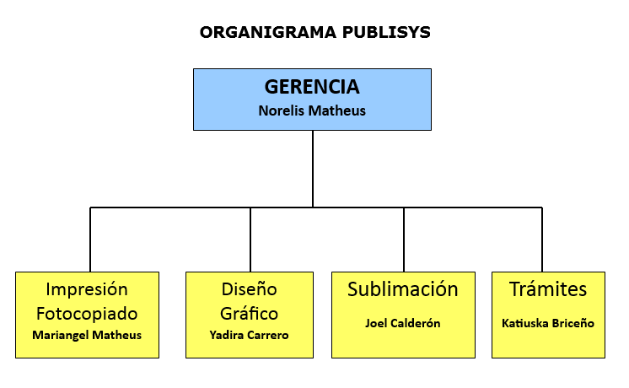
Fuente: Publisys

    - Localización Geográfica
Esta Empresa se encuentra Localizada en el Municipio Valera, Parroquia Mercedes Díaz, calle 8, entre Av 11 y 12, centro comercial La Naranja, Local 1

Figura N°2
Ubicación Geográfica
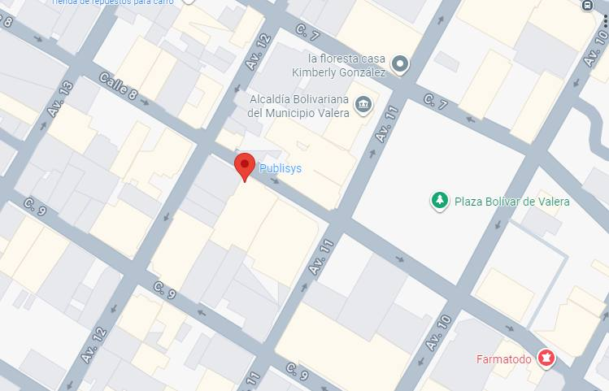

.
Fuente: Google Maps

1.1.4 Reseña Histórica
Publisys comienza a ofrecer sus servicios un 20 de julio de 1998. Su ubicación en principio fue en la Av. 11 entre calles 8 y 9. Valera, estado Trujillo, esta Funcionaba como una pequeña sociedad de 2 hermanas que decidieron apostar por un negocio propio ofreciendo servicio de transcripción y elaboración de todo tipo de tarjetas, puesto que en ese momento estaba comenzando el auge de trabajos hechos con computadoras, dejando un poco atrás los trabajos ofrecidos por tipografías, fue planteado como un mercado interesante para explorar su potencial.
En esta dirección se prestó servicio por año y medio, debido a la ubicación del local se mostró dificultad a darse a conocer entre los consumidores de los servicios ofrecidos. Posteriormente es mudado cerca de la anterior ubicación a un mini centro comercial llamado La Naranja, mejor ubicado y con más posibilidades de atraer nuevos clientes. Esta vez la dirección sería la misma en la que se encuentra en la actualidad, calle 8 entre Avenidas. 11 y 12.
En el año 2003, la sociedad de hermanas se disuelve debido a nuevas oportunidades laborales que se presentaron a uno de los miembros de dicha sociedad, quedando como única dueña la señora Norelis Matheus, hasta los actuales momentos. A inicios de Julio se realizó la ampliación del espacio físico de atención para ofrecer una mayor comodidad a todos sus clientes, ya que allí se pueden encontrar servicios de transcripción, impresión normal y de gran formato, fotocopiado, tarjetería, anillado, plastificado, trámites en general, y en la actualidad también se ofrece el nuevo servicio de sublimación en sus diferentes modalidades.
En los 27 años que la empresa ha estado en servicio, se ha tratado de adaptarse a los cambios que se han presentado, sobre todo los cambios tecnológicos, haciendo el mejor esfuerzo para que sus clientes consigan en un solo lugar, una diversidad de servicios de excelente calidad y con los precios más bajos del mercado.

1.1.5 Instituciones u Organizaciones Vinculadas al Proyecto
A continuación, se presentan las múltiples instituciones u organizaciones que están vinculadas directa o indirectamente con el proyecto:
- Consejo Comunal Antonio José de Sucre
- Alcaldía de Valera
- Docentes Pedagógicos en Diferentes Áreas

1.2 Problemas, Necesidades o Intereses del Contexto
Según Espinola (2025) un problema “es una cuestión u obstáculo que se tiene delante y que se debe solucionar. La solución de problemas está relacionada con la idea de procedimiento. Un procedimiento es un conjunto de acciones que se ordenan alrededor de una meta.” (p.2) Por su parte, Parra (2016) define necesidad como “todo lo que se desea. Comporta una situación de carencia y exige que su satisfacción precise realizar un determinado esfuerzo”. Tomando cada uno de estos elementos, se describe a esta sección como la parte en dónde se describe el problema o necesidad que el proyecto busca solventar, permite hacer la elaboración de un análisis detallado para comprender las necesidades a solventarse dentro de este proyecto.
1.2.1 Descripción del Diagnóstico Situacional.
Según Huilcapi y Gallegos (2020) el diagnóstico situacional “es una herramienta que ayuda a determinar la manera idónea que los recursos ayuden a resolver un problema o necesidad, logrando obtener el menor costo y riesgo con el máximo beneficio” (p.12). Tomando en consideración lo descrito anteriormente, se notó que una gran cantidad de clientes que asisten a la comunidad, algunos para hacer compras directas y otros para buscar un presupuesto. A continuación, se muestra la matriz utilizada para el desarrollo del proyecto, la cual es la matriz ROLA.
Tabla 1
Matriz ROLA
Categoría | Elementos | Estrategias
Recursos | R1 - Equipos de computación disponibles | RO1- Uso de los equipos para el testeo y prueba del sistema web
Recursos | R2- Espacio físico disponible
Recursos | R3 - Acceso a internet
Recursos | R4 - Un host disponible para el sistema Web
Limitaciones | L1- Fluctuación de energía eléctrica | LO1- Dar capacitación al personal para el uso y manejo del sistema
Limitaciones | L2- Personal poco capacitado en el área de sistemas
Oportunidades | O1 - Comunidad receptiva al aprendizaje y a la incorporación de nuevas tecnologías | RO1- Aprovechar la infraestructura y los equipos disponibles
Oportunidades | 02- Disponibilidad a los recursos de la comunidad | RO1- Aprovechar la infraestructura y los equipos disponibles
Oportunidades | O3- Apoyo por parte del personal | RO1- Aprovechar la infraestructura y los equipos disponibles
Oportunidades | O4- Posibilidad de un acceso gratuito a repertorios | RO1- Aprovechar la infraestructura y los equipos disponibles
Amenazas | A1- Posibilidad de pérdida de información por fluctuaciones de energía | RA1- Ejecución de copias de seguridad
Amenazas | A2- Riesgo de hurto o daño de equipos | RA1- Ejecución de copias de seguridad
Amenazas | A3- Acceso a internet inestable | RA1- Ejecución de copias de seguridad
Fuente: Elaboración propia (2026)
1.2.2 Identificación de Necesidades
Según Hulatt (2024, p. 12) la identificación de necesidades:
Es la base sobre la que las empresas basan sus productos y servicios para satisfacer las expectativas del cliente y lograr objetivos estratégicos. El proceso implica una investigación y un análisis exhaustivos para identificar las necesidades reales en lugar de las necesidades percibidas, que podrían no abordar completamente las demandas de los clientes.
En este contexto y, a través de las diferentes visitas realizadas en la empresa con la participación de los autores, se lograron identificar múltiples necesidades de la empresa, estas fueron recolectadas a través de entrevistas no estructuradas y cuestionarios, posteriormente siendo plasmadas en múltiples puntos focales, los cuales plantearon diferentes problemáticas y necesidades de las cuales finalmente se tomaron como prioritarias las siguientes, descartando las necesidades planteadas repetidas:
- Venta y gestión de productos y servicios de manera online
- Un medio de obtención de información acerca de la empresa junto ubicación
- Aumentar la visibilidad de la empresa y sus servicios
- Catálogo digital mostrando los productos de la empresa
- Digitalización o automatización de procesos administrativos
- Redes sociales donde se promocionen los productos y servicios ofrecidos
- Disminuir el tiempo de espera entre clientes
Considerando la información obtenida de los puntos focales sugeridos por la comunidad, se realizó un cuadro con los puntos enlistados anteriormente, los cuales son evaluados por la misma comunidad para tener un enfoque amplio de las necesidades y sus prioridades y finalmente enmarcados en una matriz de priorización con los puntos con mayor valuación.

Tabla 2:
Matriz de priorización
Necesidad | Relevancia | Urgencia | Impacto | Viabilidad | Costo | Total
Aumentar la visibilidad de la empresa y sus servicios | 5 | 4 | 5 | 2 | 3 | 3.8
Catálogo digital mostrando los productos de la empresa, venta y gestión de productos y servicios | 5 | 4 | 5 | 3 | 3 | 4
Un medio de obtención de información acerca de la empresa junto ubicación | 3 | 4 | 3 | 4 | 3 | 3.4
Fuente: Elaboración propia (2026)

1.2.3 Jerarquización de las Necesidades
Partiendo del resultado de la matriz de priorización de necesidades donde la necesidad con mayor puntuación es la necesidad que servirá para jerarquizar con causas y efectos, Según Kotler & K (2016) Una necesidad se define, “desde una perspectiva de gestión, como un estado de carencia percibida, esencialmente humana”, Finalmente, un interés de contexto representa la motivación o el deseo de mejora de las partes interesadas que, si bien no siempre es una carencia, constituye una oportunidad estratégica para el crecimiento o la eficiencia.

1.2.3.1 Problema Central
Para definir este concepto, Bergman (2019) señala que el problema central "es aquella situación negativa que afecta a toda la población o a una parte de ella dentro del área de influencia del proyecto" (p. 15). Partiendo de las consideraciones anteriores y de los resultados arrojados por la matriz de priorización (Tabla 2), se determinó que las necesidades más críticas son la creación de un catálogo digital mostrando los productos de la empresa, la venta y gestión de productos o servicios de manera online, así como el establecimiento de un medio de obtención de información acerca de la organización junto a su ubicación
Al derivar una problemática en común de estas carencias, se concluye que el problema central radica en una falta de un catálogo digital para la venta y gestión de productos y servicios. Esta dinámica origina la lentitud de los procedimientos administrativos y de venta, un alto riesgo de errores de cálculo o comunicación, incrementos en los tiempos de espera y la insatisfacción general del cliente. Adicionalmente, esta situación evidenciando una desventaja significativa ante la competencia ocasiona por la poca visibilidad de la empresa.
1.2.3.2 Causas del problema
Una vez que identificado el problema central, a partir de aquella, se derivan las causas que provocan de manera directa e indirecta dicha situación problema con el fin de entender lo que lo provoca y cómo corregirlo.
Causas Directas.
- Procesos manuales: a atención al usuario, así como la recepción de pedidos, se lleva a cabo exclusivamente de manera verbal o mediante registros impresos, exigiendo la interacción presencial entre ambas partes. En consecuencia, esta dependencia induce una alta latencia en el flujo de trabajo e incrementa significativamente el margen de error humano.
- Comunicación limitada con el cliente: Inexistencia de un canal digital de contacto directo y oficial para que el cliente solicite alguna compra o pedido ya sea de forma remota o fuera de los horarios de atención.
- Información difusa o difícil de obtener: Los usuarios no disponen de canales de acceso directo a la información. La gestión de precios y catálogos de servicios recae de manera exclusiva en persona, imposibilitando que el cliente realice consultas de forma autónoma lo que evidencia la carencia de una herramienta automatizada.
Causas Indirectas.
- Falta de modernización en los procesos: La empresa no cuenta con herramientas tecnológicas orientadas a automatizar sus operaciones principales, tales como la comercialización de productos y la prestación de servicios.
- Falta de una estrategia de transformación digital: La empresa no ha priorizado la inversión para el diseño o adquisición de un software, lo cual impide optimizar los procesos operativos internos y mejorar la experiencia y satisfacción de los clientes.

1.2.3.3. Efectos del Problema
Los efectos son todas las consecuencias que se derivan del problema y permanecerán en caso de no ejecutarse el proyecto. En este sentido, se da paso a los efectos de las causas presentadas con anterioridad.
Efectos Directos:
- Ineficiencia operativa: La dependencia de métodos tradicionales genera demoras en el flujo de atención, ocasionando congestión en el local y prolongando el tiempo de espera del usuario final.
- Posibles errores e inconsistencia: La dependencia de cálculos manuales incrementa el riesgo de cometer fallas en la fijación de precios, así como fallas en la comunicación de los requerimientos técnicos o especificaciones solicitadas por el cliente.
- Insatisfacción del cliente: La calidad de la experiencia del usuario se ve severamente afectada debido a la lentitud operativa y a la ausencia de canales que garanticen un acceso autónomo e inmediato a la información requerida.
Efectos indirectos (o efectos a largo plazo):
- Pérdida de competitividad: La ausencia de herramientas tecnológicas orientadas a la modernización del servicio vulnera el posicionamiento de la organización en el mercado, generando una desventaja corporativa frente a competidores que sí operan bajo modelos actuales de transformación digital.
- Dificultad para captar clientes más jóvenes o tecnológicos: Debido a la falta de modernización por la carencia de una estrategia de transformación digital reduce drásticamente la visibilidad de la organización. En consecuencia, esto impide la captación de nuevos clientes que exigen canales interactivos y autónomos para la adquisición de productos.
- Sobrecarga para el personal: El tiempo de atención varía entre cada cliente debido a la ejecución manual de tareas repetitivas. La constante necesidad de proveer información básica y realizar cálculos de presupuestos exige un esfuerzo adicional por parte de los empleados, limitando su capacidad para brindar un servicio más eficiente.

1.2.3.4 Árbol de problema
Según Muñoz, Et al. (2023), el árbol del problema, “ayuda a encontrar soluciones a través del mapeo del problema. Identifica en la vertiente superior, los efectos y en la vertiente inferior las causas que se presente en dicha investigación” (p.2). A continuación, se presenta el árbol del problema que identifica las causas, efectos y la problemática central de la situación.
Figura N° 3
Árbol del problema
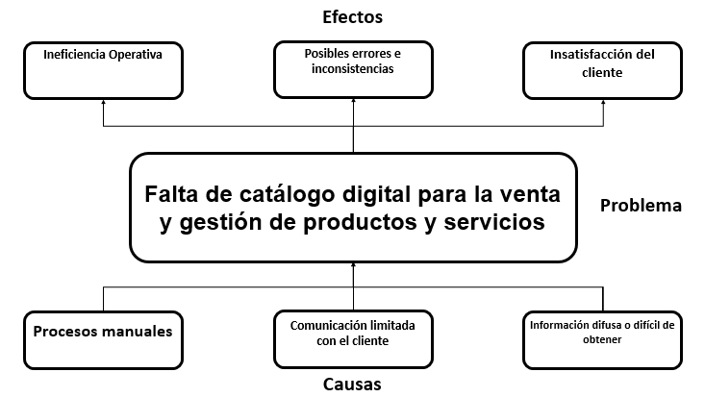
Fuente: Elaboración propia (2026)
  - Propuesta de soluciones
Según Hurtado (2024) una propuesta de solución

Consiste en la elaboración de una propuesta, un plan, un programa, un diseño o un modelo, dirigido a resolver un problema o necesidad de tipo práctico, en la cual se aprovecha una potencialidad, se atiende a un interés, o se mejora una tecnología, en un área particular del conocimiento, a partir de un diagnóstico preciso de las necesidades del momento.

1.3.1 Alternativas de Solución
Según Calderón (2019), las alternativas de solución permiten
Comparar las diferentes opciones que pueden identificarse en el árbol de objetivos, rechazando las que no nos parezcan deseables o presentan un grado excesivo de incertidumbre y seleccionando, dentro de la alternativa que parece óptima, la tarjeta-objetivo que va a convertirse en el objetivo del futuro proyecto de desarrollo.
Una vez establecido lo anterior, a continuación, se presenta la tabla de alternativas de solución.
Tabla 3
Alternativas de Solución
Grupo | Perspectiva de solución | Recursos Involucrados
Equipo Publisys | Venta y gestión de productos y servicios de manera online | Software, acceso a internet y equipos disponibles
Clientes Publisys | Sistema automatizado para comercializar los productos y servicios | Software, internet
Estudiantes de la UPTTMBI | Creación de un sistema web integral para la comercialización y gestión de productos y servicios | Software, internet, capital.
Fuente: Elaboración propia (2026)

Tomando en cuenta las perspectivas de solución de los involucrados, se plantean las diferentes alternativas que dan una solución al problema central partiendo de las necesidades reales, de los propósitos de solución y las herramientas utilizadas para dar una respuesta al problema:
Figura N° 4
Selección de Solución
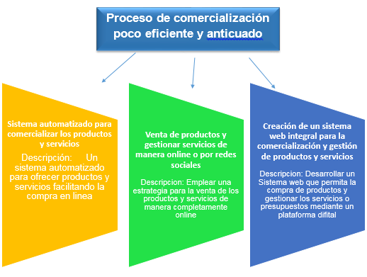
Fuente: Elaboración propia (2026)
Una vez descritas las alternativas, se desarrolla una matriz de criterios para evaluar las alternativas para tener en consideración la prioridad de cada una de estas y la alternativa más viable para cumplir con el objetivo de este proyecto:

Tabla 4
Matriz de criterio
Criterio | Venta y gestión de productos y servicios de manera online | Sistema automatizado para comercializar los productos y servicios | Creación de un sistema web integral para la comercialización y gestión de productos y servicios
Costo | 4 | 2 | 3
Viabilidad técnica | 4 | 5 | 5
Impacto social | 5 | 4 | 5
Tiempo de implementación | 2 | 2 | 3
Sostenibilidad | 3 | 4 | 4
Promedio | 3,6 | 3,4 | 4
Fuente: Elaboración propia (2026)

1.3.2 Selección de solución
Según el análisis de problemas y necesidades encontradas en la comunidad, se hace una selección de solución en base a las alternativas de solución, de la cual surge la matriz de criterio del desarrollo de una Sistema Web, la cual permite de manera óptima y eficaz el flujo de información para la comunidad sobre los servicios ofertados, productos a comprar y la implementación de gestión de presupuestos para los usuarios, de esta forma brindar un excelente servicio a los clientes para un mejor orden funcional informativo.

1.3.3 Objetivos
Según Gomez (2017), los objetivos. son las metas a alcanzar, el lugar (real o ideal) al que se pretende llegar con un proyecto o acción. La definición de un objetivo es fundamental en todo plan, pues identifica el camino a seguir. Los objetivos enuncian de forma precisa un fin que se quiere lograr.
En este sentido, con el fin de dar una respuesta funcional a la problemática planteada, se presentan los siguientes objetivos para cumplir con satisfacción las necesidades del presente Proyecto Sociotecnologico.
      - Objetivo General
Implementar un Sistema web para el manejo de compra a usuarios en la empresa Publisys.

      - Objetivos específicos
- Elaborar un diagnóstico detallado de las necesidades de la empresa con el fin de recaudar información para el desarrollo del Sistema web.
- Diseñar el Sistema web acorde a las necesidades de la empresa
- Codificar los múltiples módulos del sistema según las necesidades y recomendaciones de la empresa
- Realizar pruebas de usabilidad, búsqueda de errores, funcionalidad y compatibilidad en diferentes navegadores web (Chrome, Firefox, Safari)
- Implementar el sistema web una vez finalizado
- Elaborar un manual de usuario junto con una capacitación al personal del uso correcto del sistema web

    - Plan de Acción
Una vez planteadas las alternativas de solución y los problemas principales que presenta la comunidad, se hace paso a la elaboración de un plan de acción que satisfaga todos los criterios establecidos tanto como por la comunidad como por el proyecto en sí. En este sentido, a continuación, se presenta el plan de acción para abordar este proyecto.
Tabla 5
Plan de acción
Fase Metodológica | Actividad | Mes 1 | Mes 2 | Mes 3 | Mes 4 | Mes 5 | Mes 6 | Responsables
Diagnóstico | Diagnóstico participativo
Acción | Realizar entrevistas y encuestas al personal de publisys | X |  |  |  |  |  | Coordinadores del proyecto
Planificación | Diseñar la estructura del Sistema web |  | X |  |  |  |  | Coordinadores del proyecto
Ejecución | Desarrollar el Sistema Web |  | X | X | X |  |  | Coordinadores del proyecto
Implementación | Implementar el Sistema Web |  |  |  | X | X |  | Coordinadores del proyecto
Pruebas | Periodo de pruebas y corrección de errores |  |  |  |  | X |  | Coordinadores del proyecto
Evaluación | Analizar los resultados |  |  |  |  | X | X | Coordinadores del proyecto
Capacitación | Capacitar al personal para el uso del sistema |  |  |  |  |  | X | Coordinadores del proyecto
Fuente: Elaboración propia (2026)

    - Justificación e Impacto Social de la alternativa de solución
Con respecto a la justificación de este proyecto sociotecnológico, se detallan los diferentes puntos a tratar los cuales son: justificación teórica, técnica, metodológica, práctica y legal, junto a las vivencias experimentadas por los autores de este proyecto y finalmente la línea investigación aplicada a este proyecto de investigación.
- Justificación Teórica:
El objetivo del Proyecto Socio-Tecnológico es aplicar las competencias y conocimientos adquiridos en las distintas unidades curriculares del PNFI (Programa Nacional de Formación en Informática). Específicamente, se enfoca en el área de programación mediante el desarrollo de una página, sistema o aplicación web, según los requerimientos de la comunidad. De igual manera, este proyecto se presentó como una oportunidad de aprendizaje tanto como para los estudiantes autores de este proyecto, los tutores encargados de los autores como para la comunidad misma y su personal.
Seguidamente, por medio del empleo de una Sistema web para la gestión de compras para usuarios, la comunidad contará con una herramienta que proporcionará tanto a los usuarios como a la comunidad con una herramienta que potencialmente pueda aumentar su productividad, eficacia y competencia ante otras empresas de carácter similar. De igual manera, se espera que este proyecto sirva de ejemplo y ayuda para futuros proyectos.

- Justificación Técnica:
Desde un punto de vista técnico, el proyecto pretende cubrir diversos puntos fundamentales, los cuales son:

- Elaboración de una Sistema web para gestionar compras: Mediante un Sistema web se busca facilitar al usuario el proceso de compra e investigación que este lleva a cabo para obtener algún tipo de servicio ofrecido por la empresa.
- Formación al personal de la empresa Publisys: Capacitación al personal en el uso básico-avanzado del Sistema Web.

Todo esto aplicando los conocimientos adquiridos por los estudiantes del PNFI de informática en la Universidad Politécnica Territorial del Estado Trujillo “Mario Briceño Iragorry”, en las múltiples materias vistas las cuales permitieron la adquisición de conocimientos generales en el área que lograron ser aplicados dentro de la codificación, programación, interacción y mantenimiento del proyecto.
Justificación Metodológica:
Este proyecto se enmarca en la investigación acción participativa, un enfoque cualitativo, el cual involucra activamente a la comunidad en el diagnóstico, análisis y solución de los problemas. Por otra parte, se utilizó la metodología Scrum, el cual se lleva a cabo debido a su marco de trabajo ágil, este se enfoca en la mejora continua, la flexibilidad y la entrega incremental de valor mediante ciclos cortos llamados sprints.

Justificación Práctica:
El desarrollo de este Sistema Web permite a los usuarios y clientes gestionar sus compras de forma simple e intuitiva, mejorando su experiencia y facilitando el trabajo de los empleados de la empresa. Este generando un impacto positivo a la comunidad e incluso a los usuarios que los tienen de referente para diferentes tareas, dando también publicidad a la empresa aumentando el nivel de posible clientela y beneficiando la visibilidad ante el amplio mercado en el cual compite.
Justificación Legal:
La implementación del Proyecto Socio-tecnológico hacia las comunidades, toman la iniciativa como fomentación de un servicio, facilitador que permitan el acceso de herramientas tecnológicas e informáticas. Así como establece el Artículo N°2 del Reglamento para la Administración del Proyecto Socio Integrador/Tecnológico: “El Proyecto Socio Integrador/Tecnológico (PSI/T) es una unidad curricular de integración de saberes y contraste entre teoría y práctica, vinculada a la producción de bienes o prestación de servicios, asociados al desarrollo de capacidades, generación de conocimientos, investigación, innovación, creación artística, desarrollo tecnológico y fortalecimiento del poder popular.
Constituye el eje transversal de la formación académica, desarrollado en los respectivos trayectos que conforman el Programa Nacional de Formación. Los proyectos tienen carácter socio comunitario con el propósito de contribuir con las respuestas y/o solución de problemas concretos en el ámbito local, regional y nacional, basado en una concepción de desarrollo tecnológico, científico, intelectual y ético que garantice el uso sustentable de los recursos”.
El Artículo N°38 del Reglamento para la Administración del Proyecto Socio Integrador/Tecnológico también establece que: “El Proyecto Socio Integrador/Tecnológico (PSI/T) permite la búsqueda de soluciones, dando así oportunidad al participante de generar nuevos conocimientos, en nuevos ambientes para el intercambio en y con las comunidades, conociendo y reconociendo los diferentes escenarios, actores y roles que conducen a la construcción de productos, bienes o servicios”.
Por otro lado, el Artículo N°110 de la Constitución de la República Bolivariana de Venezuela establece que: “El estado reconocerá el interés público de ciencia, la tecnología, el conocimiento, la innovación y sus aplicaciones y los servicios de información necesaria por ser instrumentos fundamentales para el desarrollo económico, social y político del país, así como la seguridad y soberanía nacional. Para el fomento y desarrollo de esas actividades, el Estado destinará recursos suficientes y creará el sistema nacional de ciencia y tecnología de acuerdo con la ley. El sector privado deberá aportar recursos para los mismos. El Estado garantizará el cumplimiento de los principios éticos y legales que deben regir las actividades de investigación científica, humanística y tecnológica. La ley determinará los modos y medios para dar cumplimiento a esta garantía.”
Siguiendo con el marco legal expuesto, esta investigación busca destacar la relevancia de las herramientas informáticas mediante la promoción de su mantenimiento y óptimo aprovechamiento. De este modo, se pretende agilizar los procesos de enseñanza-aprendizaje de los estudiantes y, al mismo tiempo, beneficiar a la comunidad vinculada al solventar sus necesidades e impulsar el desarrollo de competencias tecnológicas.

Participante- Comunidad
El grupo participante del PSTI se beneficia por la práctica en forma de un servicio orientado a la creación de un Sistema web, incentivando el interés del ambiente laboral de desarrollo de web y el cumplimiento de la necesidad comunitaria; la empresa Publisys se colabora del servicio orientado al desarrollo del Sistema web facilitando el desarrollo de las actividades de los usuarios. Se intercambió información y conocimientos por ambas partes, tanto de los estudiantes autores del proyecto, como del personal de la empresa Publisys, formando un ambiente amigable y fomentando la participación de todos los involucrados con el proyecto.

Línea de Investigación del PNF
Este proyecto se fundamenta mediante la línea de investigación que lleva por nombre, Sistemas de Información y Modelado de Datos, siendo este un proceso que permite crear una representación visual de los datos de un sistema de información. Enfocándose en un sistema de información web el cual es un conjunto de tecnologías, procesos, aplicaciones y software que se usan en una organización.

    - Beneficiarios
A continuación, se presentan a conocer los múltiples beneficiarios directos e indirectos de lo realizado en este proyecto socio tecnológico:
Directos:
Usuarios.
Personal administrativo.
Empleados.
Indirectos:
4 empresas y organizaciones vinculadas a la comunidad
Alcaldía de Valera
U.E “Rafael Rangel”
U.E “Madre Rafols”
Colegio Privado “Monseñor Mejias”

PARTE II. MARCO REFERENCIAL
El marco referencial constituye el soporte conceptual y científico que sustenta la presente investigación. Su propósito fundamental es articular las teorías, antecedentes y fundamentos tecnológicos que respaldan el desarrollo del proyecto, según Sampieri y Mendoza (2018, p. 70) expresan que
consiste tanto en el proceso de inmersión en el conocimiento existente como en un producto, encargados de sustentar conceptual y teóricamente el estudio, afinando el planteamiento del problema y proveer las instrucciones necesarias para orientar la recolección y análisis de los datos.
En este sentido, esta definición sirvió para saber que el desarrollo de una investigación o proyecto Sociotecnológicos exige la elaboración de una estructura sólida que respalde conceptual y teóricamente las acciones y decisiones técnicas ejecutadas. En esta etapa crucial del estudio no solo se recopila información existente, sino que sitúa el problema detectado dentro del conocimiento actual, evitando esfuerzos innecesarios y guiando de forma coherente el análisis metodológico del sistema web a desarrollar.

2.1 Antecedentes
Según Hernández-Sampieri et al. (2017) los antecedentes se definen como “la revisión selectiva y actualizada de estudios previos necesarios para contextualizar el problema de investigación” (p.64). En este sentido, para la elaboración de este proyecto se tomaron múltiples proyectos como referencia.
Carrillo, Linares (2023), proyecto sociotecnológico titulado “Desarrollo del Sistema Web Interactiva para la Escuela Técnica Comercial “Pedro García Leal” Municipio Valera Estado Trujillo”. El objetivo de este proyecto era desarrollar, diseñar e implementar un sitio web para brindar información del E.T.C. “Pedro García Leal”. Ubicado en Calle 18 entre Av. 4 y Bolivariana Sector las Acacias, Municipio Valera, Estado Trujillo. Este trabajo previo nos sirve como guía práctica para el Sistema web de la metodología ágil SCRUM.
En este sentido, este proyecto logró servir como guía para la implementación de las metodologías usadas y para gestionar el desarrollo del sitio web, lo que permitió una planificación flexible, entregas incrementales y adaptabilidad a cambios a través de la metodología SCRUM.
También se usó de referencia el proyecto del autor Villalobos (2021), En su proyecto titulado “Sistema web para la gestion del control de intercambio y materiales de construcción del consejo comunal Cacique Guaicaipuro II.” El presente proyecto de investigación aplicado en el área de informática, para el desarrollo de un Sistema web para la gestión del control de inventario de los materiales de construcción del Consejo Comunal Cacique Guaicaipuro II se aplicará las técnicas necesarias para lograr su óptimo funcionamiento.
Este propósito para que se ejecute, es necesaria una ampliación de la capacidad y de los conocimientos en el área de programación a través de un adecuado aprendizaje de los mismos, con la finalidad de apoyar en el servicio de la comuna, innovando con la ayuda ofrecida para el Consejo Comunal y así brindar oportunidades en el desarrollo de nuevos conocimientos.
El proyecto de la creación del Sistema, incluye técnicas educativas de método básico y profesional, que facilite el proceso de enseñanza y aprendizaje a la construcción del conocimiento de modo que miembros de dicha organización conozcan y manejen con ciertos niveles de profundidad la estructura y diseño de dicho Sistema, para evitar un desequilibrio cognitivo de una correcta construcción de nuevos conocimientos, y en algunos casos con la desconstrucción de contenidos previos.
Por su parte, también se tomó en cuenta el proyecto de los autores Fernandez, et. Al (2024) En su proyecto titulado como “Sistema Web para el infocentro fundacomun Valera” El Proyecto Socio Integrador Comunitario para detectar la problemática del Infocentro Fundacomunal Valera, de la Parroquia San Luis del Municipio Valera del Estado Trujillo, el cual se elaboró en correspondencia con el Programa Nacional de Formación en Informática.
El mismo se procesó en conjunto con miembros de la comunidad del sector identificado, así como personal empleado de Infocentro, Autoridades del Gobierno Local y los participantes del PNFI-Valera. En la elaboración del Proyecto, en primera instancia, se efectúo un Diagnóstico, iniciando con la ubicación geográfica y reseña histórica de la zona.
Luego, el diagnostico se extendió con la identificación de las vocaciones de los usuarios, acto seguido, se concibió la selección y justificación del problema que se abordó para el proyecto y que significo el análisis para dar solución a “la ausencia de una herramienta tecnológica, para llevar a cabo los registros mediante una base de datos, de los usuarios que requieren de los talleres y asesorías en las instalaciones del Infocentro”
La segunda parte del estudio comprendió la identificación de los involucrados, sus expectativas y fuerzas, así como el análisis de los problemas por medio de la técnica conocida como el árbol de problemas. Al instante, se procedió con la identificación y selección de las alternativas de solución del problema a través de la técnica del árbol de objetivos. Posteriormente, se diseñó la alternativa seleccionada, resultando en la realización de la aplicación web. Por último, se construyó la estructura analítica del proyecto y la matriz de planificación Marco Lógico y la desagregación presupuestaria de las actividades programadas del Proyecto que lleva por título “Implantación de una aplicación web para el Infocentro Fundacomún Valera,Estado Trujillo
En este sentido, este proyecto sirve como guía para estructurar de forma adecuada la recolección de información para la elaboración de un Sistema web.
  - Bases teóricas o conceptuales.
Según Cejas y Prato (2022, p. 15) “las bases teóricas implican un desarrollo amplio de los conceptos y proposiciones que conforman el punto de vista o enfoque adoptado, para sustentar o explicar el problema planteado.” Tomando en cuenta lo desarrollado anteriormente, se presentan las bases teóricas que sustentan el desarrollo de este proyecto, proporcionando el marco conceptual necesario para su comprensión y análisis.

Sistema integral
Según Stair y Reynolds (2018, p. 210) dicen que es una infraestructura de software que “unifica e integra las funciones y procesos operativos clave de una organización (como ventas, compras, finanzas y almacén) en un único sistema centralizado, permitiendo que la información fluya libremente entre los diferentes módulos sin duplicación de datos.“
En este sentido, un sistema es integral porque conecta todas las áreas de la organización en un solo lugar. En lugar de tener un programa para facturar y otro separado para ver los productos, todo comparte una misma base de datos centralizada. Esto evita tener que registrar la misma información dos veces y asegura que lo que hace un administrador se refleje al instante en todo el sistema.

Sistema de información
Según la Universidad Nacional del Sur (2018, p. 10) comentan que " es un conjunto organizado de elementos que interactúan para recolectar, procesar, almacenar y distribuir información destinada a apoyar la toma de decisiones y el control en una organización.”

En este sentido, un sistema web integral como el desarrollado para la empresa Publisys materializa esta visión al unificar catálogo, carrito de compras, gestión de pedidos, control de usuarios y panel administrativo en una misma plataforma accesible desde navegadores, eliminando los silos de información y los procesos manuales que afectaban la operatividad de la empresa.

Sistema Web
Un sistema web se define como una aplicación de software distribuida que se ejecuta en un servidor remoto y es accesible por los usuarios a través de una red mediante el uso de un navegador web estándar como interfaz de interacción. A diferencia de los sitios web de naturaleza estática, los sistemas web ejecutan una compleja lógica de negocio en el servidor y procesan dinámicamente las bases de datos para responder a las solicitudes de los clientes en tiempo real, optimizando el tiempo administrativo y la seguridad corporativa.
Según Acevedo (2018, p. 33), en su estudio sobre la modernización de los procesos administrativos y académicos, define al sistema web como “un Sistema Web es una herramienta tecnológica adaptable de alta utilidad para automatizar tareas, incrementando de manera directa indicadores de productividad, servicio, eficiencia y tiempo de procesamiento”. Por otro lado, Según Córdova, et al (2020, p. 21) Dicen que el sistemas web “son entornos integrales orientados a agilizar los flujos operacionales e institucionales de forma rápida y segura”
Tomando las diferentes definiciones sustentadas por autores, podemos definir un sistema web como una aplicación de software a la que accedes a través de internet utilizando un navegador (como Chrome o Firefox) sin necesidad de instalarla en tu computadora. Permite gestionar datos, automatizar procesos y realizar tareas complejas en tiempo real.

Características de un Sistema Web
Las características que definen el rendimiento y la calidad de un sistema web moderno van de la mano con las exigencias del entorno empresarial y la experiencia de usuario. Entre estas cualidades destacan la accesibilidad multiplataforma, el bajo impacto en los recursos del hardware cliente, la centralización de la información y la robustez de las medidas de seguridad perimetral implementadas en los servidores.
Según Portillo y Ayazo (2023, p. 8) “los sistemas web de última generación se caracterizan por una alta portabilidad, ya que los usuarios pueden acceder a la base de datos de manera fluida desde cualquier dispositivo con conexión a internet”. Según Berrospi y Pilar (2017, p. 31) “un sistema web depende críticamente del equilibrio entre los elementos activos por parte del navegador y los elementos pasivos de interacción del usuario, operando bajo un modelo cliente-servidor”.
Tras recolectar la información expuesta podemos definir que los sistemas web se caracterizan por su alta movilidad, ya que usuarios pueden acceder a la base de datos de manera fluida desde cualquier dispositivo, también tiene conectividad constante y gestión centralizada.

Tipos de Sistema web
Existen múltiples tipos de sistemas web los cuales cumplen diferentes funciones dependiendo de lo requerido para el sistema en sí, a continuación, se detallarán los tipos de sistema web:
- Sistemas web estáticas:
Según Sanz (2018) Dice que “son aquellos sistemas o sitios web desarrollados principalmente en código HTML y hojas de estilo CSS que muestran información predeterminada y fija para todos los usuarios.

Tomando en cuenta lo que plantea el autor significa que los sistemas estáticos son rápidos y económicos porque el servidor no tiene que procesar bases de datos ni códigos complejos. Sin embargo, no sirven para una empresa moderna que necesite interactuar con el usuario o actualizar información constantemente; por eso hoy en día solo se usan para páginas informativas fijas o portafolios digitales.

- Sistemas web dinámicas:
Según Ramos (2017, p. 18) comenta que
Son aplicaciones complejas que generan información variable en tiempo real según las solicitudes lógicas del usuario, parámetros contextuales o datos almacenados. Utilizan una arquitectura cliente-servidor donde lenguajes del lado del servidor procesan la petición, interactuando con sistemas gestores de bases de datos y devuelven código dinámico al navegador

Como señala el autor, aquí es donde realmente entran en juego las bases de datos y la lógica del servidor. Un sistema dinámico reacciona en tiempo real a lo que hace el usuario, permitiendo cosas clave como iniciar sesión, guardar información o procesar solicitudes. Esta arquitectura es, de hecho, la base técnica que se necesita para desarrollar sistemas de gestión empresarial operativos.

- Sistema e-commerce:
Según Laudon y Traver (2016, p. 10) dice que “es un tipo de plataforma interactiva diseñada específicamente para gestionar y automatizar transacciones comerciales y el intercambio de bienes o servicios a través de Internet.”

Lo que explican los autores demuestra que un e-commerce no es solo una página para mostrar productos. Es una herramienta automatizada que integra carritos de compra, control de inventario en tiempo real y pasarelas de pago. Técnicamente, funciona como un modelo de negocio automatizado que permite procesar ventas de forma transparente y sin interrupciones las 24 horas.

- Sistema web animada:
Según Lopez (2019, p. 78) Dice que
Son plataformas web estructuradas cuyo diseño y arquitectura priorizan la interactividad visual avanzada y la fluidez estética a través del uso de estándares abiertos de animación multimedia, tales como transiciones CSS3 avanzadas, gráficos vectoriales SVG, canvas HTML5 y librerías de programación gráfica en JavaScript, con el fin de retener la atención del usuario final.

Tomando en cuenta al autor, este tipo de sistema busca atrapar visualmente al usuario usando los estándares modernos de HTML5, CSS3 y librerías de JavaScript, dejando atrás tecnologías pesadas y obsoletas. De igual forma, en el desarrollo de software empresarial, estas animaciones debenusarse con cuidado y de manera funcional, asegurando que la estética no ponga pesada la página ni complique el uso del sistema.

- Portal web app
Aplicación de software altamente robusta optimizada para ejecutarse dentro de un navegador, emulando con total precisión el rendimiento de un programa de escritorio. Martínez (2021, p. 67) explica que estas herramientas ejecutan tareas complejas de computación en la nube, procesamiento analítico de datos y colaboración multiusuario. Ofrecen interfaces fluidas basadas en frameworks modernos que actualizan partes específicas de la pantalla sin recargar todo el entorno. Son soluciones escalables orientadas a la optimización de procesos operativos específicos.

- Sistema web con gestor de contenido:
Según el Ministerio de Educación y Formación Profesional de España (2018) dice que “es un entorno dinámico construido sobre un marco de trabajo de software preestablecido que separa la base de datos de la plantilla de diseño. Permite a usuarios sin conocimientos técnicos avanzados realizar labores de administración, edición, estructuración y publicación de datos de forma ágil y visual a través de un panel de control administrativo.”

Siguiendo la idea de univerdad, un gestor de contenido es una excelente solución porque separa por completo el diseño y la base de datos de la administración de la información. Esto es muy práctico en el mundo real, ya que permite que el personal administrativo de una empresa modifique o suba datos de forma visual a través de un panel, sin necesidad de saber programar ni poner en riesgo el código fuente del sistema.
Según Cornejo y Valencia (2016, p. 20) proponen una clasificación basada en el propósito operacional y la capacidad de interacción del usuario. Dentro de esto, dicen que
Los sistemas informativos, cuyo eje central es la publicación dinámica de contenidos o catálogos sin mayor interacción transaccional, los sistemas interactivos, que permiten la recolección de datos mediante formularios y la participación directa del usuario, y, finalmente, los sistemas transaccionales, diseñados para procesar flujos de intercambio comercial de alta complejidad, procesamiento de pasarelas de pago y reservas de transporte en tiempo real, donde la consistencia de los datos en la base de datos es una prioridad absoluta.
Por otra parte, según Trust (2024, p. 47) afirma que:
Los sistemas web según su función de soporte empresarial en múltiples categorías operativas, destacan entre ellos los Sistemas de Gestión Empresarial (ERP), encargados de integrar procesos clave como contabilidad, inventarios, finanzas y recursos humanos en una base de datos centralizada; los Sistemas de Control de Ventas, enfocados en la trazabilidad económica, gestión de proveedores y flujos de caja; y los sistemas web de analítica orientados a generar reportes estadísticos avanzados para la toma de decisiones estratégicas.

Tomando en cuenta lo anterior, la clasificación analizada permite caracterizar el software requerido por la organización, demostrando que no se busca un portal informativo estático, sino un sistema web. se define un sistema web como una herramienta diseñada para centralizar, automatizar, optimizar procesos administrativos y operativos de una organización. Al integrar los flujos operacionales y de caja en una base de datos centralizada, la plataforma permite controlar datos, recursos y flujos de trabajo directamente desde el navegador web sin requerir instalaciones complejas.

Tipos de web
- Web 1.0:
Según Mera y Rodelo (2023, p. 3) “servía para publicar y compartir información en línea, pero de manera limitada. Era un medio para acceder a contenido estático como páginas web, correo electrónico y noticias en línea, pero no permitía la interacción o participación activa de los usuarios.”.

Partiendo de esta definición, nos muestra que en sus inicios, presentaban información que permanecía prácticamente inalterada y no fomentaban las visitas recurrentes. Este entorno web inicial carecía de características como las redes sociales, los blogs y las aplicaciones web, que posteriormente se convirtieron en elementos centrales de la interacción del usuario en internet.

- Web 2.0:
A su misma vez, Mera y Rodelo (2023, p. 10) afirman que “la web 2.0 permitió a los usuarios interactuar más con otros usuarios y compartir contenido a través de redes sociales, blogs y otras plataformas colaborativas en línea.”
Partiendo de lo dicho anteriormente, se conoce a una Web 2.0 como un modelo de páginas Web que facilitan la transmisión de información, la interoperatividad y la colaboración entre sus usuarios, mediante un diseño centrado en sus necesidades, más que en las de la empresa.

- Web 3.0:
Continuando, Mera y Rodelo (2023, p. 16) expresaron que la Web 3.0 “busca mejorar la experiencia de usuario, ofreciendo una mayor integración de tecnologías y una mayor personalización en línea. También busca mejorar la seguridad y la privacidad en línea.”

En el orden de las ideas presentadas con anterioridad, esta web permite que las aplicaciones web se conecten entre sí para personalizando la navegación de cada persona. El desarrollo de tecnologías como Big Data, Inteligencia Artificial y Blockchain está favoreciendo el impulso de esta evolución de la web, y están perfilando realmente qué es.

Gestión de compras
La gestión de compras se conceptualiza como un componente estratégico indispensable para salvaguardar la ventaja competitiva de las organizaciones y asegurar la correcta fluidez de la cadena de valor. Esta disciplina trasciende la mera adquisición de bienes; abarca la planificación y el control minucioso de las relaciones con los proveedores, la estandarización de las solicitudes, la reducción de los costes de aprovisionamiento y la mitigación de riesgos financieros u operativos.

Según Álvarez, Et al(2025, p. 4) define la gestión de compras como “un conjunto integrado de procesos que permite planificar, coordinar y controlar todas las actividades de adquisición y relación con los proveedores, garantizando la obtención de los materiales idóneos en la cantidad exacta, con la calidad requerida, en el tiempo óptimo y al menor coste total factible.

Méndez (2020, p. 4) aborda la gestión de compras como:

Una estrategia competitiva crucial que impacta de manera directa en los márgenes de utilidad de las organizaciones; desde la perspectiva teórica, la descoordinación del área de compras provoca la obsolescencia de los inventarios, incrementa los costes logísticos y reduce la calidad de los productos finales, por lo que las adquisiciones deben ser tratadas como una especialidad altamente profesionalizada e integrada en el núcleo de la toma de decisiones organizacionales.

Tomando en cuenta lo anterior, las posturas analizadas permiten caracterizar el enfoque estratégico que requiere el área de adquisiciones de la organización, demostrando que no se busca un control empírico o aislado, sino una gestión de compras optimizada. Se define la gestión de compras como un conjunto integrado de procesos diseñado para planificar, coordinar y mitigar riesgos financieros mediante la estandarización de solicitudes de insumos.

Catálogo:
Según Porto y Merino (2018) Define catálogo como “un registro que presenta, de manera ordenada, descripciones y datos generales de individuos, objetos, documentos u otras cosas que mantienen algún tipo de vínculo entre sí.” Según Perez (2023) “el catálogo de productos es un documento en el que se encuentran organizados todos los productos o servicios de una empresa con el fin de que sean visitados por los usuarios. Se trata del eje central de cualquier comercio con presencia en Internet.”.
Nosotros lo definimos como una relación organizada y sistemática de productos, servicios o recursos, detallados con información relevante como descripciones y precios. Su función principal es facilitar la búsqueda, consulta, selección y comercialización de elementos específicos dentro de una organización.

Inicio de sesión
Según Ordóñez (2021, p. 6) dicen que “es un método utilizado para confirmar la identidad de un usuario. Es decir, es una categoría de credencial utilizada para la verificación de la identidad.”
En este sentido, el inicio de sesión en un sistema web empresarial como el desarrollado para la empresa Publisys debe integrarse con un modelo de roles (cliente, administrador) que permita autorizar acciones diferenciadas: mientras un cliente accede al catálogo, carrito de compras y seguimiento de pedidos, un administrador gestiona productos, categorías, pedidos pendientes y visualiza reportes.

PARTE III.
MARCO METODOLÓGICO
En este apartado se plantea la metodología para llegar al objetivo del proyecto Socio-Tecnológico, se aclara cuál es la metodológica a seguir, tipo de investigación, cuáles son las técnicas e instrumentos de recolección de información, procedimiento y análisis de datos.
Por otra parte, según Azuero (2019, p. 110) dice que “el marco metodológico es el conjunto de pasos, técnicas y procedimientos que se emplean para formular y resolver problemas, en el marco metodológico se deben exponer claramente las razones por las que se eligió un procedimiento o técnica en particular.".
Tras tener una conceptualización de lo que es un marco metodológico, se da paso a los diferentes tipos de investigación utilizados dentro de este proyecto sociotecnológico.
3.1. Tipo de Investigación
Este proyecto se define como una investigación de carácter sociotecnológico, enmarcada bajo el paradigma mixto y adopta el tipo de investigación como Investigación-Acción Participativa puesto que se considera como el núcleo de la labor, ya que se remarcó como una perspectiva de investigación cualitativa que implica la colaboración de los investigadores y los miembros de la organización con el propósito de comprender las dificultades sociales y emprender acciones que generen un cambio en la sociedad. El proyecto, no se redujo a solo una observación externa, en cambio, se transformó en un proceso de intercambio de conocimientos con el equipo de la empresa.
Según España et al. (2025), "la IAP se enfoca en crear conocimiento y fomentar el cambio social mediante la implicación activa de la comunidad en cada fase del proceso de investigación... buscando que la práctica técnica se convierta en una estrategia de reflexión y mejora" (p. 42).
A continuación, se detallan los niveles y enfoques que sustentan esta metodología:

3.1.1. Investigación-Acción Participativa (IAP)
Bajo esta modalidad, el proyecto es un proceso de transformación social. En este sentido, según España et al. (2025), "la IAP se enfoca en crear conocimiento y fomentar el cambio social mediante la implicación activa de la comunidad en cada fase del proceso de investigación... buscando que la práctica técnica se convierta en una estrategia de reflexión y mejora" (p. 42).
Por tanto, este enfoque garantiza que los beneficiarios no sean meros receptores pasivos, sino co-investigadores que validan la pertinencia de la solución tecnológica en su contexto real a través de los ciclos de: Planificación, Acción, Observación y Reflexión.
3.1.2. Investigación Tecnológica-Aplicada
Este componente se centra en la operatividad de los sistemas y no busca solo la teoría, sino la solución práctica de problemas técnicos, para García (2007), "la investigación tecnológica busca un conocimiento que sea útil, que se pueda aplicar y que dé como resultado un producto o un proceso que funcione con eficiencia" (p. 78).
En este sentido, dentro de los Proyecto Sociotecnológicos IV, esta investigación se apoya en el desarrollo tecnológico de carácter aplicado, ya que este nivel se centra en la resolución de problemas prácticos mediante el diseño y construcción de una herramienta digital. Además, se apoya en una metodología ágil, que permite que el desarrollo de software se alinea con la IAP, ya que ambas comparten una naturaleza iterativa e incremental.
En este sentido, esto permite que, tras cada fase de reflexión participativa con la comunidad, los requerimientos técnicos se ajusten y se traduzcan en mejoras inmediatas del producto, garantizando una herramienta funcional, usable y, sobre todo, adaptada a la realidad del entorno social.
3.1.2.1. Metodología Ágil
Las metodologías ágiles constituyen un marco de trabajo para el desarrollo de software que prioriza la adaptabilidad, la colaboración y la entrega frecuente de resultados funcionales y, a diferencia de los modelos tradicionales, estas no requieren un diseño cerrado desde el inicio, sino que aceptan que los requerimientos pueden cambiar conforme avanza el proyecto. Según Beck et al. (2016), el enfoque ágil se basa en "responder ante el cambio sobre seguir un plan" (p.14), lo que encaja perfectamente con la naturaleza dinámica de la Investigación-Acción Participativa (IAP).
Por tanto, en el marco sociotecnológico, el uso de la agilidad permite que el software no sea un producto rígido, sino un ente que crece en conjunto con la comunidad, permitiendo corregir errores y añadir funciones en cada ciclo de trabajo.
3.1.2.1.1 Metodología Específica: Scrum
Dentro del amplio espectro de las metodologías ágiles, para este proyecto se ha seleccionado la metodología SCRUM, esta elección se fundamenta en su capacidad para la adaptación rápida a cambios mediante entregas incrementales, mejorando significativamente la flexibilidad y eficiencia del desarrollo, y según Drumond, et al. (2019) definen como “scrum es un marco de gestión de proyectos de metodología ágil que ayuda a los equipos a organizar y supervisar su trabajo mediante un conjunto de valores, principios y prácticas.”.
En este contexto, esta metodología se desarrolla a través de las siguientes fases:
Fase 1: Planificación/ Sprint Planning
Según Schwaber & Sutherland (2020) Comenta que “El Sprint Planning inicia el Sprint estableciendo el trabajo que se realizará para el mismo. Este plan resultante se crea mediante el trabajo colaborativo del Equipo Scrum completo” (p.8)
En el Sprint Planning se define el objetivo del Sprint y se seleccionan las historias de usuario priorizadas del Product Backlog, desglosándolas en tareas técnicas con estimación de esfuerzo, estableciendo un compromiso de entrega entre el equipo y el Product Owner.
Fase 2: Desarrollo / Sprint Execution
Según SQrum Research Team (2022) Comenta que “la Fase operativa de desarrollo activo descrita como el periodo donde "el equipo de trabajo ejecuta las actividades diarias de ingeniería y aseguramiento de la calidad" y actualiza de manera constante el Sprint Backlog “(p.247)
En la ejecución del Sprint, el equipo desarrolla las tareas planificadas, realizando codificación, pruebas y revisiones continuas, mientras actualiza diariamente el Sprint Backlog y realiza reuniones diarias (Daily Scrum) para sincronizar avances, identificar impedimentos y asegurar la calidad del incremento funcional.
Fase 3: Revisión / Sprint Review
Según Schwaber & Sutherland (2020) Comenta que "sprint Review es una sesión de trabajo y el equipo de Scrum debe evitar limitarla a que se convierta en una simple presentación. Durante esta sesión, los asistentes colaboran sobre qué hacer a continuación" (p.10)
En el Sprint Review, el equipo presenta el incremento funcional completado al Product Owner y a los stakeholders, demostrando las funcionalidades desarrolladas, recopilando retroalimentación y evaluando el progreso del proyecto, para ajustar el Product Backlog y planificar los próximos Sprints según las necesidades detectadas.
Fase 4: Pruebas / Testing / Verificación
Según J. Marfil & Orias (2018) Comenta que “fase de control integrado donde "se compila el software y se prueba 'por arriba' el producto, para verificar que no se haya roto" antes de consolidar el código para su entrega estable” (p.21).
En la fase de testing dentro de Scrum, las pruebas se integran de manera continua durante todo el Sprint, ejecutando pruebas unitarias, de integración y funcionales sobre cada historia de usuario completada, verificando que el incremento cumpla con los criterios de aceptación definidos y que no introduzca errores en funcionalidades previamente desarrolladas.
Fase 5: Mejoras / Refactorización
Según Rivera (2017) Comenta que "la Refactorización Se usa para describir la modificación del código fuente sin cambiar su comportamiento para mejorar su consistencia interna, su claridad y calidad" (p.13).
En la fase de mejoras o refactorización dentro de Scrum, el equipo revisa y optimiza el código fuente existente sin alterar su comportamiento externo, mejorando su estructura interna, legibilidad y mantenibilidad, reduciendo la deuda técnica acumulada durante el desarrollo y preparando la base del sistema para futuras iteraciones.
Fase 6: Implantación / Despliegue
Según J. Marfil & Orias (2018) Comenta que "el proceso de despliegue se define como un conjunto de actividades que deben realizarse para una correcta puesta en marcha del software que se desarrolla, adapta y/o mantiene, en un contexto específico para su uso" (p.7)
En la fase de implantación dentro de Scrum, el equipo prepara y migra el incremento funcional validado al entorno de producción, ejecutando pruebas de integración final, configurando los recursos necesarios y documentando el proceso, para garantizar que el sistema esté operativo, estable y disponible para los usuarios finales.
3.2. Diseño de investigación
Es la estrategia metodológica que guía la recolección, análisis y desarrollo técnico del sistema. Define la estructura operativa del estudio, articulando el diagnóstico de las necesidades de la comunidad con el diseño e implementación de la solución informática. Actúa como el mapa vial que asegura que la propuesta tecnológica responda con pertinencia social al problema real.
El presente diseño de la investigación para este PST se define como de campo y no experimental. Siendo así, se asume el carácter de campo, el diseño se lleva a través de la investigación-acción participativa con metodología Scrum, estructurando el diagnóstico participativo, el desarrollo frecuente del Sistema web para gestión de presupuestos, y la evaluación continua.
Puesto que se lleva a cabo un diseño de campo y no experimental, para este resulta indispensable garantizar la efectividad de la investigación aplicada. Al recopilar datos primarios directamente en el entorno operativo real en donde se genera la problemática principal, se asegura la factibilidad técnica y social de los requerimientos del software. Asimismo, bajo el enfoque de la Investigación-Acción Participativa (IAP), este diseño resulta flexible y moldeable, facilitando el ajuste continuo de las soluciones tecnológicas a partir de la interacción directa con la comunidad y la evolución de sus necesidades.
3.4. Técnicas e Instrumentos de Recolección de Información
Los métodos e instrumentos seleccionados constituyeron los mecanismos esenciales para la interacción entre el equipo investigador y la comunidad de la empresa Publisys, permitiendo fundamentar el diagnóstico participativo y orientar con precisión la propuesta socio-tecnológica.
3.4.1. Técnicas e Instrumentos Cualitativos
Estas herramientas permiten captar la realidad social, las dinámicas operativas y las necesidades de la organización que actúan como motor del proyecto. En este estudio se emplearon las siguientes técnicas:
- Entrevistas no estructuradas: Se desarrollaron encuentros dialógicos con el personal y clientes clave de Publisys con el fin de explorar, de manera flexible, las necesidades percibidas para mejorar la calidad del servicio.
- Observación Directa: Técnica utilizada para el análisis de los procesos, permitiendo visualizar que la gestión de presupuestos en la empresa se realizaba mediante métodos manuales, resultando en un flujo de trabajo lento.
3.4.2. Técnicas e Instrumentos Cuantitativos
Estas herramientas permiten formalizar el desarrollo del software, validar requerimientos y medir la efectividad técnica de la solución propuesta. Según Martínez (2006), para este tipo de investigación se utilizan:
- Análisis de Requerimientos: Técnica empleada para identificar las necesidades funcionales del sistema. Como instrumento se utilizan las historias de usuario, las cuales sirven de puente entre el lenguaje operativo de la comunidad y el lenguaje técnico del desarrollo.
- Encuesta: Técnica aplicada para la obtención de datos estandarizados. El instrumento principal es el cuestionario de usabilidad, basado en una escala de Likert, diseñado para medir objetivamente la satisfacción del usuario final respecto a la herramienta desarrollada.
3.3. Población y muestra
La población Según Triola (2018), “es el conjunto completo de todos los individuos, cosas o eventos sobre los que se quiere investigar con respecto a una particularidad dada” (p.4) y Según Hernandez, Mendoza (2018) dicen que la muestra “es un subgrupo a partir del cual se recolectarán los datos pertinentes y que debe ser representativo de dicha población” (p.196). En este proyecto socio-tecnológico, debido a que la empresa publisys es una empresa pública con una fluctuación de clientes irregular de un aproximado de 30 a 40, se toma un aproximado de los clientes diarios los cuales se ven afectados directa o indirectamente por el problema anteriormente desarrollado.
- Informantes Clave: Está conformado por 1 empleada de la empresa Publisys que tiene conocimiento básico en el área de informática, siendo una participante clave a la hora de realizar encuestas y en la toma de decisiones.
- Usuarios de Control: Habrá una cantidad de 5 personas las cuales realizarán la práctica y evaluación del Sistema web para comprobar que todo esté en buen funcionamiento.

3.4. Validez y Confiabilidad
Para garantizar que los instrumentos utilizados para la recolección de información cumplan con el rigor científico y debido a la naturaleza participativa de la investigación y al tamaño de la población, la confiabilidad de los instrumentos, se someterán a un proceso de Juicio de Expertos. En este sentido, Nikolopoulou (2022), “la validez de contenido evalúa qué tan bien un instrumento (como una prueba) abarca todas las partes relevantes del constructo que pretende medir.”(p.46).
En consecuencia, se seleccionarán tres expertos para evaluar la claridad, coherencia y relevancia de los ítems propuestos; esta validación cualitativa sustituye la necesidad de pruebas estadísticas de confiabilidad (como el Alfa de Cronbach), dado que, al tratarse de una investigación-acción con una población específica, el rigor científico se centra en la pertinencia del instrumento para resolver la problemática real, avalada por especialistas en el área.
En esta línea de ideas, para el presente proyecto, el juicio de expertos estará conformado por la tríada evaluadora vinculada directamente al proceso de formación y ejecución sociotecnológica, garantizando una visión integral del fenómeno:
- El Docente Asesor de Proyecto: como experto en el área metodológica, quien velará por la coherencia entre los objetivos, las técnicas y los resultados esperados.

- El Tutor Académico (Institucional): como experto en el área tecnológica, encargado de validar que las Historias de Usuario y el cuestionario de usabilidad cumplan con los estándares de ingeniería de software.

- El Tutor Comunitario: como experto en el contexto social, quien certificará que el lenguaje y el enfoque de los instrumentos sean adecuados para la realidad de la comunidad investigada (IAP).

3.5. Técnicas e Instrumentos para el Análisis de Datos
Tras terminar la etapa de recolección de información, se continúa el procesamiento y análisis de los datos adquiridos. Según Hurtado (2010), este proceso implica la descomposición de la información en unidades menores con el fin de extraer hallazgos significativos que permitan dar respuesta a los objetivos del proyecto en Publisys. Las próximas estrategias se implementarán dependiendo del enfoque metodológico que se adopte:

3.5.1. Análisis de Datos Cualitativos
Para poder utilizar los diferentes datos obtenidos a través de los registros de visitas y las guías de entrevista, se deben de emplear distintas estrategias para analizar los datos obtenidos:
- Categorización: Se realiza un proceso de clasificación sistemática de las respuestas y observaciones, organizándolas en ejes temáticos pertinentes, tales como: deficiencias en los procesos operativos, requerimientos específicos del usuario y expectativas sobre el sistema.
- Análisis de contenido: Consiste en analizar documentos internos de la empresa (como manuales de usuario, reportes en papel o registros antiguos) para entender la lógica del negocio antes de programar.
En este sentido, cabe destacar que la recolección de datos y el análisis de estos, de manera cualitativa se evidencian en la parte del diagnóstico participativo como para garantizar que el desarrollo tecnológico del proyecto cumpla con lo requerido y con las necesidades de la comunidad objetivo.

3.5.2. Para los Datos Cuantitativos
Los datos provenientes del cuestionario de usabilidad se analizarán mediante estadística descriptiva para organizar, resumir y presentar los datos de manera informativa; además, se usarán técnicas de representación gráfica para tabular los resultados mediante herramientas ofimáticas (como Microsoft Excel) para generar gráficos y tablas, facilitando la interpretación visual de la aceptación del software.
3.6. Plan de Acción Metodológico
El plan de acción metodológico es un instrumento de planificación operativa que estructura y organiza las actividades, fases, responsables, recursos y tiempos necesarios para ejecutar un proyecto de investigación o desarrollo, estableciendo de manera secuencial y lógica las acciones concretas que permitirán alcanzar los objetivos planteados, garantizando la coherencia entre los aspectos teóricos, metodológicos y prácticos del estudio, y sirviendo como hoja de ruta que orienta al equipo investigador durante todo el proceso de ejecución.
Este se estructura bajo los trece momentos de la Investigación-Acción Participativa (IAP), integrando de manera secuencial las fases de la metodología ágil para garantizar un producto cónsono con la realidad social y puede verse plasmado de la siguiente manera:

Fase Metodológica (IAP) | Fase Ágil Genérica | Actividades e Instrumentos | Mes
Fase Metodológica (IAP) | Fase Ágil Genérica | Actividades e Instrumentos | 1 | 2 | 3 | 4 | 5 | 6 | 7 | 8 | 9
1. Diagnóstico | Inicio | Identificación de debilidades operativas y procesos manuales mediante observación directa | X
2. Acción | Inicio | Realización de diferentes entrevistas y encuestas al personal publisys donde recopilamos información | X
3. Reflexión y Análisis | Inicio | Organización de la información obtenida mediante matrices de evaluación y priorización para determinar los requerimientos críticos del sistema | X
4. Planificación | [Fase 1] | Planificación de identificación de necesidades más relevantes, la cual sería la creación de un Sistema Web para el manejo de la gestión de presupuestos | X
5. Acción | [Fase 2] | Codificación del apartado visual y diseño de la página principal e informativa (Inicio, Servicios, Proceso, Catálogo y Logotipo de Publisys) | X | X
6. Acción | [Fase 2] | Diseño y creación de las tablas de la base de datos para el funcionamiento automático del catálogo dinámico (nombres, descripciones, precios e imágenes) |  | X | X
7. Evaluación y ajustes | [Fase 2] | Programación del formulario de login con credenciales seguras de acceso y del Panel de Administración con funciones CRUD (Agregar, Editar, Eliminar productos, categorías y administradores) |  |  | X
8. Implementación | [Fase 2] | Implementación lógica del carrito de compras dinámico en el catálogo para generar presupuestos detallados y enviar pedidos automatizados a los trabajadores por WhatsApp. |  |  |  | X
9. Reflexión y Análisis | [Fase 3] | Presentaciones de incrementos de software ante el personal administrativo de Publisys. Se evaluó la interfaz informativa, el catálogo, el login y el panel de control. |  |  |  | X
10. Nuevas Acciones | [Fase 4] | Verificación técnica y funcional del software. Se realizaron pruebas de usuario evaluando la barra de búsqueda, el carrito de compras y la correcta redirección de mensajes. |  |  |  |  | X | X
11. Implementación | [Fase 5] | Ajustes de diseño y optimización del código basados en el feedback. Se crearon nuevos estilos CSS para el catálogo y panel, y se añadió la opción obligatoria de adjuntar archivos para impresión |  |  |  |  |  | X
12. Acción | Fase 5] | Transformación del login para el acceso de clientes y administradores. Implementación del sistema de "Registro de Pedidos" para que los clientes consulten el estado de sus compras. |  |  |  |  |  | X
13. Evaluación y ajustes | Fase 5] | Integración de la sección "Finalizar Pedido" con métodos de pago (Pago Móvil/Transferencia), obligando la carga de los 4 dígitos de referencia para el proceso de validación en el panel administrativo. |  |  |  |  | X | X
14. Nuevas Acciones | Fase 5] | Desarrollo de la función "Registro de Auditoría" en tiempo real para rastrear accesos, cambios y direcciones IP de los administradores. Interfaz de control para actualizar clientes registrados. |  |  |  |  | X | X
15. Evaluación y Reflexiones | Fase 5] | Análisis del impacto social de la solución tecnológica y pruebas de seguridad contra inyecciones SQL 1:1. Creación del Panel de Reportes e Ingresos Brutos (semanal, mensual e histórico) con gráficas estadísticas. |  |  |  |  |  |  | X
16. Acción | [Fase 6] | Despliegue del sistema en el servidor y configuración inicial del inventario en la base de datos. |  |  |  |  |  |  | X | X
17. Nuevas Acciones | [Fase 6] | Evaluación de las primeras ventas realizadas con el sistema, verificando que el usuario pueda realizar su pedido sin problemas. |  |  |  |  |  |  |  | X
18. Evaluación y ajustes | [Fase 6] | Realización de diferentes entrevista y encuesta al encargado de la Empresa y clientes finales para medir el nivel de satisfacción al utilizar el sistema |  |  |  |  |  |  |  | X
19. Evaluación y Reflexiones | Cierre Metodológico | Los resultados finales fueron notables ya que los clientes de publisys pueden realizar sus compras y presupuesto mediante una plataforma digital y no salir insatisfecho de la empresa por no haber podido ser atendidos |  |  |  |  |  |  |  | X
20. Difusión | Transferencia | Socialización final con los encargados de Publisys, capacitación sobre el uso administrativo y de seguridad del sistema web, y entrega de materiales de apoyo. |  |  |  |  |  |  |  | X | X
Tabla 6:
Plan de acción
Fuente: Elaboración propia (2026)
PARTE IV.
PRODUCTO FINAL
Esta parte expone de forma detallada las actividades técnicas ejecutadas para consolidar el producto final del proyecto, logrando el cumplimiento directo de los objetivos planteados. Este apartado abarca el ciclo de desarrollo tecnológico, integrando desde el diagnóstico inicial de requerimientos hasta la codificación, pruebas e implementación final del sistema web. Asimismo, bajo el enfoque de la Investigación-Acción Participativa, el producto desarrollado va en conjunto con una capacitación integral de los usuarios finales, garantizando una herramienta funcional, adaptada a las demandas de la organización y con la sostenibilidad operativa necesaria a largo plazo. A continuación, se da paso al cuerpo que compone esta parte como la del producto final.
4.1. Descripción de la Solución Tecnológica
Este detalla las características del producto desarrollado, cuyo propósito central es alcanzar un desempeño óptimo y un resultado eficiente en el contexto aplicado. El producto generado busca el logro de la operatividad mediante el desarrollo de herramientas informáticas que resuelven problemas prácticos de forma concreta, verificable y con un alto impacto social. De este modo, el funcionamiento del sistema web trasciende el aspecto técnico del código, logrando transformar los procesos organizacionales de la comunidad y adaptándolos de manera efectiva a las exigencias de la modernización tecnológica actual.
Bajo esta perspectiva, el sistema diseñado se fundamenta en la premisa de que todo desarrollo técnico debe ser una respuesta precisa a una necesidad humana o institucional previamente diagnosticada. Por tanto, para el equipo investigador, esto implica que la eficacia del producto se mide por su capacidad de integrarse armónicamente en las labores cotidianas de los actores sociales, reduciendo los tiempos de respuesta y minimizando el margen de error en el manejo de la información. De este modo, la investigación tecnológica se valida a través de la práctica.
Seguidamente, se muestra una ficha técnica de las características y especificaciones del sistema aplicado para que estas sirvan de guía para próximos usuarios o gente con conocimiento puedan aplicarlos por su cuenta.
Tabla 7
Ficha técnica
COMPONENTE | ESPECIFICACIÓN DETALLADA
Identificación | PubliSysNew Versión, v1.4.67
Plataforma de Desarrollo | Lenguajes (PHP, JavaScript, SQL, HTML5, CSS3) y XAMPP
Requerimientos de Sistema | PC de Desarrollo Hardware Mínimo, Servidor Local, navegador común ej. Google, Mozilla entre otros.
Módulos Principales | Módulo de Acceso, módulo de catálogo y productos, módulo de comercialización, módulo de panel administrativo, módulo de registro de auditoría, módulo de reportes.
Seguridad y Respaldo | Cifrado y Resguardo de Credenciales, Copias de seguridad Semanales de tipo completo
Garantía y Soporte | Revisiones de rutina de Soporte Activo Periódico
Fuente: Elaboración propia (2026)
4.1.1. Modelado Lógico
Una vez presentada la ficha técnica, se da paso al modelado lógico, el cual según Juson (2022, p. 24) dice que “es una representación visual de los datos que almacenarán en la base de datos. Los modelos de datos garantizan la coherencia en el etiquetado de las entidades y sus atributos, la semántica y un cierto nivel de calidad de los datos.”
Tomando en referencia lo anteriormente descrito, En este contexto, el modelado lógico de la propuesta tecnológica orientada a la empresa Publisys se constituye como el diseño arquitectónico que organiza racionalmente los datos. Este modelo traduce los requerimientos de gestión identificados en un lenguaje técnico estructurado, priorizando la integridad y consistencia de la información. Bajo este enfoque, se exponen a continuación los diagramas que detallan el comportamiento operativo del sistema web.

Módulo de Acceso:
En módulo es la puerta de entrada y el encargado de la seguridad de la aplicación. Separa los roles de los clientes y del personal administrativo, permite el registro de nuevos usuarios y da acceso a múltiples funcionalidades que requieren de la autenticación de estos roles.
Módulo de catálogo y productos:
Este módulo es la vitrina comercial interactiva del sistema, orientada al cliente, en dónde se muestra por medio de un catálogo los diferentes productos y servicios ofrecidos por la empresa, en este, dependiendo del producto, se pueden seleccionar productos según las especificaciones personalizadas del usuario mediante subgrupos los cuales modifican el valor total del producto según sus opciones y cantidad.
Módulo de comercialización (Carrito de compras y pedidos):
Encargado de la lógica transaccional desde que el usuario preselecciona un producto hasta que formaliza la solicitud. Este tiene un funcionamiento que cuenta con persistencia temporal de artículos acumulados mediante variables de sesión, cálculo automatizado de totales, procesamiento de la información del pago/referencia bancaria y el histórico de compras visibles para el cliente.
Módulo de Panel Administrativo (Dashboard):
Es el centro de control operativo (Backoffice) exclusivo para el rol de administrador. Este cuenta con una interfaz la cual permite acceder a múltiples de sus funcionalidades, las cuales incluyen gestión del estatus de solicitudes (aprobar/rechazar pedidos), revisión de especificaciones y notas de pedidos archivados, y el control general del catálogo expuesto, es decir, este permite la modificación de tanto los productos, subgrupos de productos, precios y descripciones de cada artículo mostrado actualmente en el catálogo.
Módulo de Registro de auditoría:
Este módulo añade una capa robusta de seguridad e integridad de datos al registrar detalladamente las operaciones de los administradores. Es accesible mediante la interfaz del Dashboard solamente para los administradores el cual cuenta con soporte para filtros de búsqueda y paginación para facilitar las auditorías visuales.
Módulo de Reportes y Estadísticas
Este módulo es dedicado a la inteligencia de negocio y toma de decisiones basada en datos de rendimiento comercial. En este se da una interfaz en la cual se puede visualizar la extracción y cálculo de métricas financieras (ingresos acumulados), identificación automatizada de tendencias de consumo (productos más comprados filtrados por rangos de tiempo como semanal o mensual) e integración con librerías de gráficos dinámicos (Chart.js) para la gerencia.

De manera complementaria, se diseñan diagramas de flujo con el propósito de representar secuencialmente la ruta de los datos y los procesos internos de la solución tecnológica, orientando el desarrollo hacia una operatividad eficiente que cumpla con los objetivos predeterminados. Estos diagramas permiten visualizar la toma de decisiones dentro del software y el procesamiento de la información; de este modo, guían la fase de codificación y se constituyen como un recurso pedagógico que facilita la transferencia tecnológica y la comprensión del sistema por parte de la comunidad y la tríada evaluadora.
A continuación se presentan los diferentes casos de usos utilizados para la representación de los múltiples usos del sistema junto con sus módulos para una correcta visualización de las funciones del sistema:
Figura N°5
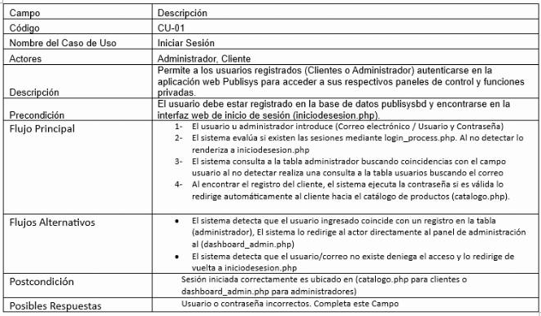
CASO DE USO 1: Iniciar sesión

Fuente: Albornoz, et al. (2026)
Fuente: Elaboración propia (2026)
Permite a los usuarios registrados (tanto Clientes como Administradores) autenticarse de forma segura mediante sus credenciales (correo/usuario y contraseña) para acceder a sus respectivas interfaces privadas y paneles de control correspondientes a su rol. Este caso de uso cae dentro del módulo de Acceso.
Figura N°6
CASO DE USO 2: Registrar cliente
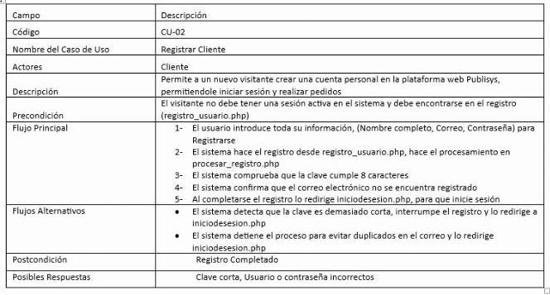

Fuente: Elaboración propia (2026)
Facilita que un nuevo usuario cree una cuenta personal en el sistema proporcionando sus datos básicos (nombre, correo y contraseña de mínimo 8 caracteres), permitiéndole posteriormente iniciar sesión y realizar pedidos. Este caso de uso cae dentro del módulo de Acceso.

Figura N°7
CASO DE USO 3: Carrito de compras
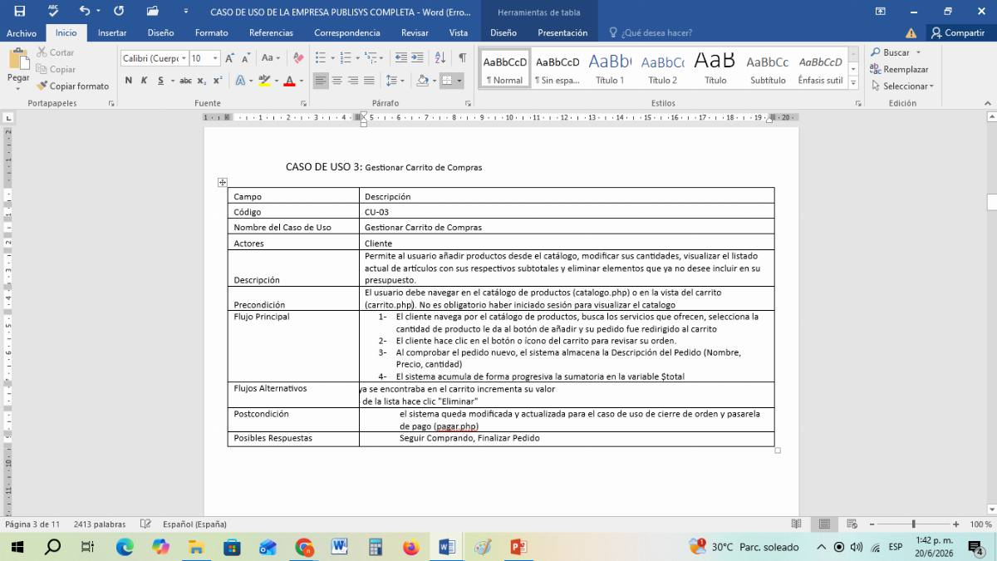

Fuente: Elaboración propia (2026)
Permite al cliente navegar por el catálogo interactivo de productos y servicios (catalogo.php), seleccionar cantidades y preseleccionar artículos acumulando de forma progresiva los montos en variables de sesión. Este caso de uso cae dentro del módulo de catálogo y productos.

Figura N°8
CASO DE USO 4: Finalizar Pedido y Registrar Pago
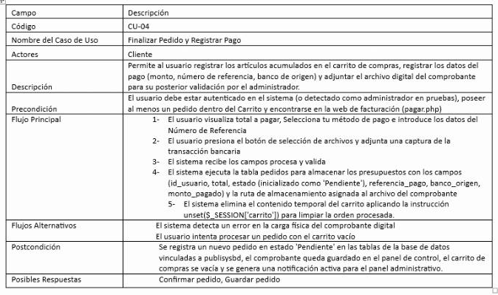

Fuente: Elaboración propia (2026)
Gestiona la lógica transaccional donde el usuario visualiza el total acumulado, ingresa los datos de su transferencia (número de referencia, banco, monto) y adjunta el comprobante digital para almacenar el presupuesto en estado "Pendiente", limpiando la sesión del carrito. Este caso de uso cae dentro del módulo de comercialización (Carrito de compras y pedidos).

Figura N°9
CASO DE USO 5: Gestionar Pedidos y Cambiar Estatus
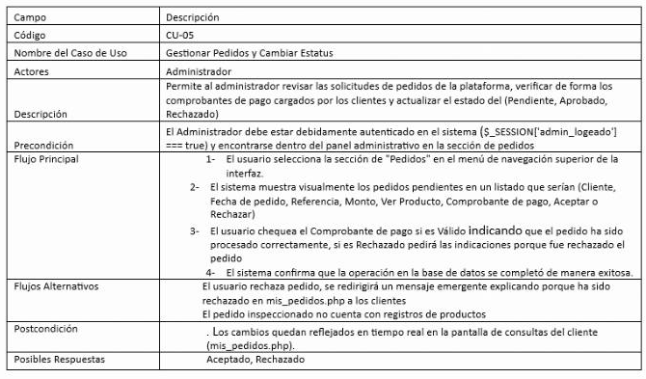

Fuente: Albornoz, et al. (2026)
Fuente: Elaboración propia (2026)
Permite al administrador revisar las solicitudes pendientes del sistema, verificar los comprobantes de pago cargados por los clientes y actualizar su estado de Pendiente a rechazado o aprobado, notificando el cambio en tiempo real al cliente. Este caso de uso cae dentro del módulo de Panel Administrativo (Dashboard).

Figura N°10
CASO DE USO 6: Consultar Historial Forense (Auditoría)
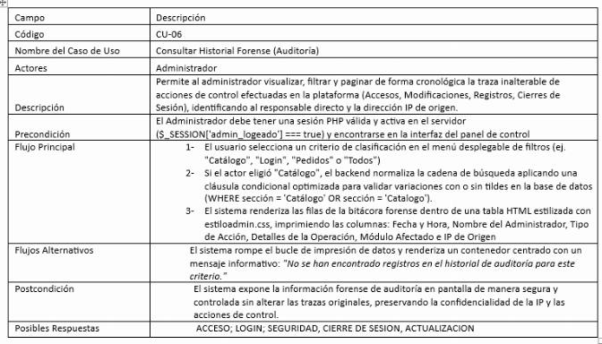

Fuente: Albornoz, et al. (2026)
Fuente: Elaboración propia (2026)
Permite al administrador visualizar, filtrar y paginar de forma cronológica la traza inalterable de la bitácora forense (accesos, modificaciones y cierres de sesión), identificando la fecha, hora, responsable directo, módulo afectado y la dirección IP de origen. Este caso de uso cae dentro del módulo de Registro de auditoría.

Figura N°11
CASO DE USO 7: Consultar Historial de Pedidos
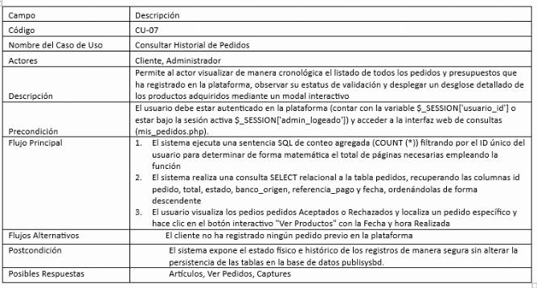

Fuente: Elaboración propia (2026)
Permite al usuario autenticado visualizar de manera cronológica y paginada el listado de todas sus solicitudes y presupuestos históricos, observar su estatus y desplegar un desglose detallado de los productos mediante un modal interactivo. Este caso de uso cae dentro del módulo de comercialización (Carrito de compras y pedidos).

Figura N°12
CASO DE USO 8: Gestionar Catálogo de Productos
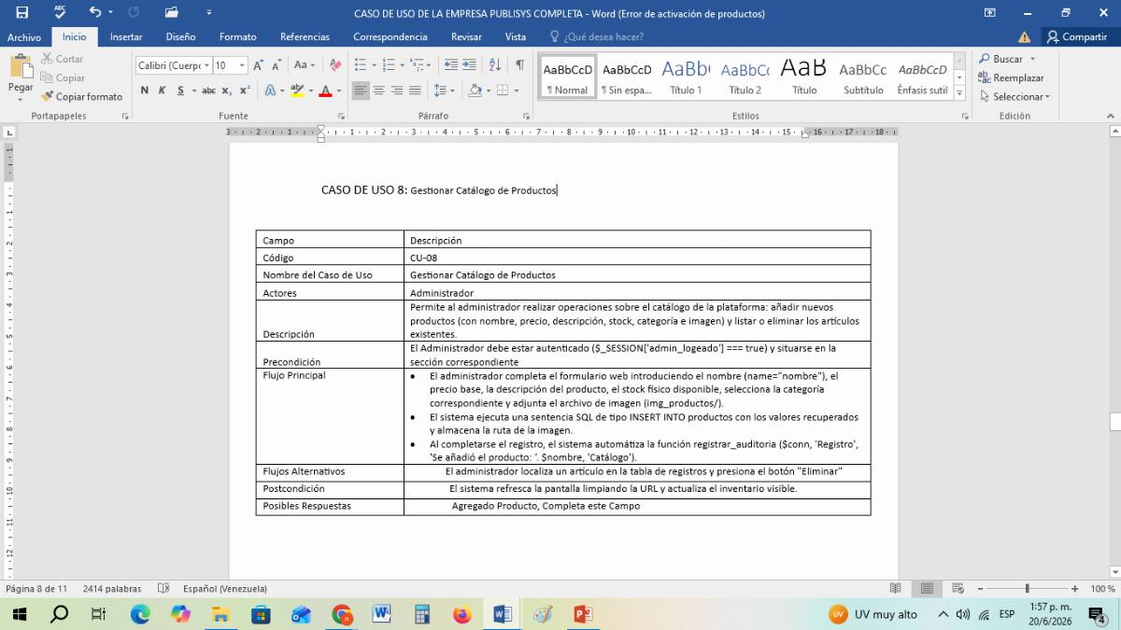

Fuente: Elaboración propia (2026)
Habilita al administrador para realizar operaciones de mantenimiento sobre los artículos de la tienda (añadir nuevos productos con nombre, precio, descripción, categoría e imagen, o eliminarlos), refrescando el inventario visible en el catálogo. Este caso de uso cae dentro del módulo de Panel Administrativo (Dashboard).

Figura N°13
CASO DE USO 9: Gestionar Administradores
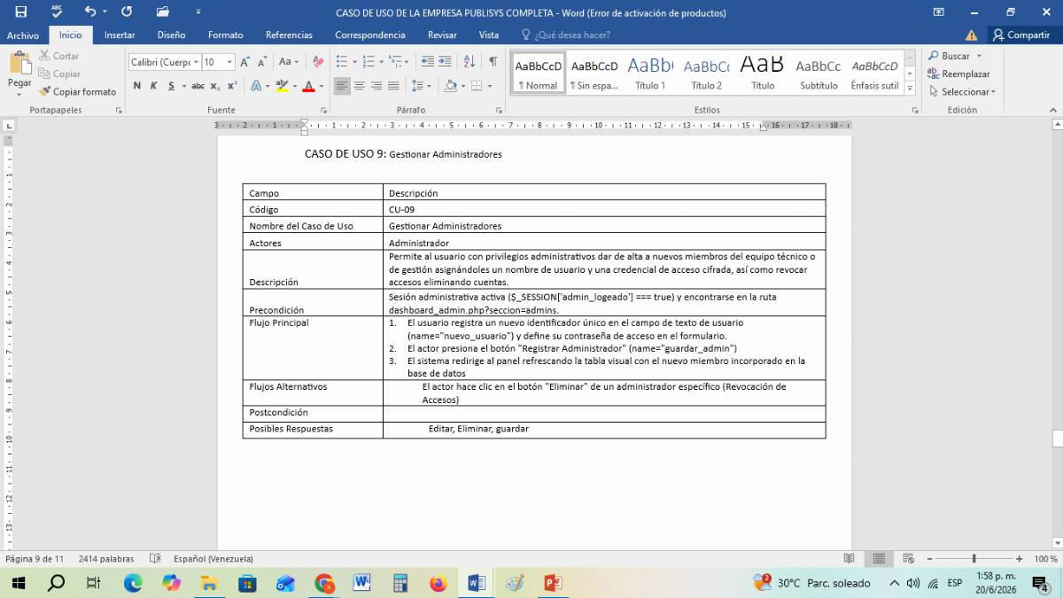

Fuente: Albornoz, et al. (2026)
Fuente: Elaboración propia (2026)
Permite al usuario con privilegios administrativos dar de alta a nuevos miembros del equipo técnico o de gestión asignándoles credenciales cifradas, así como revocar accesos eliminando cuentas existentes. Este caso de uso cae dentro del módulo de Panel Administrativo (Dashboard).

Figura N°14
CASO DE USO 10: Consultar Usuarios Registrados
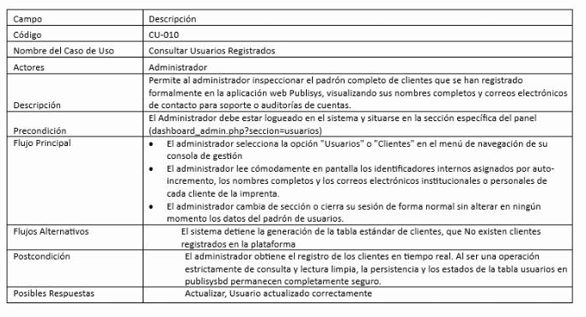
Fuente: Elaboración propia (2026)
Proporciona al administrador una vista en tiempo real del listado completo de clientes registrados en el sistema, mostrando sus identificadores internos, nombres completos y correos electrónicos para auditorías de cuentas o soporte. Este caso de uso cae dentro del módulo de Panel Administrativo (Dashboard).

Figura N°15
CASO DE USO 11: Consultar Catálogo e Inventario de Productos
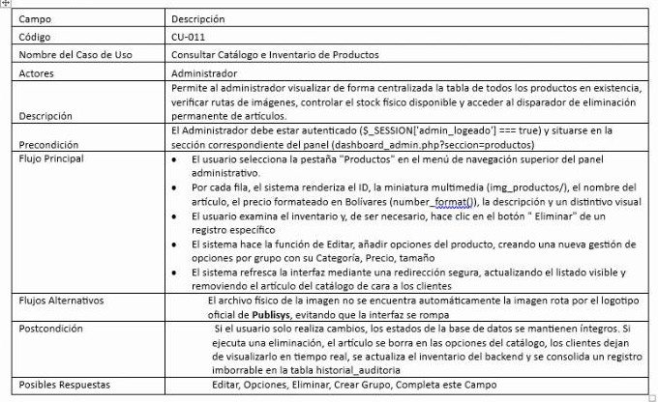
Fuente: Elaboración propia (2026)
Permite al administrador visualizar de forma centralizada la tabla de todos los productos en existencia, verificar las rutas de sus imágenes, controlar el stock físico disponible, realizar ediciones o añadir opciones por grupo (categoría, precio, tamaño) y acceder al disparador para eliminar artículos permanentemente. Este caso de uso cae dentro del módulo de Panel Administrativo (Dashboard).
A continuación de la misma forma en que se presentaron los diferentes casos de uso de la aplicación, se muestran los diagramas de flujo que explican el funcionamiento de la base de datos que conforma el sistema para sus múltiples funcionamientos y requerimientos. Estos se presentan en 2 diagramas diferentes los cuales son:

Figura N°16
Diagrama de Procesos del Sistema (Flujo de Trabajo)
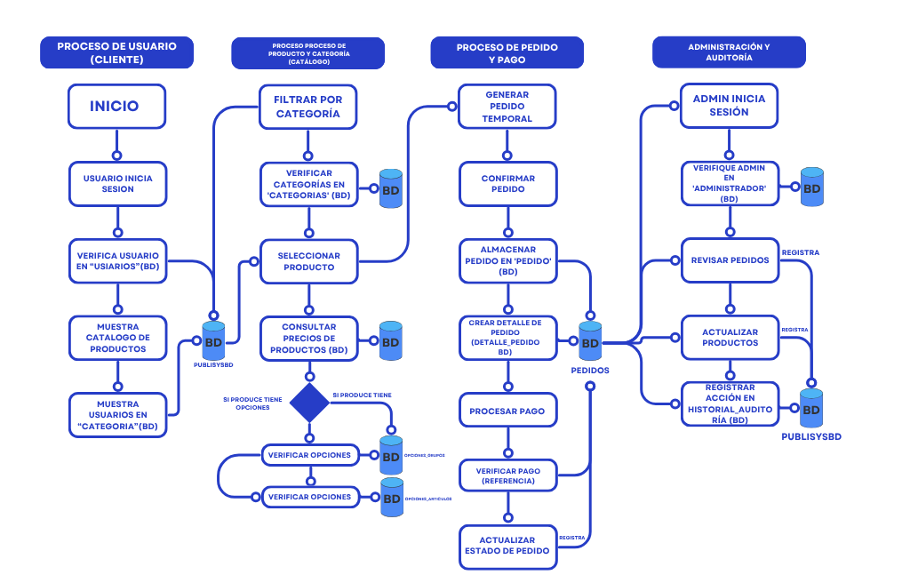
Fuente: Elaboración propia (2026)
Este diagrama muestra la ruta operativa del sistema dividida en cuatro carriles que interactúan con la base de datos: inicia con la autenticación del Cliente, pasa al filtrado y configuración de opciones del Producto, avanza hacia la generación del Pedido y Pago (validando la referencia bancaria), y concluye en el carril de Administración y Auditoría, donde el administrador aprueba las solicitudes e ingresa automáticamente el registro de la acción en la bitácora de seguridad.

Figura N°17
Diagrama Entidad-Relación
Fuente: Elaboración propia (2026)
Este esquema define la estructura de los datos del sistema, donde la tabla central Pedido vincula al Cliente con sus compras a través de la tabla Detalle_Pedido; esta última se conecta con los Productos organizados por Categoría y personalizados mediante Opciones_Grupos y Artículos, mientras que la seguridad se gestiona mediante la tabla Administrador, la cual tiene una relación directa para registrar cada movimiento en el Historial_Auditoria.

4.2. Desarrollo Bajo la Metodología Ágil Scrum
Con base en los planteamientos de Schwaber y Sutherland (2020, p. 4), el desarrollo del software se abordó mediante ciclos repetitivos y evolutivos, adoptando un modelo flexible orientado a "generar valor a través de soluciones adaptativas para problemas complejos". Desde esta perspectiva, la incorporación del marco Scrum permitió a el equipo investigador ajustar las especificaciones del sistema a las necesidades cambiantes del entorno empresarial, evitando así metodologías lineales que pudieran restar efectividad al producto final.
En este mismo sentido, Sommerville (2022) afirma que el éxito en la ingeniería de software se logra cuando los mecanismos implementados consiguen que "las entregas incrementales reduzcan los riesgos de desarrollo y satisfagan las expectativas operativas del cliente". A partir de esta idea, el equipo de desarrollo estableció un flujo de trabajo altamente colaborativo en las instalaciones de Publisys, reemplazando los planes rígidos por procesos de revisión continua. Esta metodología facilitó la división del sistema en componentes independientes, lo que permitió a directivos y trabajadores de la entidad evaluar el funcionamiento de cada herramienta a medida que se completaba su programación.
Como resultado de este enfoque, la verificación constante del código ayudó a prevenir errores lógicos en los scripts, preservó la integridad del mapeo de datos y garantizó que el portal web definitivo atendiera los puntos críticos identificados durante la fase diagnóstica del Proyecto Socio-Tecnológico. La ingeniería del sistema se llevó a cabo durante el año 2026, articulándose a partir de las siguientes acciones metodológicas:

4.2.1. Fase de Planificación (Sprint Planning)
Se realizaron visitas de diagnóstico a Publisys, aplicando entrevistas y encuestas al personal para identificar sus necesidades operativas. En la segunda visita, se definió como necesidad principal la creación de un Sistema Web para la gestión de compras y presupuestos, estableciendo como requisitos clave: anexar información detallada de la empresa y ofrecer un catálogo digital de productos y servicios.
4.2.2. Fase de Desarrollo (Ejecución)
En esta fase, se centró en la base del desarrollo que la empresa basa sus productos y servicios, dando inicio a la creación del sistema web enfocándose de manera inicial en el apartado visual (HTML5, PHP y CSS); donde se plasma los requisitos definidos anteriormente por el personal administrativo de la empresa Publisys. Donde se lleva a cabo la parte informativa de la empresa.
Figura N°18
Página principal del Sistema
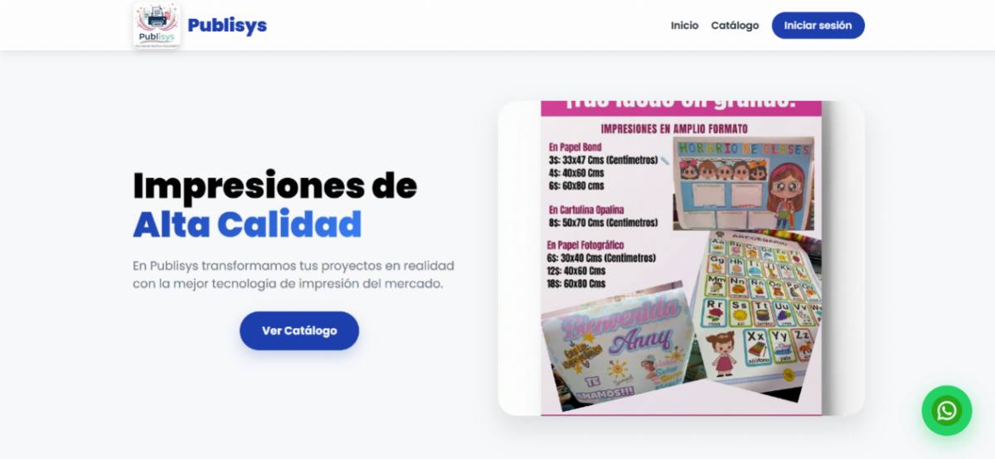
Fuente: Elaboración propia (2026)
Se elaboró una página de inicio cumpliendo con los requerimientos de la empresa las cuales incluían el agregar información como, ubicación, fotos y una forma de contacto, este tiene una barra de navegación con los diferentes botones para la navegación del sistema junto con el logo de la empresa a la izquierda. Seguidamente, este diseño fue elaborado gracias al siguiente código:
Figura N°19
Código página principal del Sistema
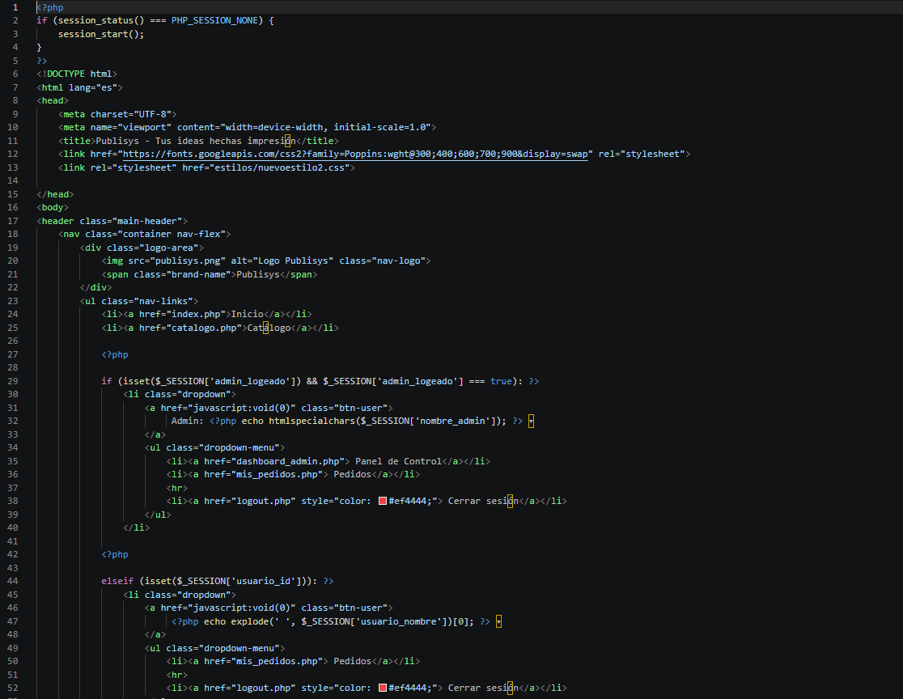
Fuente: Elaboración propia (2026)
Para este código se utilizó principalmente una programación estructurada basada en HTML y para un diseño amigable para el usuario, se usaron múltiples clases de css, las cuales son llamadas del archivo nuevoestilo2.css, la cual le da los diferentes colores, sombras y estilo general a la página.
Seguidamente continuamos con la segunda página principal que los usuarios visualizarán con mayor frecuencia, la cual es la del catálogo de los productos y servicios que ofrece la empresa, en este se puede visualizar todos los productos enlistados con sus precios, algunos de estos tienen un botón de “ver opciones” el cual abre un modal para poder ver los diferentes subgrupos del producto en cuestión, también se agrega un botón para revisar el carrito de compras en la barra de navegación.
Figura N°20
Catálogo de productos y servicios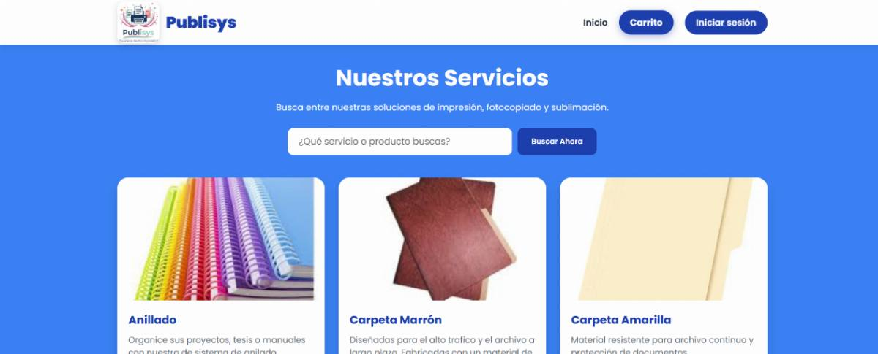
Fuente: Elaboración propia (2026)

Figura N° 21
Catálogo de productos y servicios 2
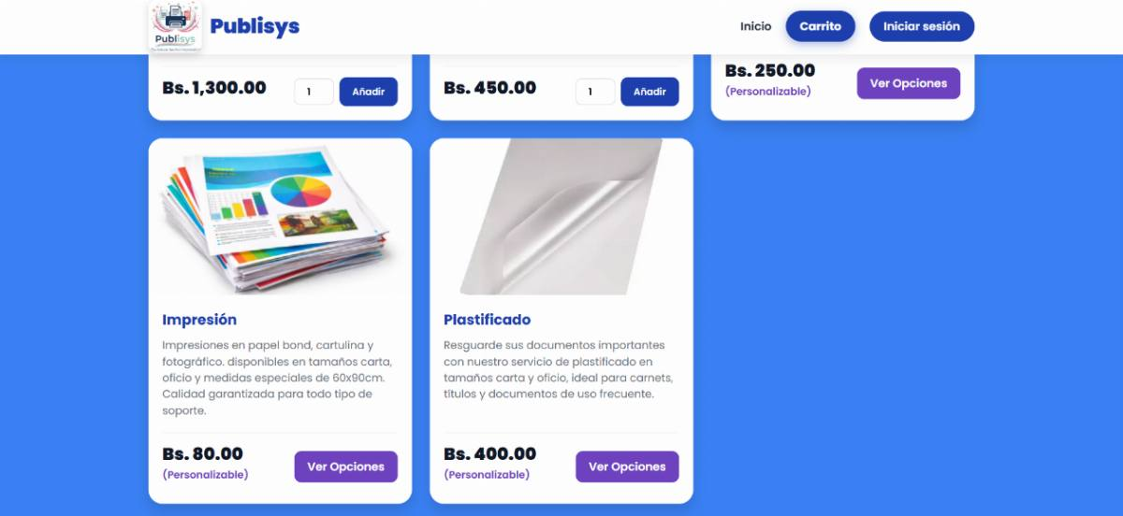
Fuente: Elaboración Propia (2026)
Este catálogo es posible gracias al código que lo conforma, el cual utiliza una arquitectura mixta de desarrollo web basada en la programación estructurada y procedimental en el backend con PHP y la programación basada en eventos mediante JavaScript en el cliente. Este crea el enlace entre el catálogo con los productos y el carrito de compra, se visualiza en el siguiente código:

Figura N° 22
Código Catálogo de productos y servicios
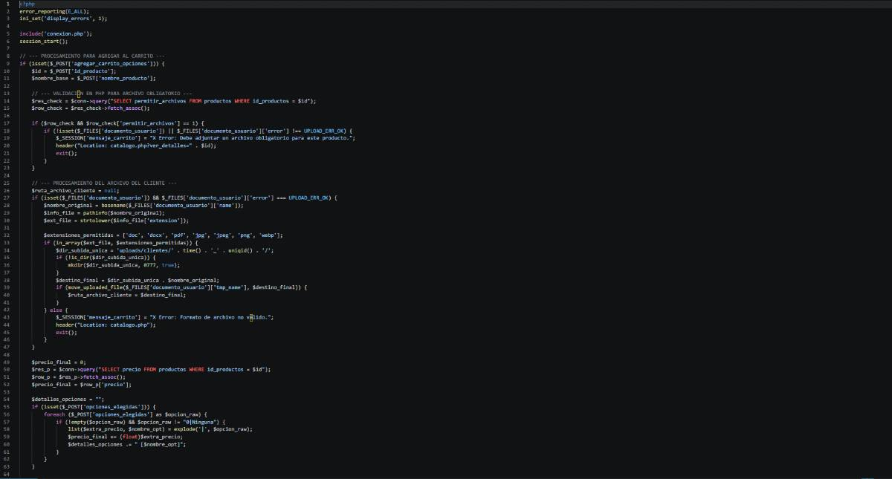
Fuente: Elaboración Propia (2026)
Figura N°23
Código Catálogo de productos y servicios 2
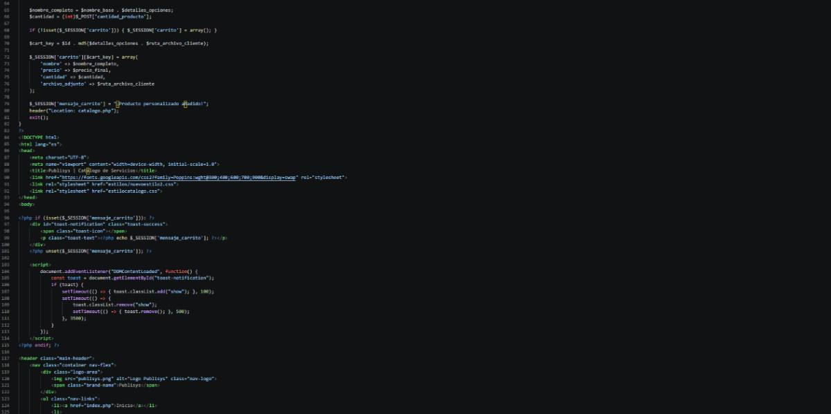
Fuente: Elaboración Propia (2026)
Tras definir las diferentes funciones que se utilizarán a lo largo del código junto con el enlace para los diseños mediante CSS, se hace una conexión con la base de datos para obtener los diferentes artículos que se mostrarán en el catálogo en sí. las secuencias se manifiestan a través de ciclos repetitivos y flujos encadenados, donde en PHP se ejecutan bucles while y foreach sucesivos para iterar los grupos de opciones de los artículos y los productos recuperados desde la base de datos con el fin de listarlos en la interfaz
Figura N°24
Código Catálogo de productos y servicios 3
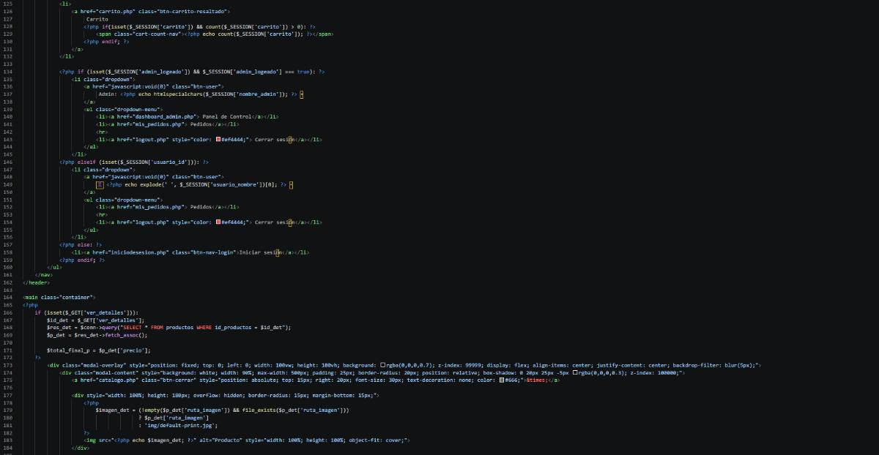
Fuente: Elaboración Propia (2026)

Figura N°25
Código Catálogo de productos y servicios 4
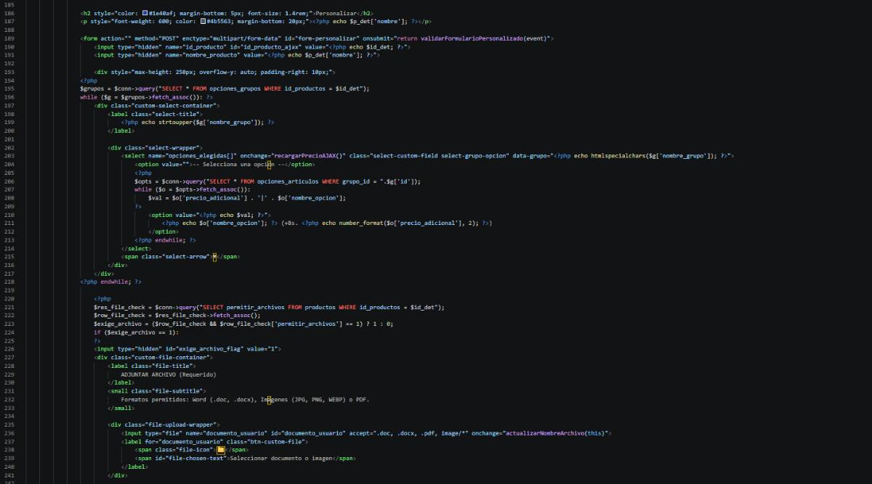
Fuente: Elaboración Propia (2026)
Figura N°26
Código Catálogo de productos y servicios 5
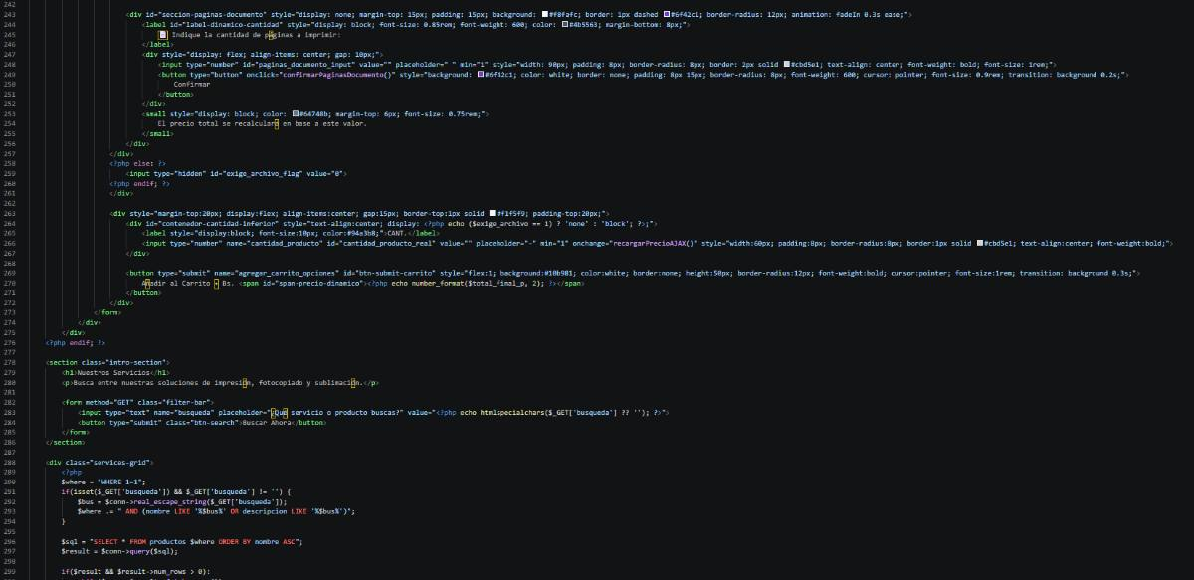
Fuente: Elaboración Propia (2026)
Una vez explicado el catálogo, se da paso a dónde va toda la información recaudada por el usuario mediante un manejo de eventos, en dónde el usuario tras seleccionar algún producto del catálogo, es capaz de añadir un comentario el cual posteriormente un administrador puede observar junto con el pedido completo.
Figura N°27
Código Carrito de compras
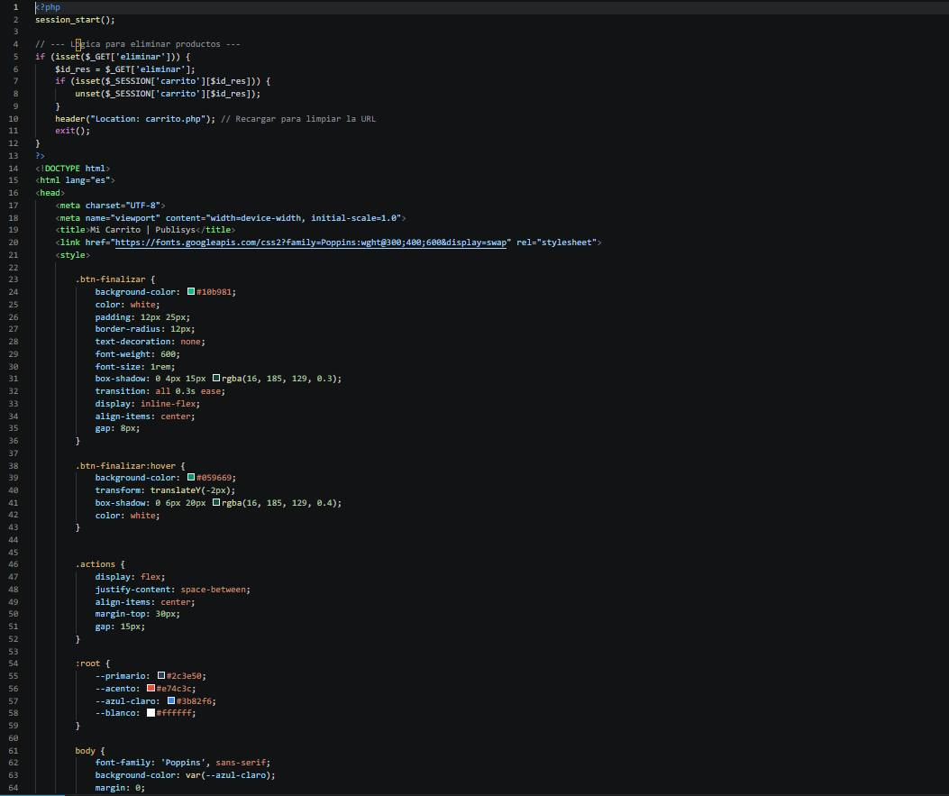
Fuente: Elaboración Propia (2026)

Se tiene que realizar una verificación previa para identificar si hay productos dentro del catálogo, en el caso de que no haya ninguno, se muestra usando una estructura condicional un mensaje que indica que el carrito está vacío, en caso de que no, se muestra el contenido de este.
Figura N°28
Código Carrito de compras 2
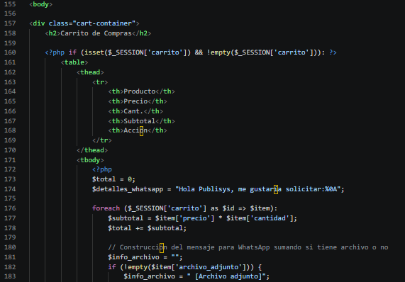
Fuente: Elaboración Propia (2026)

Figura N°29
Código Carrito de compras 3
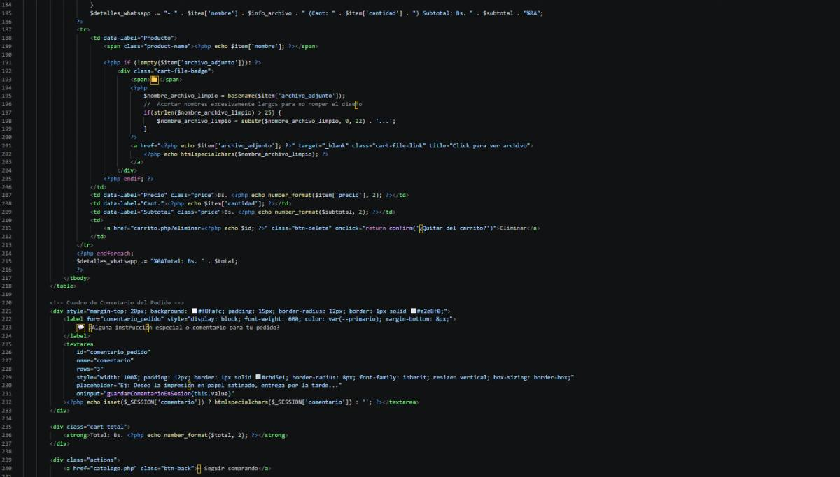
Fuente: Elaboración Propia (2026)
Figura N°30
Código Carrito de compras 4
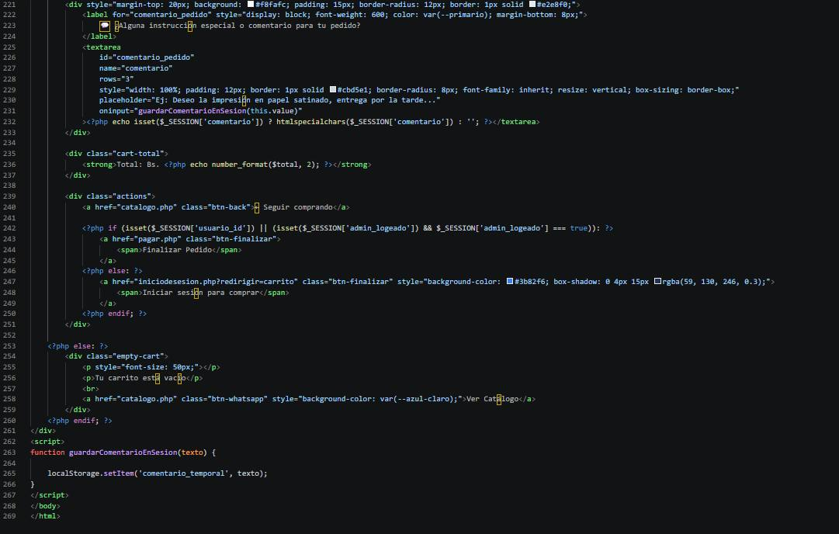
Fuente: Elaboración Propia (2026)
Usando otra condicional se realiza una verificación de sesión para identificar si el usuario está registrado o no, se muestra botón para continuar el pedido a la siguiente fase, en el caso de que no esté una sesión iniciada, este botón es reemplazado por otro que te lleva a la página de inicio de sesión. Tras visualizar el código, por consecuente se visualizaría de la siguiente manera:
Figura N°31
Carrito de compras vacío
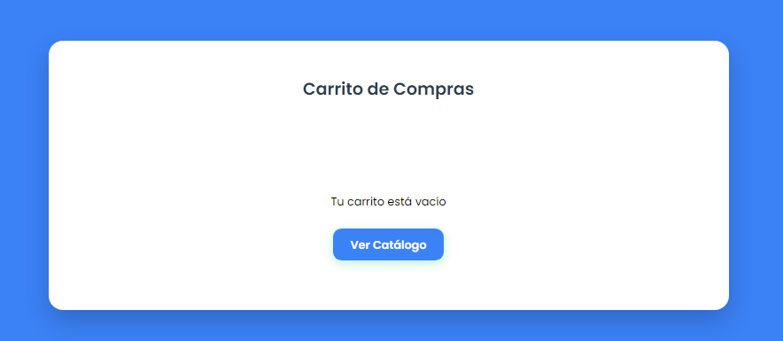
Fuente: Elaboración Propia (2026)

Figura N°32
Carrito de compras sin sesión
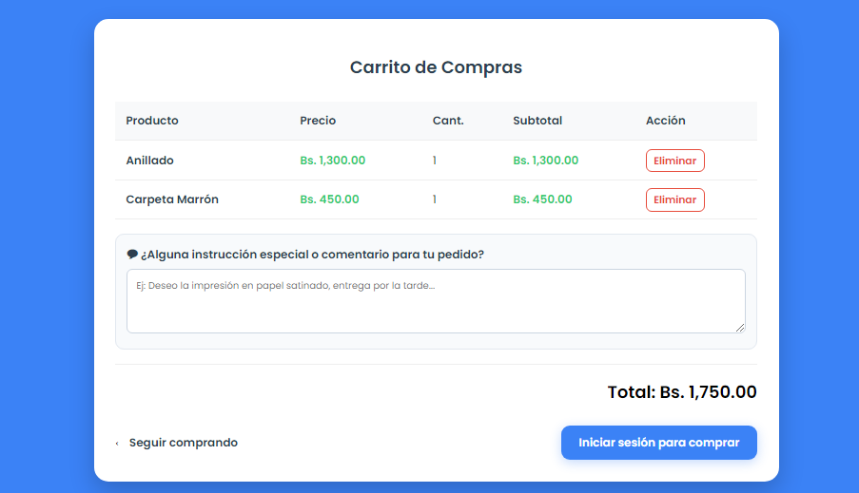
Fuente: Elaboración Propia (2026)
Figura N°33
Carrito de compras con sesión
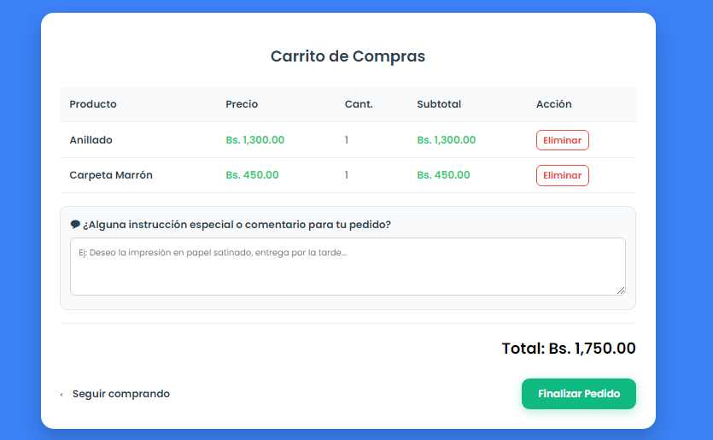
Fuente: Elaboración Propia (2026)
Continuando con el pedido, una vez verificada la sesión iniciada y que hayan productos dentro del carrito, se continúa con los métodos de pago, en dónde el usuario debe de realizar ya sea un pago móvil o una transferencia, de los cuales puede seleccionar mediante la selección de uno de los botones, una vez realizado dicha transferencia, el usuario debe de colocar un comprobante, el cual sería los últimos 4 dígitos de la referencia de pago para poder continuar.
Figura N°34
Código pagar
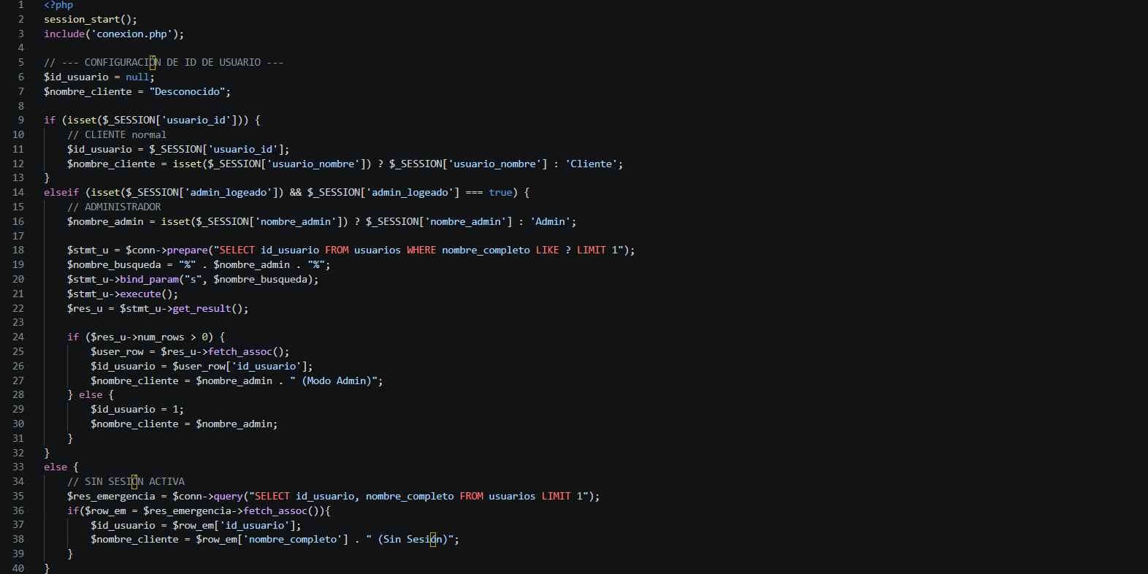
Fuente: Elaboración Propia (2026)

Figura N°35
Código pagar 2
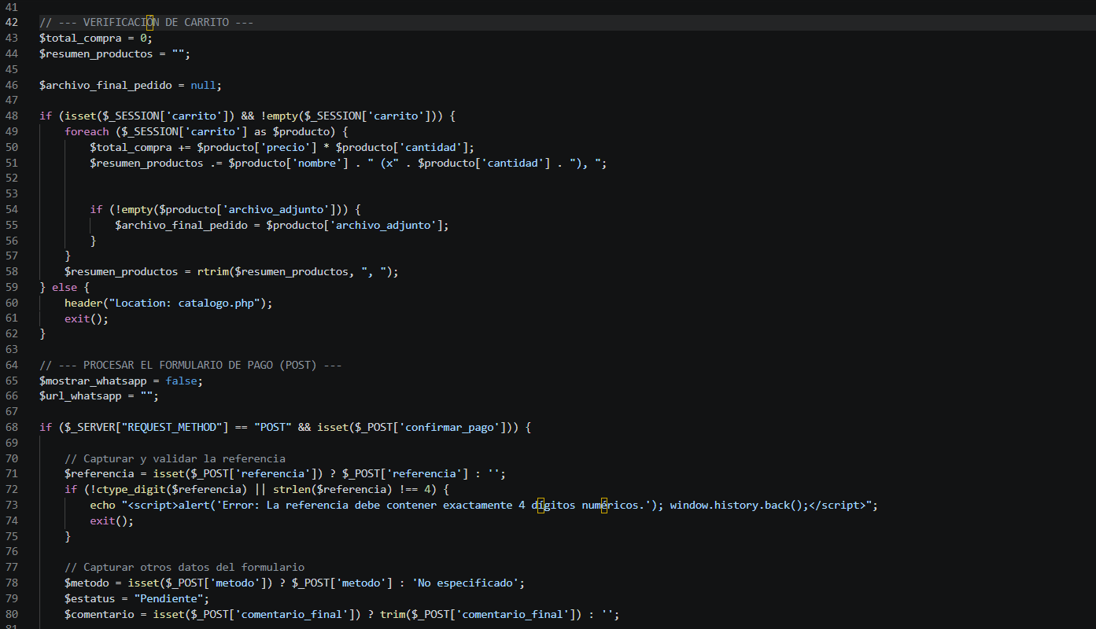
Fuente: Elaboración Propia (2026)
Continuando, también se realizan múltiples conexiones con la base de datos para guardar y almacenar los datos del pedido, el número de referencia bancaria, el comentario del usuario y los archivos adjuntos si es que hay en el pedido. Este es posteriormente transformado en un pedido el cual adquiere el estatus de “Pendiente”, este siendo capaz de ser visualizado por el usuario en la pestaña de “Mis pedidos” y por el administrador en el dashboard.

Figura N°36
Código pagar 3
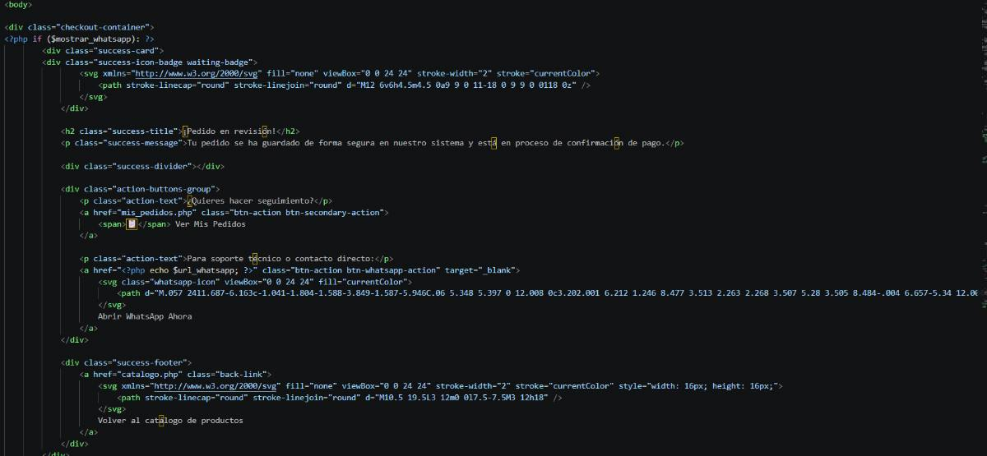
Fuente: Elaboración Propia (2026)
Figura N°37
Código pagar 4
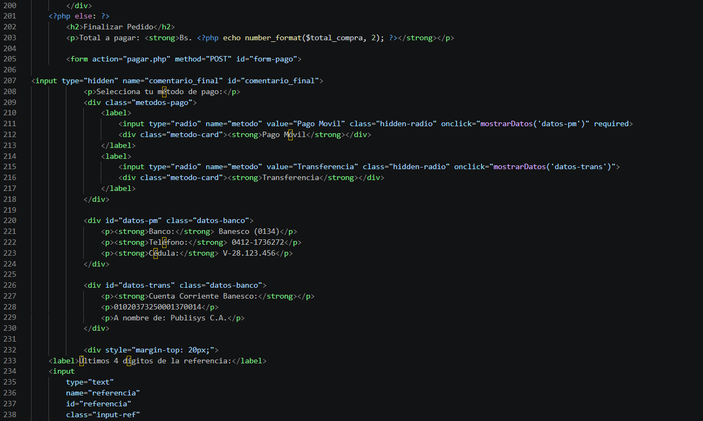
Fuente: Elaboración Propia (2026)
Figura N°38
Código pagar 5
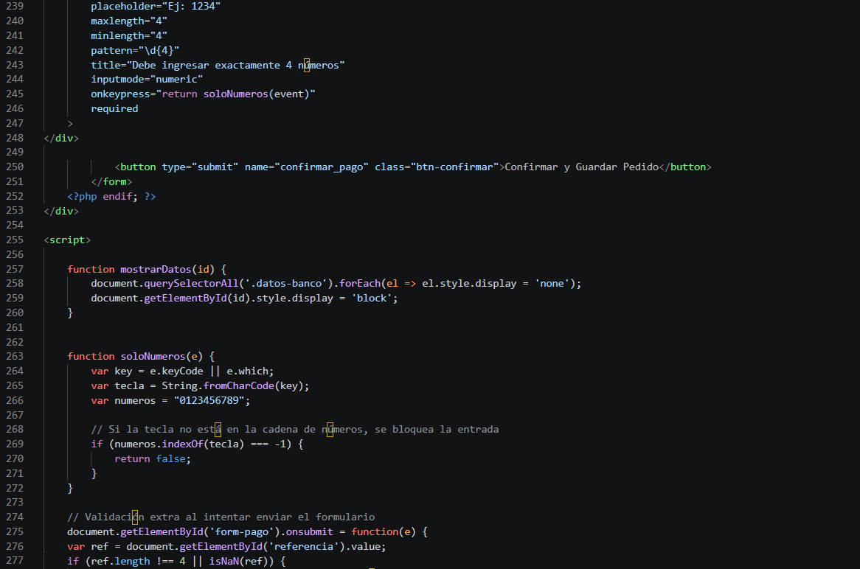
Fuente: Elaboración Propia (2026)
Figura N°39
Código pagar 6
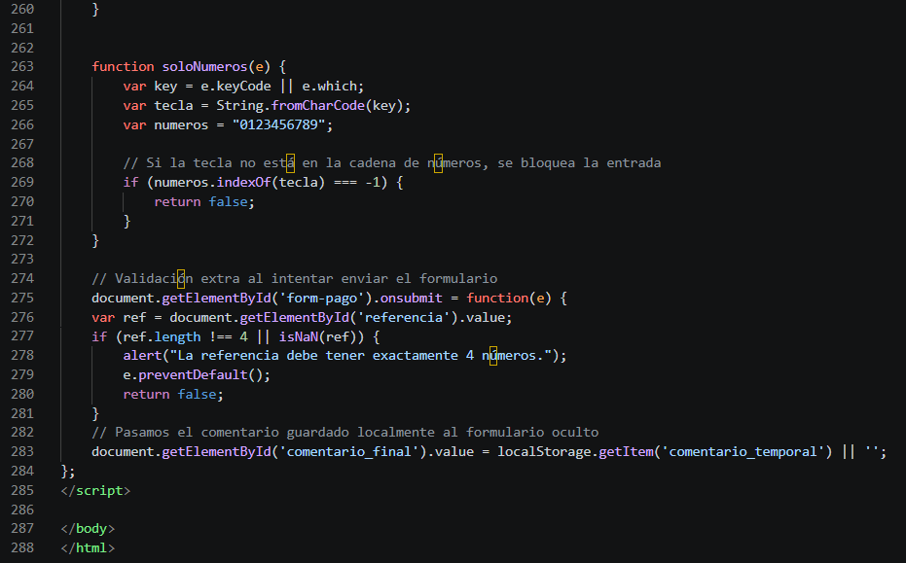
Fuente: Elaboración Propia (2026)
Para el inicio de sesión se siguió con el tipo de programación estructurada y procedimental, las secuencias en el código se representan por medio de flujos de ejecución sucesiva orientados al cliente, en este código se hacen diferentes verificaciones para el inicio de sesión, el primero de estos siendo el de si existe ya una cuenta creada bajo las credenciales ingresadas por el usuario, posteriormente se identifica si existe el usuario, si pertenece a la clase de usuario normal o administrador.
Figura N°40
Código inicio de sesión
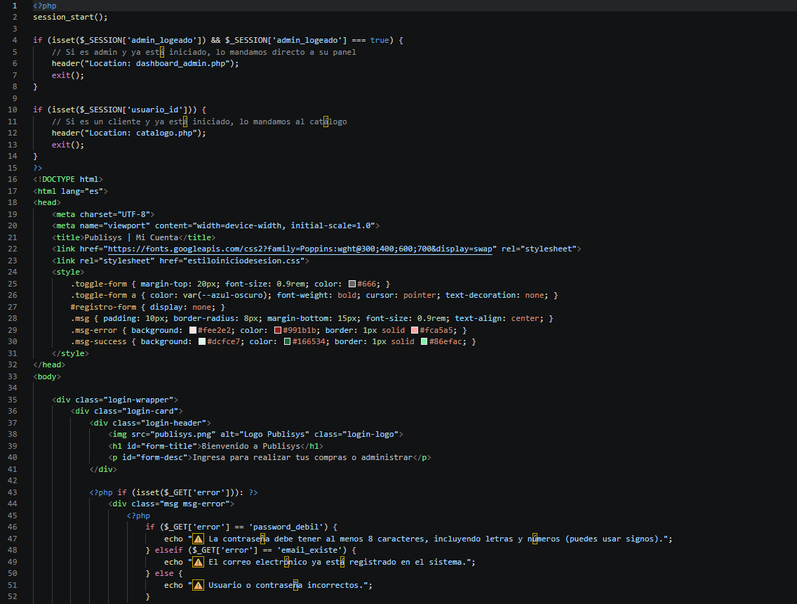
Fuente: Elaboración Propia (2026)
Se verifican que las credenciales ingresadas por el usuario sean correctas, en el caso de que el usuario no tenga una cuenta registrada, se muestra otra interfaz para el registro de esta, el cual tiene contenedores de texto para que el usuario realice su registro, este debe cumplir con ciertos criterios o de lo contrario no se podrá realizar el registro con éxito.
Figura N°41
Código inicio de sesión 2
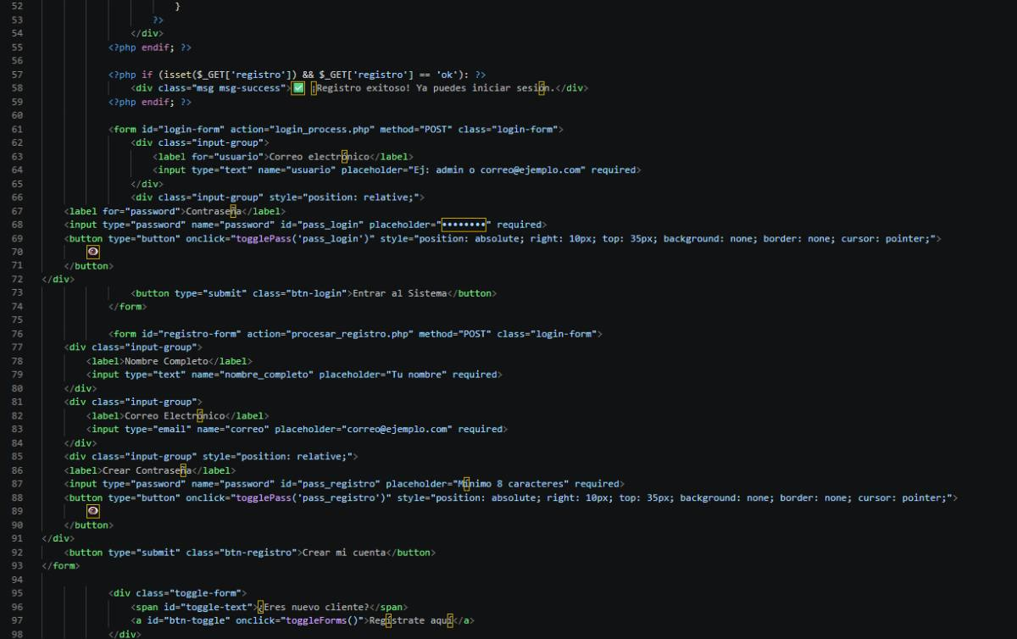
Fuente: Elaboración Propia (2026)

Figura N°42
Código inicio de sesión 3
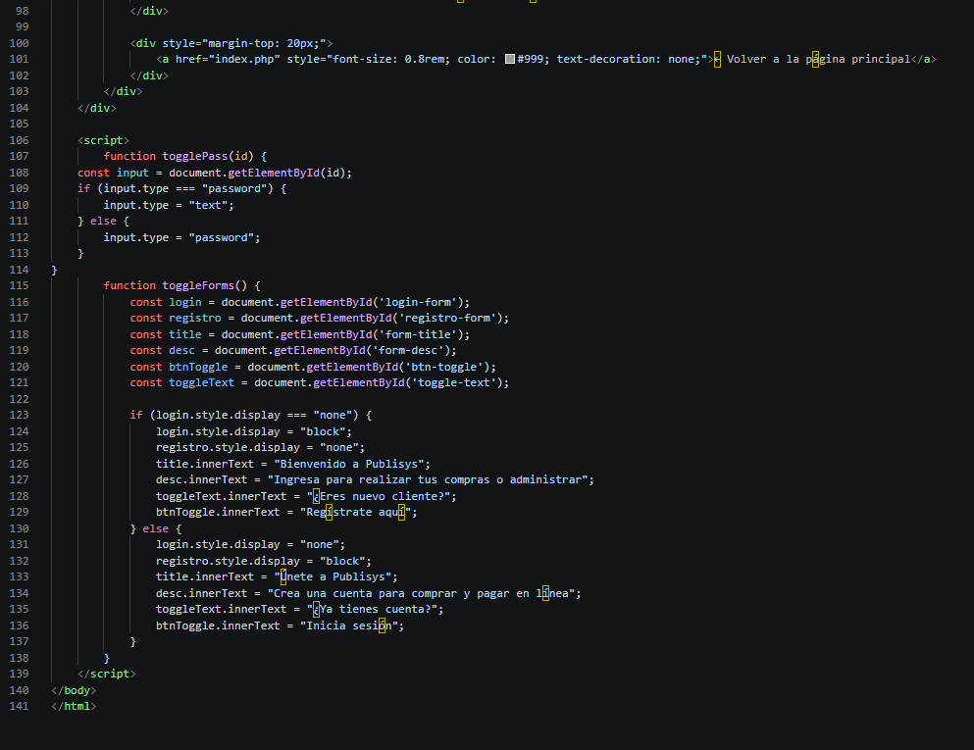
Fuente: Elaboración Propia (2026)
Si se realiza un registro con éxito, los datos pasan por un archivo el cual procesa estos datos, los conecta con la base de datos y los almacena en la base de datos para posteriormente ser guardados ahí, permitiendo que el usuario pueda iniciar sesión tras su registro.

Figura N°43
Proceso registro
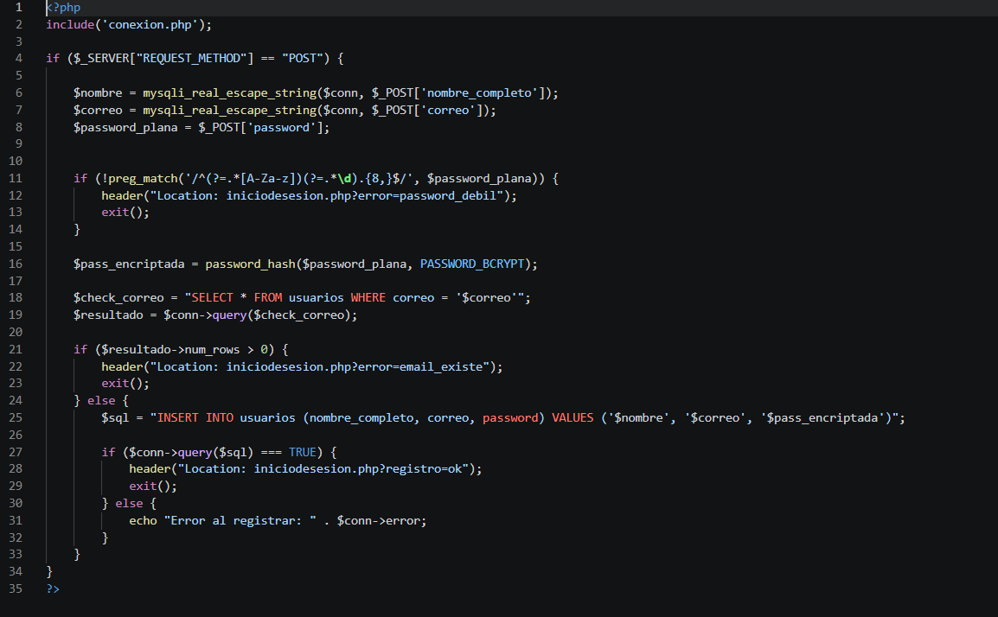
Fuente: Elaboración propia (2026)
De manera similar, a la hora de procesar el inicio de sesión, se lleva a otro archivo el cual identifica la identidad del usuario como un usuario regular o un administrador y consecuentemente realiza la acción del inicio y redirige al usuario al catálogo o al dashboard en caso de ser un administrador:

Figura N°44
Proceso inicio de sesión
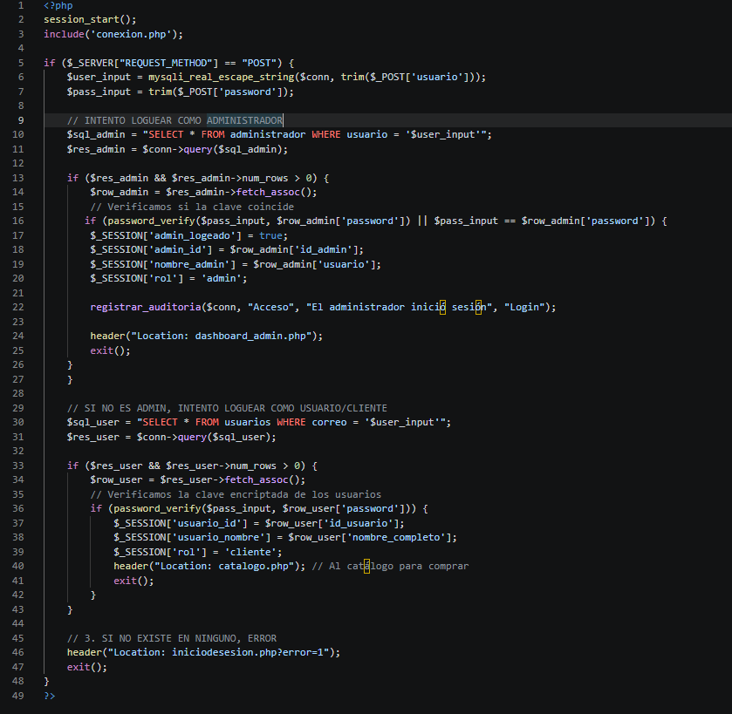
Fuente: Elaboración propia (2026)
Todo este código de inicio de sesión se visualiza de la siguiente manera dentro del sistema:

Figura N°45
Inicio de sesión
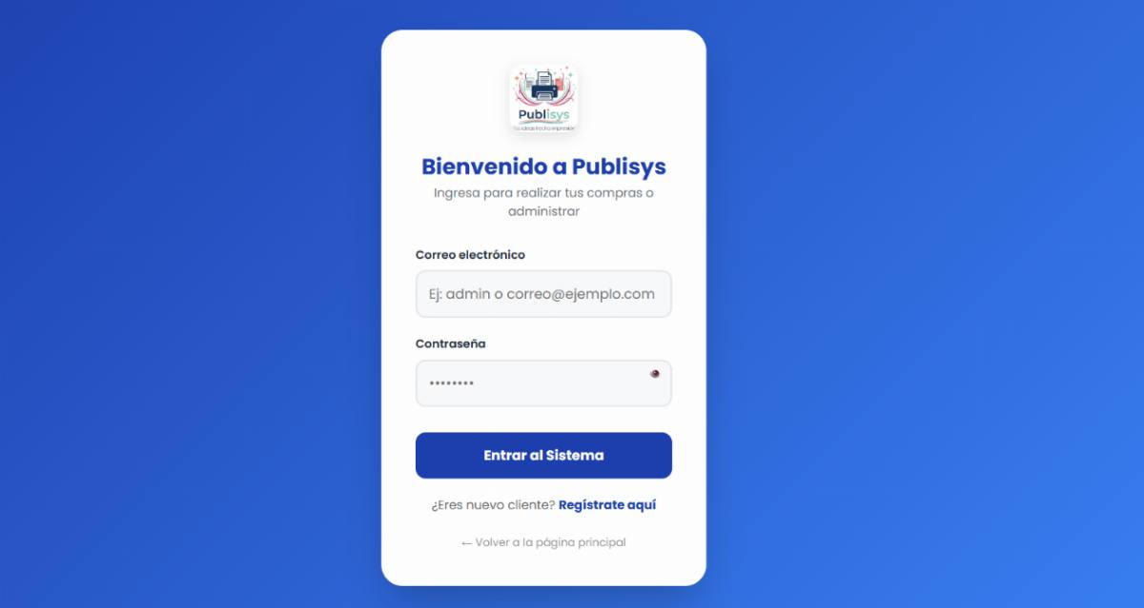
Fuente: Elaboración propia (2026)
Figura N°46
Registro de usuario
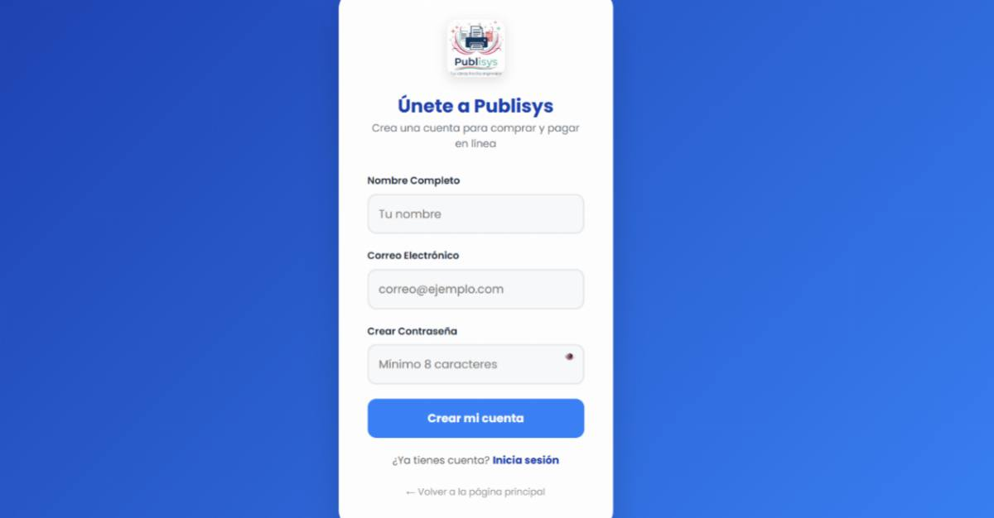
Fuente: Elaboración Propia (2026)
Si el usuario ha iniciado sesión, obtendrá acceso a una pestaña llamada “Mis pedidos”, en la cual se muestran los pedidos que el usuario ha realizado, estos se muestran en conjunto con su estado (Pendiente/Aceptado/Rechazado), información acerca del pedido como el monto total, los artículos en el pedido e inclusive si el pedido es rechazado, se muestra la razón del rechazo, todo esto es capaz de realizarse gracias al siguiente código:
Figura N°47
Código Mis pedidos
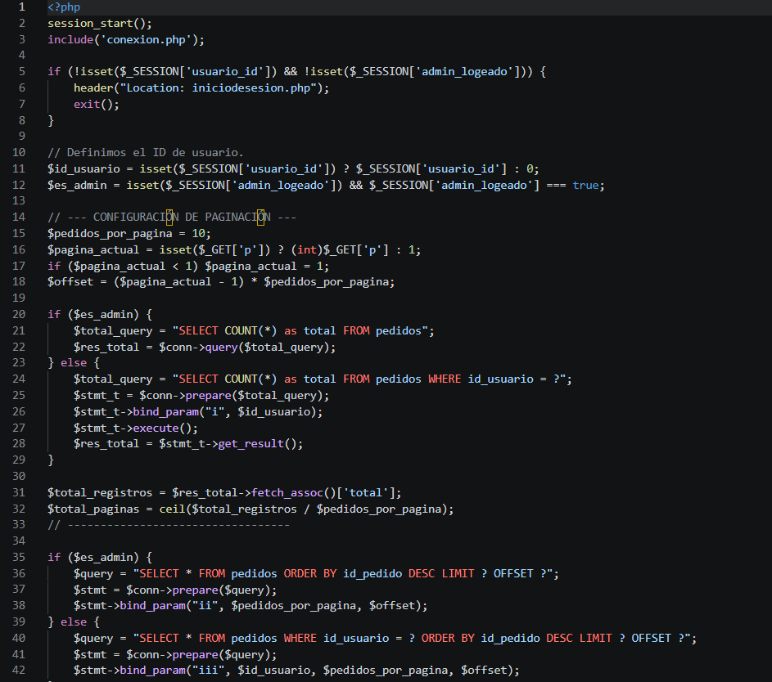
Fuente: Elaboración propia (2026)
Se llama a la base de datos para obtener la información tanto del usuario como de los pedidos para posteriormente ser plasmada en la página.
Figura N°48
Código Mis pedidos 2
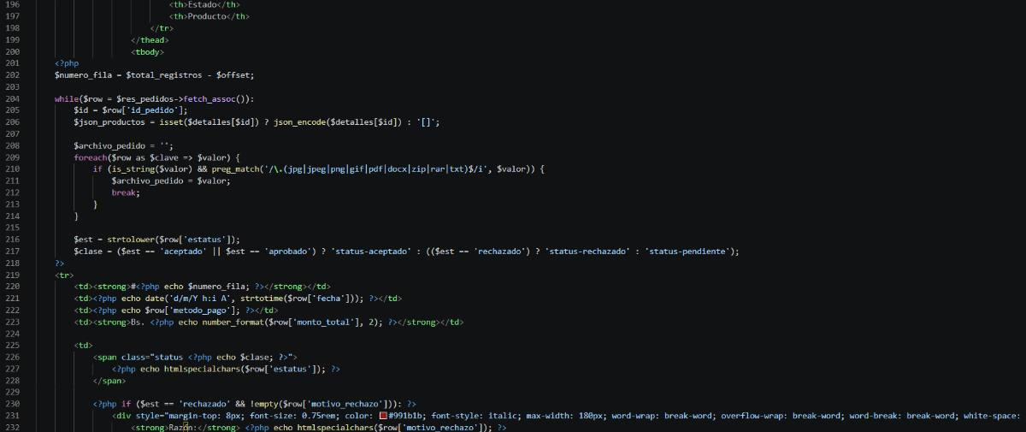
Fuente: Elaboración Propia (2026)
Figura N°49
Código Mis pedidos 3
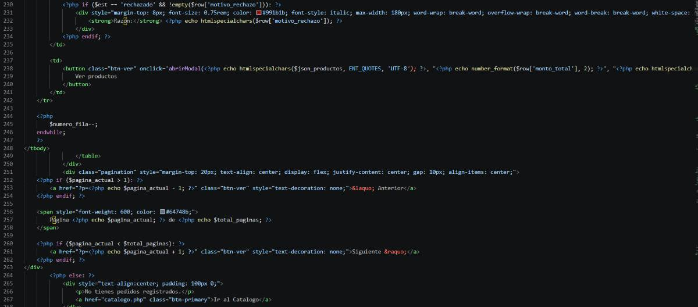
Fuente: Elaboración Propia (2026)

Figura N°50
Código Mis pedidos 4
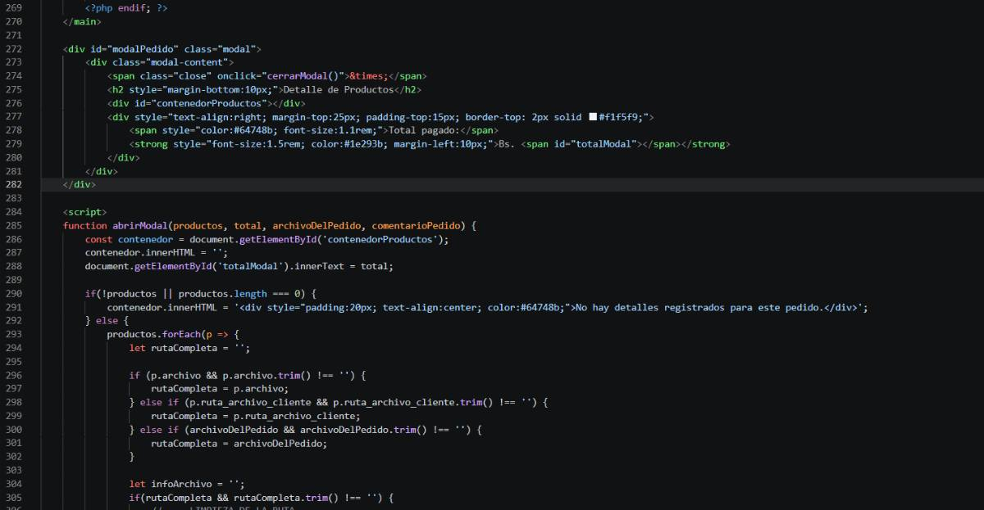
Fuente: Elaboración propia 2026
Se hace uso de un modal apoyado por un script de javascript el cual se muestra tras seleccionar el botón de ver artículos de un pedido realizado, este muestra información acerca del pedido, los articulos, archivos adjuntos y monto total. En consecuencia al código mostrado con anterioridad, se visualiza de la siguiente manera en el sistema:

Figura N°51
Mis pedidos
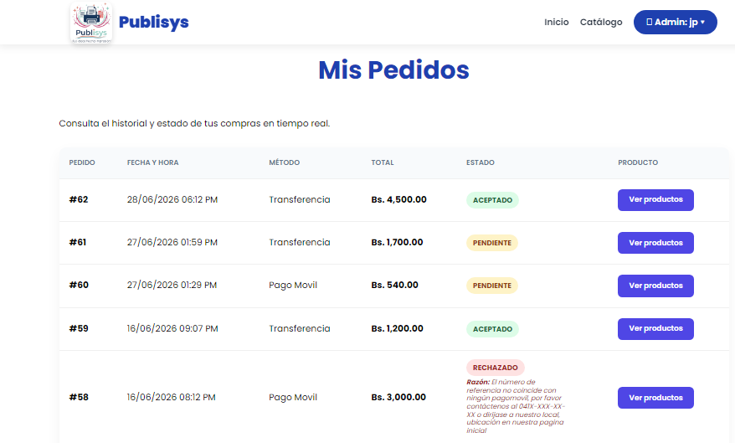
Fuente: Elaboración Propia (2026)
Para dar continuación, se le da paso a las funciones del administrador, el cual al iniciar sesión se hace una condicional que verifica su estado como usuario o administrador, si este inicia como administrador, en vez de redirigir a la página del catálogo, te redirige al dashboard del admin, el cual contiene múltiples funcionalidades dividas en secciones y pestañas diferentes. Este se visualiza en código de la siguiente manera:

Figura N°52
Código Dashboard del admin
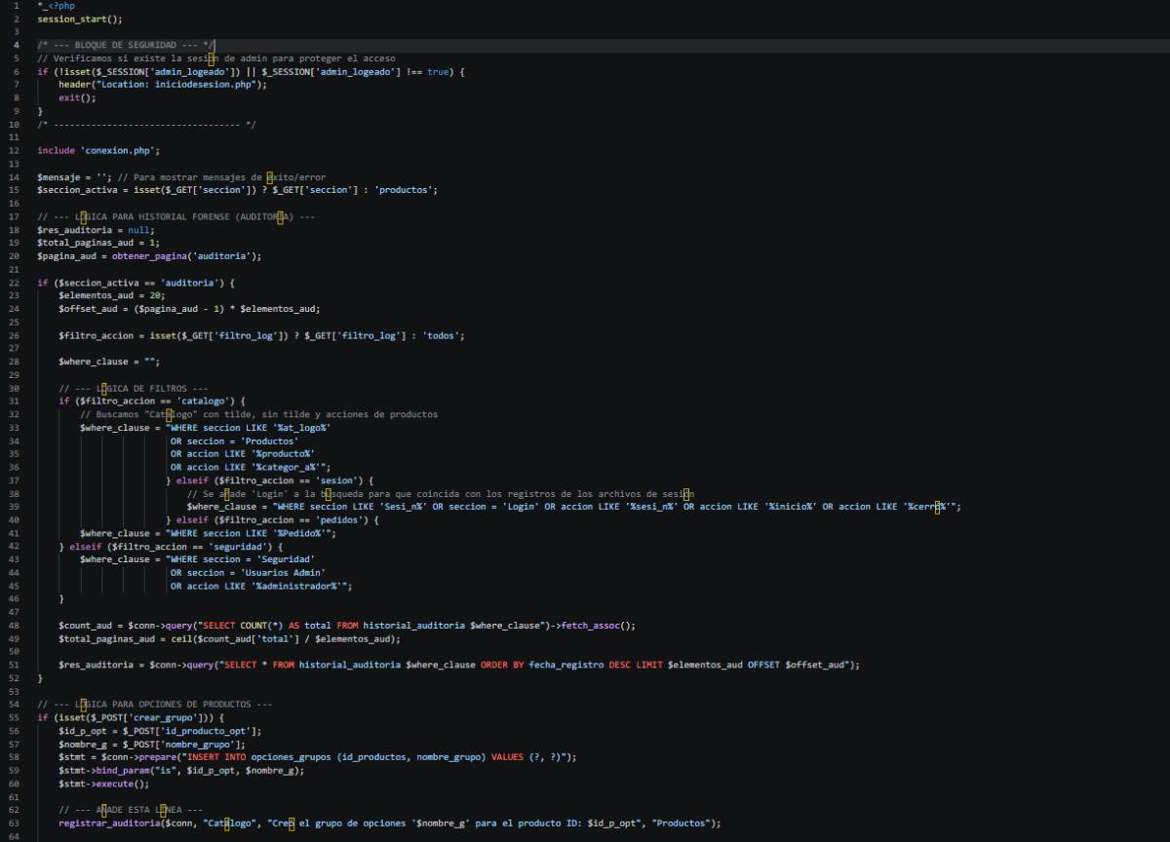
Fuente: Elaboración Propia (2026)
Como ya es costumbre, se realiza una verificación de seguridad para saber si la sesión está iniciada como administrador y posteriormente se hace una conexión con la base de datos para hacer llamados a los datos e información.

Figura N°53
Código Dashboard del admin, sección de gestión de productos
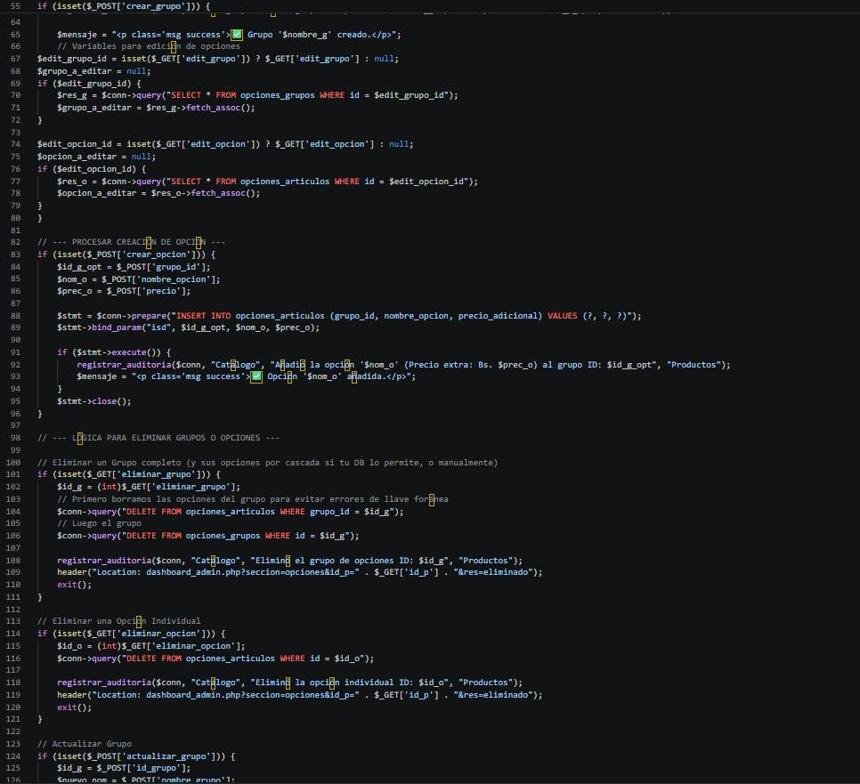
Fuente: Elaboración Propia (2026)

Figura N°54
Código Dashboard del admin, sección de gestión de productos 2
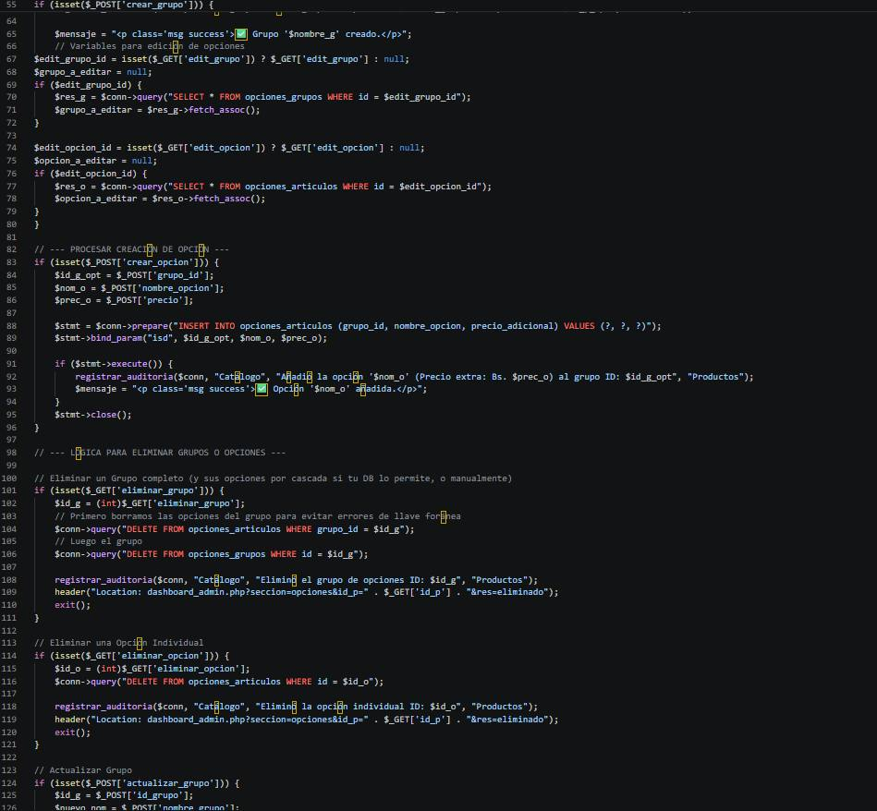
Fuente: Elaboración Propia (2026)

Figura N°55
Código Dashboard del admin, sección de gestión de productos 3
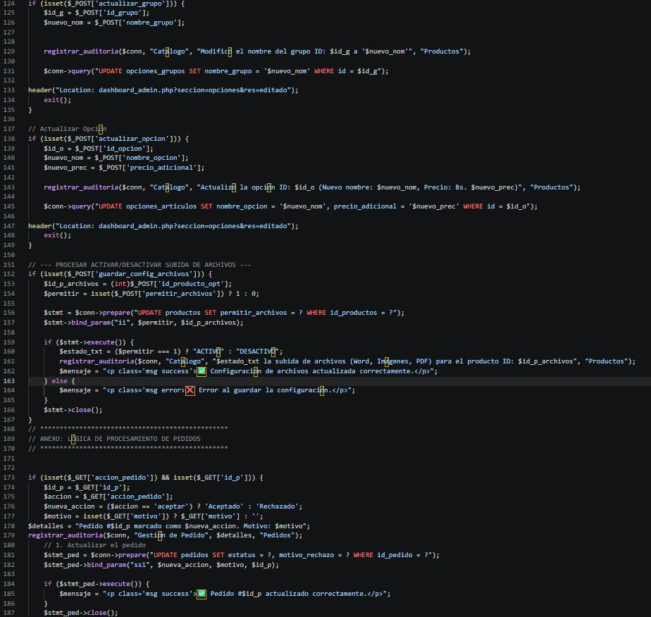
Fuente: Elaboración Propia (2026)

Figura N°56
Código Dashboard del admin, sección de gestión de productos 4
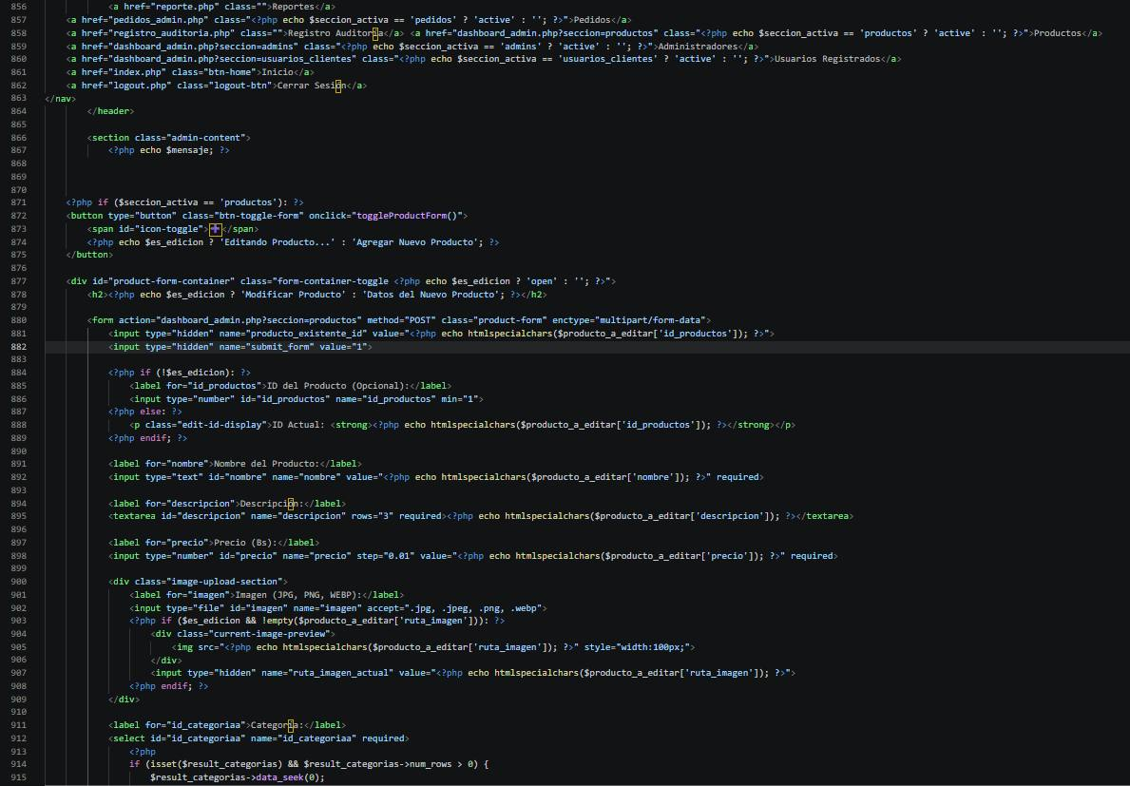
Fuente: Elaboración Propia (2026)
En esta sección del código, se establece la sección de gestión del catálogo, en dónde se muestran todos los productos ya existentes, cada una se presenta con múltiples opciones como la de edición, eliminar, y opciones extra para agregar subgrupos y habilitar la función de aceptar archivos adjuntos, como también se da la opción de agregar un nuevo artículo en el catálogo.

Figura N°57
Código Dashboard del admin, gestión de usuarios.
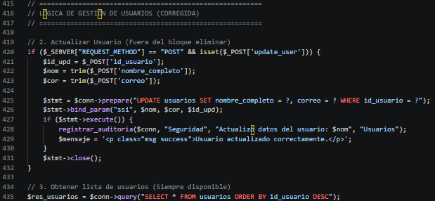
Fuente: Elaboración Propia (2026)
Después de la sección de gestión de productos, se da paso a la sección de gestión de usuarios, la cual es una pestaña en la que se enlista los usuarios registrados con el nombre del usuario y su correo con el cual se registró, en este, el administrador tiene la opción de editar este correo.

Figura N°58
Código Dashboard del admin, gestión de administradores.
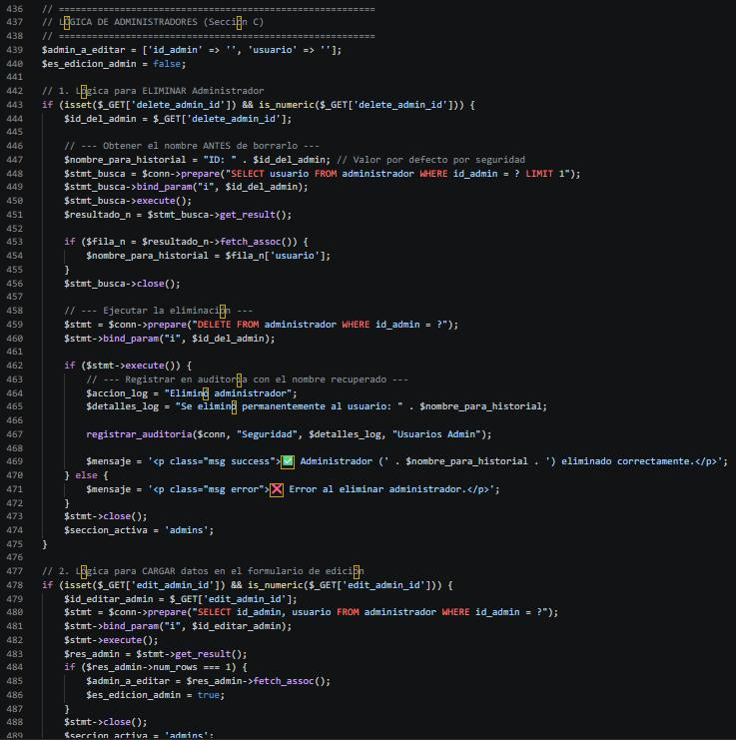
Fuente: Elaboración Propia (2026)

Figura N°59
Código Dashboard del admin, gestión de administradores. 2
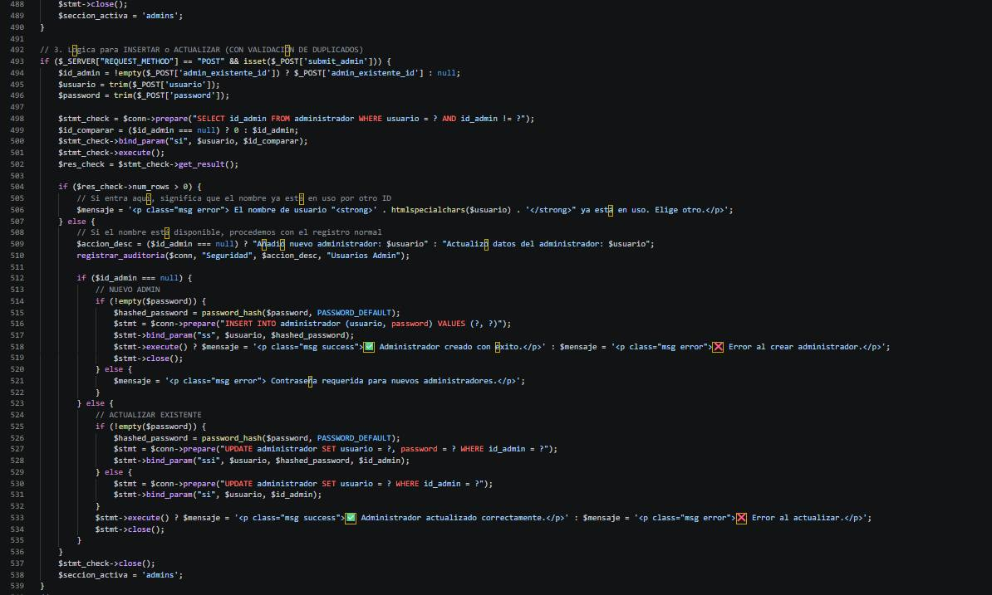
Fuente: Elaboración Propia (2026)
En esta sección se concentra la gestión de administradores dentro del sistema, en donde se pueden visualizar los administradores ya existentes en una lista, se pueden editar y eliminar, como también se pueden agregar administradores, ingresándoles un nombre de usuario y una clave. Todo esto es posible gracias a que se conecta la base de datos con el código, el cual permite la edición de los datos de la base de datos en la tabla de administradores.

Figura N°60
Código Dashboard del admin, gestión de pedidos.
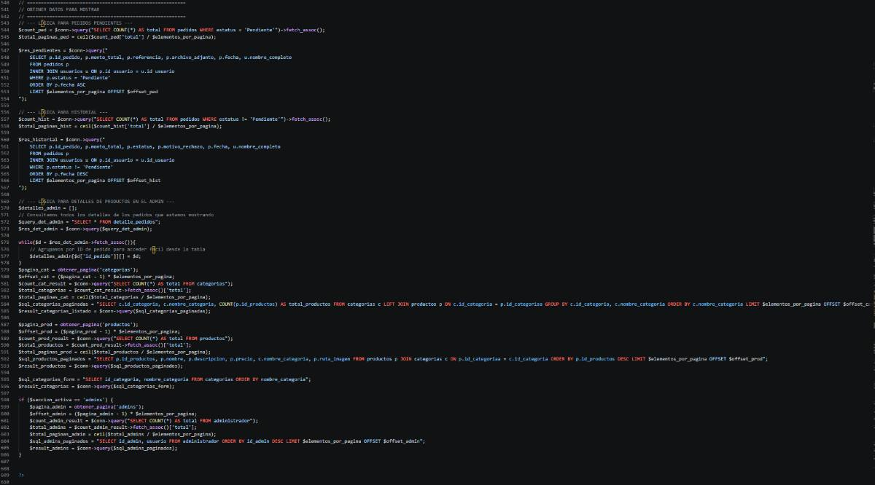
Fuente: Elaboración Propia (2026)
Continuando, entra la sección de pedidos, en dónde el usuarios tras realizar un pedido, este se guarda en la base de datos y es posteriormente mostrado en esta sección, en la cual le permite al admin la opción de aceptarlo o rechazarlo mediante código secuencial, en caso de que el pedido sea rechazado, se coloca como requerimiento para el administrador, el colocar una razón la cual posteriormente será almacenada en un historial, mostrada en la página de mis pedidos para el usuario y registrada en general en un registro de auditoría. El código mostrado con anterioridad se visualizará de la siguiente manera en el sistema ya integrado.

Figura N°61
Dashboard del admin, sección productos
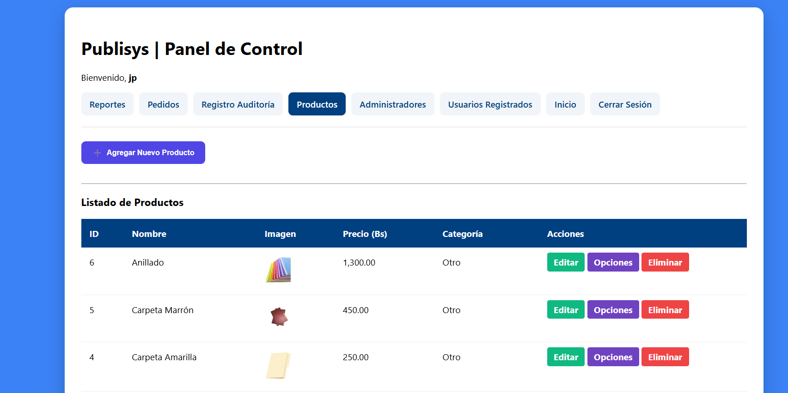
Fuente: Elaboración Propia (2026)
Figura N°62
Dashboard del admin, sección administradores
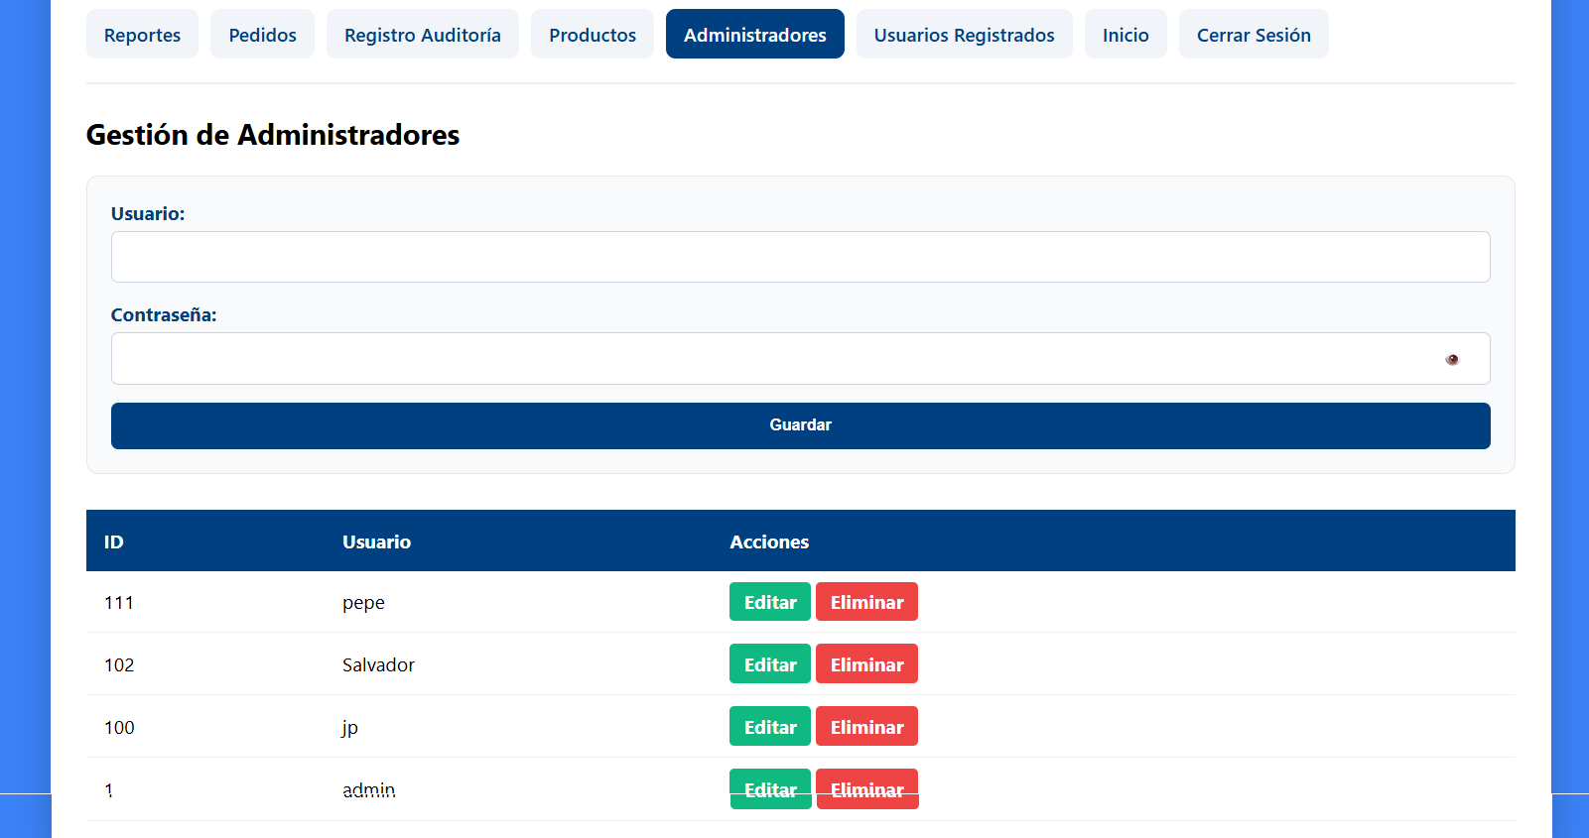
Fuente: Elaboración Propia (2026)
Figura N°63
Dashboard del admin, sección usuarios
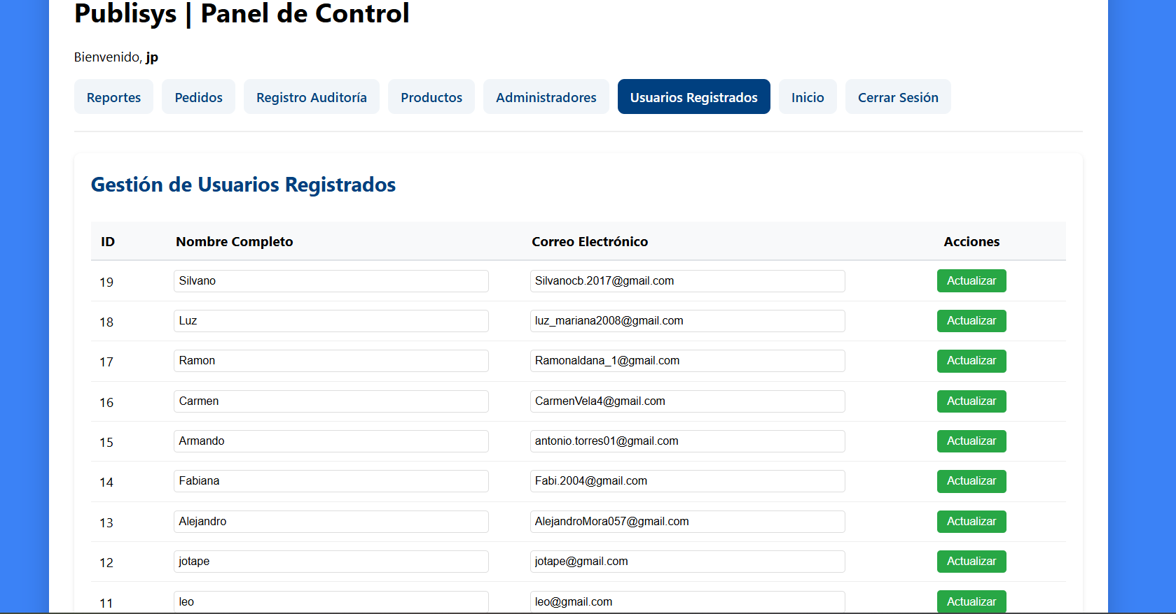
Fuente: Elaboración Propia (2026)
A continuación se presenta la sección de historial de pedidos, la cual se encuentra en un botón en la sección de pedidos que te permite acceder al historial de los pedidos aceptados y rechazados, en estos se accede a la base de datos para recaudar información acerca de las fechas en las que se aceptaron/rechazaron, qué administrador realizó la acción y si fue rechazado, el por qué se rechazó. Este código sigue el tipo de programación estructural y procedimental y utiliza estructuras condicionales y de repetición.

Figura N°64
Código Historial de pedidos
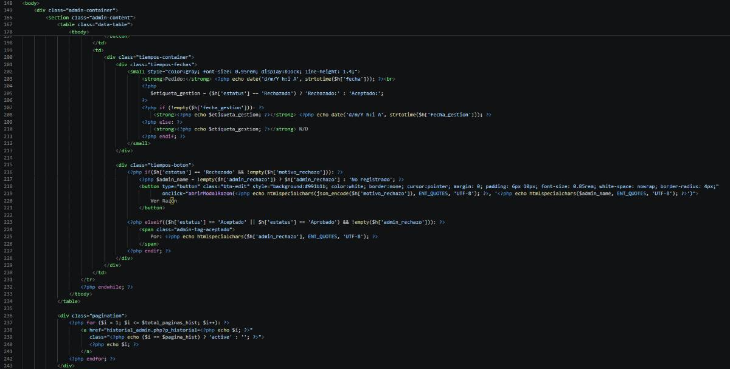
Fuente: Elaboración Propia (2026)
Este código también cuenta con un modal soportado por javascript mediante un script que permite la visualización de un popup con información acerca del pedido realizado.
Figura N°65
Código Historial de pedidos 2
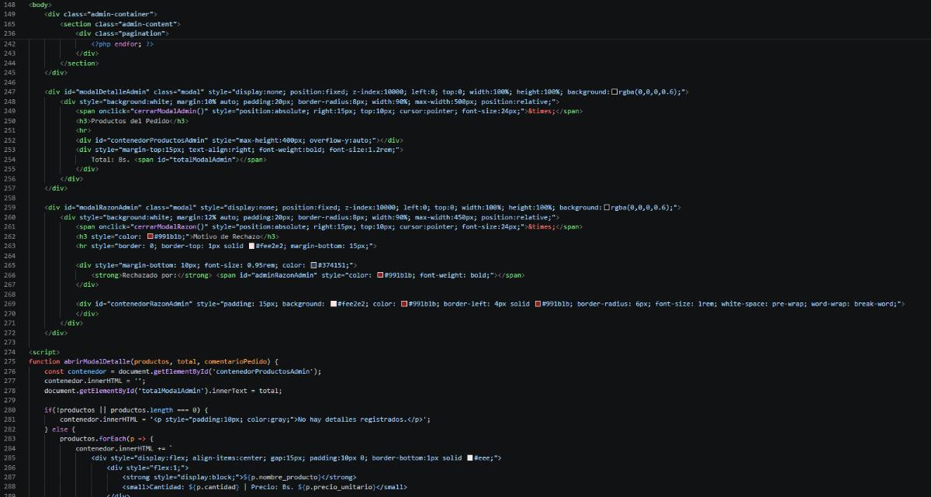
Fuente: Elaboración Propia (2026)
Figura N°66
Código Historial de pedidos 3
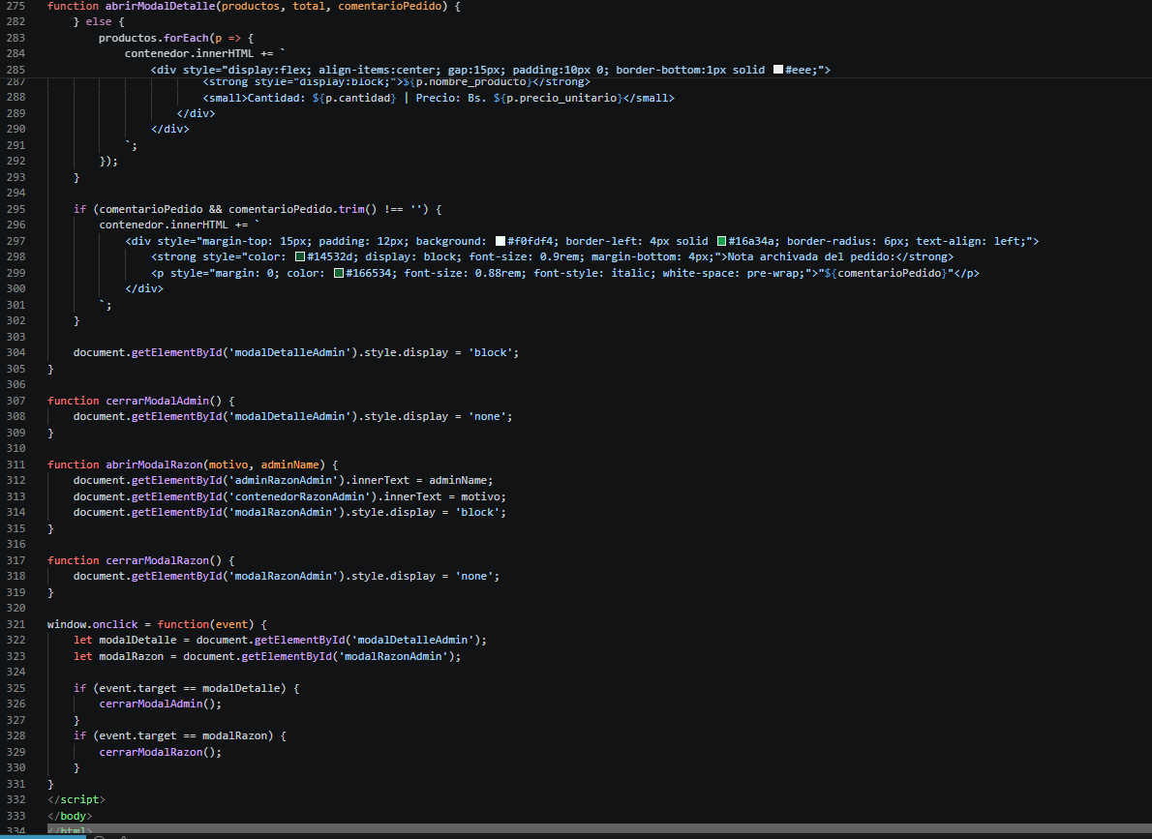
Fuente: Elaboración Propia (2026)
Por consecuente, este se visualiza de la siguiente manera en el sistema ya aplicado:

Figura N°67
Historial de pedidos
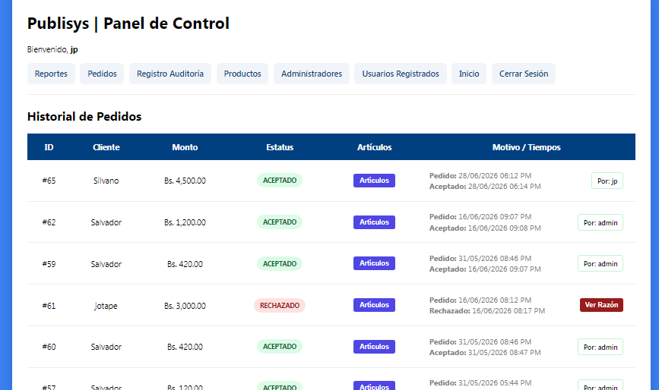
Fuente: Elaboración Propia (2026)
Continuando, se le da paso al registro de auditoría, el cual almacena y muestra en una lista toda acción realizada por los administradores, toda esta información es recaudada ya que se ejecutan sentencias preparadas de SQL (INSERT INTO) que guardan formalmente cada evento en la base de datos, quedando listos para ser consultados y mostrados posteriormente en la tabla del registro.

Figura N°68
Código Registro de auditoría
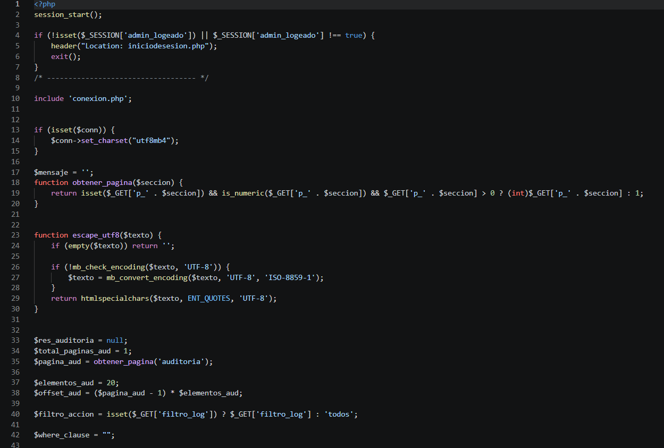
Fuente: Elaboración Propia (2026)
Se realiza el llamado a la base de datos para obtener la información adquirida con anterioridad para finalmente ser presentada en una tabla, la cual muestra la acción, el administrador responsable y una breve descripción de lo realizado, este también cuenta con un sistema de filtro por si se necesita buscar acciones específicas.

Figura N°69
Código Registro de auditoría 2
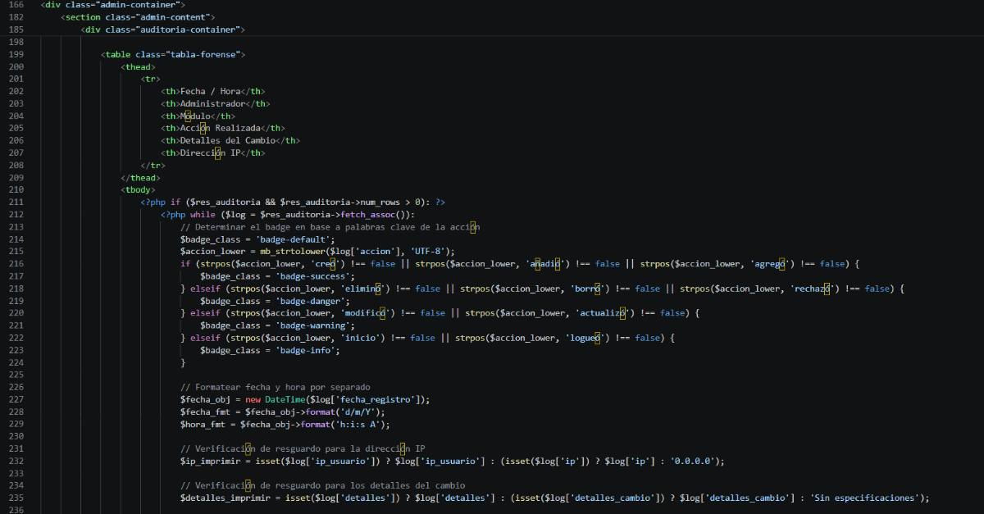
Fuente: Elaboración Propia (2026)
Figura N°70
Código Registro de auditoría 3
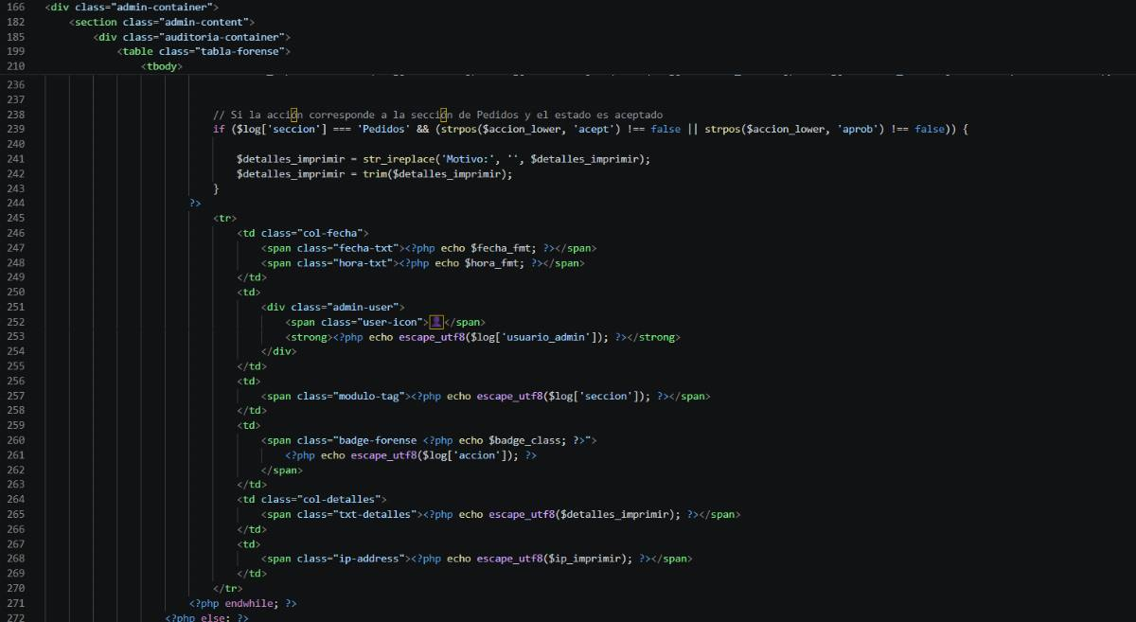
Fuente: Elaboración Propia (2026)
Este código finalmente se visualiza en el sistema de la siguiente manera:
Figura N°71
Registro de Auditoría
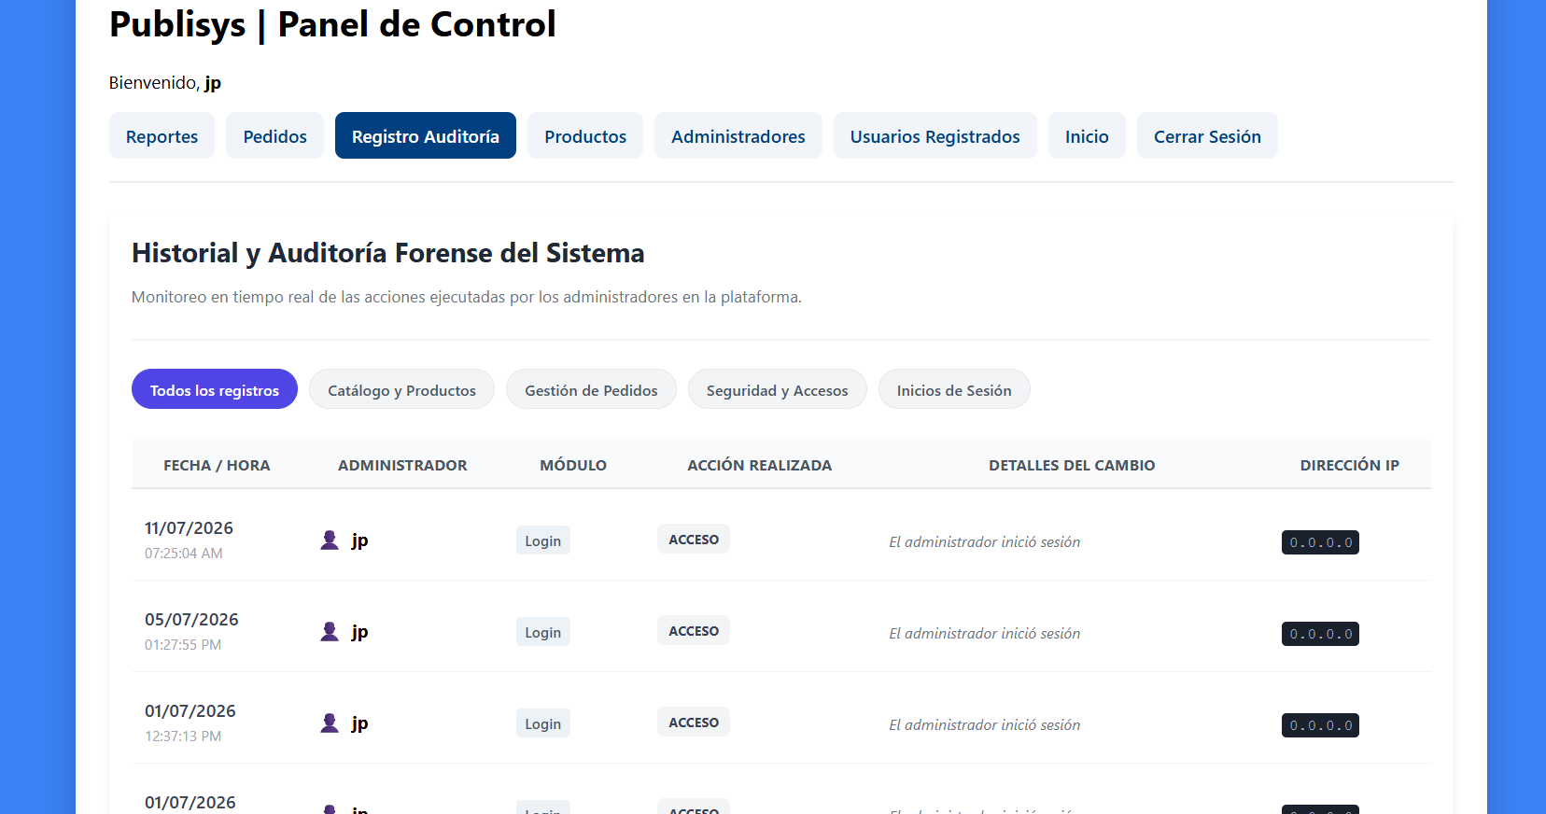
Fuente: Elaboración Propia (2026)
A continuación, se da paso a la sección de reportes, en la cual el administrador puede acceder para obtener diferente información que pueda ser de interés, como puede ser, los productos más vendidos, el usuario con más compras, y hasta una gráfica de lo ganado en un periodo de tiempo específico. el script implementa estructuras de secuencia condicional y repetitiva, empleando una única clase externa.

Figura N°72
Código Reportes
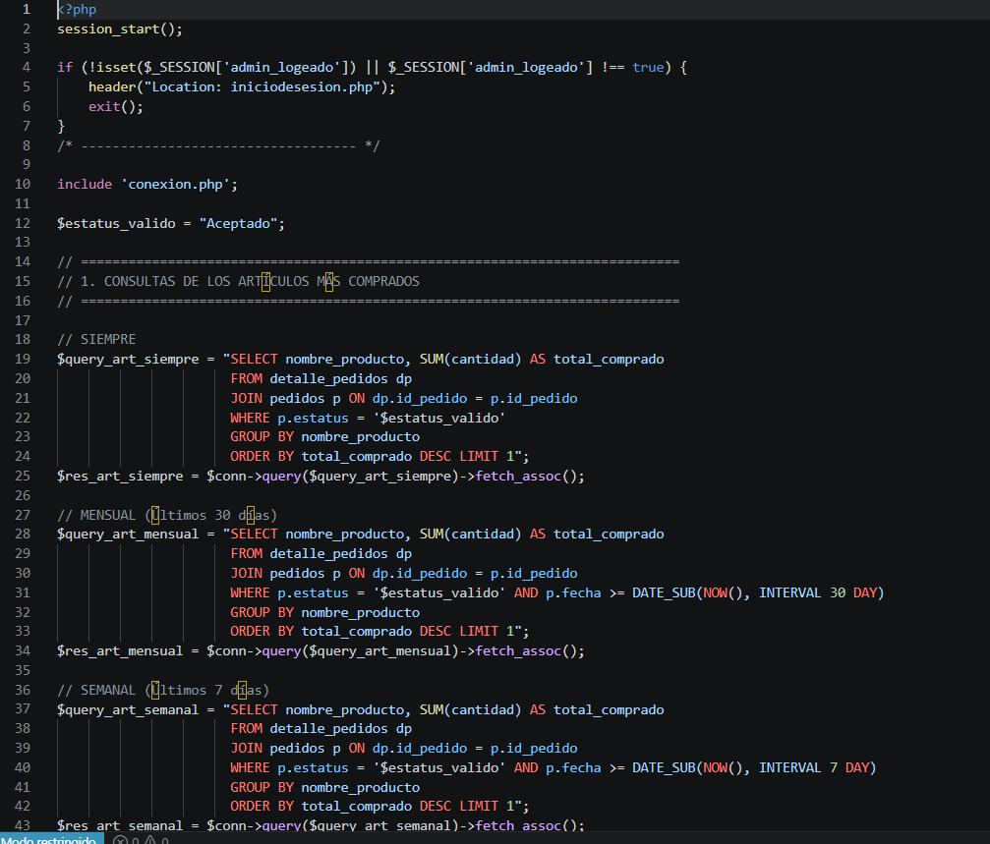
Fuente: Elaboración Propia (2026)
Se realiza la conexión con la base de datos y se definen múltiples variables para las diferentes funciones de periodos de tiempo, las cuales llaman a la base de datos para recolectar cierta información.

Figura N°73
Código reportes 2
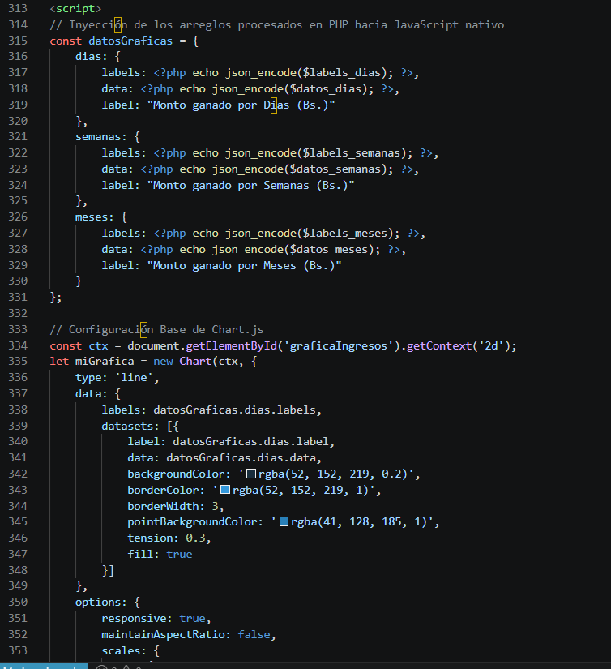
Fuente: Elaboración Propia (2026)

Figura N°74
Código reportes 3
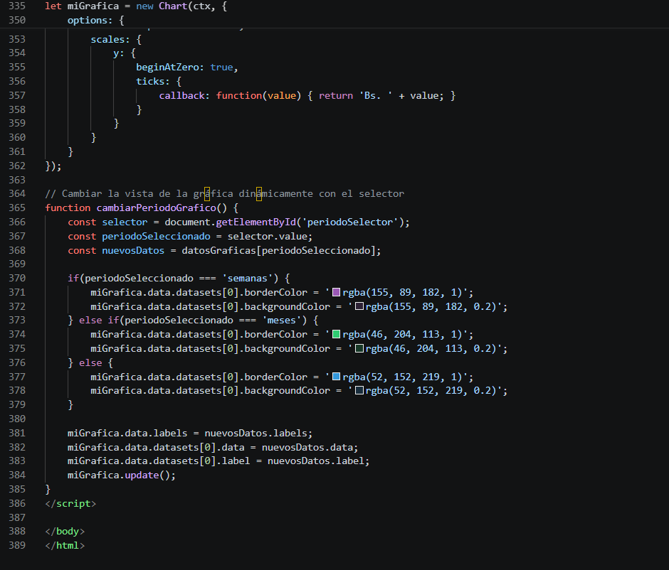
Fuente: Elaboración Propia (2026)
Para la gráfica, se utilizó un script de JavaScript el cual utiliza estructuras de objetos literales de JavaScript para definir la configuración y el diseño de la gráfica. El resultado de este código se visualiza de la siguiente manera en el sistema implementado:

Figura N°75
Reportes
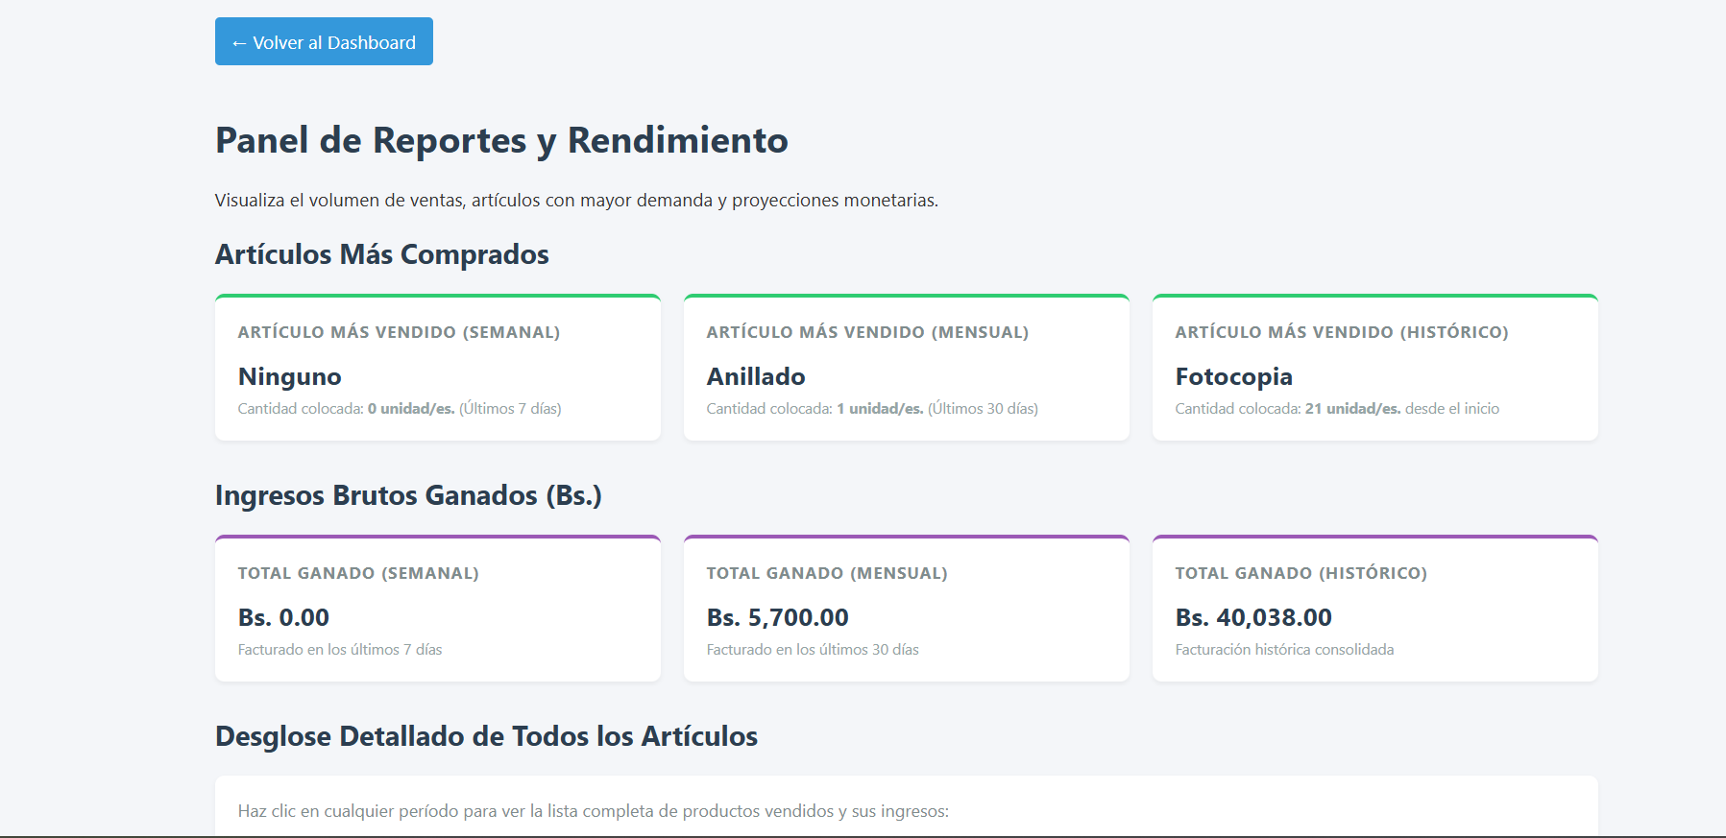
Fuente: Elaboración Propia (2026)
Figura N°76
Reportes 2
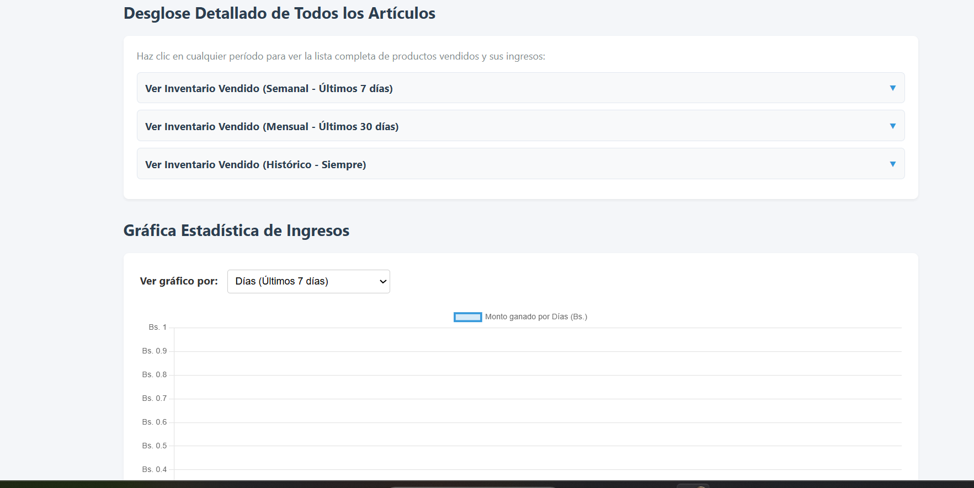
Fuente: Elaboración Propia (2026)
4.2.3. Fase de Revisión (Sprint Review)
Se realizaron dos presentaciones de avances ante el personal de Publisys. En la primera, se mostró la parte informativa y la estructura del catálogo. En la segunda, se presentó el sistema completo: Inicio, Catálogo (búsqueda, productos, carrito), Login y Panel de Administración, validando los avances con la comunidad.
4.2.4. Fase de Pruebas (Testing)
Se ejecutaron pruebas de usabilidad y funcionalidad, verificando el correcto funcionamiento del buscador del catálogo, el carrito de compras para la generación de presupuestos y el envío de mensajes a WhatsApp, asegurando la integridad de los datos antes de la entrega estable.

4.2.5. Implantación y Transferencia Tecnológica
Se entrego el material de apoyo con sus casos de uso, como también la instalación completa del Sistema Web Integral para la Empresa Publisys, el proceso culminó con la firma del acta de entrega oficial, dejando constancia de la conformidad y recepción del sistema.
4.3. Análisis de Resultados y Validación
Finalizado el ciclo de iteraciones propio de la metodología SCRUM, se procedió a la fase de validación integral de la propuesta tecnológica. Este proceso superó la corrección de errores sintácticos para enfocarse en la efectividad operativa de la herramienta en el contexto de Publisys. Al respecto, esta evaluación sistémica se fundamenta en el criterio de Rubio, et al (2021), que dicen
El análisis de resultados consistirá en explicar los resultados obtenidos y comparar estos con datos obtenidos, es una evaluación crítica de los resultados con la teoría para así hallar las conclusiones, validando el comportamiento real de las variables frente al marco teórico de la investigación.
4.3.1. Validación Técnica
Se aplicaron rigurosos procesos de verificación tanto a nivel interno como desde la experiencia del usuario. Orientados a garantizar la estabilidad del software bajo condiciones de alta concurrencia de datos. En este sentido, Pressman y Maxim (2020) comentan que
La validación se refiere a un conjunto diferente de actividades que aseguran que el software construido se ajusta a los requerimientos del cliente. La verificación se encarga de asegurar que el software implementa correctamente una función específica, La validación incluye revisiones técnicas, auditorías de calidad y configuración, monitoreo de rendimiento, revisión de bases de datos y análisis de algoritmos.
Tomando en consideración, se ejecutan pruebas sistemáticas de caja negra y blanca para garantizar el comportamiento óptimo del software bajo diversas condiciones. Para asegurar que la recolección de datos técnicos sea objetiva y verificable, se aplicaron protocolos que validan la integridad de la base de datos, verificando que los triggers y procedimientos almacenados mantengan la coherencia de la información. Asimismo, se evaluó la seguridad, confirmando que el sistema está protegido contra inyecciones SQL y ataques XSS.
4.3.2. Validación de Usabilidad
Priorizando la interacción constante con los usuarios finales, se aplica un instrumento de evaluación como una encuesta o guía de observación para recopilar datos que demuestren una optimización significativa en los tiempos de respuesta de los procesos organizacionales que antes se ejecutaban de forma manual. En consecuencia, esta validación confirma que la herramienta desarrollada no solo es técnicamente correcta, sino que posee una alta pertinencia social al responder directamente a las necesidades del entorno.
La satisfacción por parte de la empresa es medida mediante un cuestionario realizado al personal de Publisys, el cual fue entregado y valorizado de la siguiente manera:
1=Totalmente en desacuerdo, 2=En desacuerdo, 3=Neutro, 4=De acuerdo, 5=Totalmente de acuerdo
SECCIÓN 1: SERVICIOS DIGITALES Y PLATAFORMA
Tabla 8
Cuestionario de usabilidad 1
Encuesta | 1 | 2 | 3 | 4 | 5
P1: ¿Se considera necesario que Publisys cuente con una aplicación para realizar compras digitales de manera eficiente? |  |  |  |  | X
P2: ¿Resulta indispensable poder consultar los costos de productos y servicios de forma rápida online.? |  |  |  | X
P3: ¿Es fundamental que Publisys implemente opciones para adquirir servicios sin traslado físico.? |  |  |  | X
P4: ¿Se estima que una plataforma automatizada de ventas mejoraría significativamente la experiencia con Publisys.? |  |  |  |  | X
Fuente: Elaboración Propia (2026)

SECCIÓN 2: Experiencia web y diseño
Tabla 9
Cuestionario de usabilidad 2
Encuesta | 1 | 2 | 3 | 4 | 5
 |  |  |  | X
  P5: ¿La interfaz visual (colores, diseño, tipografía) de la página web es atractiva y organizada?
P6: ¿La página web debería mostrar claramente cuándo un producto no está disponible? |  |  |  | X
P7: Al registrar un pago online, ¿crees que es esencial solicitar datos obligatorios? |  |  |  |  | X
Fuente: Elaboración Propia (2026)
SECCIÓN 3: Funcionalidades y sistema
Tabla 10
Cuestionario de usabilidad 2
Encuesta | 1 | 2 | 3 | 4 | 5
P8: ¿Es importante que Publisys detalle exhaustivamente todos los servicios que ofrece en su web.? |  |  |  |  | X
P9: ¿Consideran que Implementar un buscador de productos en la página facilitaría enormemente la experiencia.? |  |  |  | X
P10: ¿Le gustaría un carrito de compras que almacene productos y muestre el precio total final? |  |  |  |  | X
P11: ¿Se agradecería ser redirigido a WhatsApp para la comunicación tras finalizar un pedido.? |  | X
Fuente: Elaboración Propia (2026)

Matriz de Cumplimiento de Requerimientos
En calidad de dispositivo de síntesis y cierre metodológico, se incorpora la Tabla 8, que estructura una comparación sistemática entre las de necesidades funcionales relevadas en el diagnóstico y el conjunto de soluciones algorítmicas definitivamente instrumentadas. Dicha matriz opera como el vínculo empírico que valida, en términos operativos, la eficacia del dispositivo implementado.
Tabla 11
Matriz de Cumplimiento de Requerimientos - Sistema Web Integral Publisys
Código | Requerimiento Funcional | Funcionalidad Implementada | Estatus de Validación
RF-01 | Gestión de usuarios y roles. | Arquitectura de login con perfiles diferenciados (Administrador/Cliente). Registro de nuevos usuarios con validación de datos. | Cumplido (100%)
RF-02 | Catálogo digital de productos | Visualización dinámica de productos con imágenes, descripciones, precios y opciones. Filtrado por categorías y búsqueda. | Cumplido (100%)
RF-03 | Carrito de compras y generación de presupuestos | Módulo de carrito que calcula subtotales y totales. Envío de presupuesto detallado vía WhatsApp. | Cumplido (100%)
RF-04 | Gestión de pedidos | Creación de pedidos con estado (Pendiente, Aceptado, Rechazado). Visualización por cliente. Gestión de pedidos en panel de administración. | Cumplido (100%)
RF-05 | Panel de administración | Gestión de productos, categorías, usuarios y administradores. Interfaz con botones de acción. | Cumplido (100%)
RF-06 | Registro de auditoría | Historial de acciones de administradores (fecha/hora, módulo, acción, IP). | Cumplido (100%)
RF-07 | Reportes y estadísticas | Visualización de artículos más comprados, ingresos brutos (semanal, mensual, histórico). Gráficas de ingresos. | Cumplido (100%)
RF-08 | Información de la empresa | Módulo "Inicio" con misión, visión, servicios, carrusel de imágenes y ubicación geográfica. | Cumplido (100%)
RF-09 | Integración con WhatsApp | Botón de contacto y envío de presupuestos a través de enlace directo a WhatsApp. | Cumplido (100%)
RF-10 | Seguridad de la información | Limpieza de datos, cifrado de contraseñas, control de sesiones. | Cumplido (100%)
RF-11 | Responsividad y compatibilidad | Interfaz adaptada a diferentes navegadores (Chrome, Firefox, Safari) y dispositivos (escritorio, tablet, móvil). | Cumplido (100%)
RF-12 | Gestión de opciones de productos | Asociación de opciones (tamaño, acabado) a productos con precios diferenciados. | Cumplido (100%)
RF-13 | Registro de usuarios y clientes | Creación de cuentas de usuario con datos personales, historial de pedidos propio. | Cumplido (100%)
Fuente: Elaboración propia (2026)

La matriz de cumplimiento evidencia que la solución tecnológica ha alcanzado el 100% de las metas funcionales y técnicas definidas en la planificación. Todos los requerimientos surgidos fueron resueltos a lo largo del desarrollo, asegurando que el sistema web integral se alinee con precisión a las necesidades de Publisys. Este resultado no solo confirma el cumplimiento de los estándares de ingeniería de software, sino que consolida al desarrollo como una herramienta de impacto social, al responder fielmente a las demandas de la comunidad y optimizar la gestión de compras, presupuestos y servicios.
4.4. Memoria Descriptiva de Recursos
El diseño de la solución tecnológica para Publisys parte de la optimización de los activos preexistentes y la adopción de estándares abiertos, lo que asegura su viabilidad económica y sostenibilidad en el tiempo. En esta línea, la gestión estratégica de la infraestructura tecnológica dialoga con los planteamientos de Sommerville (2022), quien sostiene que el diseño de sistemas sustentables implica "aprovechar al máximo las capacidades de la infraestructura existente y adoptar tecnologías de código abierto para reducir significativamente los costos operativos y de mantenimiento".
Bajo dicha premisa, el presupuesto no se formula como una solicitud de inversión financiera, sino como una valoración técnica de los recursos involucrados en el desarrollo del producto. De este modo, la estimación presupuestaria no se circunscribe a la adquisición de bienes, sino que contempla la administración de los activos disponibles y el uso de herramientas de libre distribución y entornos de desarrollo gratuitos (freeware).
A continuación, se presenta el Cuadro de Valoración de Herramientas y Recursos, que desglosa los componentes lógicos y físicos empleados para la materialización del sistema.
Tabla 12
Cuadro de valoración de herramientas y recursos
Categoría | Herramienta / Recurso | Tipo de Licencia / Uso | Costo de Adquisición
Entorno de Desarrollo | Visual Studio Code | Gratuito (Freeware) / Libre | 0,00 Bs.
Servidor Local / Web | XAMPP (Apache + PHP) | Distribución gratuita | 0,00 Bs.
Motor de Base de Datos | MySQL (Integrado en XAMPP) | Open Source | 0,00 Bs.
Lenguaje de Programación | PHP 7.4+ | Open Source / Licencia PHP | 0,00 Bs.
Frontend | HTML5, CSS3, JavaScript | Estándares abiertos / W3C | 0,00 Bs.
Control de Versiones | Git / GitHub | Gratuito / Freeware | 0,00 Bs.
Hardware de Desarrollo | Equipos de cómputo personales | Propiedad de los estudiantes | Existente
Hardware de Pruebas | Equipos disponibles en Publisys | Propiedad de la Comunidad | Existente
Conectividad | Acceso a Internet | Servicio contratado por la empresa | Existente
Hosting | Hosting compartido (pruebas) | Plan gratuito | 0,00 Bs.
Documentación | Microsoft Office | Licencia educativa / Gratuita | 0,00 Bs.
Fuente: Elaboración propia (2026)
Tal como se desprende de la tabla precedente, el proyecto se desarrolló bajo un enfoque de soberanía tecnológica, priorizando herramientas de código abierto y libre distribución. Se optó por Visual Studio Code como editor de código fuente, dada su ligereza y capacidad de extensión, y por la suite XAMPP para la administración del entorno local y la base de datos MySQL. Esta selección tecnológica garantiza que la comunidad no enfrente costos por licencias de software, canalizando los recursos exclusivamente hacia el talento humano involucrado y el mantenimiento de la infraestructura hardware preexistente.
4.5. Registro de Visitas y Soporte de Campo
El diseño e implementación de la solución tecnológica para Publisys no constituye un producto de elaboración propio, sino que resulta de un proceso sistemático de interlocución con los agentes sociales del ecosistema comunitario. En este marco, y atendiendo a los principios metodológicos de la Investigación-Acción Participativa (IAP) y al enfoque de gestión ágil SCRUM, las sucesivas incursiones de campo permitieron la validación iterativa de los requerimientos y la correspondiente adecuación del sistema a las competencias operativas de los perfiles de usuario definidos.
Dicha dinámica de codiseño comunitario guarda correspondencia con los postulados de Gros (2019), para quien el codiseño como modalidad de investigación participativa se orienta a "construir conocimiento a partir de la participación en el proceso de investigación de la población afectada por una situación o un problema", habilitando que los participantes intervengan en el diseño mediante dispositivos que operan como vías de participación y cuyos productos finales constituyen los resultados del propio diseño. En consecuencia, la interacción recurrente con la comunidad actuó como el principal mecanismo de ajuste sistémico para alinear la plataforma con las necesidades humanas identificadas.
En función de lo señalado, se expone a continuación la bitácora de actividades de campo que sustenta el desarrollo, la validación y la transferencia tecnológica del sistema, estructurada de acuerdo con las fases propios del marco de trabajo SCRUM:

Tabla 13
Bitácora de visitas y soporte de campo
Fecha | Fase del proyecto | Actividad Realizada | Participantes | Observaciones / Logros
25/11/2025 | Diagnostico | Se realizó la recolección de información para conocer la viabilidad del proyecto dentro de la empresa, posteriormente se hizo entrega y firma de la carta de aceptación | Investigadores y Comunidad | Entrega y firma de carta de aceptación, recolección general de la empresa
01/12/2025 | Planificación | Mediante entrevistas y cuestionarios se identifica el problema principal y se llevó a cabo el diagnostico situacional junto a la comunidad, y se planteó las diferentes alternativas a llevar a cabo en el proyecto. | Investigadores, personal y gerencia de la comunidad | Desarrollo de diagnóstico situacional, identificación de problemas en la comunidad
04/02/2026 | Desarrollo | Se plantearon las diferentes necesidades dentro de la comunidad en múltiples grupos focales llenados por el personal de la empresa. | Investigadores, personal y gerencia de la comunidad | Identificación de las necesidades, desarrollo de grupos focales
09/02/2026 | Desarrollo | Se desarrollo la puntuación de los cuadros de necesidades elaborados en base a los puntos focales anteriormente realizados | Investigadores, personal y gerencia de la comunidad | Elaboración de puntuación de matrices de valoración en base a los grupos focales.
29/04/2026 | Desarrollo | Se realizo una visita para plantear las diferentes funcionalidades que serán aplicadas para el funcionamiento de la aplicación web junto con la comunidad |  | Recolección de información acerca del diseño y funcionalidad del sistema
15/05/2026 | Prueba | Se llevó a cabo una reunión en dónde se instaló el sistema en uno de los equipos de la empresa para las diferentes pruebas y se tomaron recomendaciones y puntuaciones por parte del personal | Equipo investigador, Personal de Publisys | Verificación de funcionamiento en un entorno real, retroalimentación por parte de la comunidad
04/06/2026 | Cierre | Elaboración de taller de capacitación para el personal, se llevó a cabo una sesión de preguntas y respuestas acerca del sistema y se hizo entrega de los manuales de uso | Equipo investigador, Personal de Publisys, gerencia publisys | Capacitación al personal acerca del uso correcto del sistema web, entrega de manuales de uso

Fuente: Elaboración propia (2026)

Como se observa en la tabla anterior, el proceso de desarrollo trasciende la codificación e implantación de un producto tecnológico para convertirse en un ejercicio de transferencia tecnológica efectiva. La sistematización de estas visitas demuestra que la solución no solo es funcional, sino que ha sido apropiada por la comunidad desde su concepción.

PARTE V. CONCLUSIONES Y RECOMENDACIONES

Según Gallegos Camila (2017, p. 3) “corresponde a la etapa final de un texto en la que se presenta la información más relevante o aquello que se propone como ‘nuevo’ en el texto. En otras palabras, la conclusión es “a la que se llega después de considerar una serie de datos o circunstancias” (RAE).”. Correspondiendo a lo presentado, Esta parte se exponen de forma clara los resultados de la implementación tecnológica, el cumplimiento de las metas y el impacto real de la investigación en la organización junto con recomendaciones generales
5.1. CONCLUSIONES
Las conclusiones metodológicas representan la síntesis reflexiva y estructurada de los logros técnicos y científicos alcanzados en el desarrollo del proyecto socio-tecnológico, las cuales se organizan de manera coherente con cada uno de los objetivos específicos definidos en la Parte I. Este apartado trasciende la simple descripción de actividades, al integrar los fundamentos teóricos y las tecnologías de software revisadas en el marco referencial con la evidencia empírica obtenida durante la ejecución, los efectos generados en el entorno socio productivo y el fortalecimiento de las habilidades profesionales propias de la formación informática.
En atención al primer objetivo específico, “Elaborar un diagnóstico detallado de las necesidades de la empresa con el fin de recaudar información para el desarrollo del Sistema web”, se logró identificar y comprender a profundidad la realidad operativa de Publisys. A través de la aplicación de técnicas participativas como las entrevistas, la observación directa y la matriz ROLA, se evidenció que el modelo de gestión de compras, presupuestos y servicios de la empresa se sustentaba en procesos manuales y descentralizados, lo que generaba ineficiencia operativa, errores de cálculo y una experiencia limitada para el cliente.
Este diagnóstico permitió definir con precisión los requerimientos funcionales y no funcionales del sistema, estableciendo como problema central la "falta de una herramienta digital para la gestión de presupuestos y compras en la empresa Publisys". Al respecto, Hernández-Sampieri y Mendoza (2023, p. 114) sostienen que: "el diagnóstico de necesidades permite identificar los vacíos de control dentro de una organización, sirviendo como el insumo empírico fundamental para justificar la pertinencia del desarrollo de una nueva infraestructura informática". En consecuencia, el análisis situacional realizado constituyó la base sólida sobre la cual se edificó toda la propuesta tecnológica.
Con respecto al segundo objetivo específico, “Diseñar el Sistema web acorde a las necesidades de la empresa”, se estructuró la arquitectura lógica de la plataforma atendiendo a los requerimientos surgidos del diagnóstico participativo. Se diseñó un modelo entidad-relación para la base de datos MySQL que garantiza la integridad referencial entre las tablas de usuarios, productos, categorías, opciones, pedidos y auditoría. Asimismo, se estableció una interfaz gráfica responsiva que facilita la navegación tanto para clientes como para administradores, integrando módulos como el catálogo digital con filtros de búsqueda, el carrito de compras con cálculo automatizado de totales, y el panel de control administrativo para la gestión de inventarios y pedidos.
Tal como argumenta Pressman y Maxim (2021, p. 45): "la fase de diseño de la interfaz y modelado de datos configura la estructura medular del software, garantizando que el flujo de interacciones del usuario responda eficazmente a las necesidades del negocio". El modelado lógico y los casos de uso desarrollados en la Parte IV evidencian que el diseño arquitectónico se alinea con las dinámicas operativas de Publisys, asegurando que la herramienta sea comprensible y funcional para todos los actores involucrados.
En lo referente al tercer objetivo específico, “Codificar los elementos del Sistema”, se implementaron exitosamente los módulos funcionales que materializan la solución tecnológica.
Utilizando tecnologías como PHP para la lógica del servidor, MySQL para la persistencia de datos, y HTML5, CSS3 y JavaScript para la interfaz de usuario, se construyó un sistema integral que abarca: el catálogo dinámico de productos con opciones de personalización; el carrito de compras con generación de presupuestos y envío a WhatsApp; el sistema de autenticación con perfiles diferenciados (cliente/administrador); el panel de administración para la gestión completa de productos, categorías, usuarios y pedidos; el registro de auditoría para la trazabilidad de acciones administrativas; y los reportes estadísticos con gráficas de ingresos y productos más vendidos.
La codificación se rigió por buenas prácticas de programación, incluyendo la limpieza de datos mediante prepared statements para prevenir inyecciones SQL y el cifrado de contraseñas con password_hash para garantizar la seguridad de las credenciales. Como expone Sommerville (2022, p. 87): "el desarrollo de aplicaciones comerciales demanda la implementación estricta de protocolos criptográficos y la validación de parámetros en el Backend para asegurar la integridad de las bases de datos ante vulnerabilidades externas".
La construcción modular y el código limpio permitieron concebir una herramienta tecnológica robusta que no solo automatiza los procesos comerciales, sino que protege la información sensible de la organización y sus clientes.
En referencia al cuarto objetivo específico, “Realizar pruebas de usabilidad, búsqueda de errores, funcionalidad y compatibilidad en diferentes navegadores web (Chrome, Firefox, Safari)”, se ejecutó un riguroso proceso de verificación y validación del sistema. Se realizaron pruebas de caja blanca y caja negra, evaluando la integridad de los datos, la seguridad del sistema, el rendimiento bajo condiciones de carga y la compatibilidad con los navegadores más utilizados.
Asimismo, se aplicó un cuestionario de usabilidad basado en la escala de Likert a una muestra de 6 participantes (1 administrador, 1 empleado y 4 clientes recurrentes), obteniendo una buena calificación. Los resultados cuantitativos evidenciaron una reducción notable en los tiempos de respuesta de los procesos manuales que anteriormente se ejecutaban en la empresa, así como una alta facilidad de aprendizaje y eficiencia operativa. Al respecto, Bustamante (2021, p. 56) puntualiza que: "las pruebas de usuario y estrés de carga constituyen el mecanismo de auditoría final para certificar que el sistema web es estable, usable y está preparado para soportar flujos concurrentes sin degradar la experiencia en pantalla".
La validación técnica y de usabilidad confirmó que el sistema web integral para Publisys no solo es funcional desde una perspectiva de ingeniería de software, sino que es socialmente pertinente al ser adoptado con facilidad por los actores sociales.
Finalmente, en cuanto al “Objetivo General: Implementar un Sistema web para el manejo de compra a usuarios en la empresa Publisys”, se puede afirmar categóricamente que el proyecto ha sido exitoso en su totalidad. El sistema web integral desarrollado ha sido implantado en el entorno operativo de Publisys, dotando a la empresa de una plataforma automatizada que centraliza la gestión de compras, presupuestos, catálogo de productos y servicios. La implementación de la metodología ágil SCRUM, permitió un desarrollo iterativo e incremental, donde cada fase fue validada con la participación activa de la comunidad, garantizando que el producto final respondiera con exactitud a las necesidades reales de la organización.
El registro de visitas y el soporte de campo documentado en la Parte IV demuestran que el sistema ha sido apropiado por la comunidad desde su concepción, transformando los procesos manuales en flujos digitales eficientes. Como consecuencia, Publisys ha mejorado significativamente la experiencia del cliente al ofrecer un canal digital accesible las 24 horas, ha reducido los errores de cálculo y comunicación, y ha optimizado la gestión interna mediante reportes en tiempo real y un control riguroso de inventarios.
5.2. RECOMENDACIONES
Las recomendaciones constituyen un conjunto de sugerencias operativas, técnicas y estratégicas derivadas lógica de los hallazgos y conclusiones obtenidos a lo largo del proceso de investigación, adquiriendo un marcado carácter de corresponsabilidad social e institucional, ya que los participantes proponen acciones concretas orientadas a mejorar el entorno comunitario y asegurar que el producto de este proyecto perdure en el tiempo. Esta sección rebasa el planteamiento de sugerencias generales para plasmar explícitamente la trascendencia de la propuesta como agente de transformación digital y desarrollo endógeno, proyectando líneas de acción viables tanto para la adopción tecnológica como para futuras ampliaciones de la solución informática implementada.
1. Implementar un plan continuo de capacitación técnica: Se recomienda que el personal administrativo y operativo de Publisys reciba formación sobre el uso adecuado de todos los módulos del sistema web. Especial énfasis debe ponerse en la gestión de productos y opciones, el procesamiento de pedidos con sus estados (pendiente, aceptado, rechazado) y la generación de reportes estadísticos. Esta capacitación continua garantizará que los empleados aprovechen al máximo las funcionalidades del sistema, previniendo errores de consistencia en las bases de datos y asegurando la correcta atención al cliente. Para garantizar el funcionamiento óptimo del sistema web, se aconseja establecer un plan continuo de mantenimiento y actualización de contenidos. Puesto que el sistema posee una estructura flexible y datos completamente customizables, la renovación constante de la información no solo evita la obsolescencia operativa, sino que optimiza significativamente la experiencia del usuario final.

2. Más alcance y visibilidad de resultados: También se recomiendan que más comunidades tengan conocimiento de estos tipos de proyectos socio-tecnológicos para no solo prestar sus servicios a los estudiantes que busquen o tengan la necesidad de realizar un proyecto, sino que también para tener en cuenta los beneficios a nivel tecnológico de las empresas que han formado parte a lo largo de los proyectos realizados como referencia, ya que estos han probado ser una mejora sustancial en el área en dónde se han aplicado los diferentes proyectos de investigación.

Referencias Bibliográficas
· Acevedo, J. (2018). Modernización de procesos administrativos y académicos mediante sistemas web. [Tesis de grado]. Universidad Nacional Experimental de los Llanos Occidentales Ezequiel Zamora.

https://repositorio.uncp.edu.pe/server/api/core/bitstreams/b5ecdaf2-c5ea-43eb-95dc-ffcbbbe96e7e/content

Alonso Vias, D. (2021). La digitalización empresarial, una estrategia necesaria [Trabajo de Fin de Grado, Universidad Pontificia Comillas]. Repositorio Institucional Comillas.
https://repositorio.comillas.edu/xmlui/bitstream/handle/11531/51103/TFG-Alonso%20Vias%2C%20Diego%20.pdf?sequence=2

· Álvarez, et al (2025). Gestión de compras y su impacto en la rentabilidad organizacional. Revista de Investigación Empresarial.
file:///F:/Dialnet-SistemaDeGestionDeComprasParaLaCompetitividadDeLas-10508011.pdf

· Arbiol, J., y Saenz, M. (2016). Fundamentos de la gestión de proyectos: Una guía práctica para la planificación y ejecución. Editorial Académica Española.

· Azuero, J. (2019). El marco metodológico en la investigación científica. Revista de Metodología de Investigación.

https://www.redalyc.org/journal/5768/576861156005/576861156005.pdf

· Beck, et al (2016). Manifiesto por el desarrollo ágil de software.

· Bergman, S. (2019). Metodología para la identificación de problemas centrales en proyectos de desarrollo. Ediciones Técnicas.

· Berrospi, J., y Pilar, R. (2017).
Arquitectura cliente-servidor en sistemas web modernos. Revista de Ingeniería de Software.
https://repositorio.uncp.edu.pe/server/api/core/bitstreams/b5ecdaf2-c5ea-43eb-95dc-ffcbbbe96e7e/content

· Bustamante, J. (2021). Arquitectura de sistemas web y aplicaciones en la nube. Editorial Científica Latinoamericana.

· Calderón, M. (2019). Análisis y selección de alternativas en la formulación de proyectos. Fondo Editorial de la Universidad Nacional Mayor de San Marcos.

· Carrillo, E., y Linares, J. (2023).
Desarrollo del sistema web interactiva para la Escuela Técnica Comercial "Pedro García Leal" [Proyecto socio-tecnológico]. Universidad Politécnica Territorial del Estado Trujillo "Mario Briceño Iragorry".

https://es.scribd.com/document/823523892/INFORME-PROYECTO-1

· Castro, M. (2024). Marketing digital y posicionamiento de marca en entornos virtuales. Ediciones Alfaomega.

· Cejas, M., y Prato, J. (2022). Las bases teóricas en la investigación sociotecnológica. Cuadernos de Investigación.

· Córdova, R., Fernández, L., y Mendoza, P.
(2020). Entornos integrales para la gestión organizacional: Una aproximación desde los sistemas web. Revista Tecnológica.
https://repositorio.unemi.edu.ec/bitstream/123456789/5135/1/DESARROLLO%20DE%20UN%20SISTEMA%20WEB%20DE%20CONTROL%20ACADEMICO%20PARA%20REGISTRO%20DE%20ASISTENCIA%20Y%20GESTION%20DE%20NOTAS%20DE%20LA%20ESCUELA%20AMADO%20EULOGIO%20BAZAN%20RUIZ%20.pdf

· Cornejo, L., y Valencia, R. (2016). Clasificación de sistemas web según su propósito operacional. Boletín de Investigación en Sistemas de Información.
https://repositorio.espam.edu.ec/server/api/core/bitstreams/8e056b95-1eaa-4e09-9c01-c688ae6d0b92/content

· Drumond, C., et al. (2019). Scrum: Marco de gestión ágil para proyectos. Editorial Ágil.

· Escalante Rua, O. (2025). Innovación Digital En La Gestión Pública: Retos Jurídicos En Venezuela. Momboy (23), 165-173. https://doi.org/10.70219/mby-232025-387

· España, J., García, R., y Martínez, L. (2025). La Investigación-Acción Participativa como enfoque para el desarrollo tecnológico comunitario. Revista Latinoamericana de Metodología Cualitativa.

· Espinola, M. (2025). Definición y abordaje de problemas en proyectos comunitarios. Cuadernos de Investigación Social.

· Fernández, R., et al. (2024). Sistema Web para el infocentro fundacomun Valera [Proyecto socio-tecnológico]. Universidad Politécnica Territorial del Estado Trujillo "Mario Briceño Iragorry".

https://es.scribd.com/document/685170405/MI-PROYECTO-SOCIO-TECNOLOGICO-tablas-enviar

· Flores, R. (2023). Plataformas colaborativas y gestión de comunidades en red. Editorial Tecnos.

· Gallegos Camila (2027, p.2) Cómo elaborar una conclusión

https://comunicacionacademica.uc.cl/images/recursos/espanol/escritura/recurso_en_pdf_extenso/17_Como_elaborar_una_conclusion.pdf

· García, A. (2021). Desarrollo front-end esencial: HTML, CSS y arquitecturas web estáticas. Marcombo.

· García, E. (2007). Investigación tecnológica aplicada: Fundamentos y métodos. Revista de Investigación Tecnológica.

· Gómez, J. (2017). Planificación y formulación de objetivos en proyectos. Editorial Universitaria.

· Gómez, J. (2024). Comercio electrónico avanzado: Infraestructuras de software y seguridad transaccional.

· Gros, M. (2019). Codiseño como modalidad de investigación participativa. Revista de Investigación Social.

· Hernández-Sampieri, R., Fernández, C., y
Baptista, P. (2017). Metodología de la investigación.

https://www.upd.edu.mx/PDF/Libros/Nodales.pdf

· Hernández-Sampieri, R., y Mendoza, C. (2018). Metodología de la investigación: Las rutas cuantitativa, cualitativa y mixta.

· Hernández-Sampieri, R., y Mendoza, C. (2023). Metodología de la investigación: Las rutas cuantitativa, cualitativa y mixta.

· Huilcapi, M., y Gallegos, J. (2020). Diagnóstico situacional como herramienta de planificación. Revista de Gestión Pública.

https://relayn.redesla.la/biblioteca/23.003/C03.pdf

· Hulatt, D. (2024). Identificación de necesidades en el entorno empresarial. Journal of Business Research.

· Hurtado, J. (2010). Metodología de la investigación: Guía para la comprensión holística de la ciencia.

· Hurtado, J. (2024). Propuestas de solución en proyectos sociotecnológicos. Revista de Investigación Aplicada.

· J. Marfil, M., y Orias, A. (2018). Fases de desarrollo y despliegue de software. Revista de Ingeniería de Software.

· Juson, P. (2022). Modelado lógico de bases de datos. Revista de Sistemas de Información.

· Kotler, P., y Keller, K. (2021). Dirección de marketing, Pearson Educación.

https://www.montartuempresa.com/wp-content/uploads/2016/01/direccion-de-marketing-14edi-kotler1.pdf
· Laudon, K., y Traver, C. (2016). E-commerce: Business, technology, society.Pearson.
https://www.jaimeortizgomez.com/uploads/2/6/3/5/26359560/e-commerce-2016-laudon.pdf

· López, E. (2023). Sistemas transaccionales de e-commerce y pasarelas de pago digitales. Editorial Estudiante.

· López, J. (2019). Diseño de interfaces animadas en sistemas web. Revista de Diseño Digital.
https://www.sintesis.com/data/indices/9788491713593.pdf

· Martínez, J. (2006). Técnicas cuantitativas para el análisis de requerimientos en sistemas de información. Revista de Ingeniería y Tecnología.

· Martínez, L. (2021). Aplicaciones web modernas: Frameworks, componentes y optimización de rendimiento. Ediciones de la U.

· Martínez, R. (2021). Portal web app: Aplicaciones de escritorio en el navegador. Revista de Tecnología y Desarrollo.

· Méndez, A. (2022). Sistemas de información comercial y automatización de procesos de negocio. Editorial Kairós.

file:///F:/Dialnet-GestionDeComprasComoEstrategiaCompetitivaDeLasOrga-7608913.pdf

· Mendoza, F. (2022). Sistemas informáticos para la gestión del conocimiento colaborativo. Ra-Ma Editorial.

· Monjarás, A., et al. (2019). Diseño de investigación en proyectos factibles. Revista de Metodología de Investigación.

· Morales, D. (2022). Modelos de negocio basados en suscripción y software en la nube. Ediciones Paraninfo.

· Muñoz, R., et al. (2023). El árbol del problema como técnica de diagnóstico. Revista de Investigación Cualitativa.

· Nikolopoulou, K. (2022). Validez de contenido en instrumentos de investigación. Journal of Research Methods.

· Okuda, M., y Gómez, C. (2005). Triangulación como estrategia de investigación cualitativa. Revista de Ciencias Sociales.beck

· Ordóñez, J. (2021). Métodos de autenticación en sistemas web. Revista de Seguridad Informática.

· Ortiz, H. (2024). Arquitectura de servidores de alta disponibilidad para medios digitales masivos. Springer España.

· Parra, J. (2016). Definición de necesidad en el contexto organizacional. Cuadernos de Administración

· Pérez, M. (2022). Programación dinámica del lado del servidor: Conectividad con bases de datos relacionales. Editorial
Vertice.

· Pérez, M. (2023). Catálogo digital: Eje central del comercio electrónico. Revista de Marketing Digital.

· Portillo, L., y Ayazo, M. (2023).
Portabilidad y accesibilidad en sistemas web modernos. Revista de Tecnología y Desarrollo
https://www.redalyc.org/journal/3439/343971614014/343971614014.pdf

· Porto, J., y Merino, M. (2018). Definición de catálogo desde una perspectiva documental. Revista de Bibliotecología.

· Pressman, R., y Maxim, B. (2020). Ingeniería de software: Un enfoque práctico.

https://profesorezequielruizgarcia.wordpress.com/wp-content/uploads/2015/01/ingenieria-del-software-un-enfoque-practico-roger-s-pressman.pdf

· Pressman, R., y Maxim, B. (2021). Diseño de interfaz y modelado de datos en sistemas de software. Revista de Ingeniería de Software.

· Ramírez, S. (2023). Identidad corporativa y accesibilidad en entornos web institucionales. Universidad Politécnica de Valencia.

· Ramos, D. (2017). Sistemas web dinámicos: Arquitectura y desarrollo. Revista de Programación y Tecnología.
http://repositorio.ug.edu.ec/bitstream/redug/43512/1/Sosa_Montenegro_KJ.pdf

· Rivera, E. (2017). Refactorización de código: Mejora continua en el desarrollo de software. Revista de Programación y Calidad.

· Rodríguez, J. (2022). Diseño de interfaces multimedia y flujos interactivos de alto impacto. Anaya Multimedia.

· Rubio, M., et al. (2021). Análisis de resultados en proyectos de investigación. Revista de Metodología Científica.

· Salamanca, J. (2024). El concepto de contexto en la investigación social. Revista de Ciencias Sociales.
file:///C:/Users/Dell/Downloads/Dialnet-UnRecorridoConLosPrincipalesLinguistasYSusAportesM-9513552%20(4).pdf

· Sánchez, J. (2023). Gestores de contenido
(CMS): Arquitectura modular y administración de información web. Macchi
Ediciones.

· Sanz, M. (2018). Desarrollo de sistemas web estáticos. Revista de Tecnología Web.
http://repositorio.ug.edu.ec/bitstream/redug/43512/1/Sosa_Montenegro_KJ.pdf

· Schwaber, K., y Sutherland, J. (2020). La guía Scrum: Las reglas del juego. Scrum.org.

https://scrumguides.org/docs/scrumguide/v2020/2020-Scrum-Guide-Spanish-Latin-South-American.pdf

· Shneiderman, B., et al. (2021). Diseño de interfaces de usuario: Estrategias para una interacción efectiva. Addison-Wesley.

· Silva, R. (2025). Desarrollo de sistemas transaccionales orientados al agendamiento de citas en tiempo real. Ediciones
Díaz de Santos.

· Sommerville, I. (2022). Ingeniería de software. Pearson Educación.

· SQuorum Research Team. (2022). Fase operativa de desarrollo en Scrum. Revista de Metodologías Ágiles.

· Stair, R., y Reynolds, G. (2018). Principios de sistemas de información Cengage Learning.

· Torres, G. (2022). Estrategia comercial y administración eficiente de la fuerza de ventas. Prentice Hall.

· Torres, M. (2025). Estrategias de conversión y diseño de páginas de destino (Landing Pages). Editorial Anaya.

· Triola, M. (2018). Poblacion y Muestra. Pearson Educación.

· Trust, R. (2024). Sistemas web de soporte empresarial. Journal of Business Technology, 20(3), 45-52.
https://repositorio.upsjb.edu.pe/backend/api/core/bitstreams/40b6cf2e-302a-4619-b7c0-44e1e35a7bb5/content

· Universidad Nacional del Sur. (2018). Sistemas de información: Conceptos fundamentales. Editorial de la UNS.

· Vargas, L. (2024). Gestión logística y control de inventarios distribuidos en sistemas web. Editorial Trillas.

· Villalobos, J. (2021). Sistema web para la gestión del control de intercambio y materiales de construcción del consejo comunal Cacique Guaicaipuro II [Proyecto socio-tecnológico]. Universidad Politécnica Territorial del Estado Trujillo "Mario Briceño Iragorry".

Anexos
Desarrollo del sistema

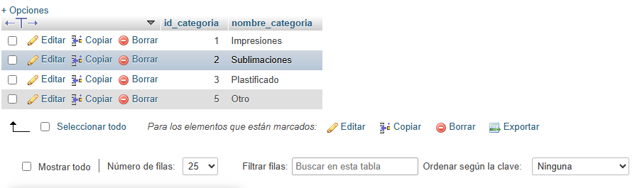
Anexo N°10: Tabla “Categorías” con el nombre del servicio que ofrece la Empresa
Fuente: Elaboración Propia (2026)
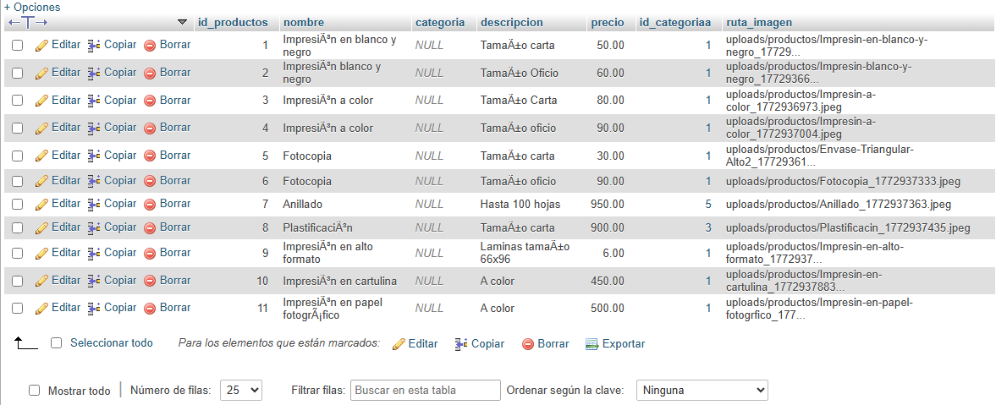
Anexo N°11: Tabla “Productos” que contiene la información del Nombre del Producto, con su Descripción, Precio, cual categoría pertenece y Ruta de la Imagen
Fuente: Elaboración Propia (2026)
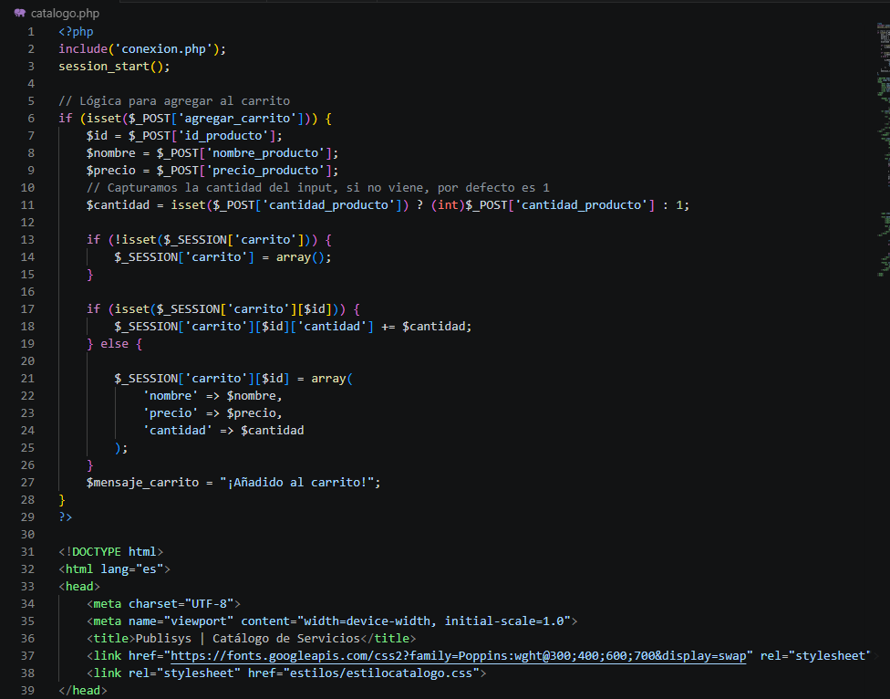
Anexo N°12: El Codigo de PHP con la Coneccion. Php en base de Datos
Fuente: Elaboración Propia (2026)
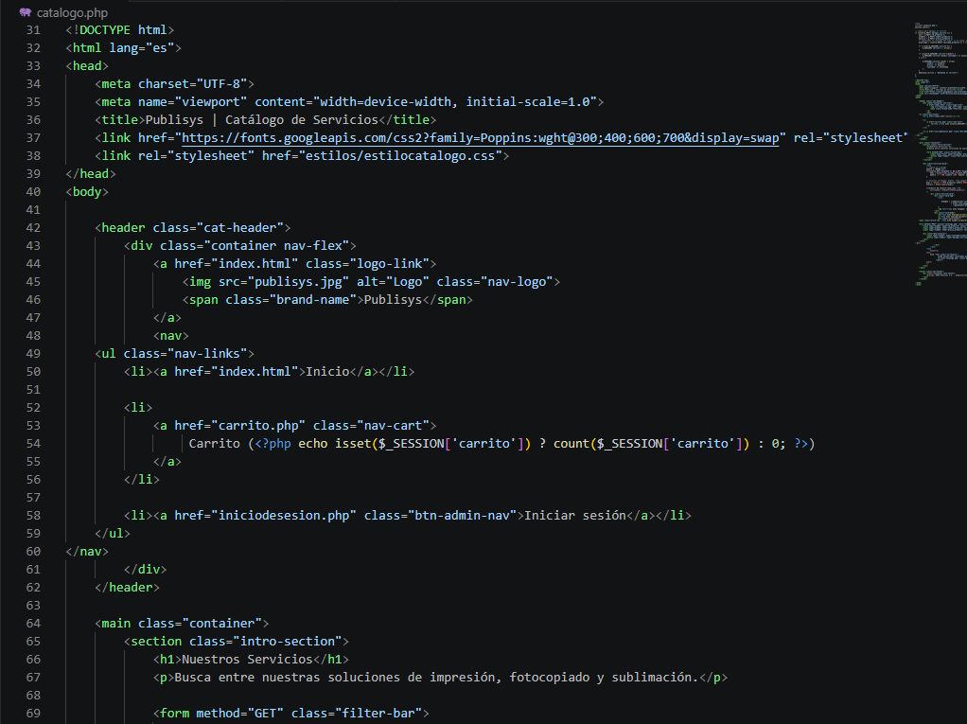
Anexo N°13: El Codigo de HTML se trata de la barra de links con los botones
Fuente: Elaboración Propia (2026)
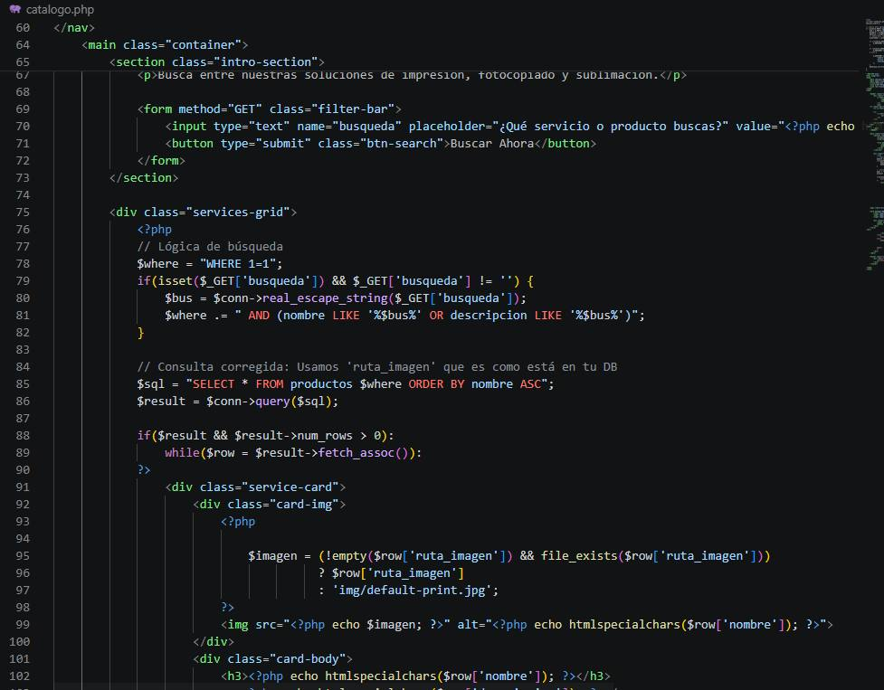
Anexo N°14: El Codigo de PHP sobre las Clase de Servicios y Productos, con su descripción y con soto actualizado
Fuente: Elaboración Propia (2026)
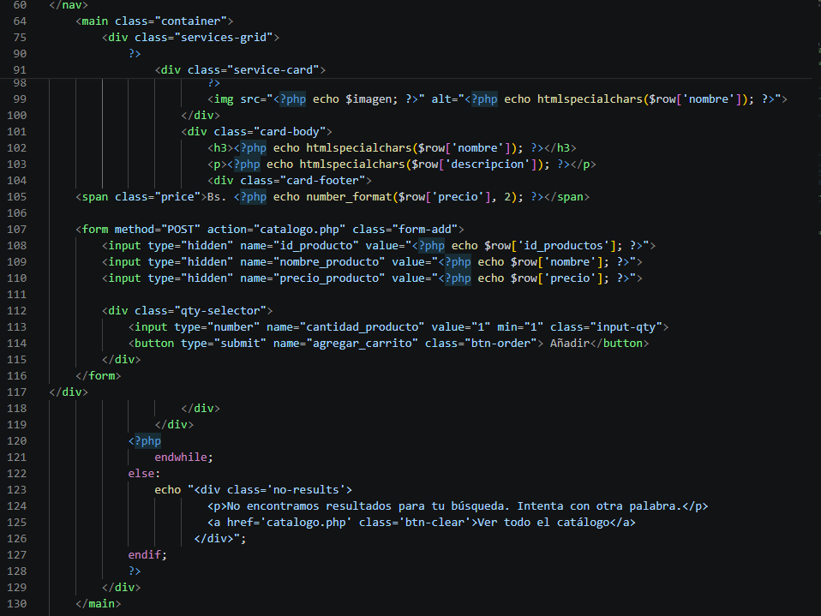
Anexo N°15: Continuando con El Codigo de PHP sobre las Clase de Servicios y Productos
Fuente: Elaboración Propia (2026)
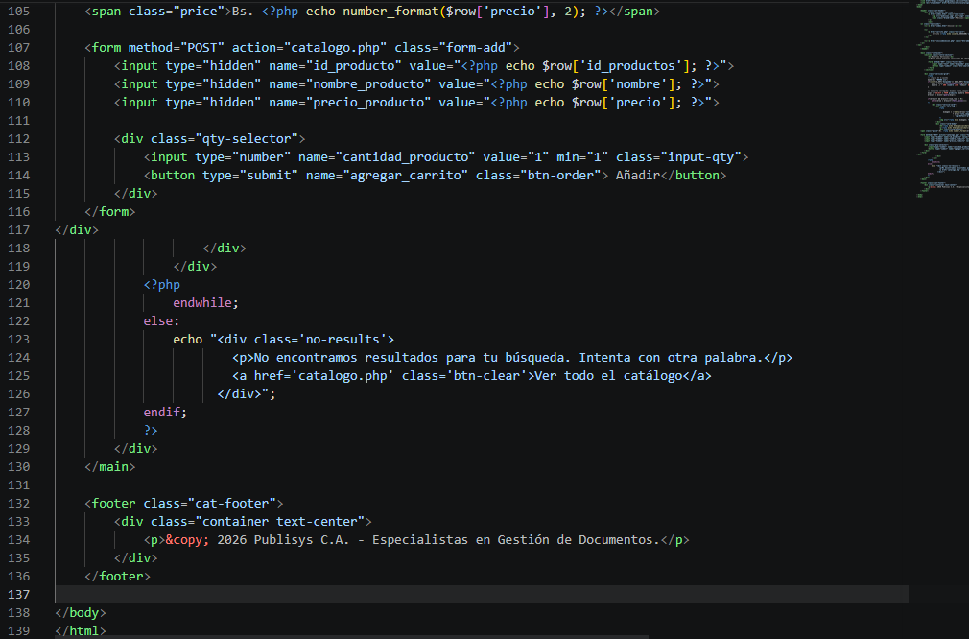
Anexo N°16: Finalización del Código de Catalogo
Fuente: Elaboración Propia (2026)
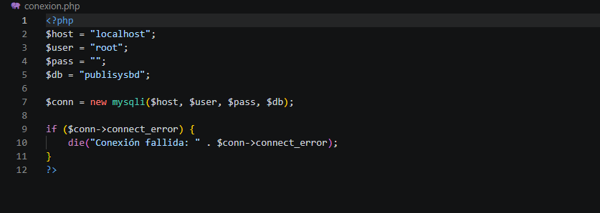
Anexo N°17: conexión en base de Datos
Fuente: Elaboración Propia (2026)
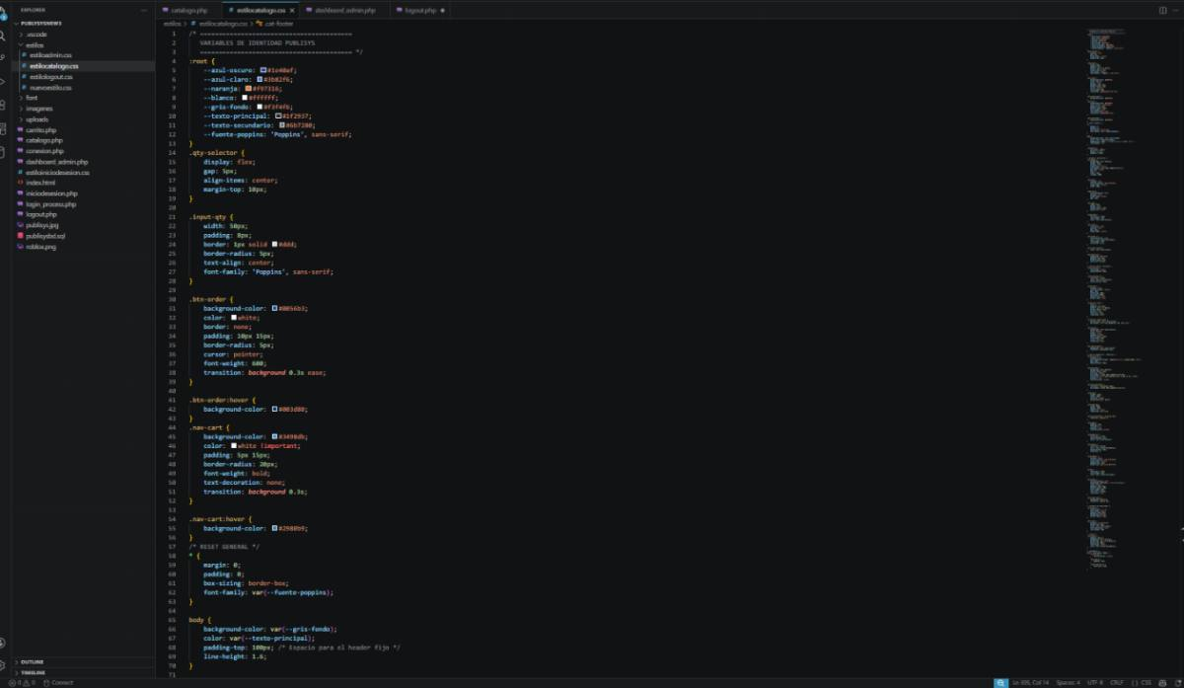
Anexo N°18: CSS de Catalaogo
Fuente: Elaboración Propia (2026)
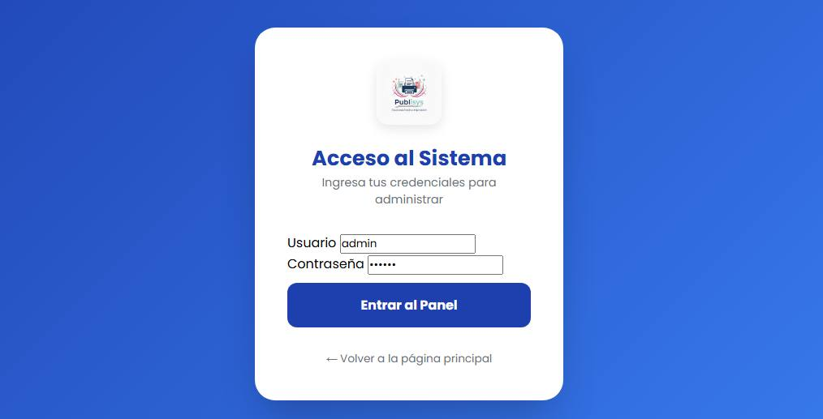
Anexo N°19: Inicio de sesión
Fuente: Elaboración Propia (2026)
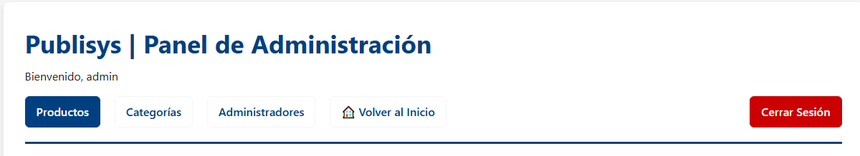
Anexo N°20: Admin Dashboard
Fuente: Elaboración Propia (2026)
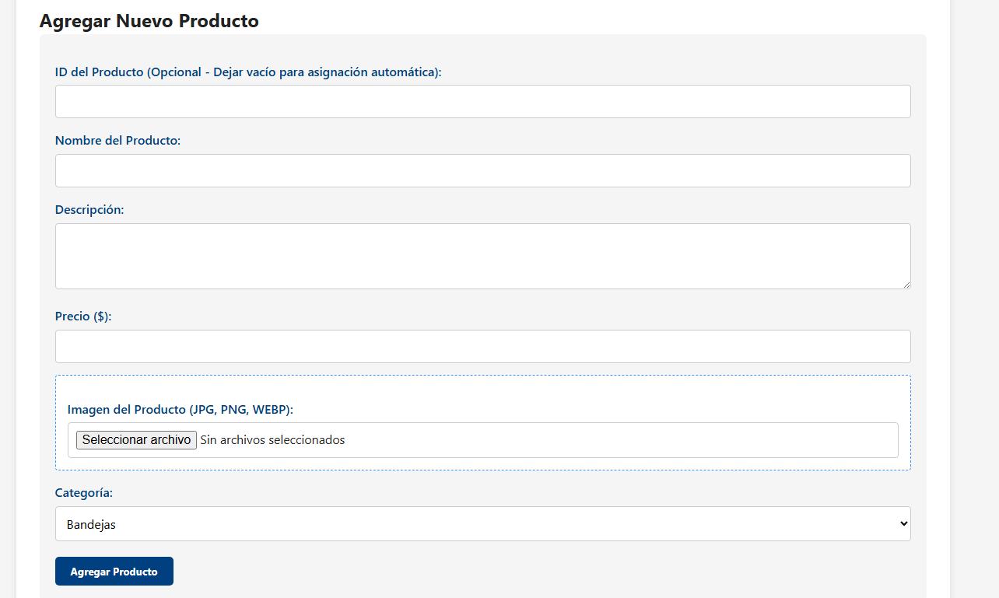
Anexo N°21: Agregar nuevo producto
Fuente: Elaboración Propia (2026)
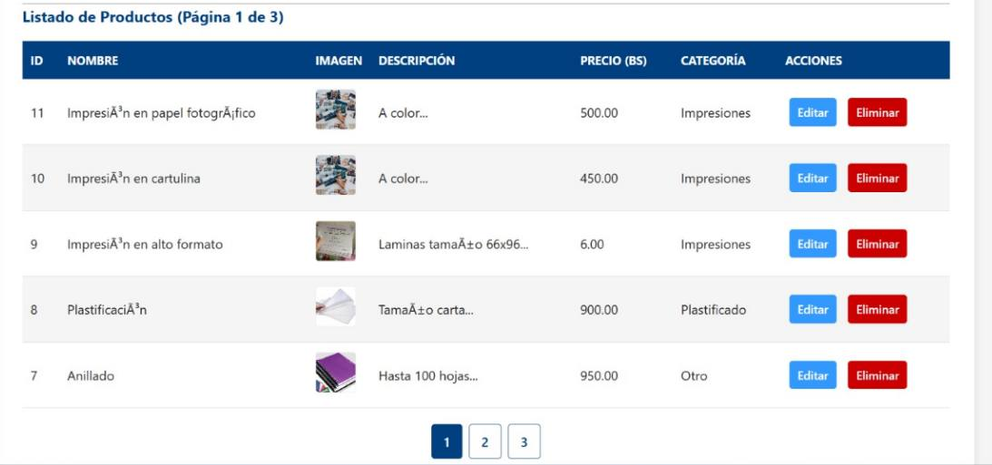
Anexo N°22: Listado de productos
Fuente: Elaboración Propia (2026)
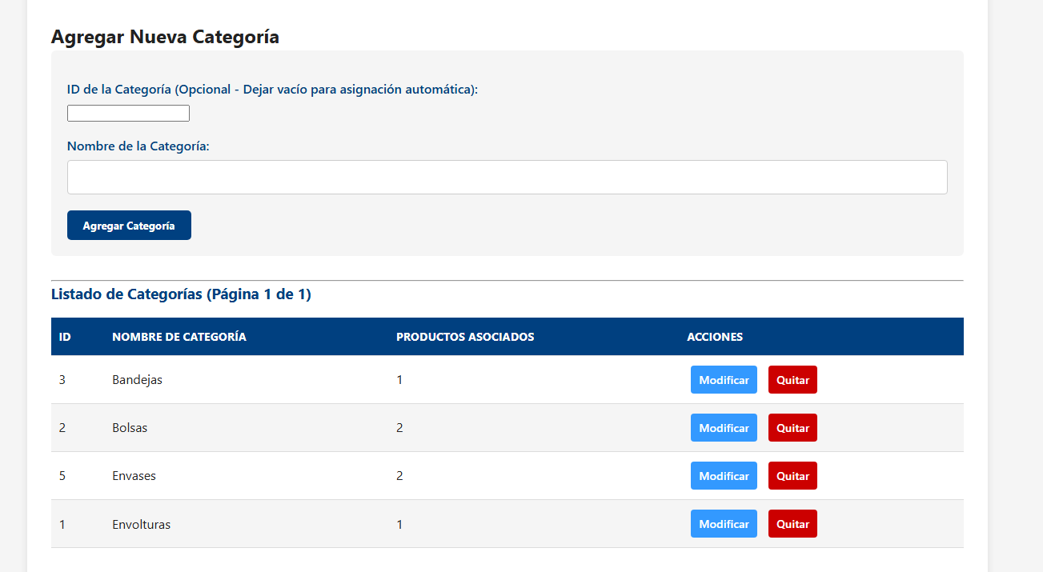
Anexo N°23: Categorías de productos
Fuente: Elaboración Propia (2026)

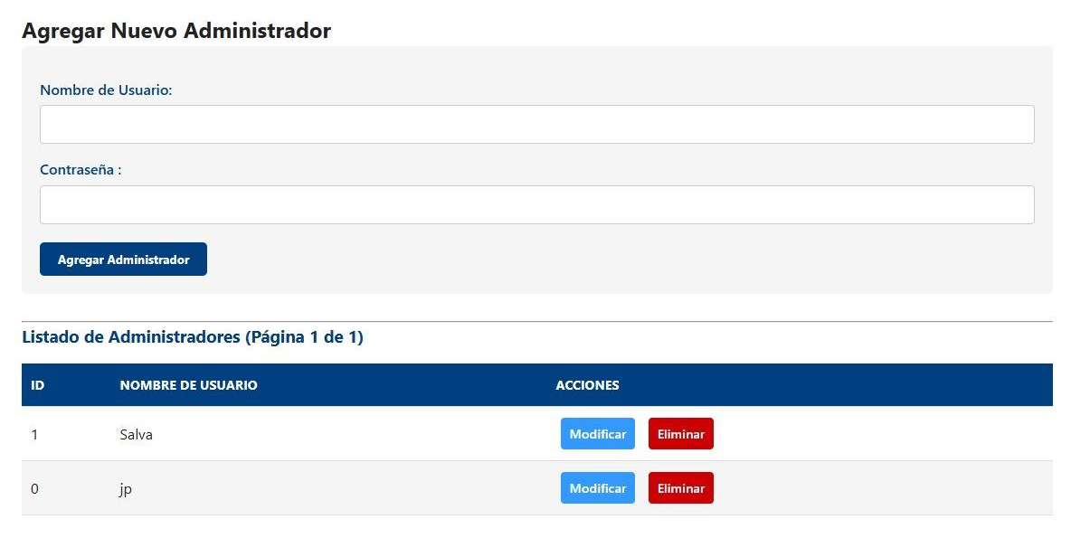
Anexo N°24: Listado Admins
Fuente: Elaboración Propia (2026)

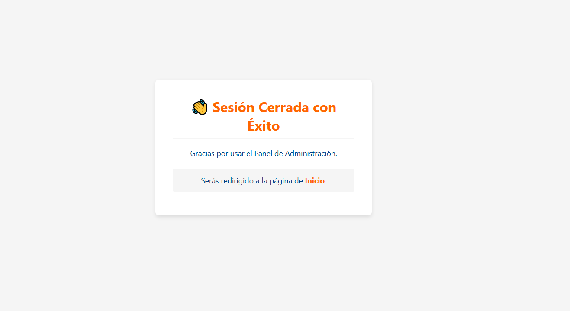
Anexo N°25: Cierre de sesión
Fuente: Elaboración Propia (2026)
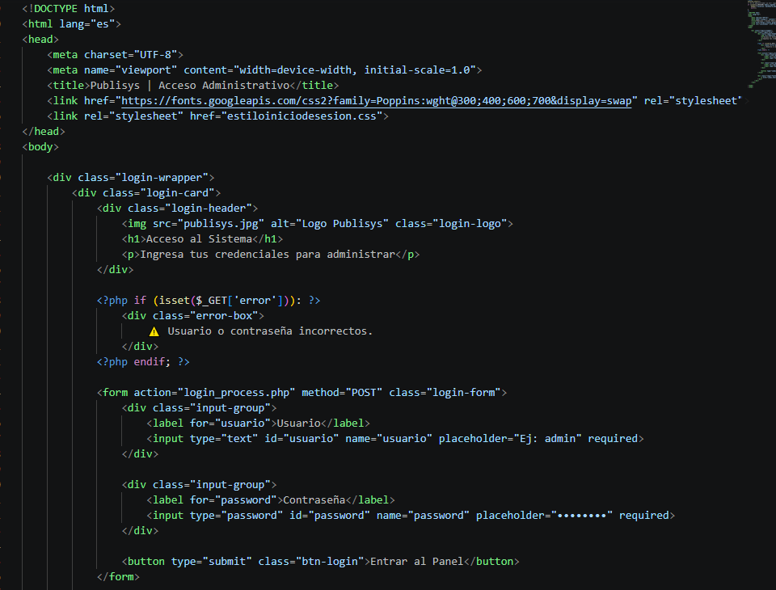
Anexo N°26: Inicio de Sesión (HTML)
Fuente: Elaboración Propia (2026)
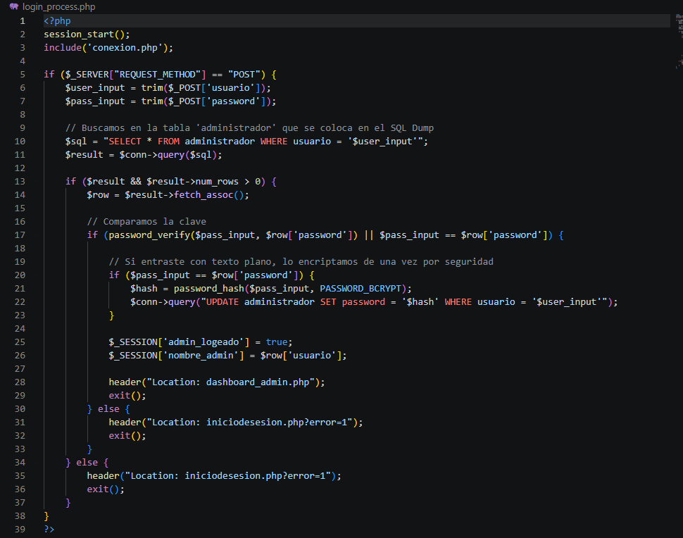
Anexo N°27: Login Process.php
Fuente: Elaboración Propia (2026)
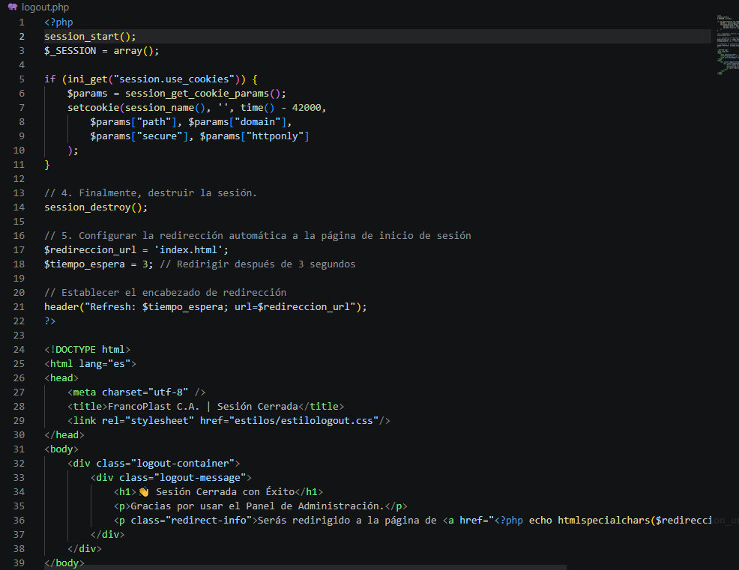
Anexo N°28: Cerrar Sesión
Fuente: Elaboración Propia (2026)
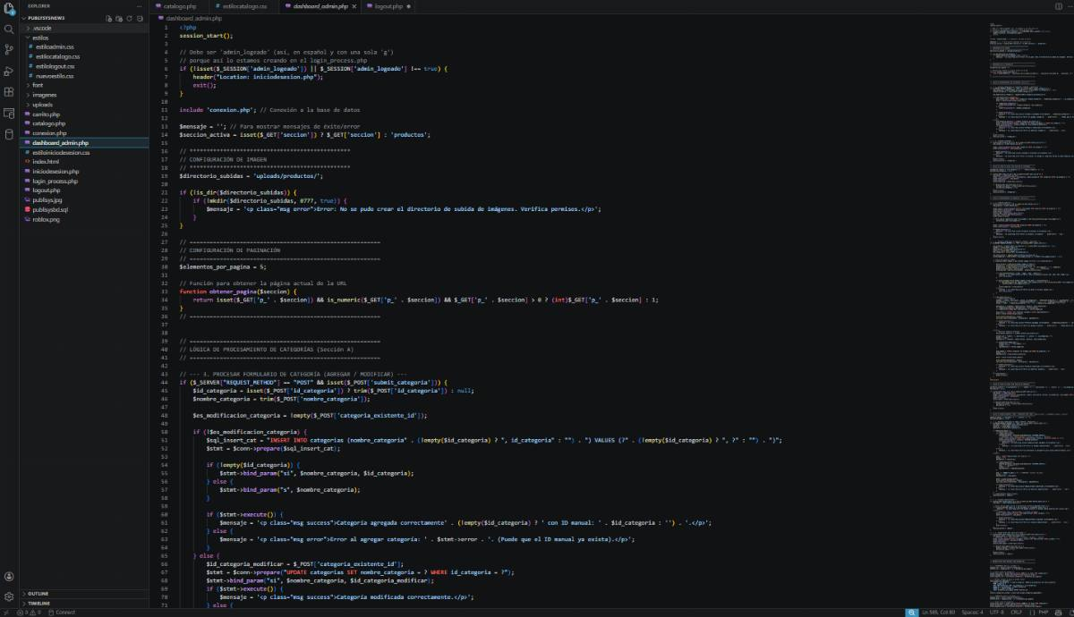

Anexo N°29: Dashboard_admin.php
Fuente: Elaboración Propia (2026)
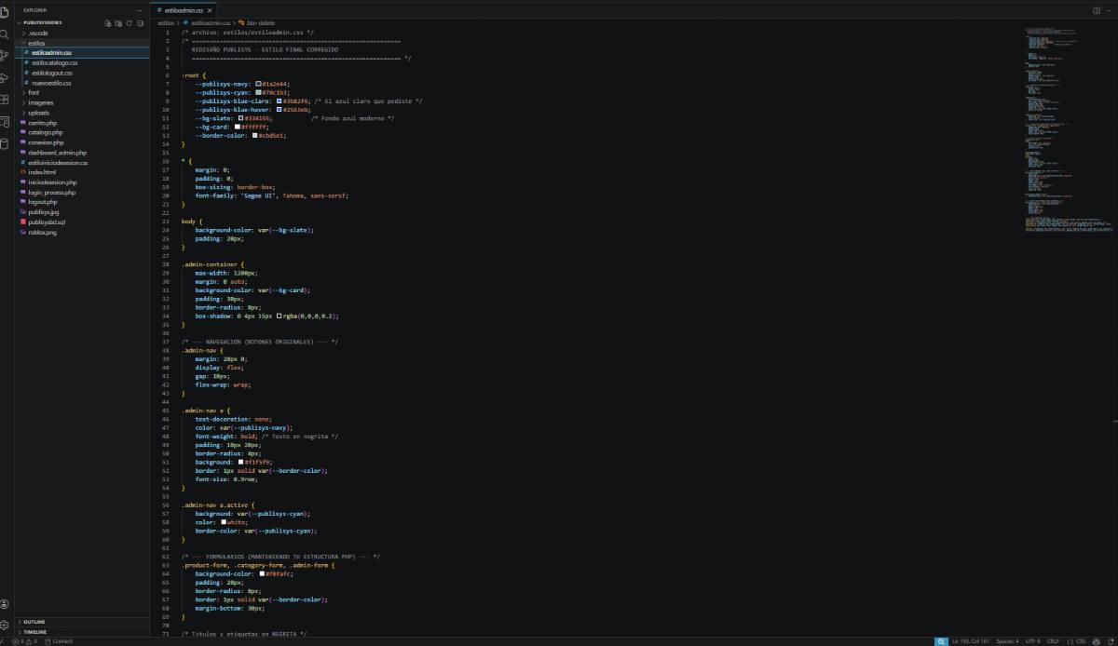
Anexo N°30: CSS de Admin
Fuente: Elaboración Propia (2026)
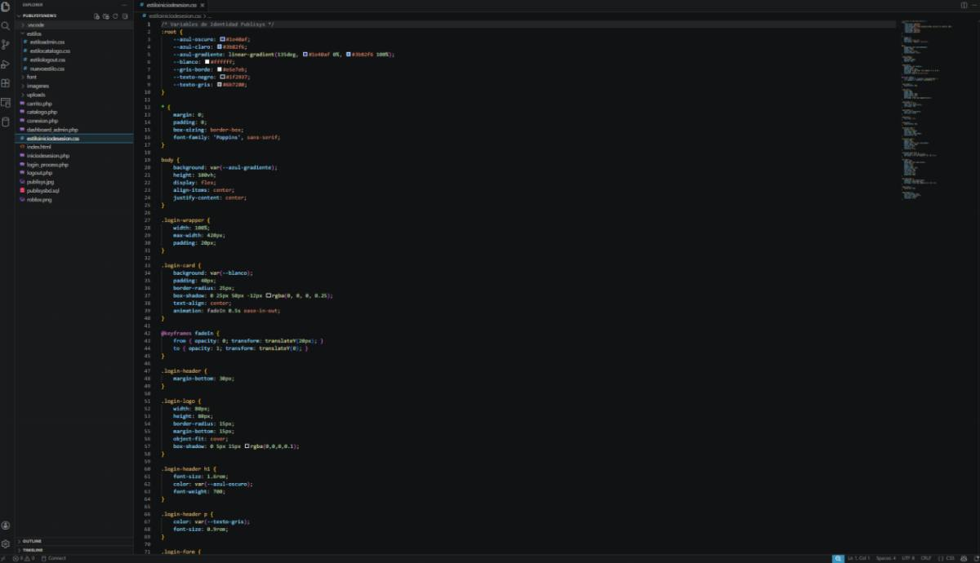
Anexo N°31: CSS de Inicio de Sesión
Fuente: Elaboración Propia (2026)
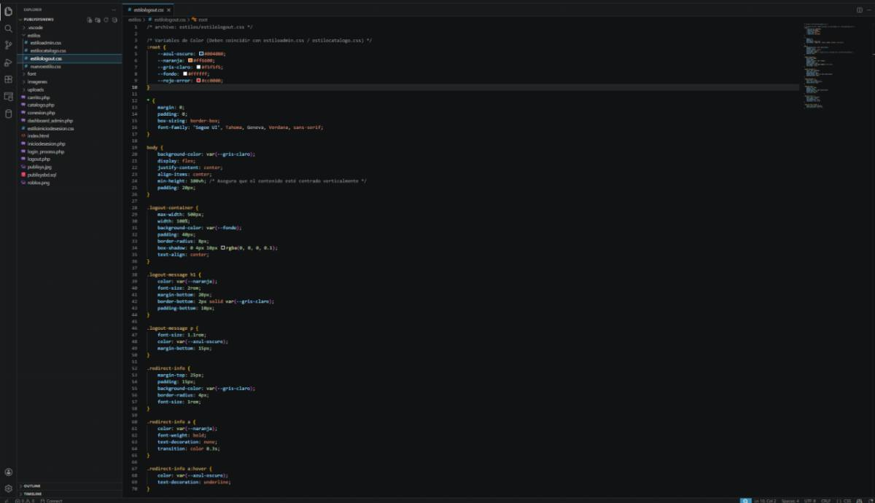
Anexo N°32: CSS de Cerrar Sesion
Fuente: Elaboración Propia (2026)
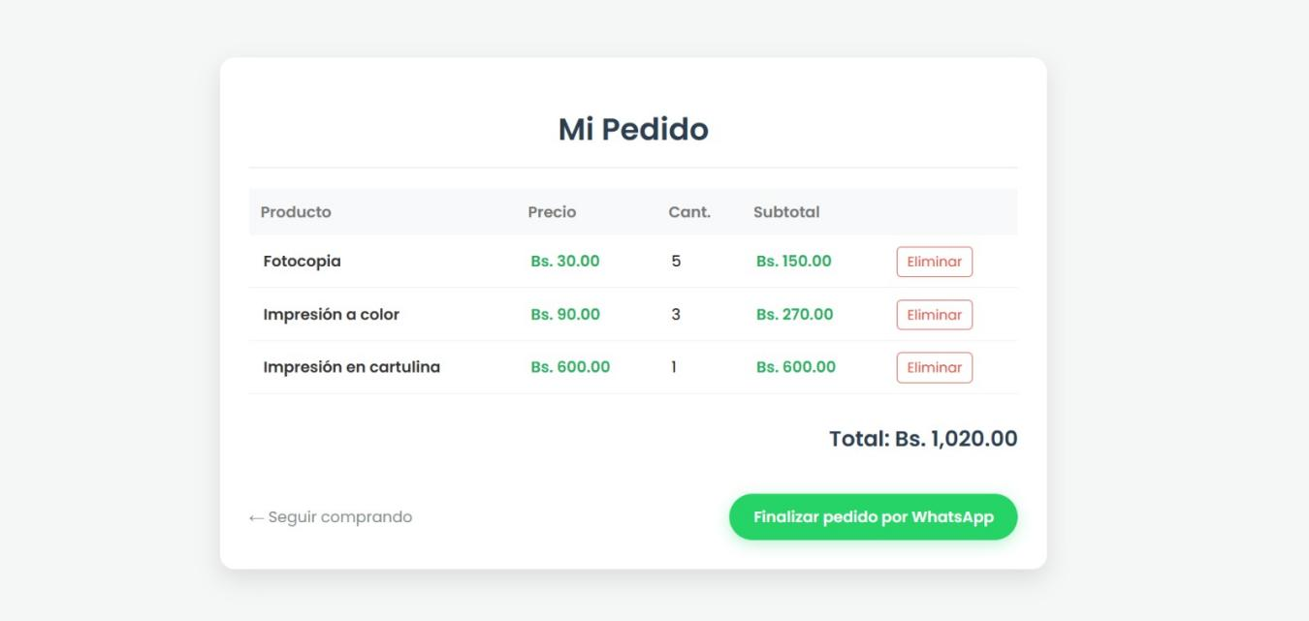
Anexo N°33: Carrito de compra
Fuente: Elaboración Propia (2026)
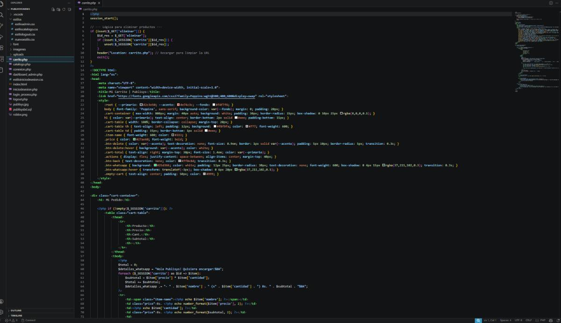

Anexo N°34: HTML, PHP y CSS del Carrito
Fuente: Elaboración Propia (2026)
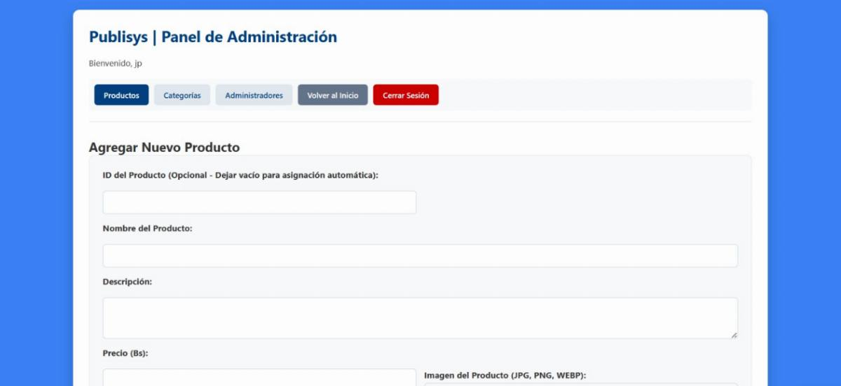
Anexo N°34: Nuevo Diseño (Panel de Administración)
Fuente: Elaboración Propia (2026)
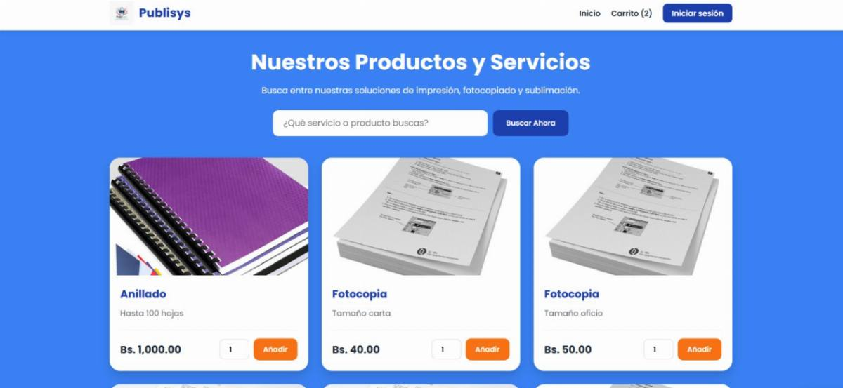 Anexo N°35: Nuevo Diseño (Catalogo)
Fuente: Elaboración Propia (2026)
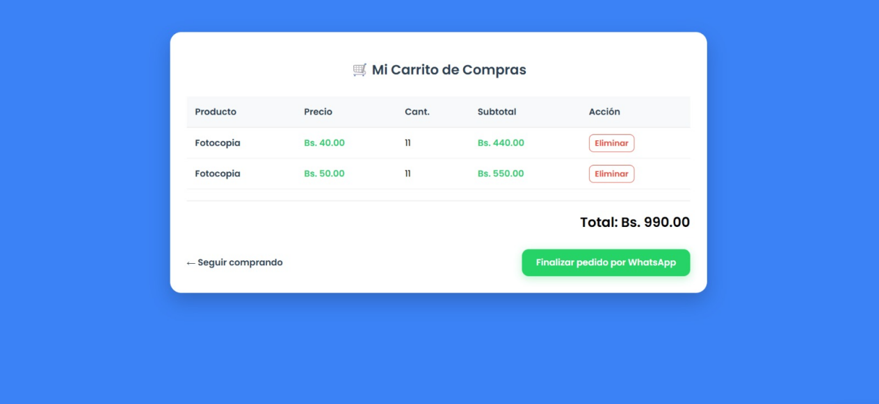
Anexo N°36: Nuevo Diseño (Carrito)
Fuente: Elaboración Propia (2026)
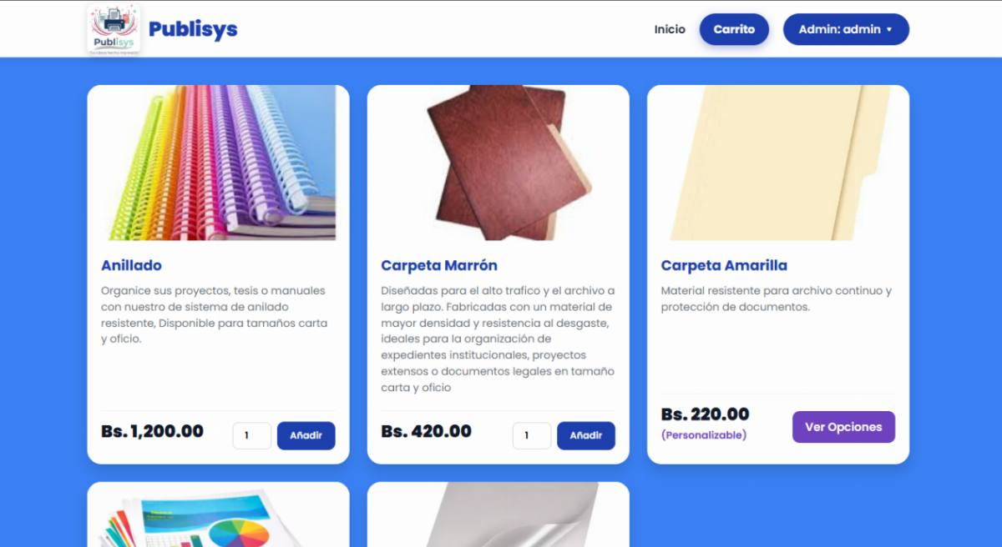
Anexo N°42: Barra de Opciones (Catalogo)
Fuente: Elaboración Propia (2026)
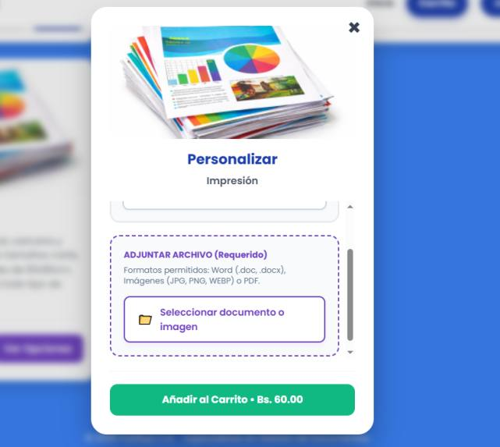
Anexo N°37: Boton de Adjuntar Archivo (Catalogo)
Fuente: Elaboración Propia (2026)
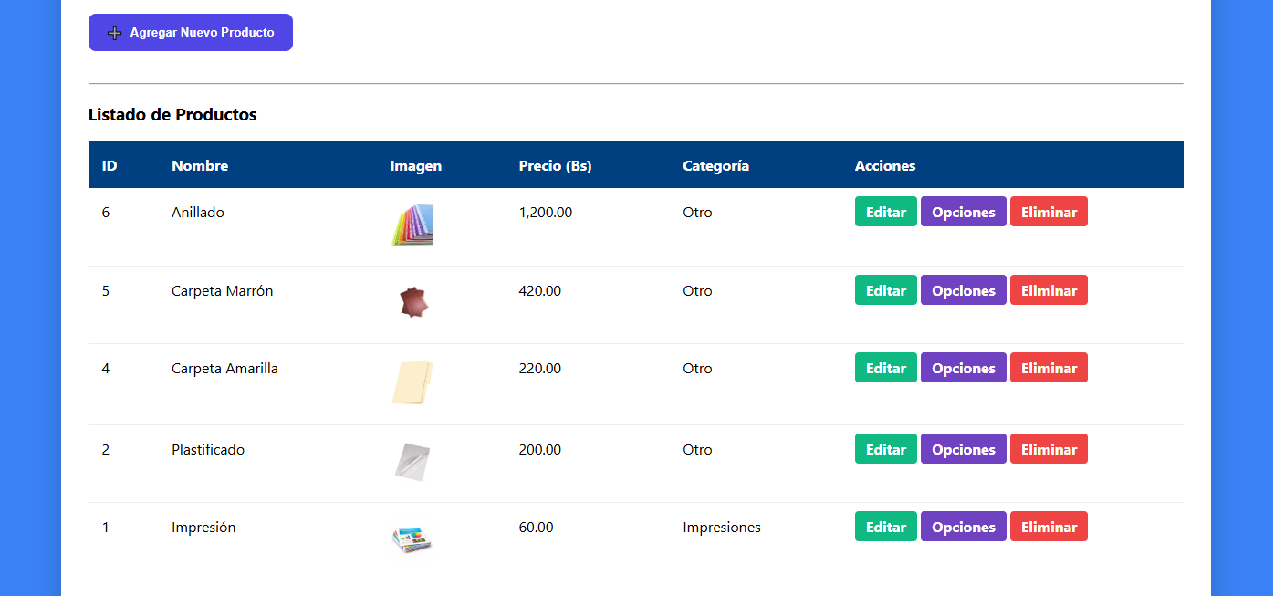

Anexo N°38: Barra de Opciones (Panel de Administrador)
Fuente: Elaboración Propia (2026)
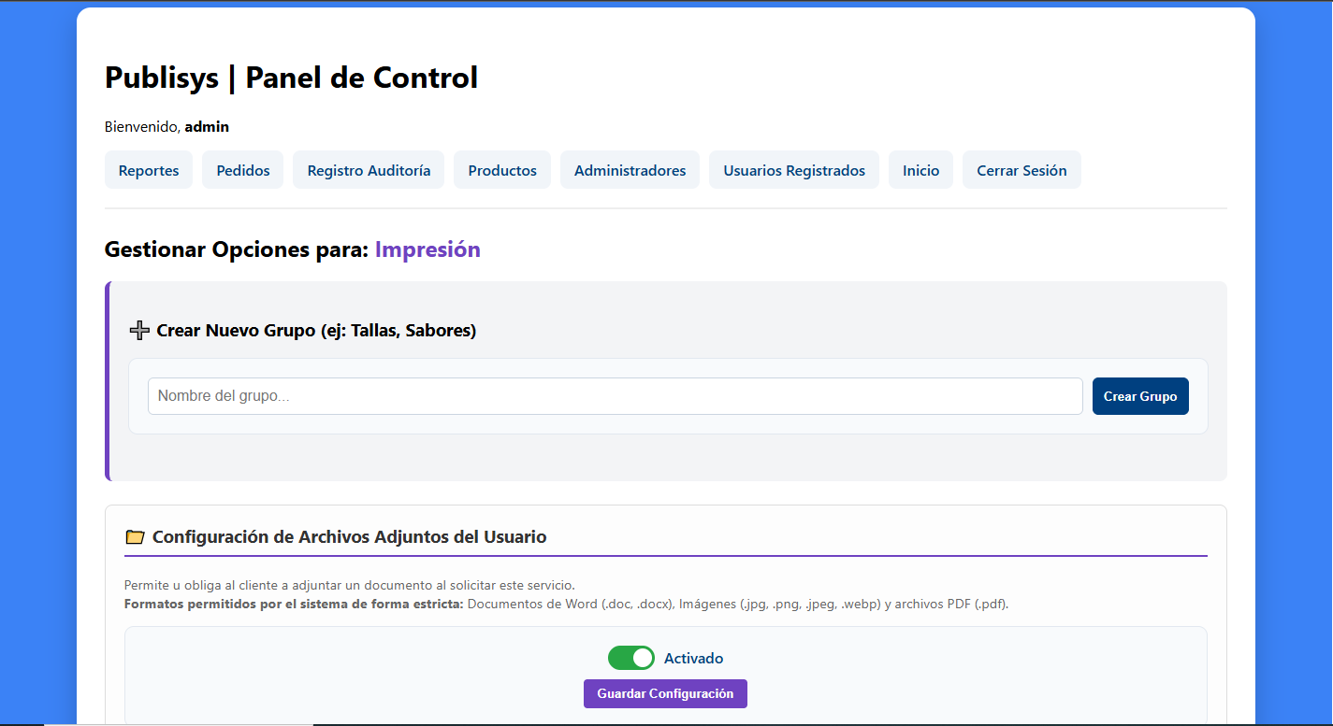
Anexo N°39: Gestión de Opciones (Panel de Administrador)
Fuente: Elaboración Propia (2026)
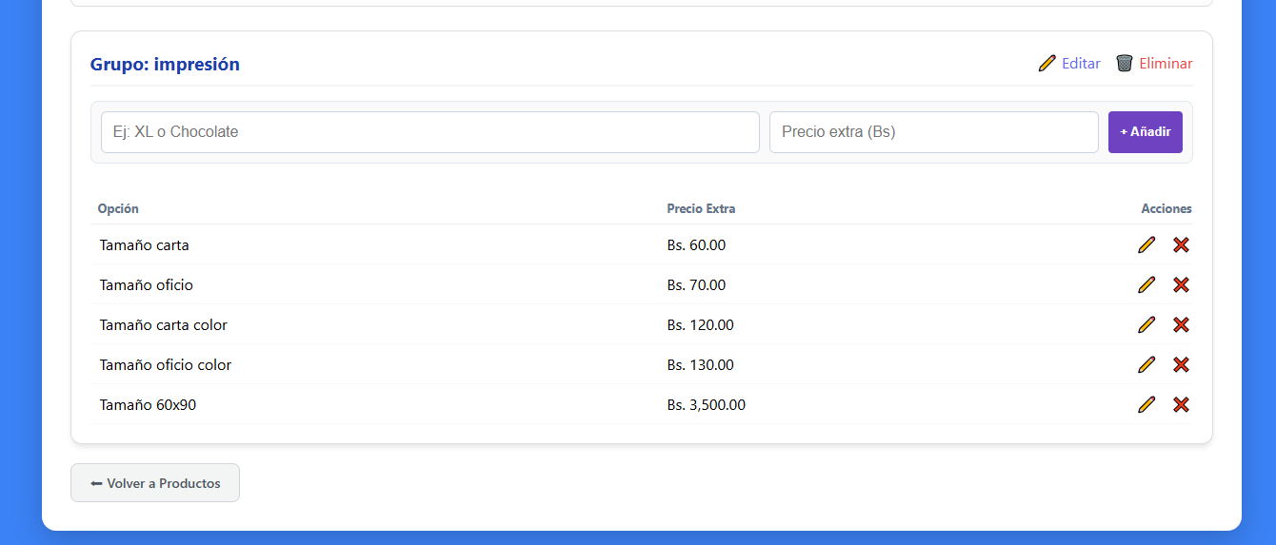
Anexo N°40: Insertar nombre del Producto y Precio (Panel de Administrador)
Fuente: Elaboración Propia (2026)
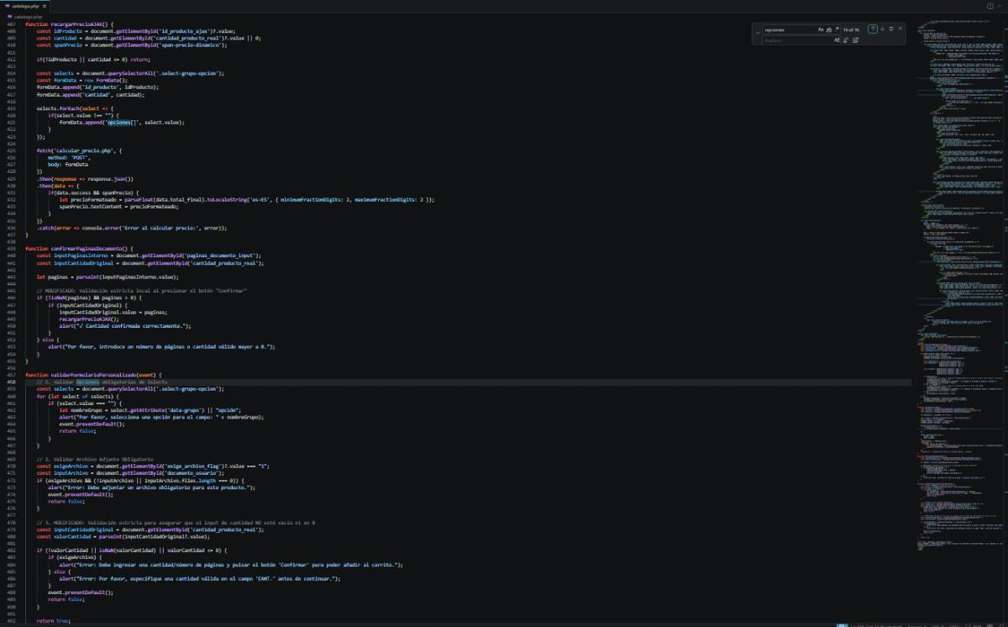
Anexo N°41: PHP; HTML Y CSS, OPCIONES DE PRODUCTOS (Catalogo)
Fuente: Elaboración Propia (2026)
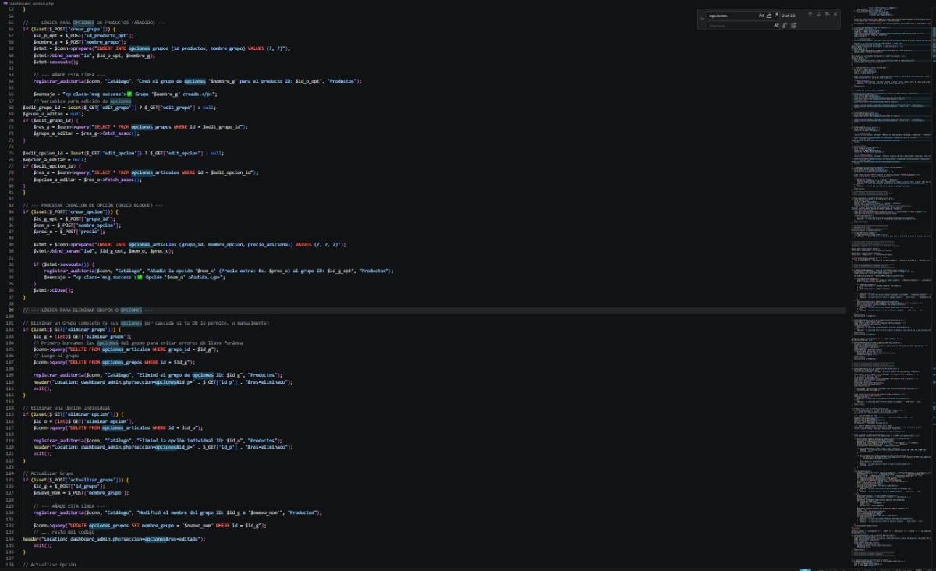
Anexo N°42: PHP; HTML Y CSS OPCIONES DE PRODUCTOS (Panel de Administrador)
Fuente: Elaboración Propia (2026)
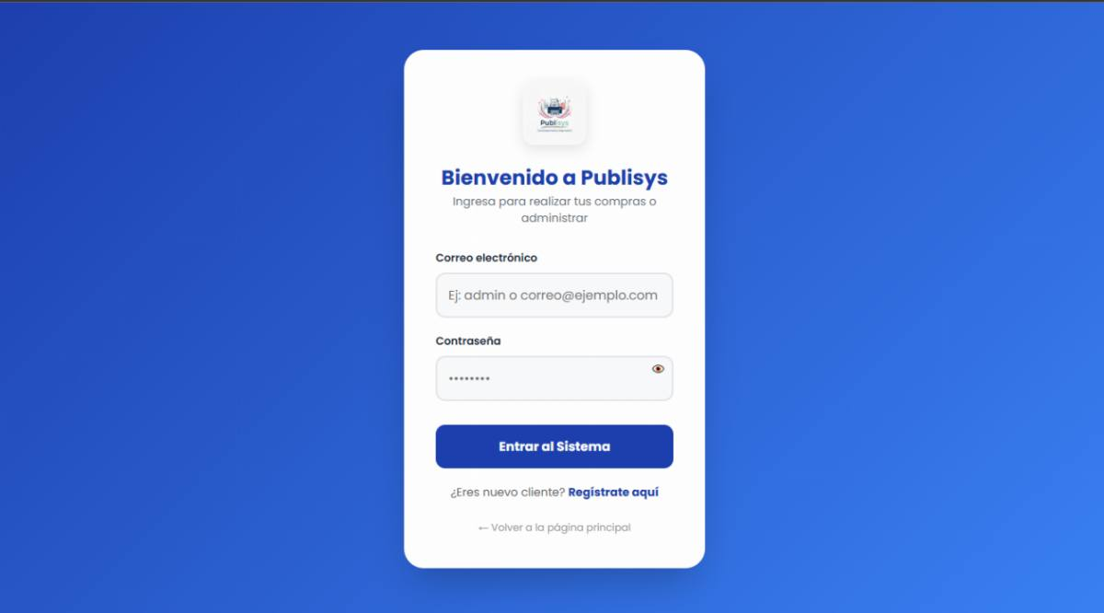
Anexo N°43: Inicio de Sesión (Clientes y Administradores)
Fuente: Elaboración Propia (2026)
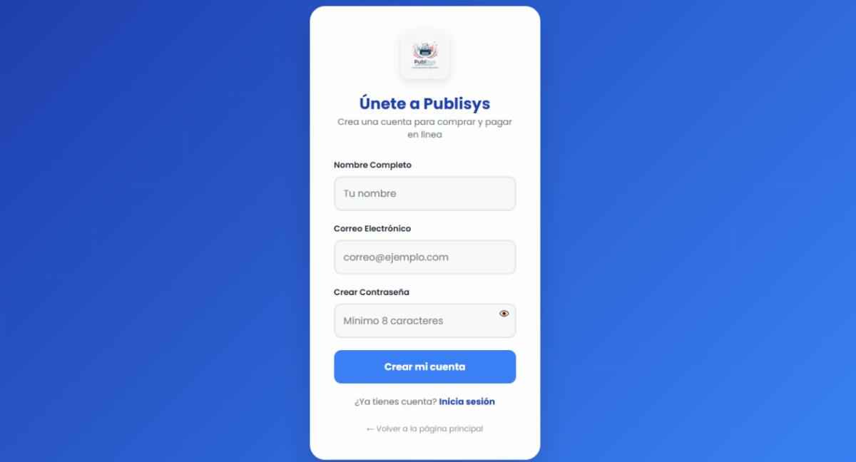
Anexo N°44: Registro de Usuario
Fuente: Elaboración Propia (2026)
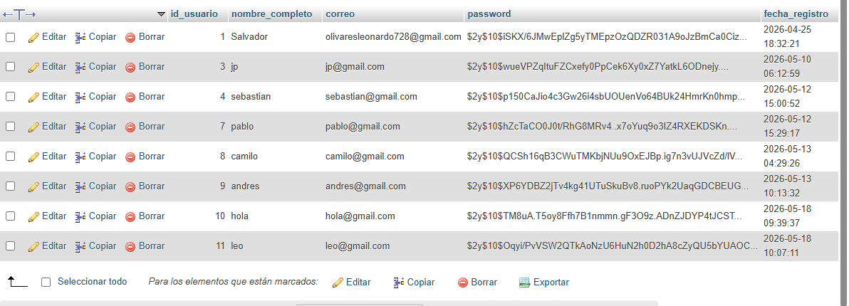
Anexo N°45: Tabla en la base datos (usuarios)
Fuente: Elaboración Propia (2026)
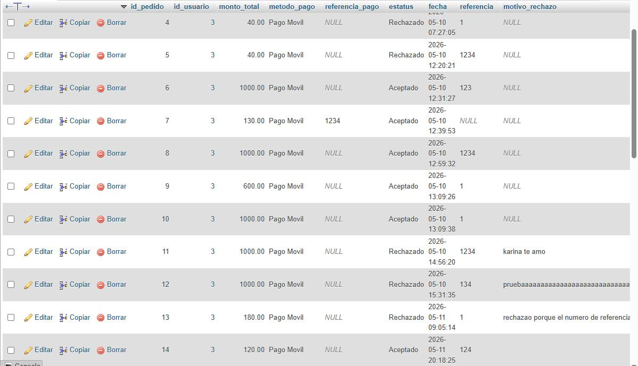
Anexo N°46: Tabla en la base datos (pedidos)
Fuente: Elaboración Propia (2026)
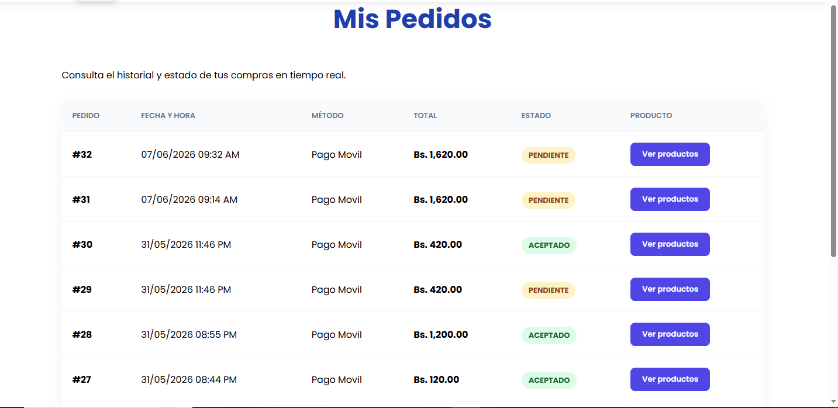
Anexo N°53: Registro de Pedidos
Fuente: Elaboración Propia (2026)
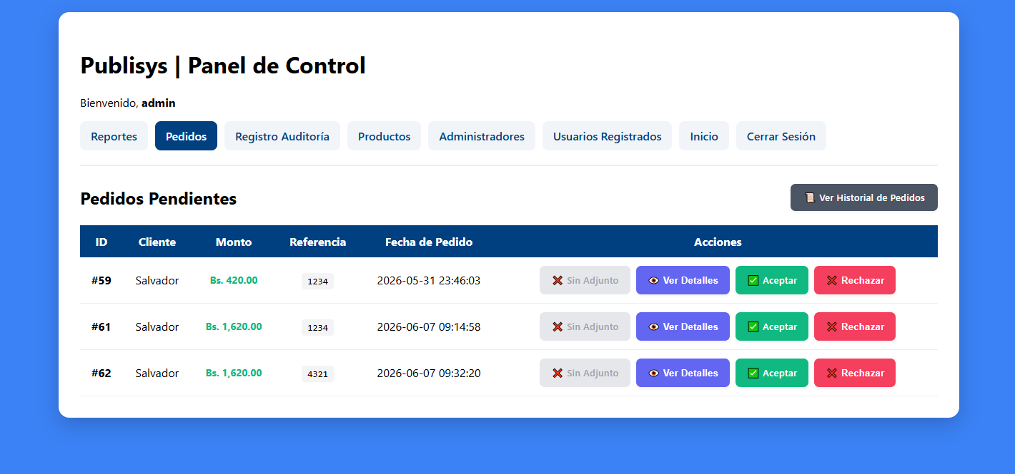
Anexo N°47: Panel de Control (Pedidos Pendientes)
Fuente: Elaboración Propia (2026)
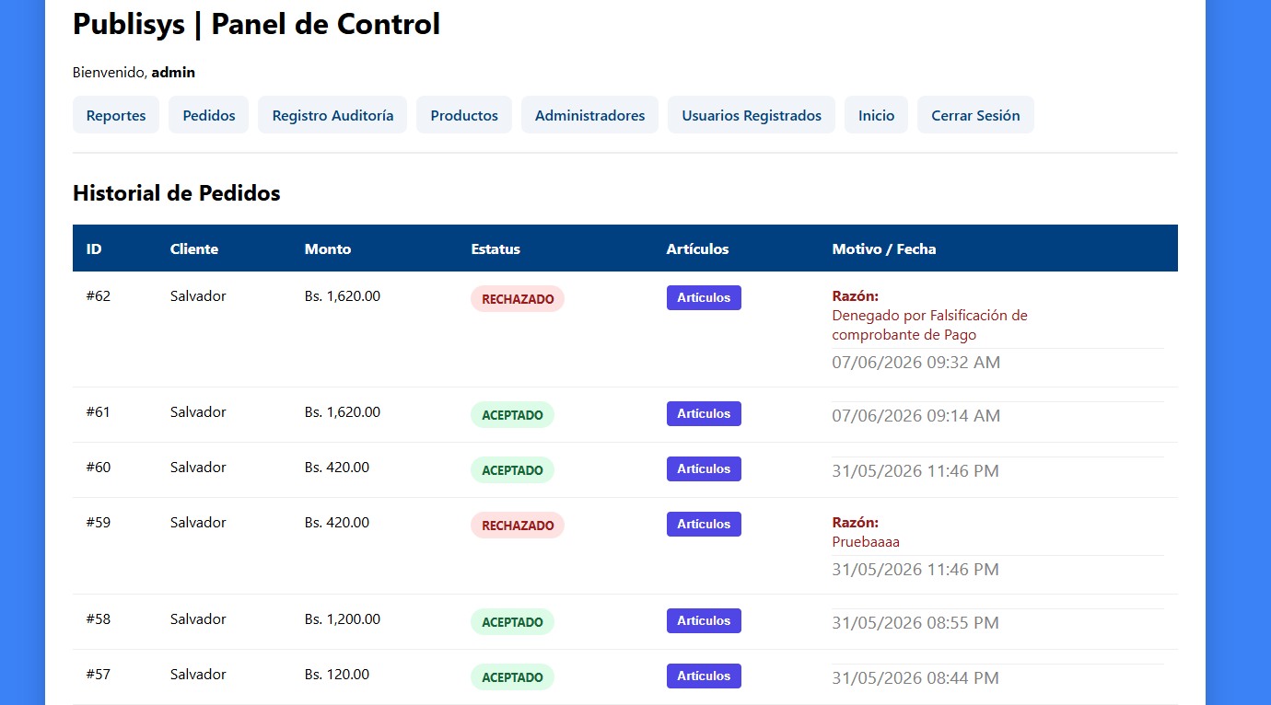
Anexo N°48: Panel de Control (Historial de Pedidos)
Fuente: Elaboración Propia (2026)
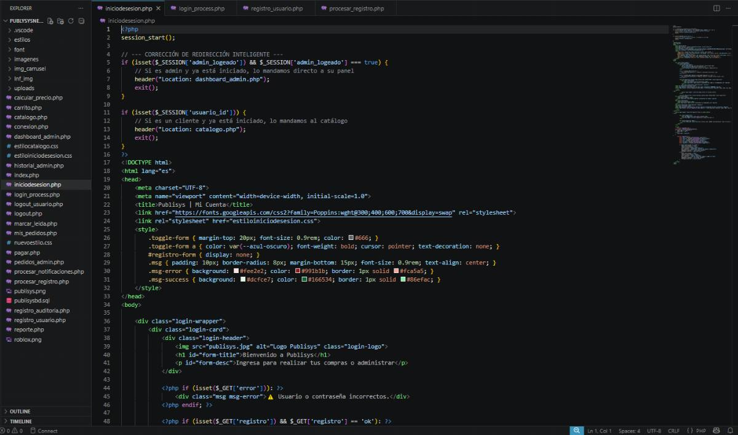
Anexo N°49: iniciodesesion.php, login_process.php, registro_usuario.php, procersar_registro.php. CODIGO EN PHP, HTML Y CSS (Inicio sesión)
Fuente: Elaboración Propia (2026)
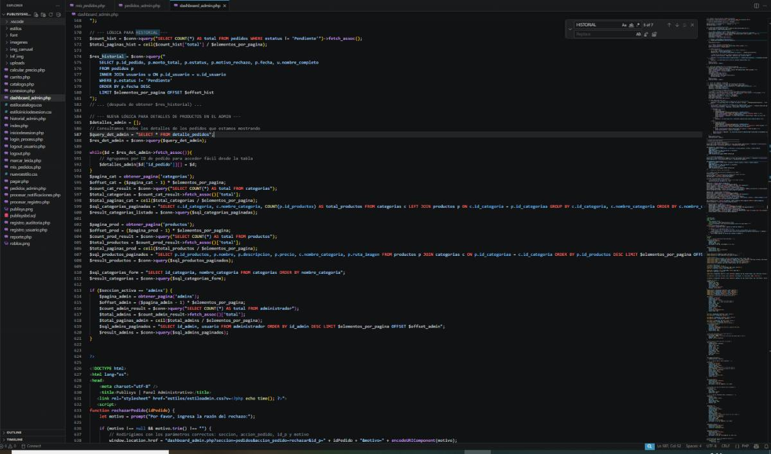
Anexo N°50: mis_pedidos.php, pedidos_admin.php, dashboard_admin.php, CODIGO EN PHP, HTML Y CSS (Pedidos)
Fuente: Elaboración Propia (2026)
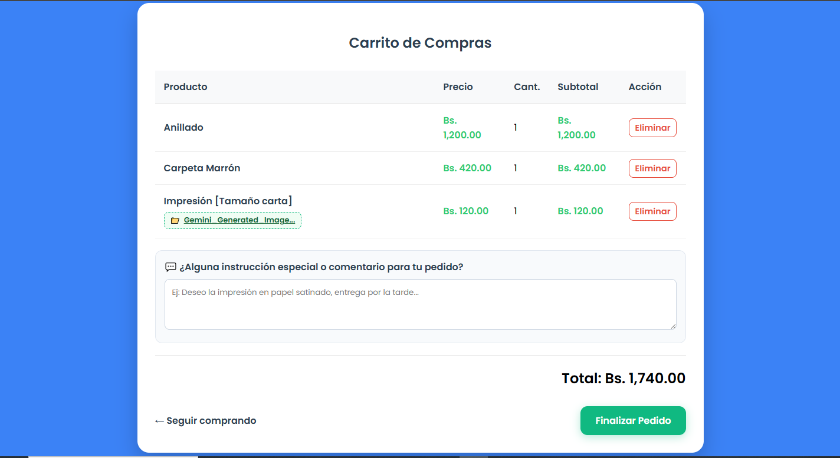
Anexo N°51: Carrito de Compras (comentario para tu pedido)
Fuente: Elaboración Propia (2026)
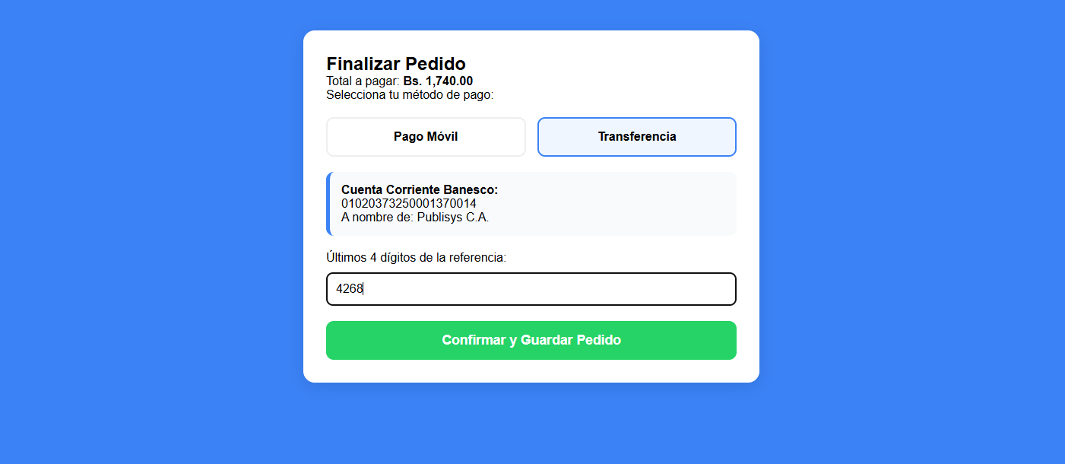
Anexo N°52: Carrito de Compras (Finalizar Pedido)
Fuente: Elaboración Propia (2026)
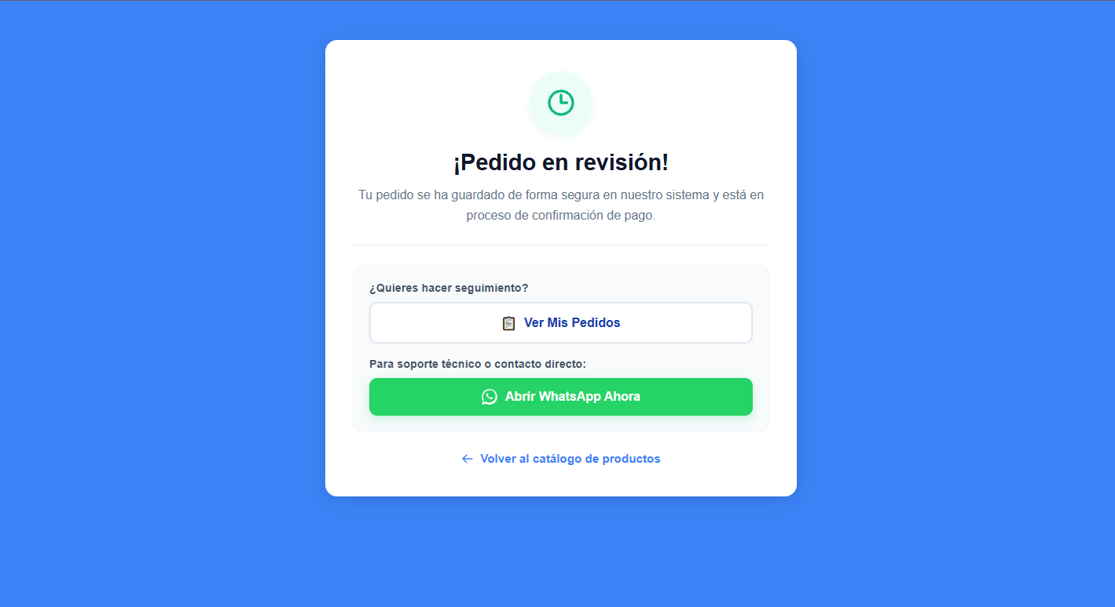
Anexo N°53: Carrito de Compras (Pedido en Revisión)
Fuente: Elaboración Propia (2026)
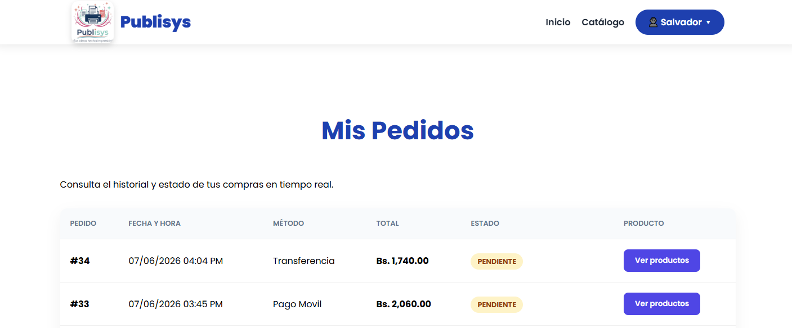
Anexo N°54: Mis Pedios (Pedios Pendiente)
Fuente: Elaboración Propia (2026)
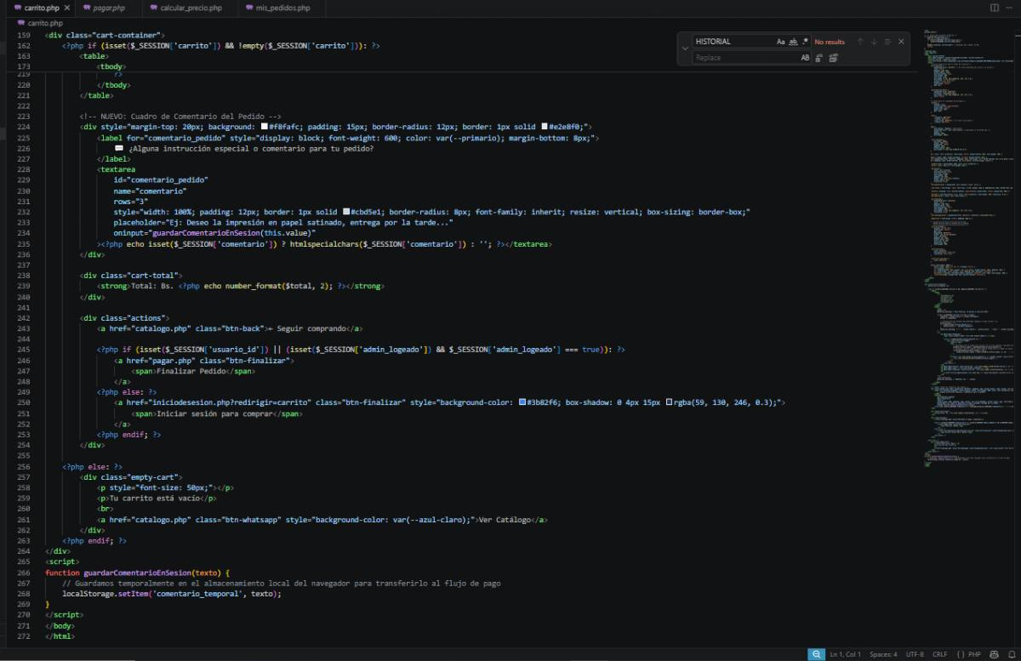
Anexo N°55: carrito.pho, pagar.php, calcular_precio.php, mis_pedidos CODIGO EN PHP, HTML Y CSS (Carrito de Compras)
Fuente: Elaboración Propia (2026)
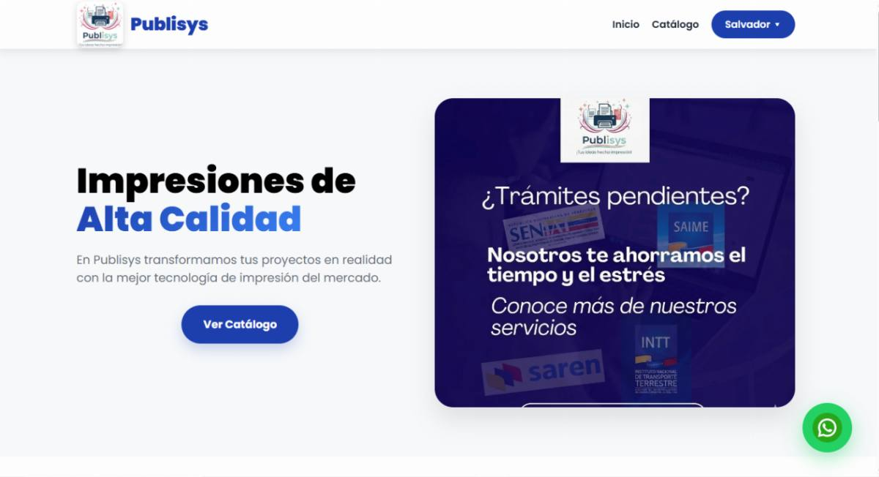
Anexo N°56: Inicio (Carrusel de Imágenes)
Fuente: Elaboración Propia (2026)
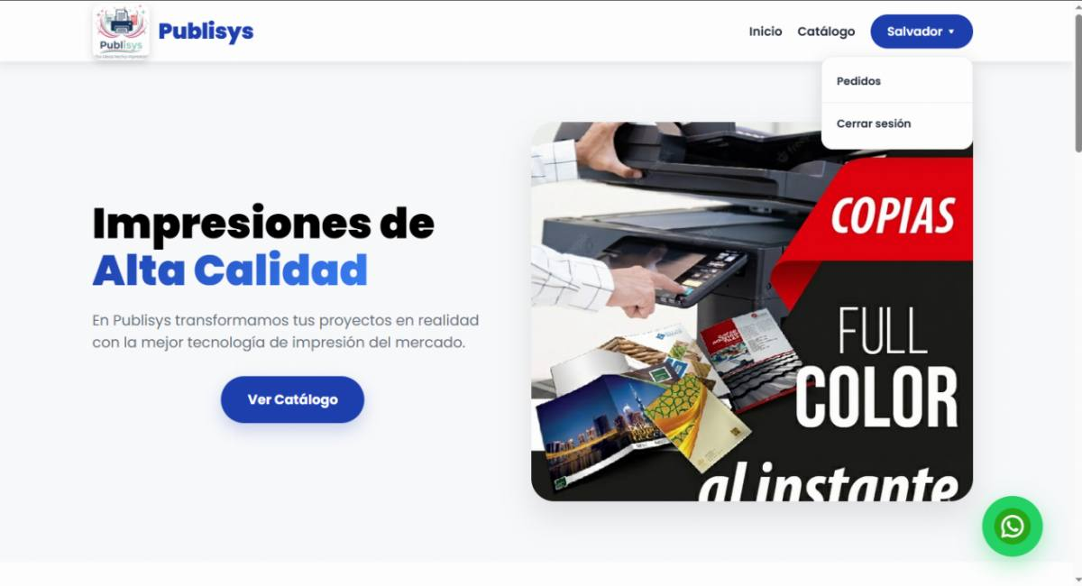
Anexo N°57: Inicio (Barra de Menú Usuarios)
Fuente: Elaboración Propia (2026)
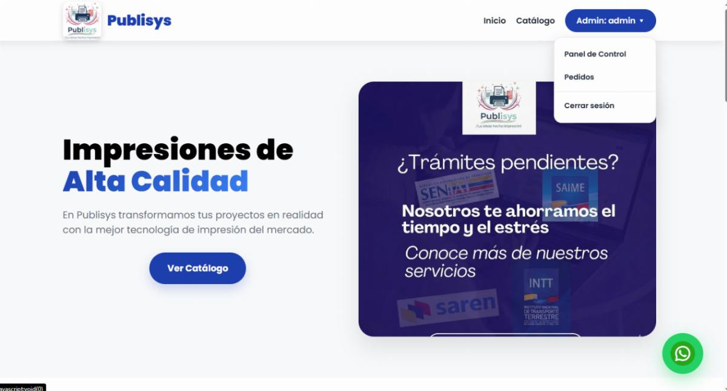
Anexo N°58: Inicio (Barra de Menú Usuarios)
Fuente: Elaboración Propia (2026)
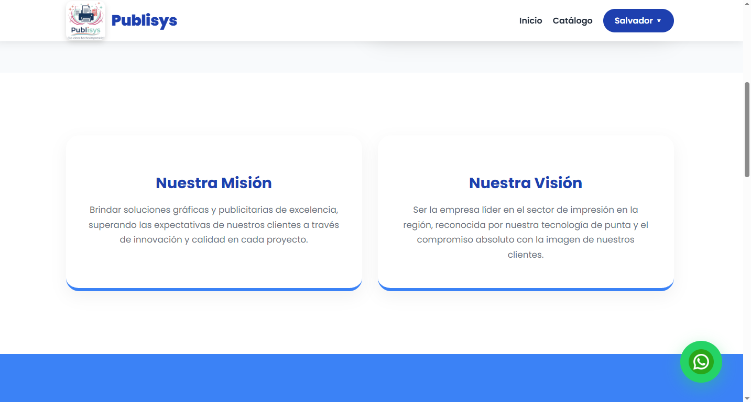
Anexo N°59: Inicio (Misión y Visión)
Fuente: Elaboración Propia (2026)
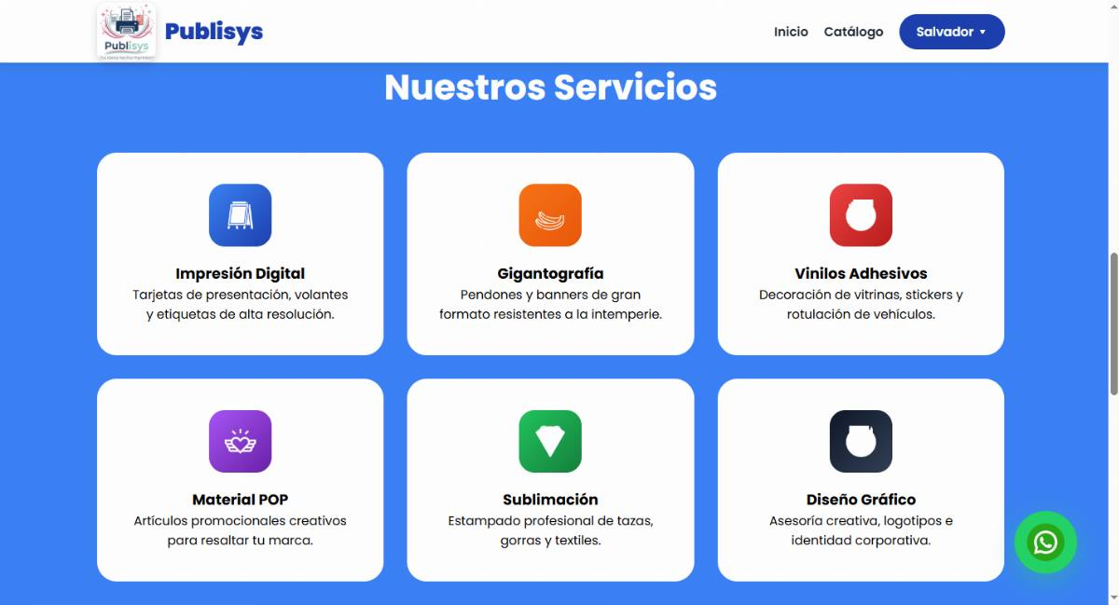
Anexo N°60: Inicio (Servicios)
Fuente: Elaboración Propia (2026)
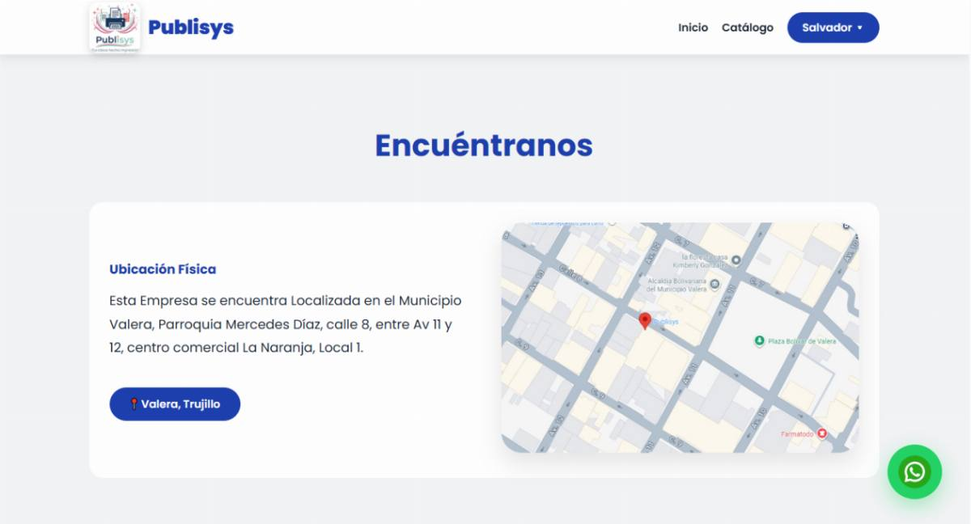
Anexo N°61: Inicio (Ubicación)
Fuente: Elaboración Propia (2026)
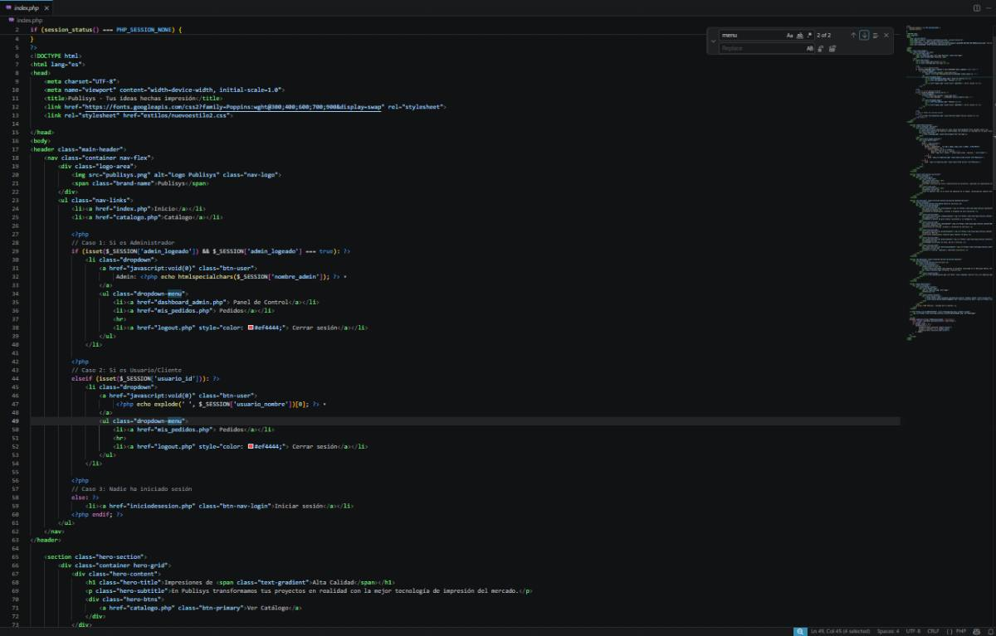
Anexo N°62: index.php CODIGO EN PHP, HTML Y CSS (inicio)
Fuente: Elaboración Propia (2026)
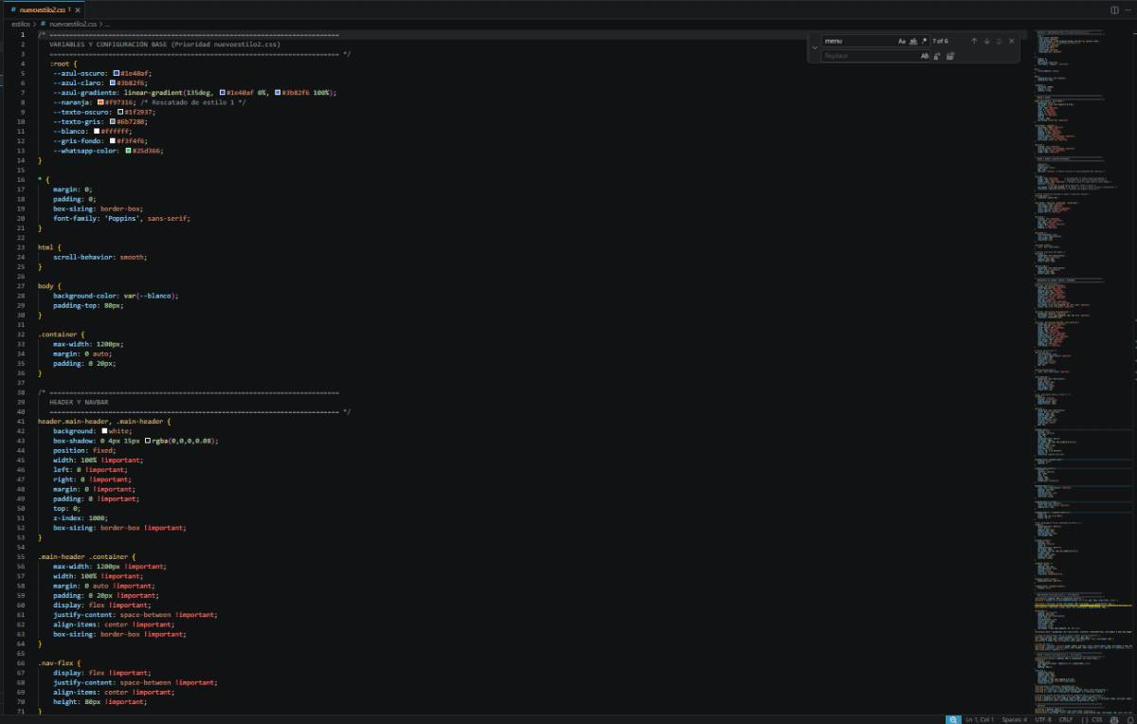 Anexo N°63: nuevoestilo2.css CODIGO EN CSS (inicio)
Fuente: Elaboración Propia (2026)
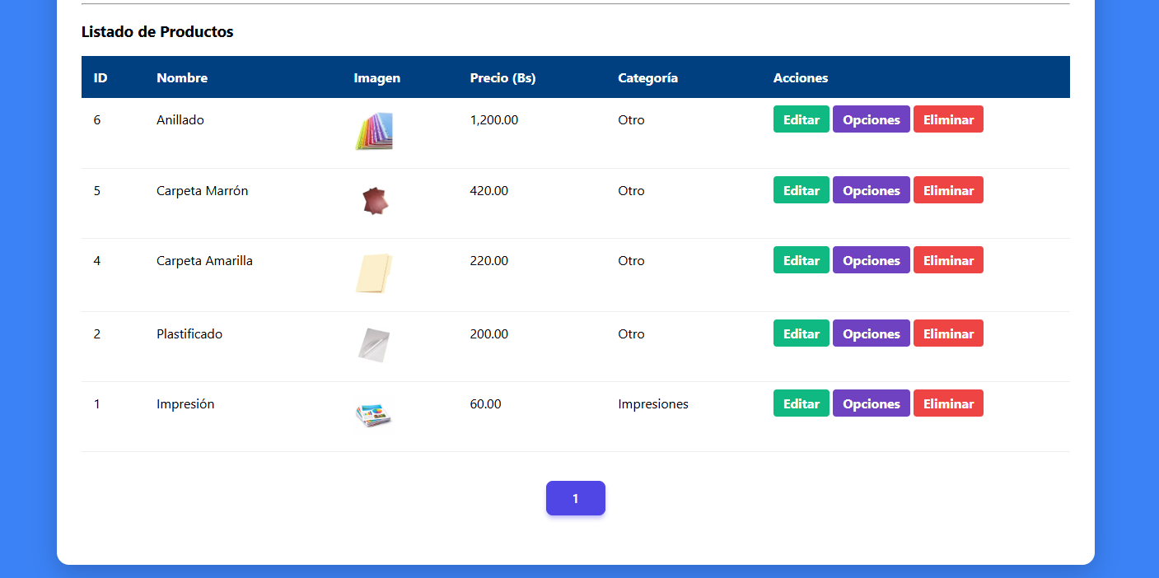
Figura N°64: Listado de Productos (Panel de Control)
Fuente: Elaboración Propia (2026)
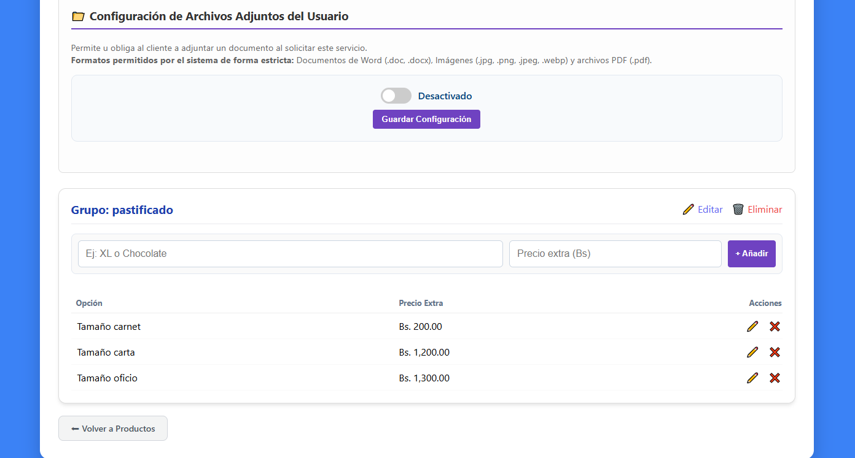
Anexo N°65: Producto Plastificado (Panel de Control, Opciones)
Fuente: Elaboración Propia (2026)
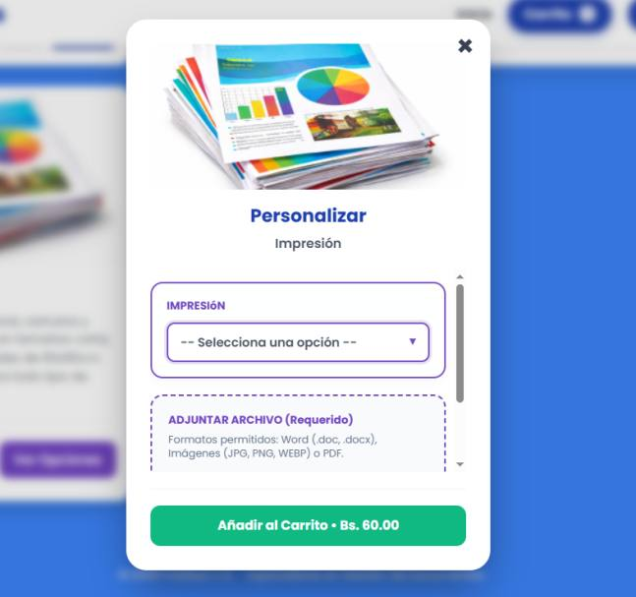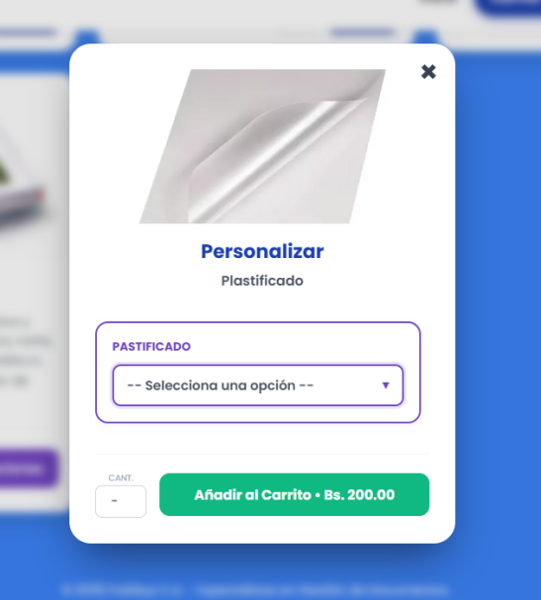
Anexo N°66: Visualización de Productos (Catalogo)
Fuente: Elaboración Propia (2026)
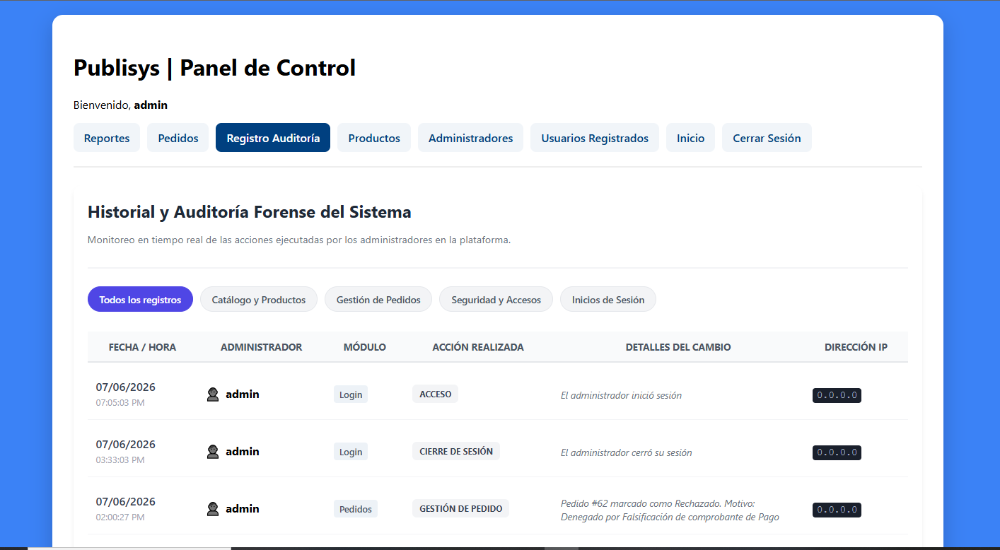
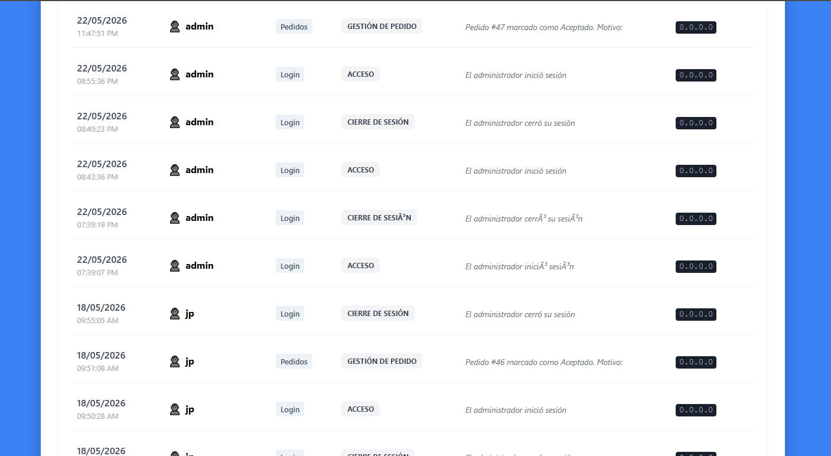
Anexo N°67: Registro Auditoria (Panel de Control)
Fuente: Elaboración Propia (2026)
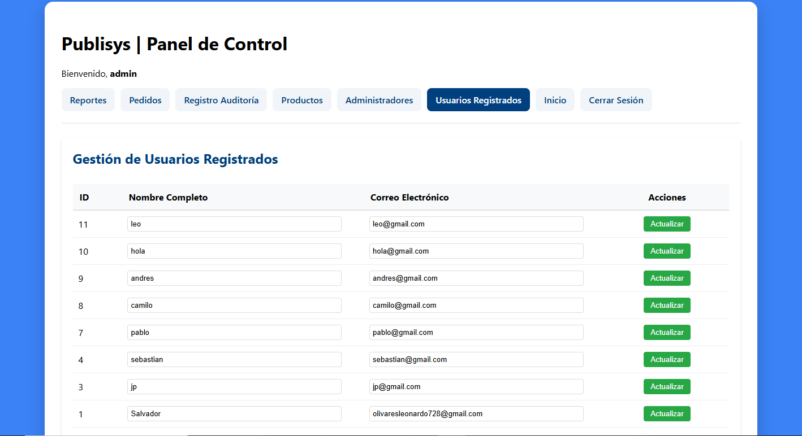
Anexo N°68: Usuarios Registrados (Panel de Control)
Fuente: Elaboración Propia (2026)
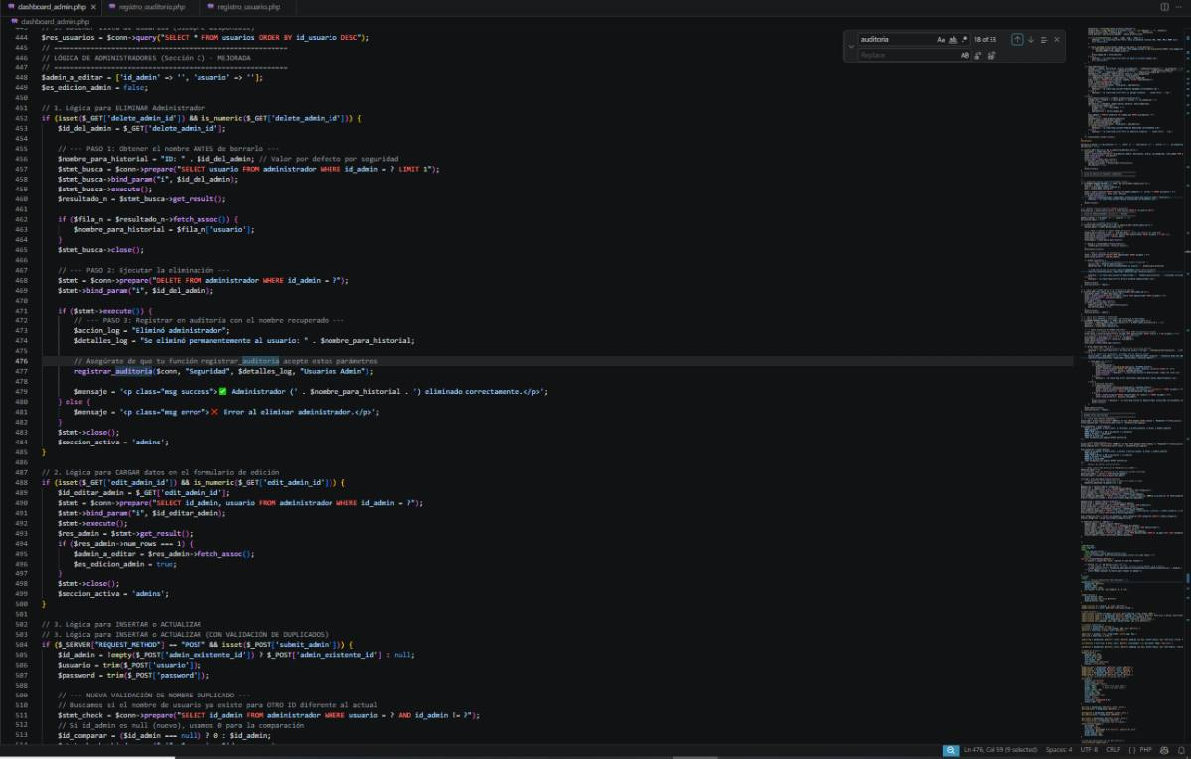
Anexo N°69: dashboard_admin.php, registro_auditoria.php; registro_usuarios.php CODIGO EN PHP, HTML Y CSS (Panel de Control)
Fuente: Elaboración Propia (2026)
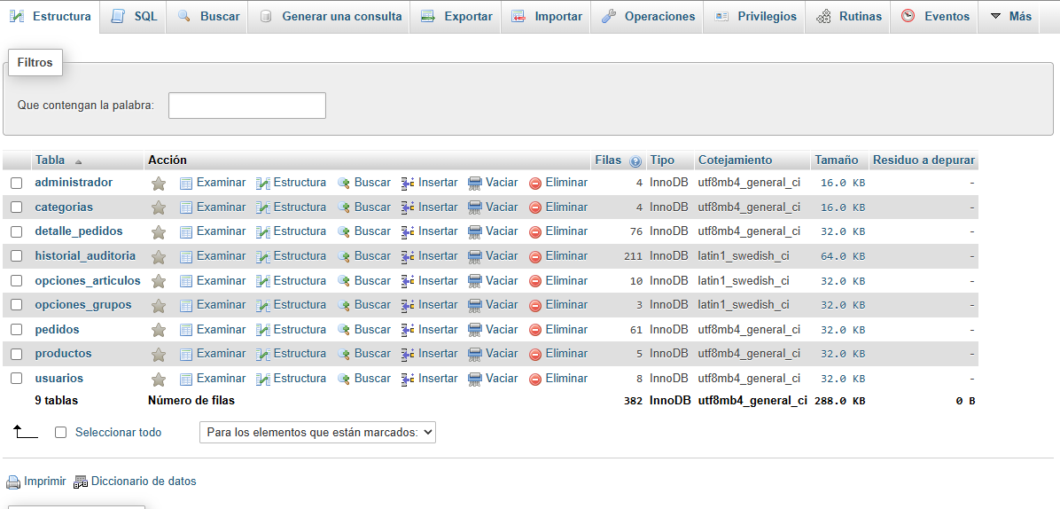
Anexo N°70
Fuente: Elaboración Propia (2026)
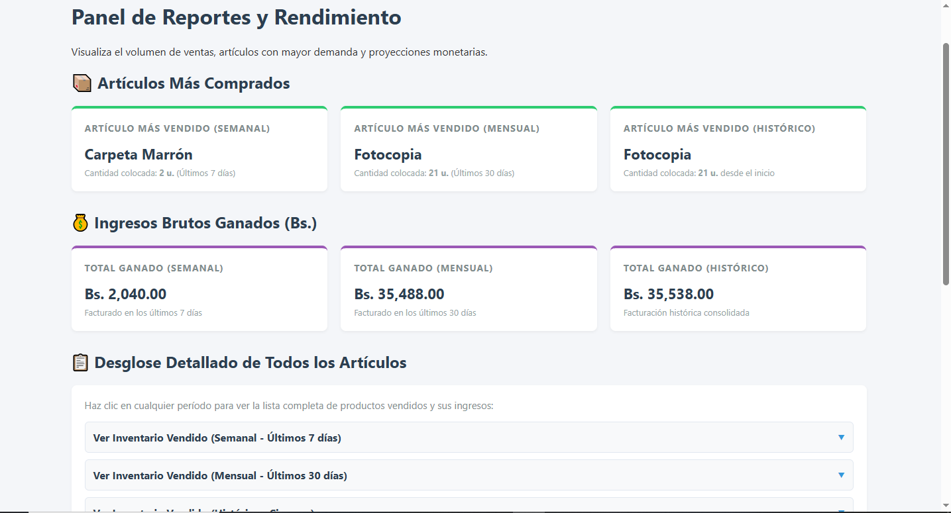
Anexo N°71: Artículos Más Comprados e Ingresos Brutos Ganados (Bs.) (Panel de Control, Reportes)
Fuente: Elaboración Propia (2026)
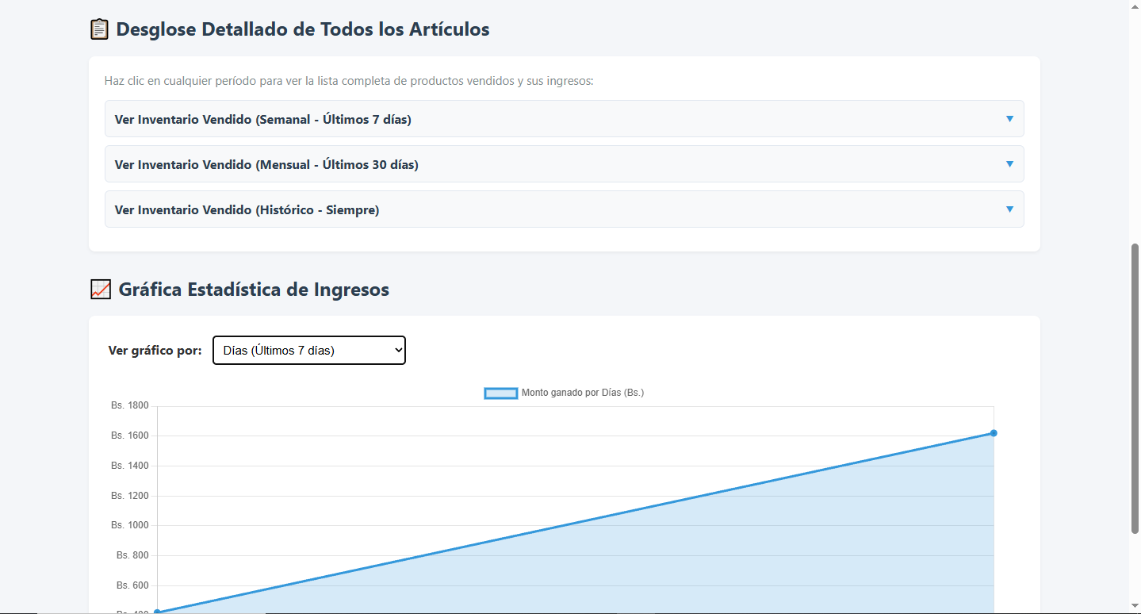
Anexo N°72: Desglose Detallado de Todos los Artículos (Panel de Control, Reportes)
Fuente: Elaboración Propia (2026)
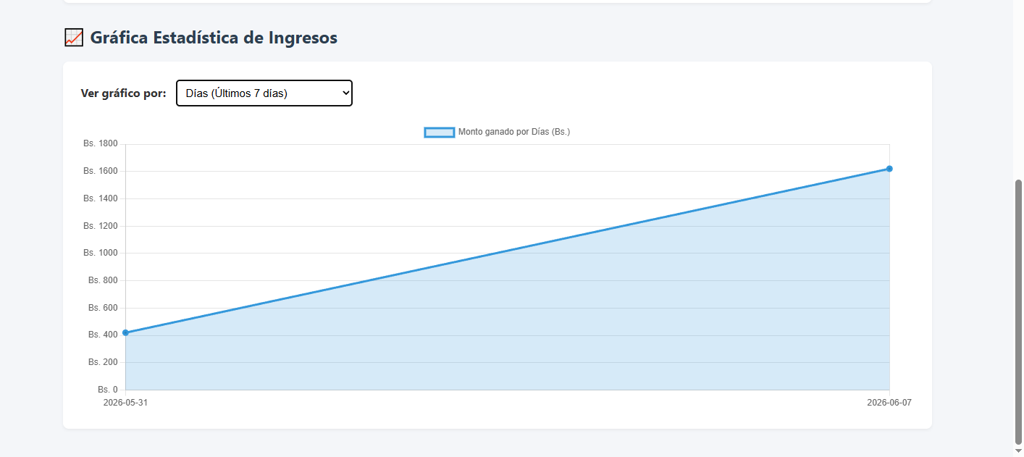
Anexo N°73: Grafica de Estadísticas de Ingresos (Panel de Control, Reportes)
Fuente: Elaboración Propia (2026)
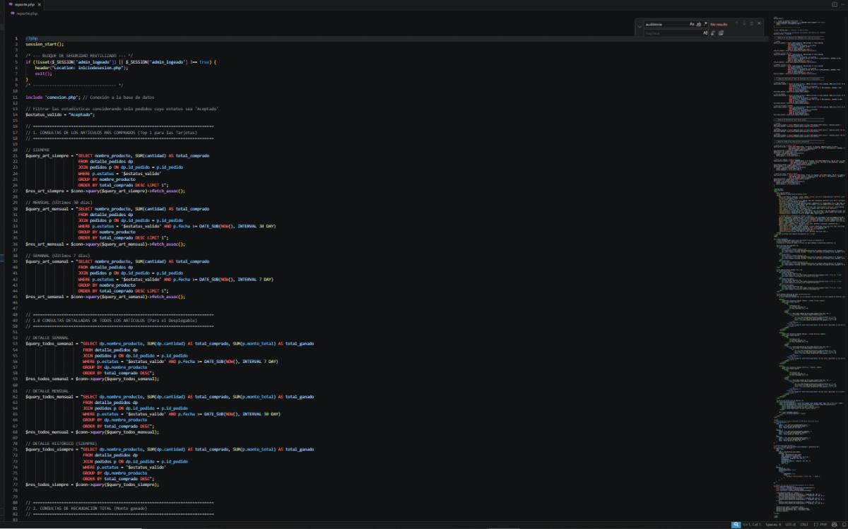
Anexo N°74: Reportes (Panel de Control)
Fuente: Elaboración Propia (2026)

Evidencias Fotográficas
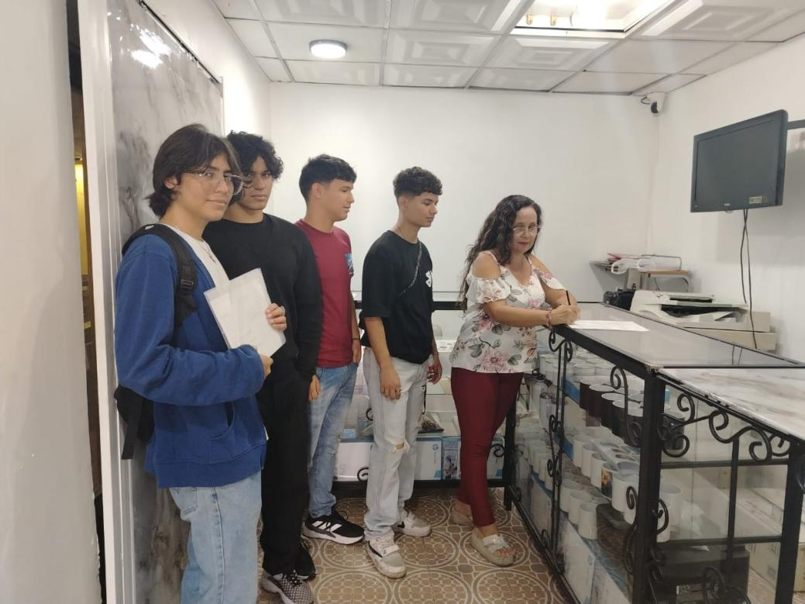
Anexo N°87
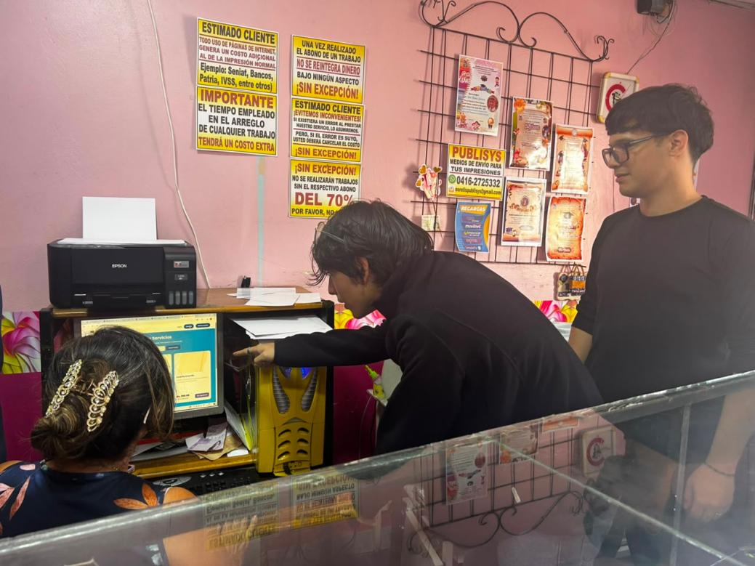
Anexo N°88
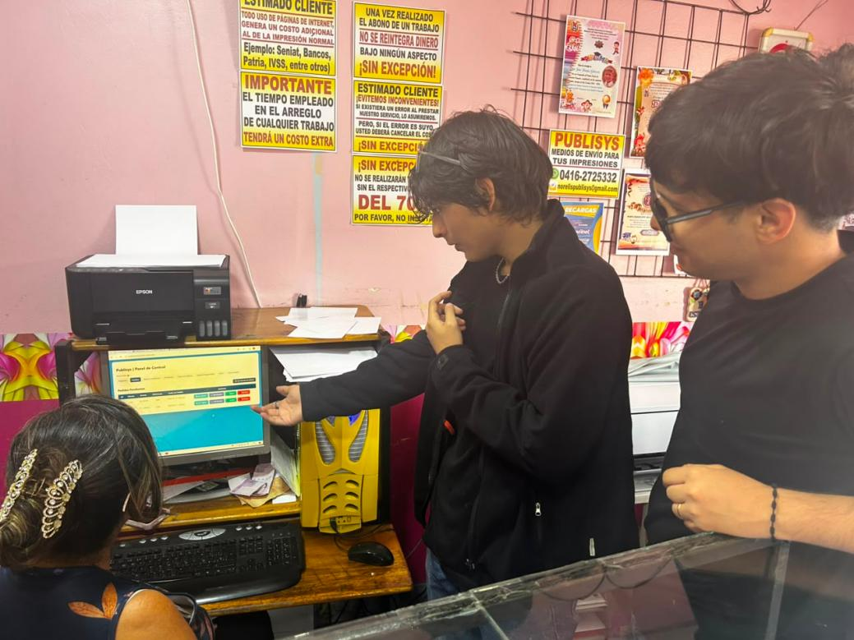
Anexo N°89

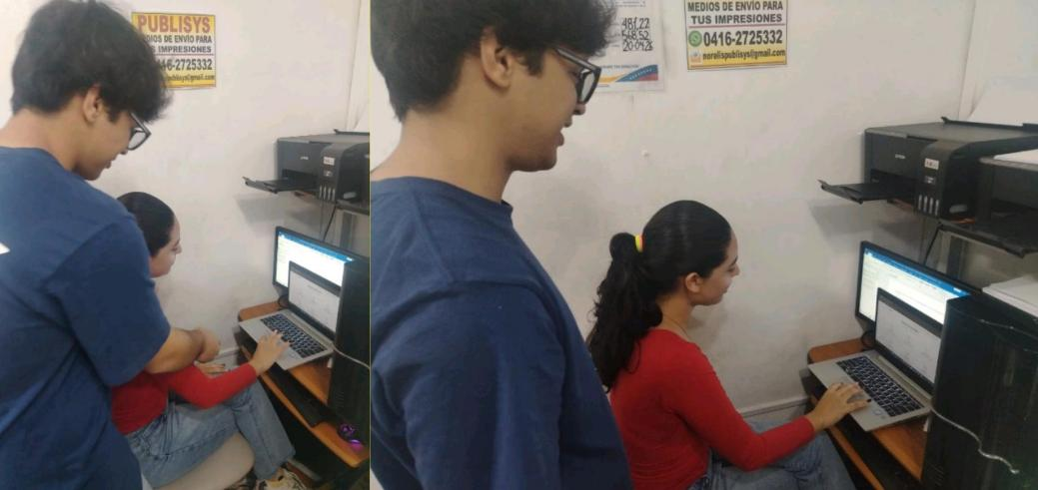
Anexo N°90
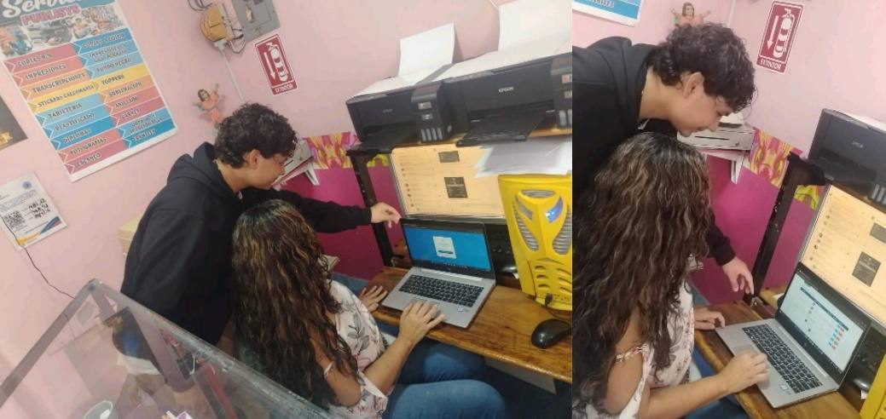
Anexo N°91
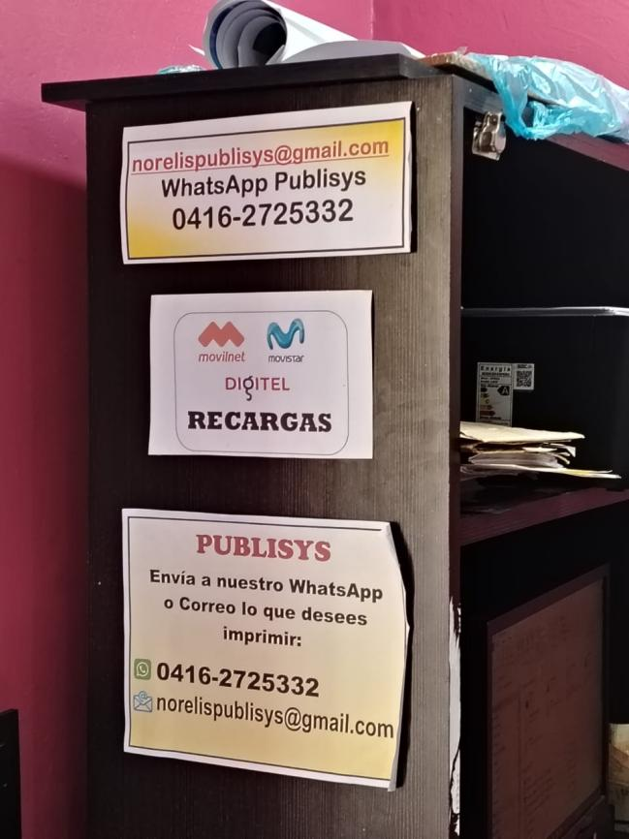
Anexo N°92

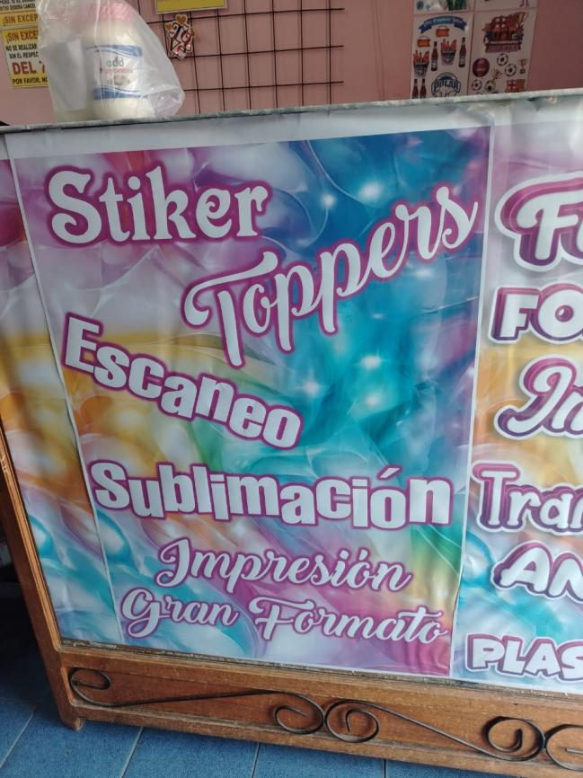
Anexo N°93
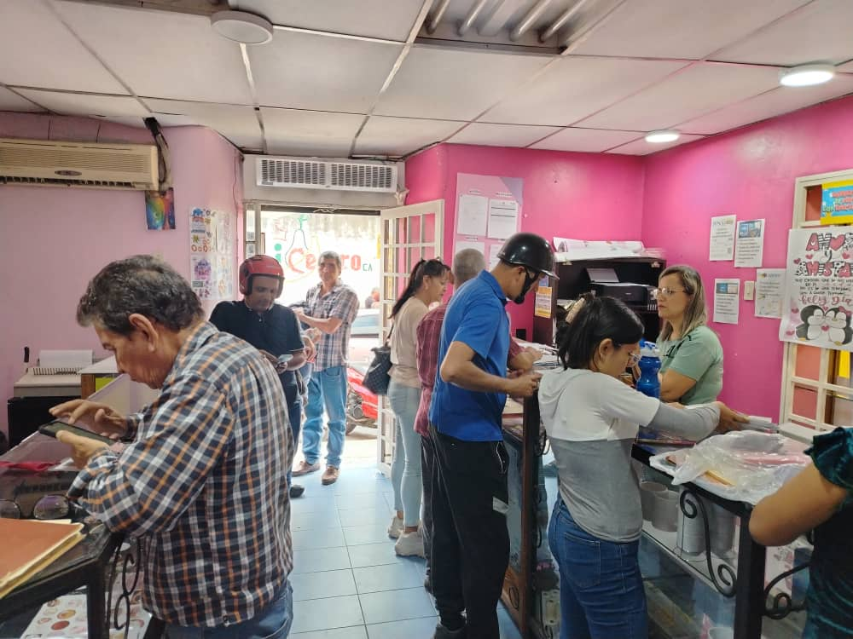
Anexo N°94

Documentos
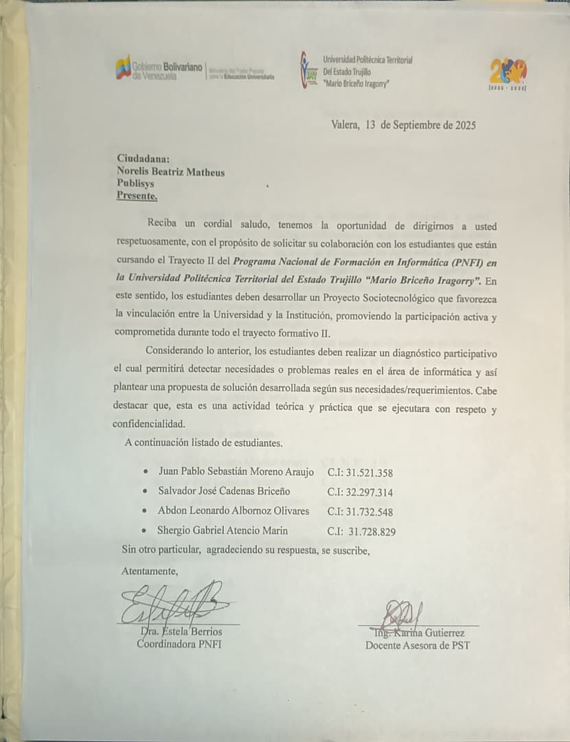
Anexo N°95

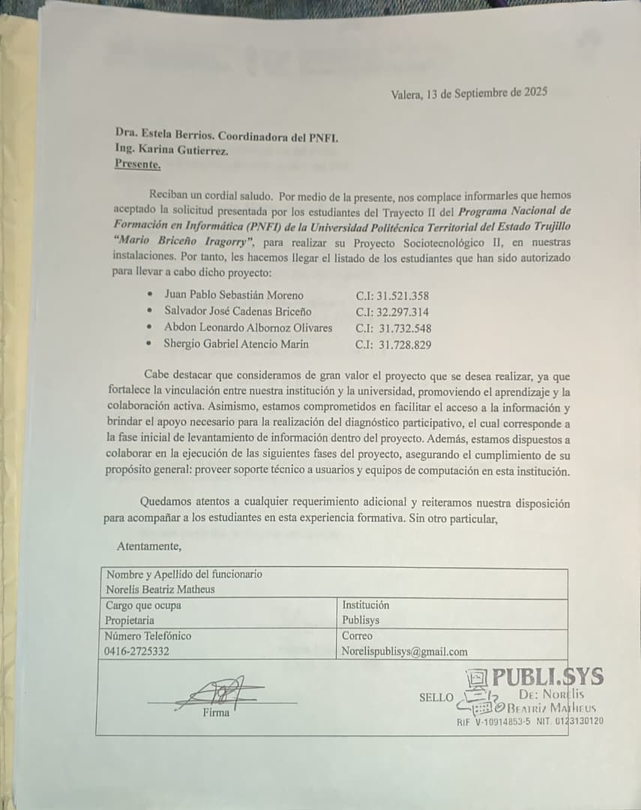 Anexo N°96
 Anexo N°97
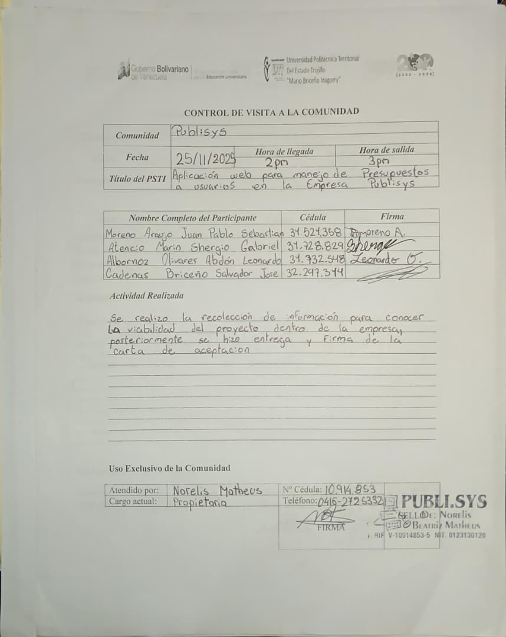 Anexo N°98
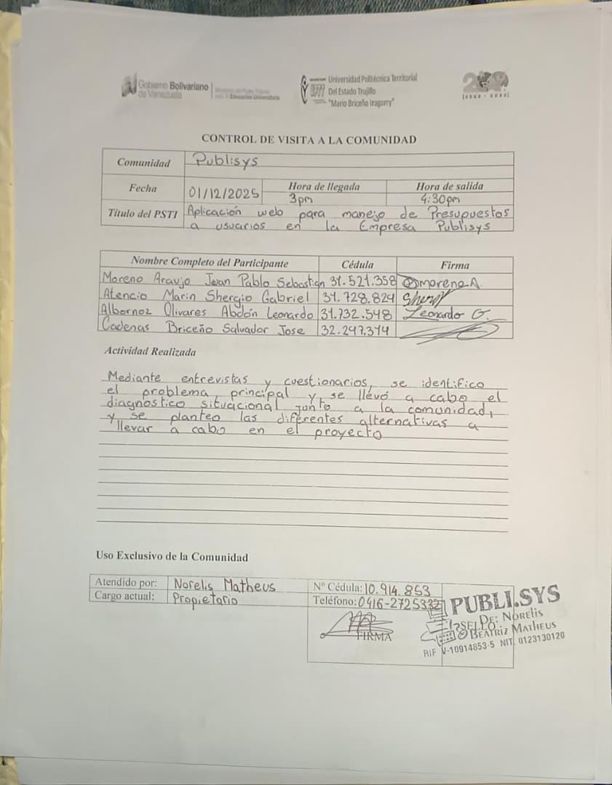 Anexo N°99
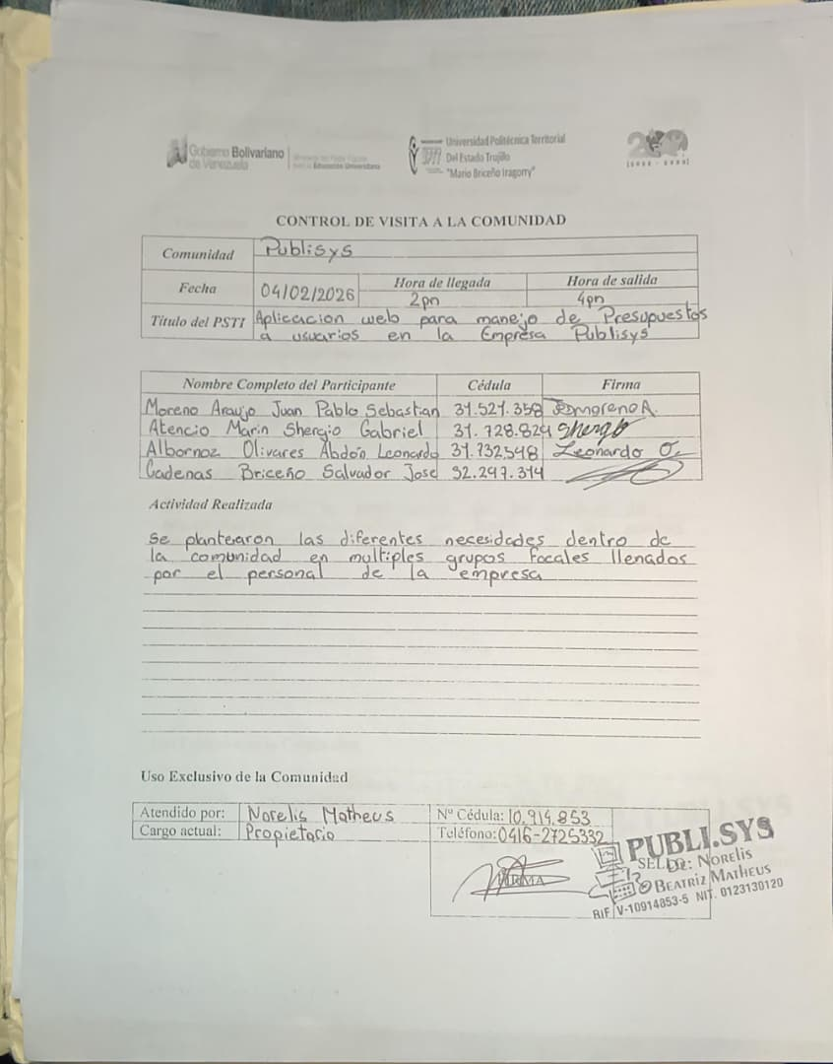 Anexo N°100
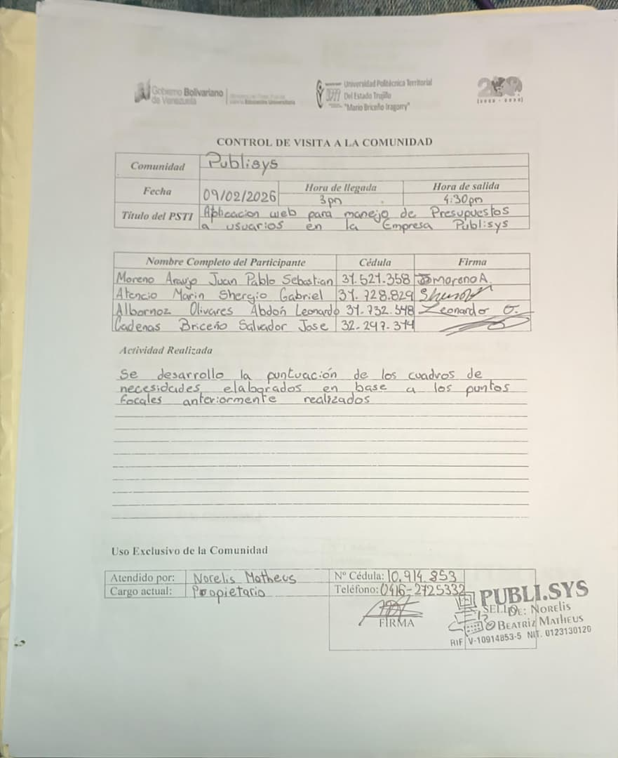 Anexo N°101
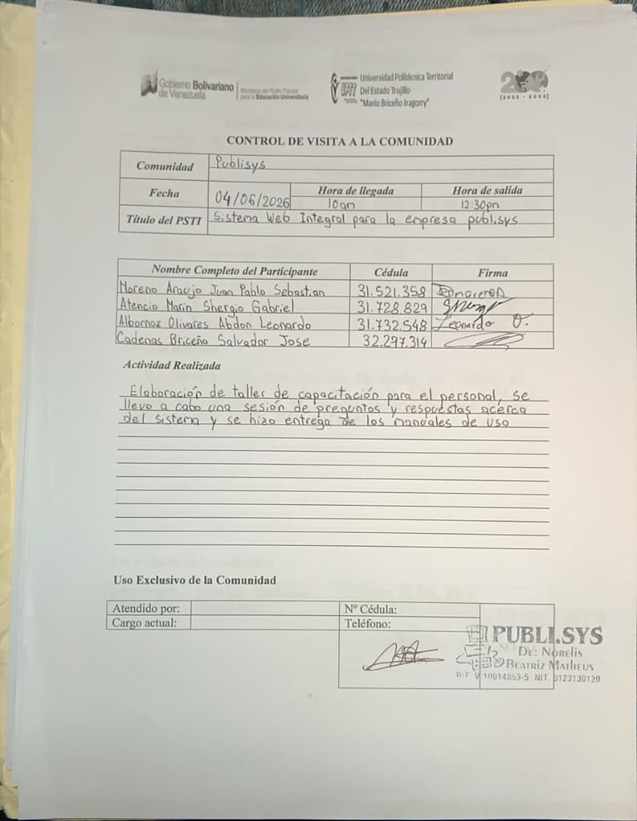 Anexo N°102
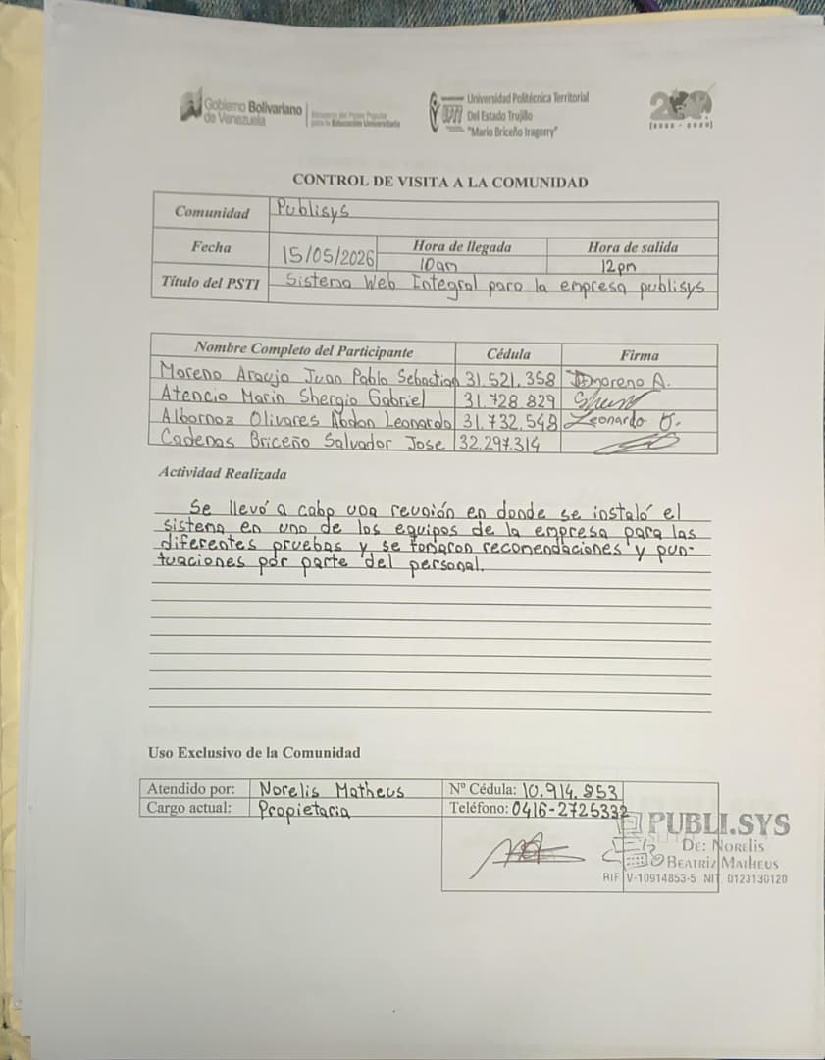 Anexo N°103
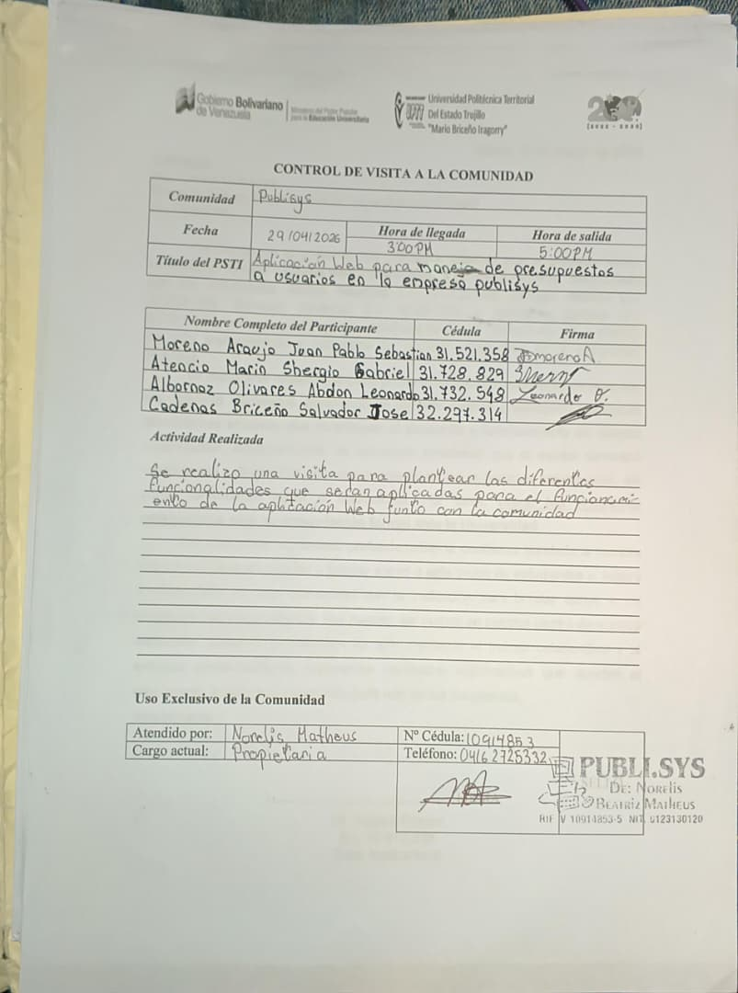
Anexo N°104
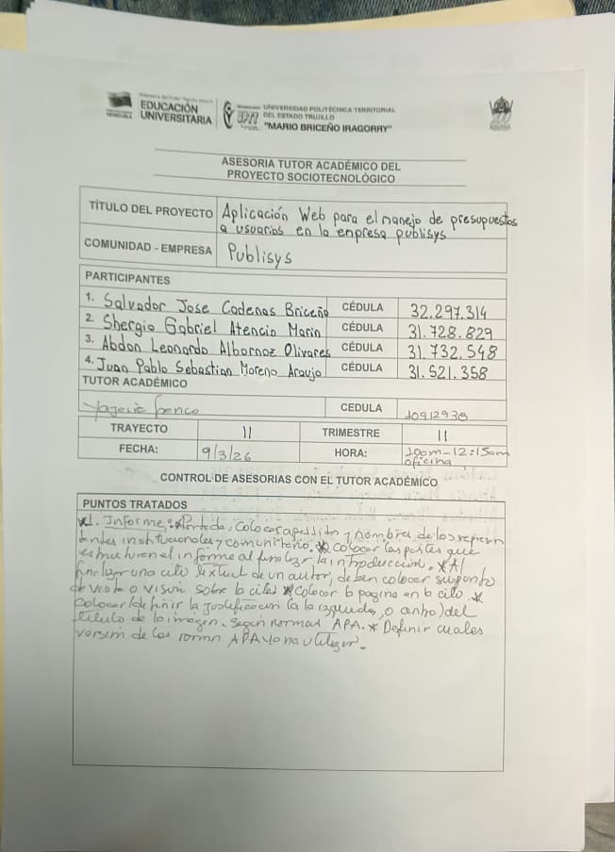
Anexo N°105
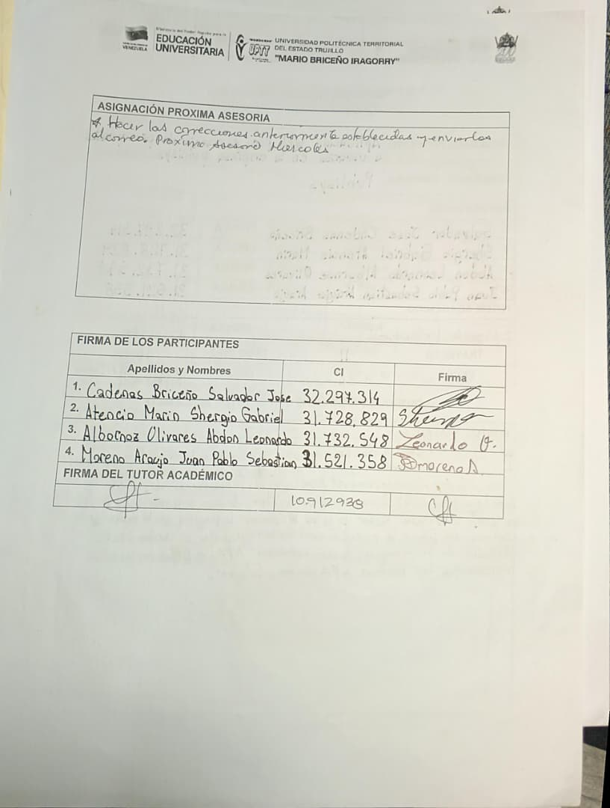
Anexo N°106
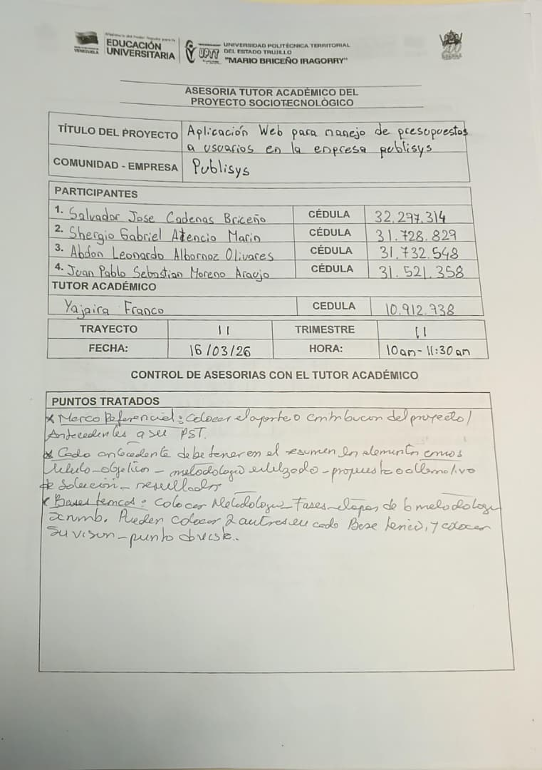
Anexo N°107
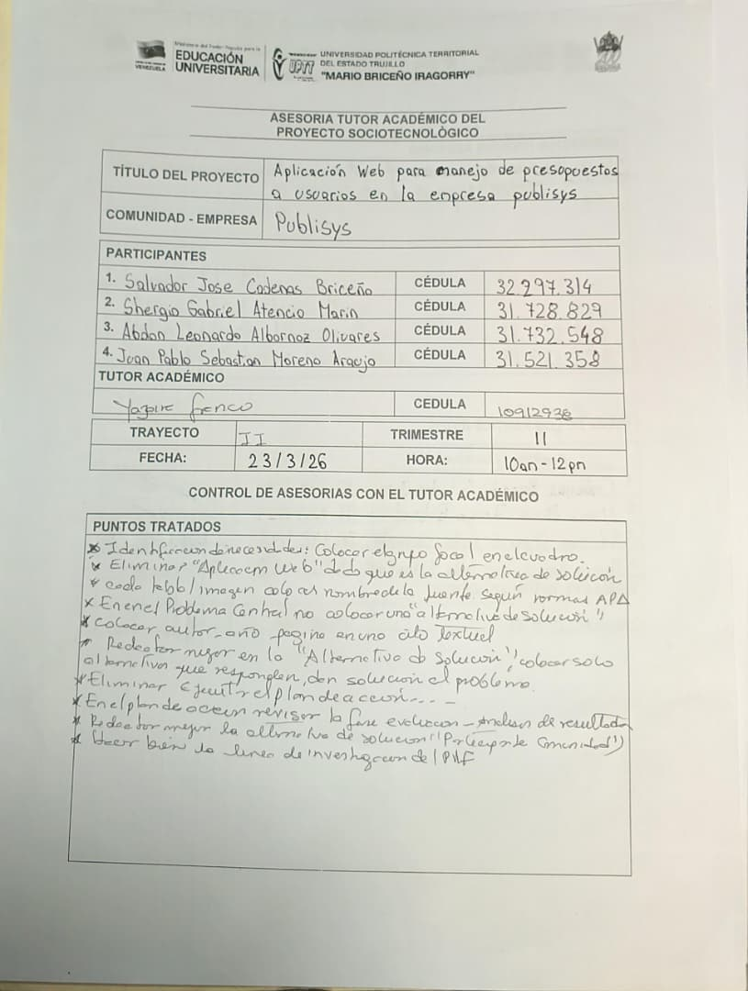
Anexo N°108
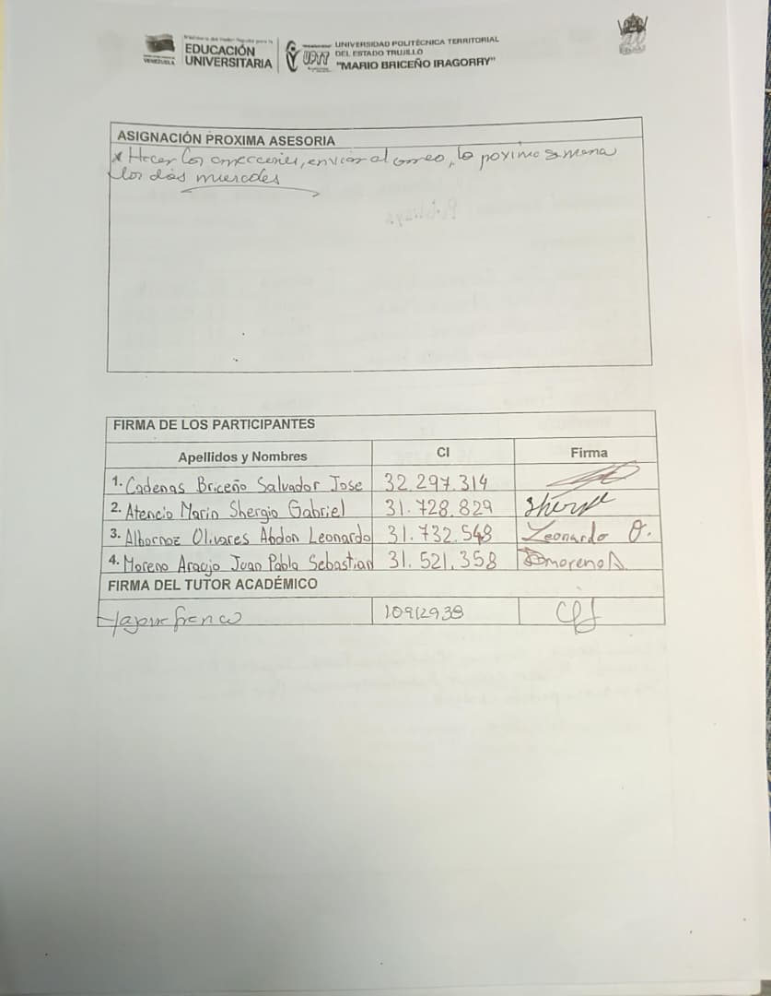
Anexo N°109
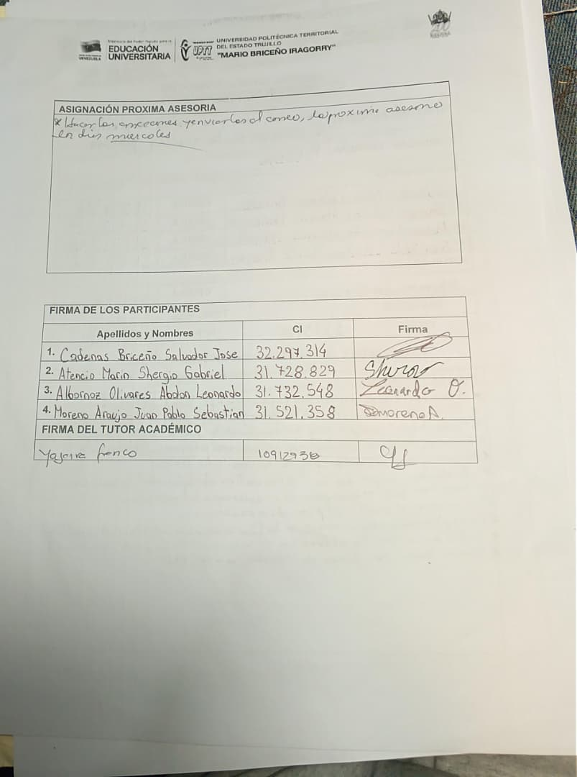
Anexo N°110
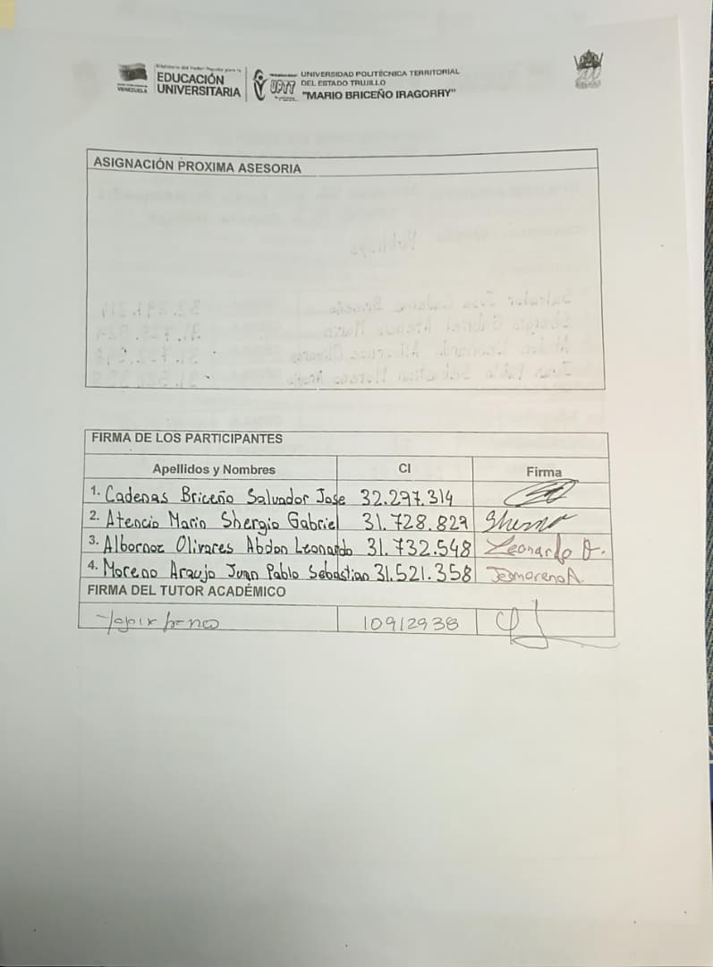
Anexo N°111
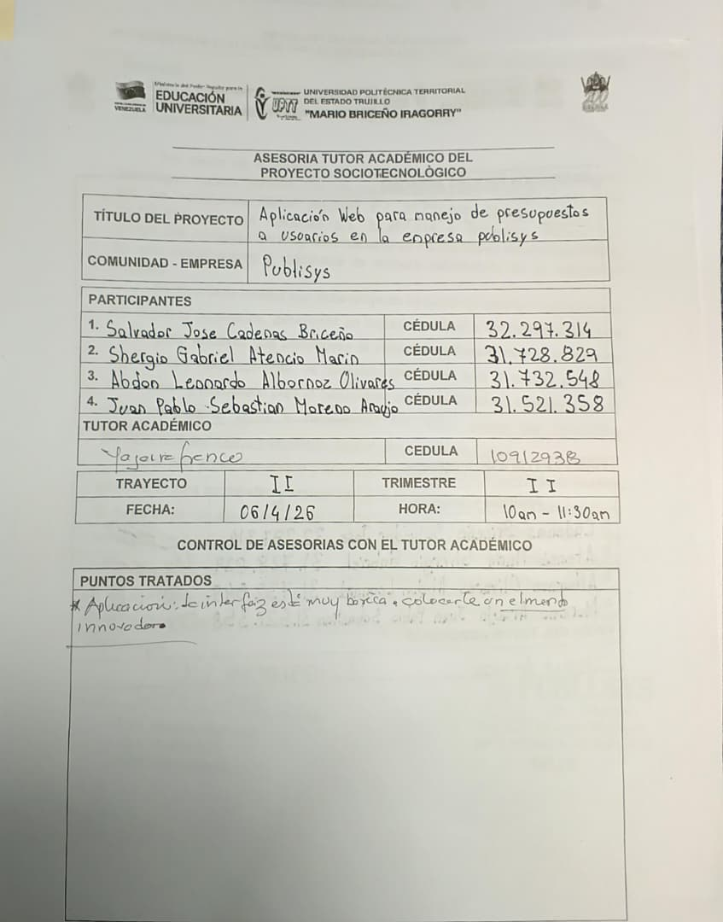 Anexo N°112

Manual de Usuarios
ESPAÑOL
1. INTRODUCCIÓN E INFORMACIÓN DE LA EMPRESA
El presente manual es una guía de uso del sistema web de gestión y presupuestos de Publisys. Su finalidad es orientar a los usuarios (clientes y administradores) sobre el funcionamiento de cada módulo, desde la navegación por el catálogo y la realización de pedidos, hasta la administración de inventario, procesamiento de solicitudes y Visualización de reportes estadísticos del sistema.

2. IMPLEMENTACIÓN DEL SISTEMA
Para garantizar un rendimiento óptimo del Sistema Web de Publisys, las estaciones de trabajo y dispositivos de consulta deben cumplir con las siguientes especificaciones mínimas:
2.1. Requerimientos de Hardware
- Dispositivo de Acceso: Computadora personal (PC/Laptop) o dispositivo móvil con soporte de navegación web.
- Conectividad: Conexión estable a red local o Internet.
2.2. Requerimientos de Software
- Sistema Operativo: Microsoft Windows.
- Navegador Web: Google Chrome, Mozilla Firefox o Microsoft Edge, entre otros.
3. MÓDULO USARIO
3.1. Interfaz Informativa (Inicio)
Al ingresar a la URL del sistema, el usuario es recibido por la pantalla principal diseñada para comunicar de forma transparente la identidad corporativa de la imprenta.
- Carrusel de Imágenes: Dispone de un banner interactivo con Diseños y flyers elaborados por la empresa.
- Misión y Visión: Desglose conceptual sobre las metas y proyecciones corporativas de Publisys.
- Bandeja de Servicios: Visualización de los servicios de la empresa: Copias (Blanco/Negro y Color), Impresión, Sublimación, Trámites, Plastificado y Anillado.
- Ubicación Física: Mapa e información de localización física del establecimiento.
- Contacto: Un botón con el logo de WhatsApp en la zona inferior derecha, permitiendo establecer un enlace directo para comunicaciones rápidas con el personal de Publisys por vía WhatsApp.
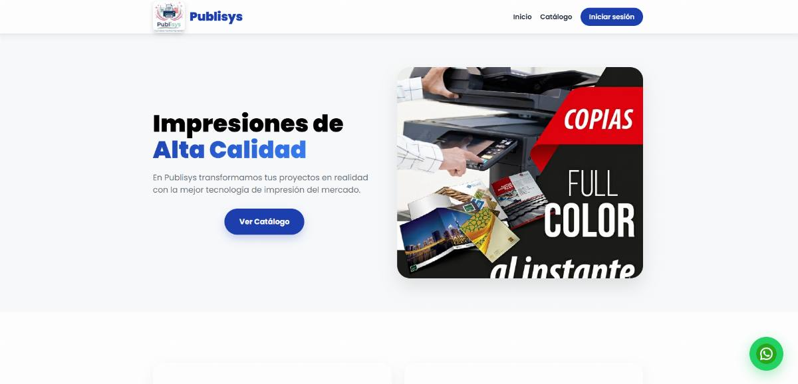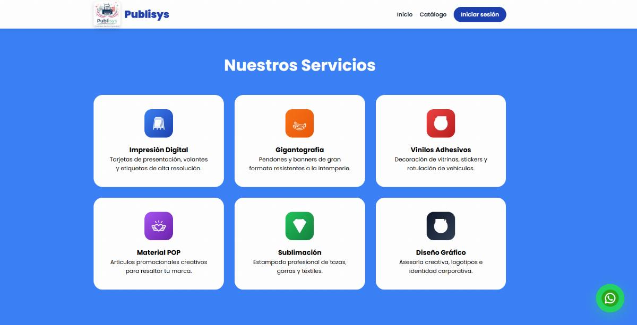
3.2. Registro de Nuevos Clientes
Para realizar solicitudes formales de presupuestos, todo visitante debe registrarse por única vez en la plataforma.
- Diríjase a la interfaz de registro.
- Introduzca los datos solicitados en los campos del formulario: Nombre Completo, Correo Electrónico y Crear Contraseña.
- Presione el botón de registro. El sistema validará la contraseña contenga un mínimo de 8 caracteres y que el correo no esté duplicado en la base de datos (publisysbd).
- Tras la validación exitosa, será redirigido automáticamente a la pantalla de inicio de sesión.
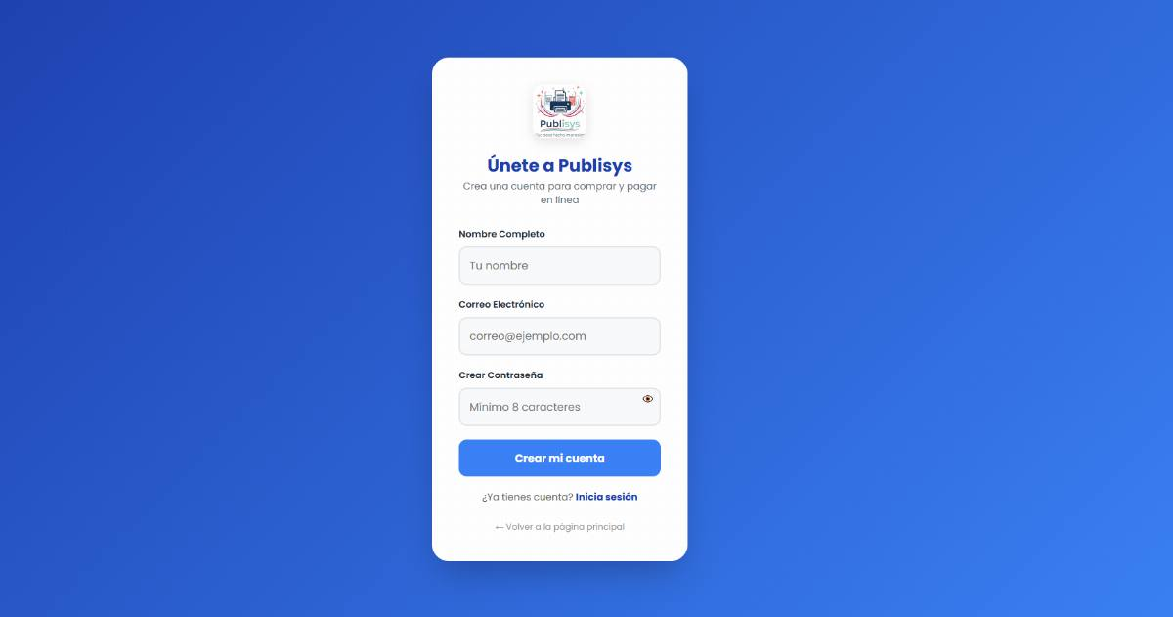 3.3. Inicio de Sesión de Clientes
- Ingrese a inicio de sesión.
- Rellene sus credenciales de acceso: introduzca su Correo Electrónico y Contraseña de cliente.
- El sistema evaluará los datos de los usuarios y certificar la validez de la contraseña. Al comprobar la correspondencia, inicializará la sesión del cliente y lo redirigirá inmediatamente al catálogo.
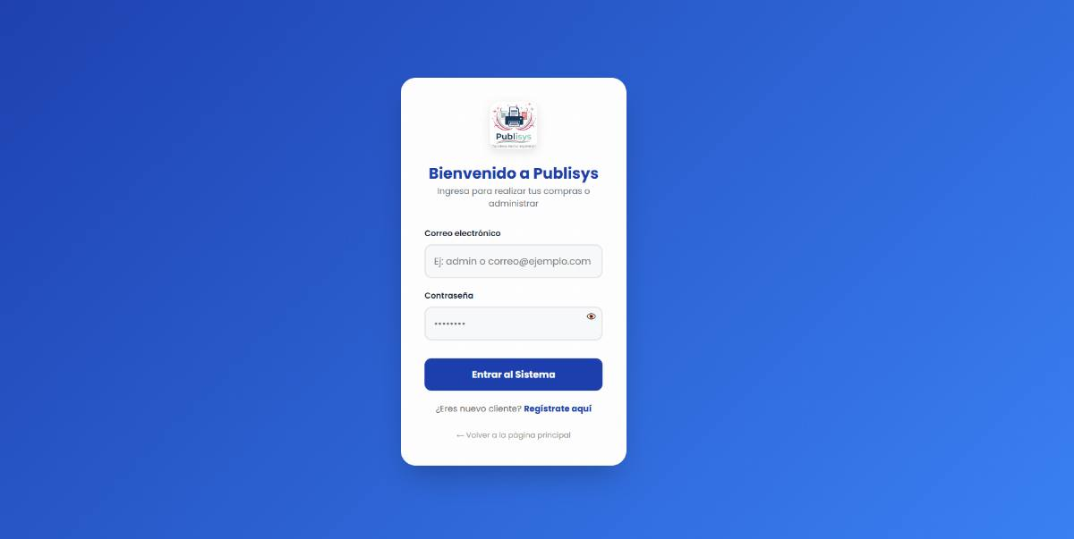 3.4. Catálogo
El catálogo de Publisys opera de forma dinámica consultando la base de datos en tiempo real. No es restrictivo haber iniciado sesión para examinar los productos de la imprenta.
- Buscador: Permite escribir palabras clave (ej.: "Fotocopia") para buscar de forma inmediata servicios y productos que se encuentren disponibles.
- Productos: Cada artículo despliega de forma automática su nombre, su descripción específica (ej: "Tamaño carta", "Hasta 100 hojas"), su precio expresado en Bolívares (Bs.) y su respectiva imagen del producto.
- Barra de Opciones Personalizadas: Permite al cliente, desde el catálogo, seleccionar atributos específicos adicionales del tipo de producto antes de procesarlo.
- Adjuntar Archivo de Impresión: El usuario cuenta con un botón para adjuntar de forma obligatoria el archivo digital o formato (documento, PDF, imagen) que desea mandar a imprimir
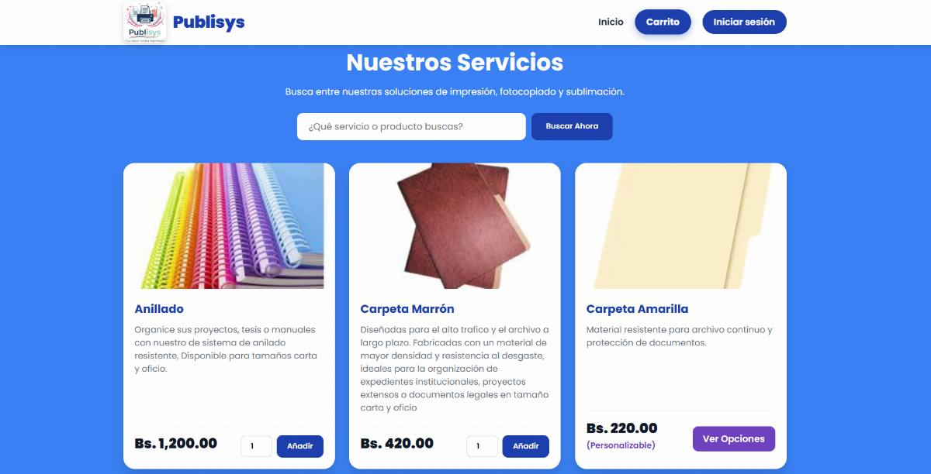
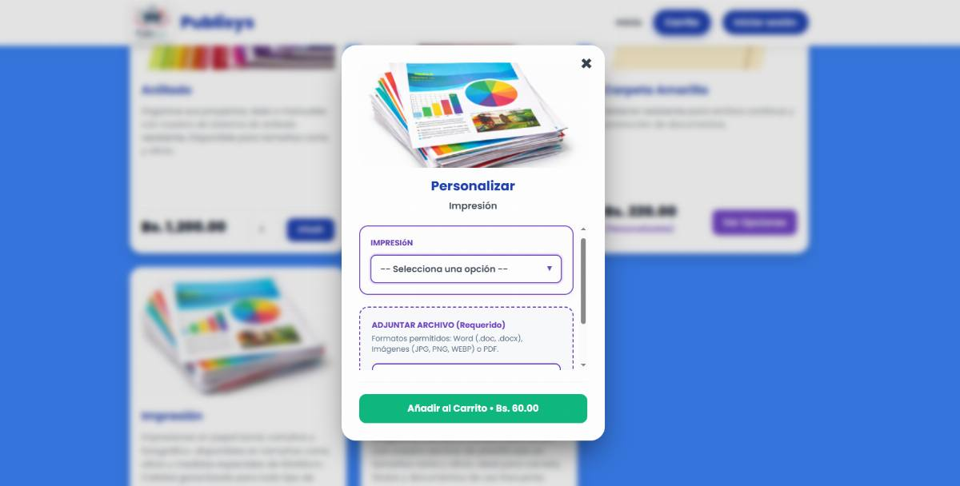
3.5. Carrito de Compras
- Buscar el artículo de su preferencia dentro del catálogo y elegirlo.
- Agregar la cantidad que requiera y adjuntar Documento o Imagen.
- Haga clic en el botón verde "Añadir". El producto será enviado al carrito de compras.
- Dentro del carrito, podrá visualizar y examinar el listado de los artículos ordenados, con sus subtotales calculados y ver el valor acumulado Monto Total.
- Acción Alternativa: Si ya no desea cotizar un artículo específico, puede presionar la opción "Eliminar" para retirarlo inmediatamente del cálculo presupuestario.
- Mensaje de Instrucción (Comentarios): El sistema dispone de un cuadro de texto emergente para que el usuario redacte indicaciones específicas o aclaratorias sobre cómo desea la ejecución física de su pedido.
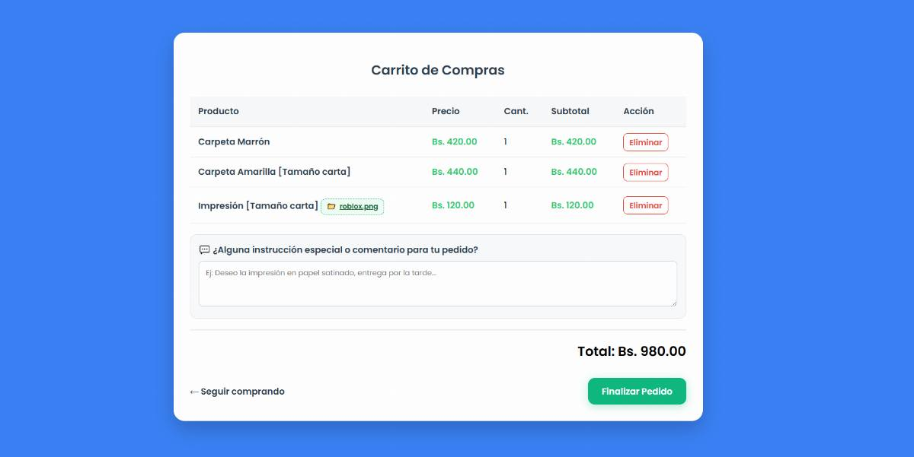 3.6. Cierre de Pedido y Métodos de Pago
Al hacer clic en "Finalizar Pedido", el sistema trasladará al usuario autenticado a la pasarela formal de facturación y procesamiento.
- Selección de Pago: Se exponen en pantalla los datos de las cuentas bancarias oficiales de Publisys para realizar la transacción en las modalidades de Pago Móvil o Transferencia Bancaria.
- Campos de Validación: Introduzca obligatoriamente los 4 últimos dígitos del número de referencia de la transacción, el banco de origen y el monto transferido.
- Presione el botón "Confirmar y guardar pedido". guardará el registro en pedidos con el estatus inicial de 'Pendiente' y limpiará el carrito. Mostrará en pantalla la notificación interactiva de "Pedido en Revisión".
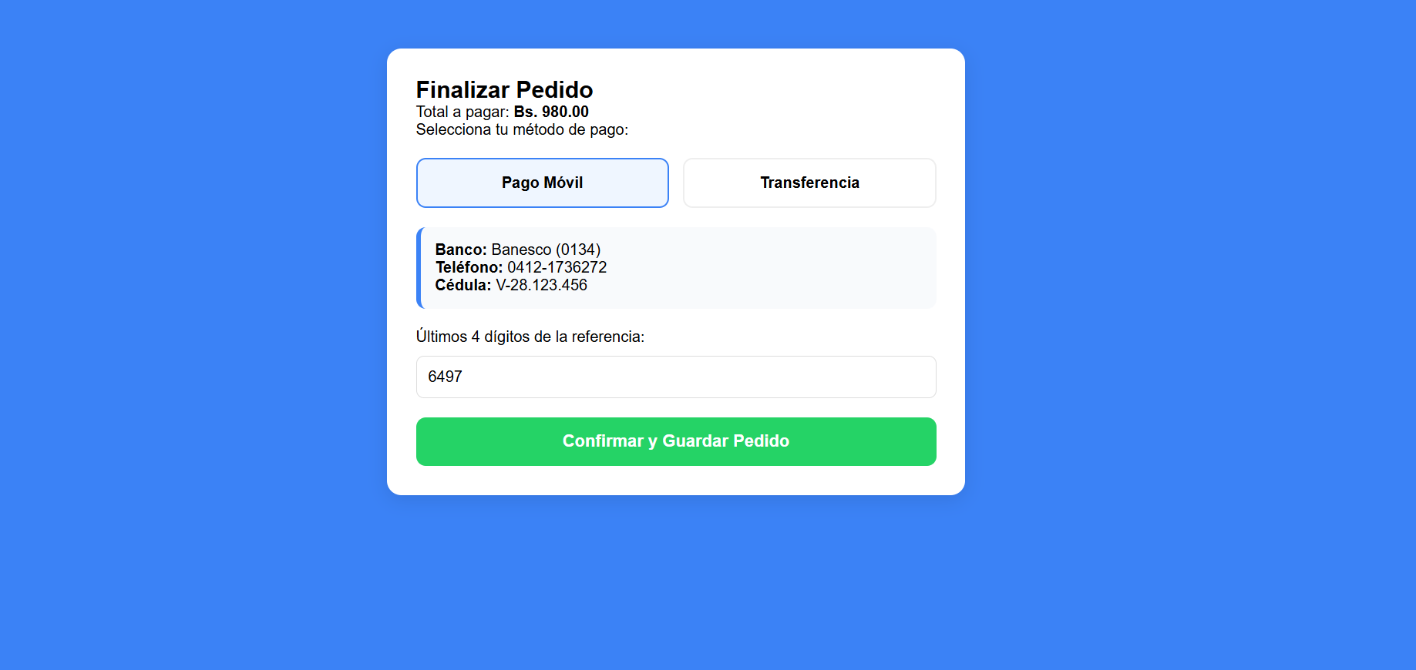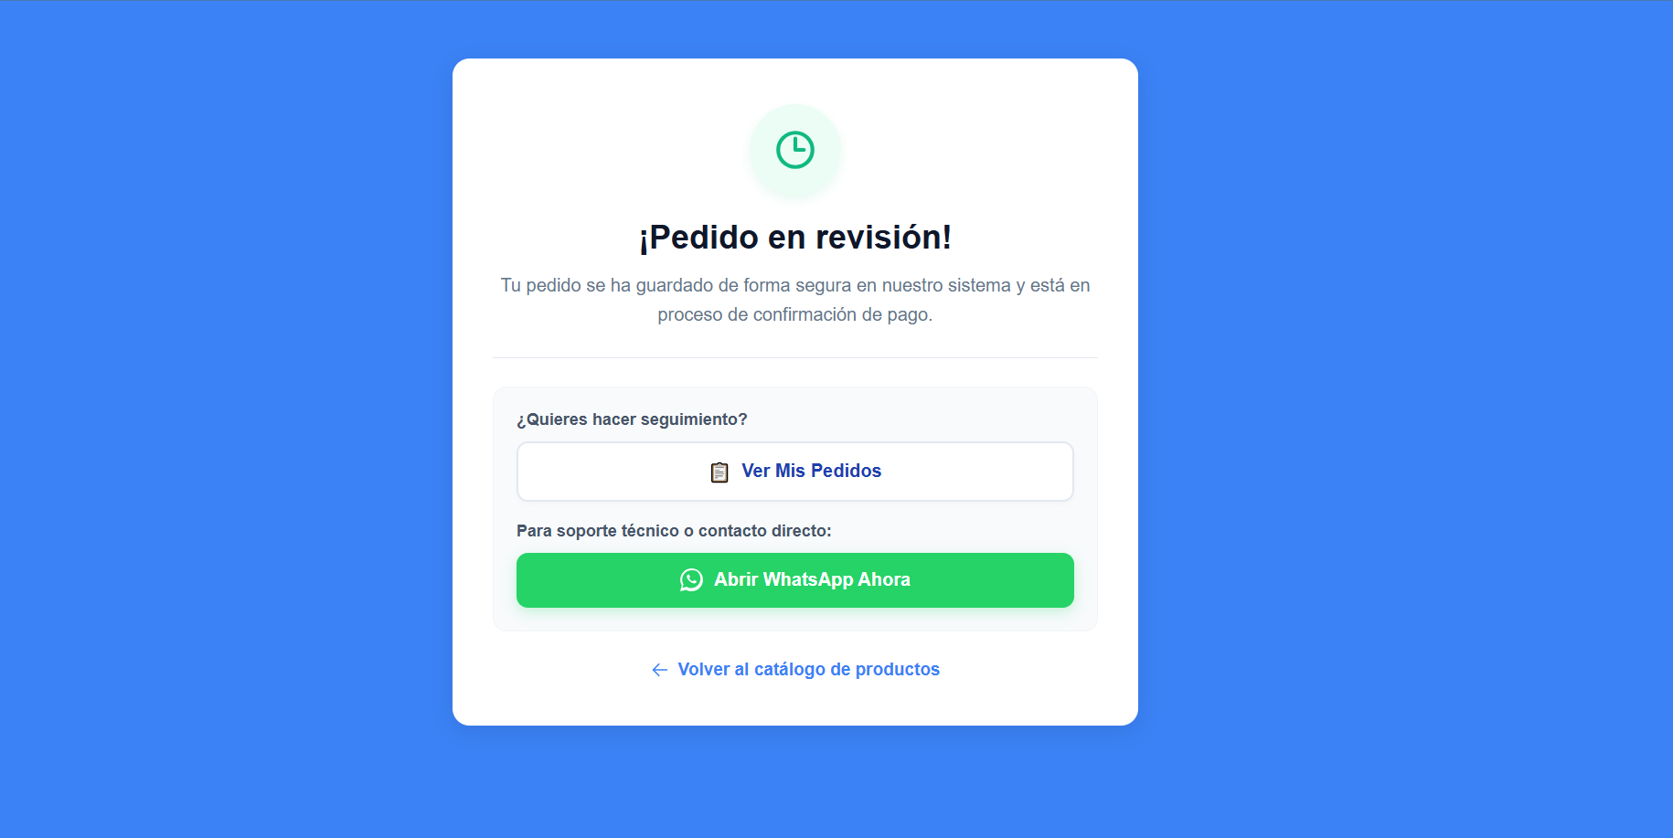
3.7. Consulta de Historial de Pedidos del Cliente (CU-07)
A través de la sección privada Mis Pedidos, el cliente tiene la disponibilidad de revisar cronológicamente todos los pedidos hechos a su nombre. La interfaz expone de forma limpia el ID correlativo del pedido, la fecha de emisión, el total en Bolívares y el estado actual de revisión en tiempo real (Pendiente, Aceptado o Rechazado). Al accionar el botón interactivo "Ver Productos", se desplegará una ventana modal detallando los artículos de esa transacción.
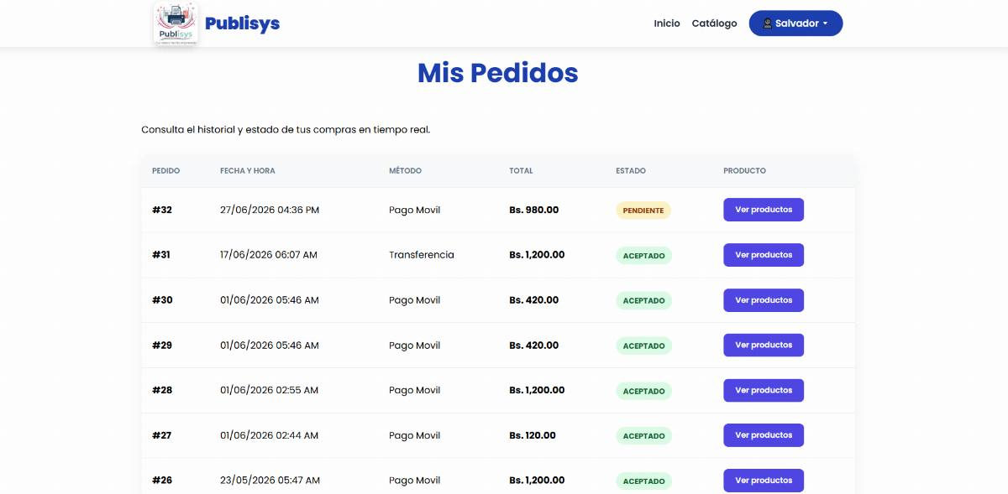
4. MÓDULO ADMINISTRATIVO
4.1. Acceso de Seguridad para Administradores
El personal de la empresa accede mediante la misma interfaz de (inicio de sesión) con el mismo método de autenticación. Al introducir un usuario y contraseña válidos, se procesará y detectará que los datos corresponden a los permisos guardados en la base de datos (administrador). En ese instante, se permitirá acceso seguro redirigiendo al operador directamente al panel de control central (dashboard_admin).
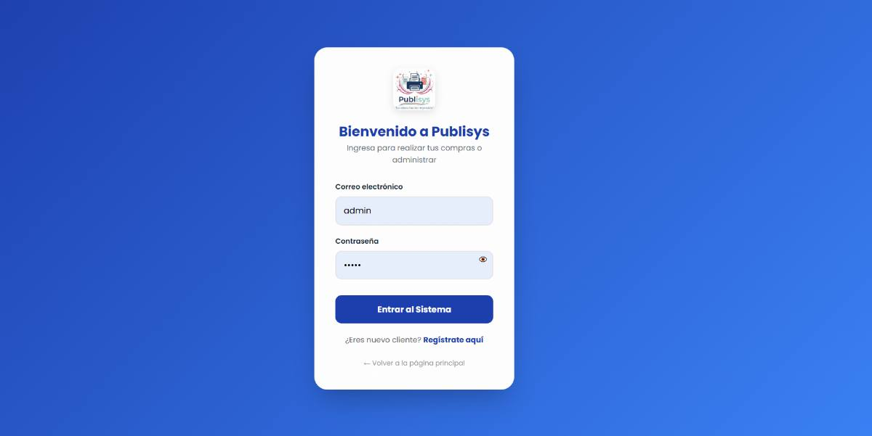4.2. Panel de Control (Dashboard Admin)
La consola de administración presenta un menú superior, el cual actúa como el centro operativo para la navegación de las siguientes funciones clave:
- Productos: Centro neurálgico para administrar el catálogo físico y digital.
- Categorías: Clasificador lógico para organizar las etiquetas del inventario.
- Pedidos: Pasarela de inspección, aprobación o rechazo de solicitudes de clientes.
- Administradores / Usuarios: Gestión directa de cuentas y accesos del personal y clientes.
- Reportes: Módulo de analítica comercial y visualización gráfica.
- Cerrar Sesión: Cierre seguro de sesión con la redirección al Inicio.
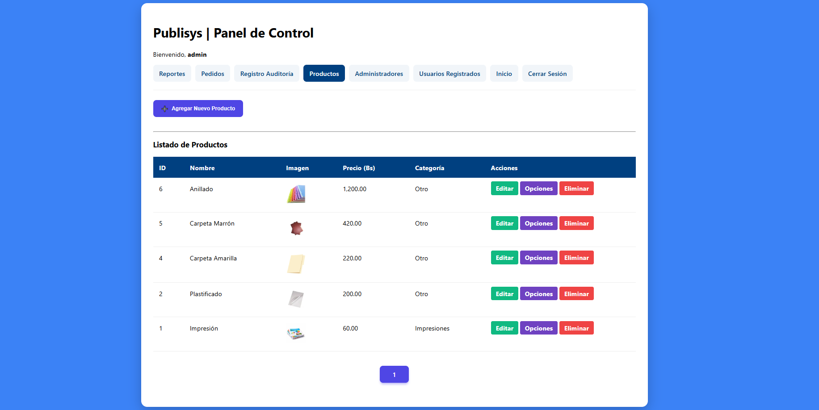4.3. Gestión del Inventario y Catálogo de Productos
- Visualizar Inventario: El encargado puede revisar la lista total de productos anexados, comprobando sus ID, precios, categoría y la ruta de la imagen en el servidor. En caso de fallar o borrarse un archivo físico de imagen, el sistema cuenta con un flujo alternativo que sustituye automáticamente la imagen rota por el logotipo oficial de Publisys.
- Insertar un Nuevo Producto: Complete el formulario web ingresando el Nombre, Precio base, Descripción y seleccione la Categoría correspondiente, adjuntando la fotografía del artículo. Al presionar registrar, se ejecuta un proceso en la base de datos y se dispara de forma automáticamente en el catálogo, con la visualización del nuevo producto agregado.
- Gestión Avanzada de Opciones: El administrador cuenta con la autoridad avanzada de crear, modificar y añadir opciones asociadas por grupo a cada producto (estableciendo precios diferenciados según tamaño, formato o variaciones específicas requeridas).
- Eliminar Ítems: Al hacer clic sobre el botón de "Eliminar", el producto se borra de las opciones de compra, desapareciendo en tiempo real del catálogo expuesto a los clientes.
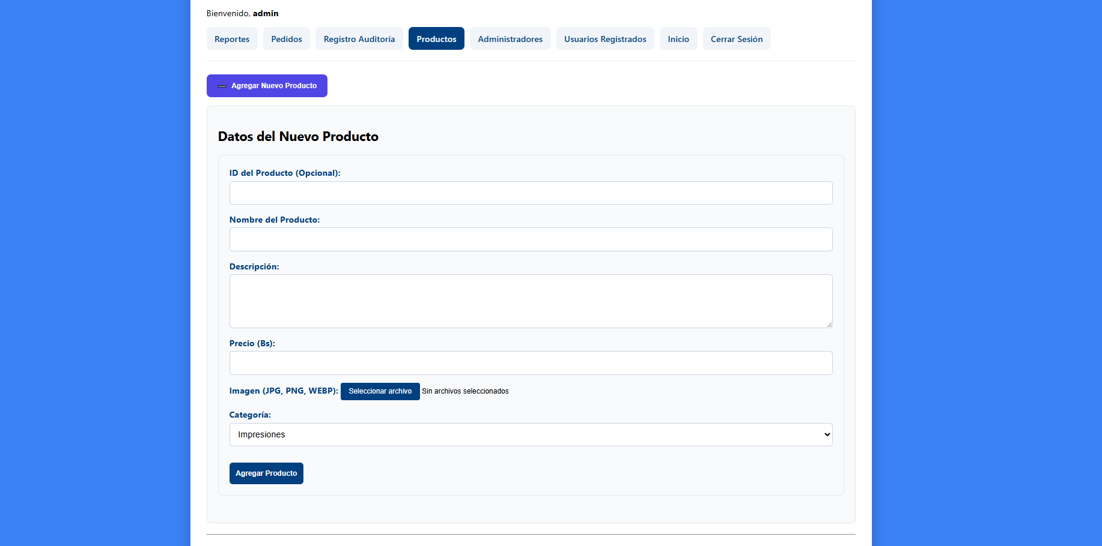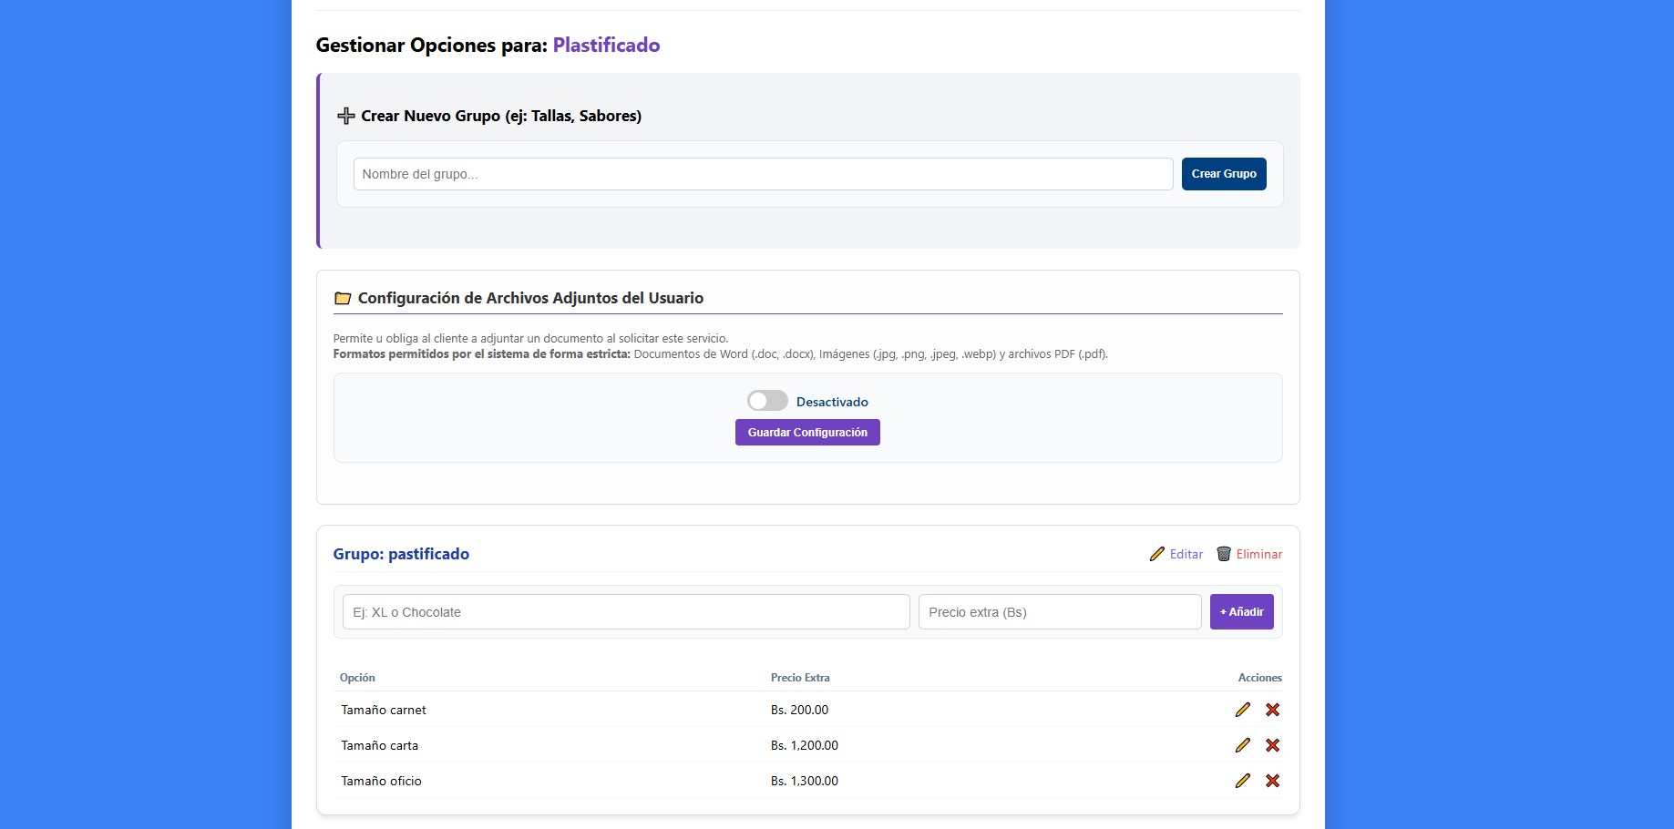
4.4. Procesamiento de Pedidos y Cambio de Estatus
- Ingrese a la sección de "Pedidos" de la consola administrativa.
- El sistema listará visualmente las solicitudes activas en estado 'Pendiente', detallando: Nombre del Cliente, Fecha exacta de la solicitud, Número de Referencia bancaria ingresado por el usuario, Monto reportado, Botón para descargar/visualizar el Archivo Adjunto a imprimir y enlace para abrir el Comprobante de Pago.
- Acción de Aprobación: Si la transacción es verídica y coincide con las cuentas de la empresa, pulse "Aceptar". El pedido cambiará a estatus 'Aprobado' y se reflejará instantáneamente en la pantalla del cliente (Mis Pedidos).
- Acción de Rechazo: Si la transacción presenta irregularidades, pulse "Rechazar". El sistema desplegará un cuadro obligatorio para que el administrador redacte el motivo del rechazo. Este mensaje explicativo se enviará directamente al panel de consultas del cliente para que esté al tanto del inconveniente con su solicitud.
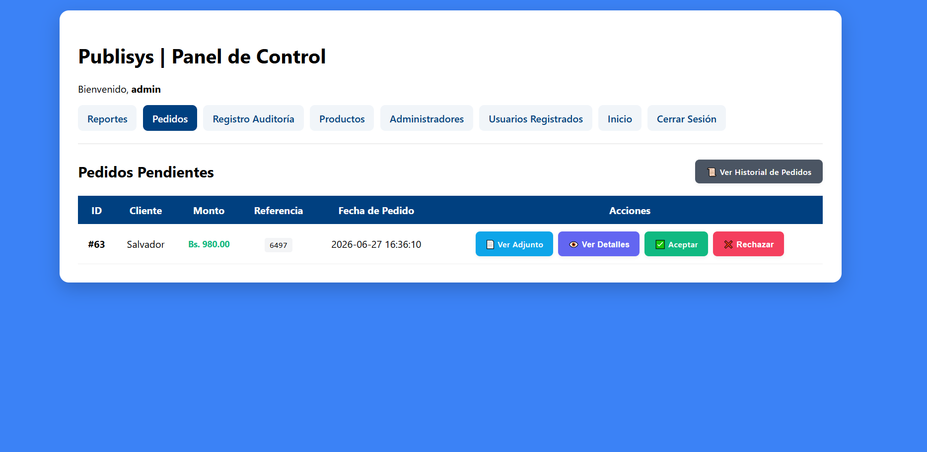
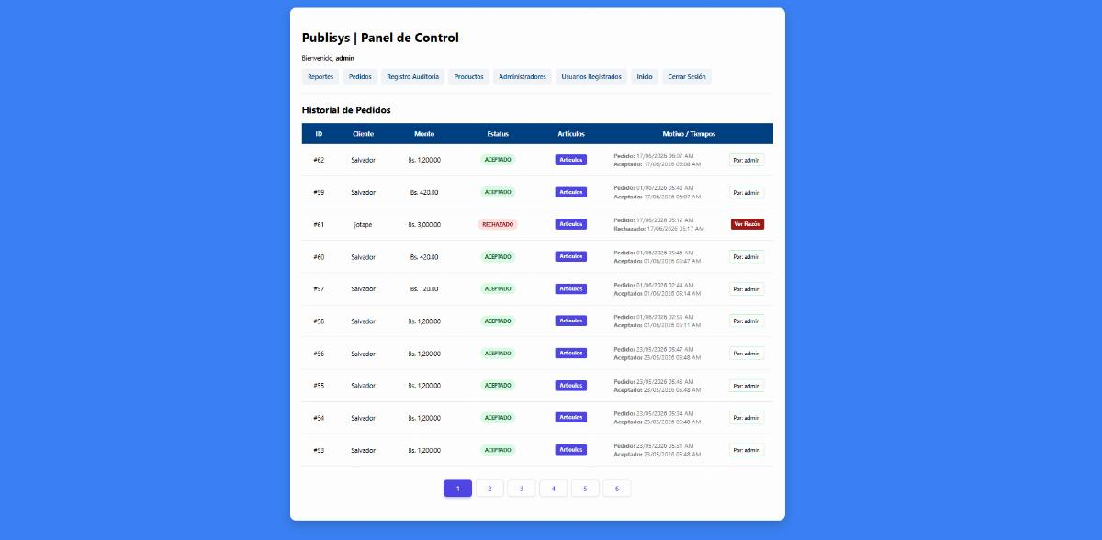
4.5. Control de Usuarios y Asignación de Administradores
- Consulta de Usuarios Registrados: El administrador puede ingresar a (Usuarios Registrados) para inspeccionar con total transparencia el registro completo de clientes validados en el sistema, exponiendo sus nombres completos y correos de contacto para labores de soporte o auditoría técnica. Esta acción opera en modalidad de lectura limpia y segura.
- Gestión de Administradores: Un usuario con credenciales de gestión puede incorporar nuevos miembros técnicos al equipo, digitando un nuevo identificador único (Nuevo usuario) y definiendo su contraseña de acceso cifrada. Asimismo, tiene el cargo de revocar credenciales accionando el botón "Eliminar" en la fila del administrador correspondiente.
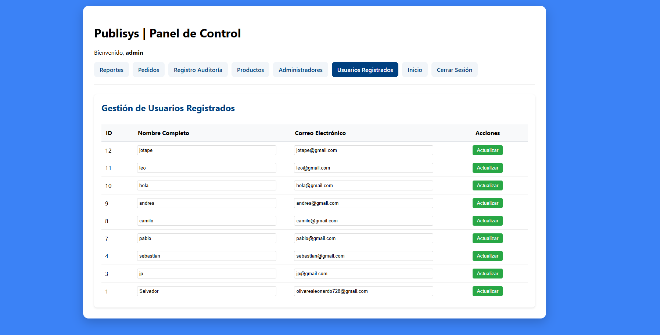
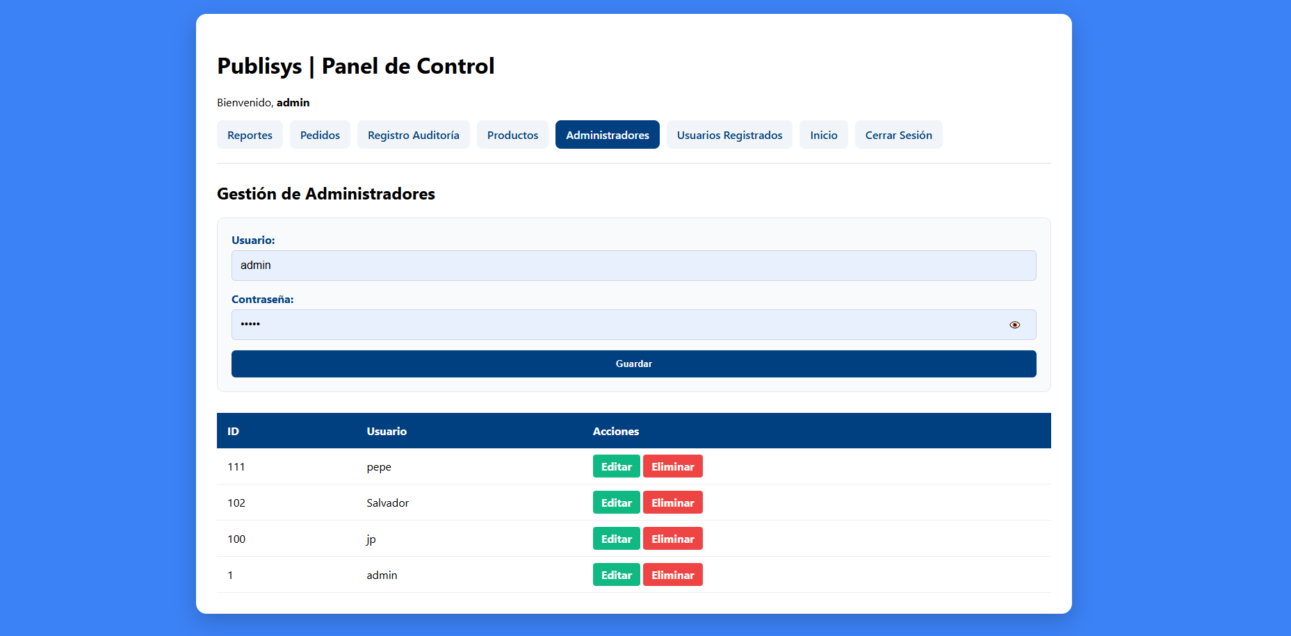
4.6. Bitácora Forense de Seguridad (Historial de Auditoría)
Para proteger la integridad de la plataforma Publisys frente a modificaciones imprevistas o accesos indebidos, el sistema incorpora una bitácora forense inalterable en tiempo real (registro auditorio).
- El administrador puede auditar cronológicamente las acciones realizadas en la plataforma filtrando por los criterios: Catálogo, Login, Pedidos, Seguridad, Accesos o Actualización.
- El procesa las solicitudes normalizando las búsquedas mediante SQL adaptativo para evitar fallas por tildes en la base de datos.
- Se puede Visualizar en un listado las acciones ejecutadas por los administradores: Fecha y Hora Exacta, Nombre del Administrador Responsable, Tipo de Acción, Detalles de la Operación, Módulo Afectado y la Dirección IP de Origen desde donde se ejecutó el comando.
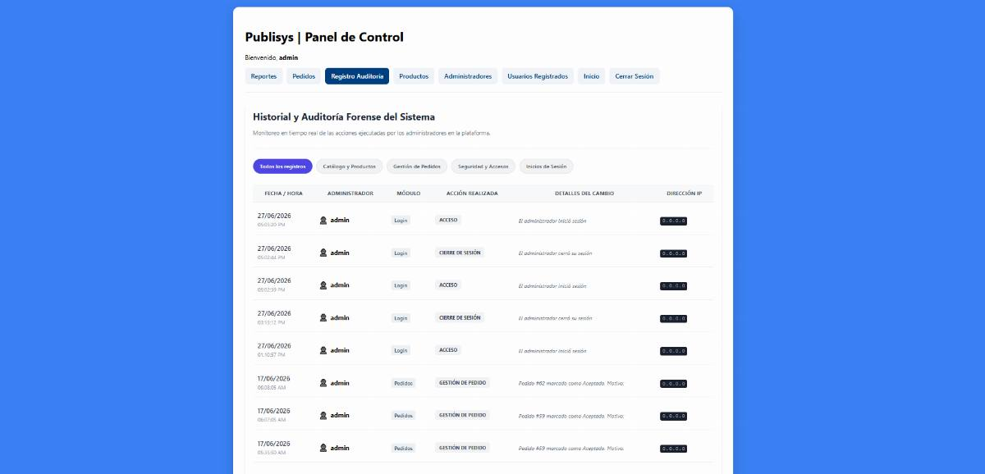 4.7. Módulo de Reportes, Rendimiento y Estadísticas Gráficas
Ubicado en el panel de control, esta interfaz avanzada ofrece una visualización analítica integral sobre la gestión comercial de la imprenta:
- Artículos Más Comprados: Desglose y ordenamiento matemático de los productos con mayor demanda, divididos de manera inteligente en segmentos temporales: Semanal, Mensual e Histórico.
- Ingresos Brutos Ganados: Cuantificación económica total de los ingresos percibidos en Bolívares (Bs.), parametrizados igualmente bajo métricas de control Semanal, Mensual e Histórico.
- Gráfica de Estadísticas de Ingresos: Renderización gráfica interactiva de las finanzas y curvas de rendimiento del sistema web, lo que facilita enormemente la toma de decisiones gerenciales y administrativas para el crecimiento de Publisys.
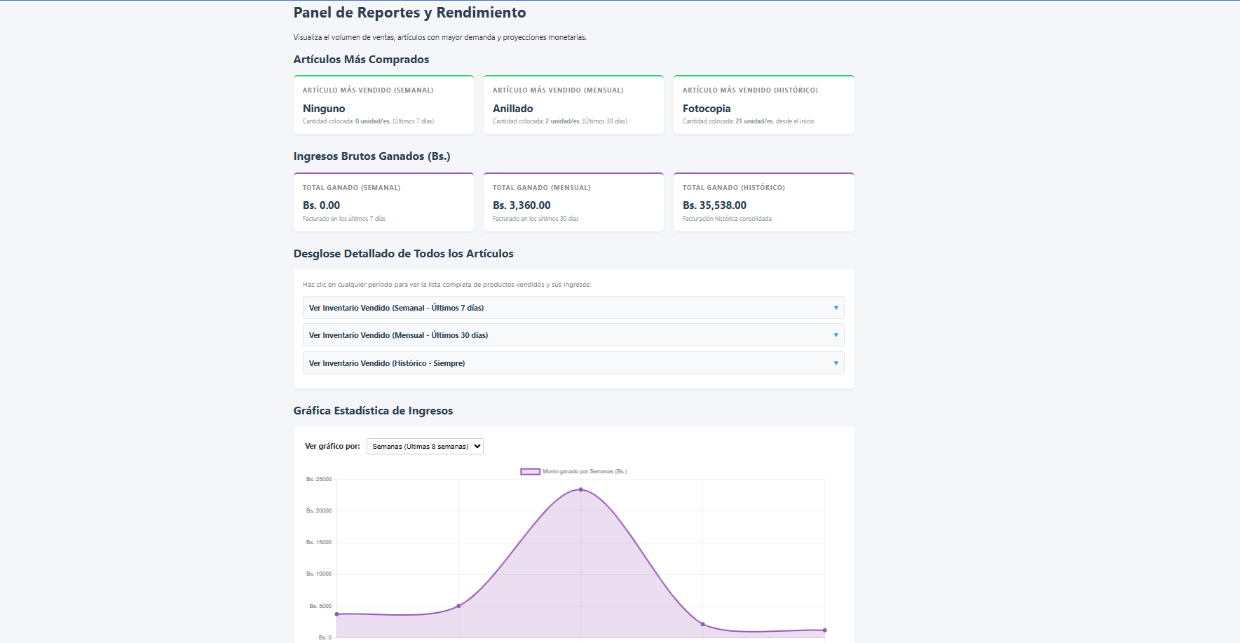

User Manual
English
1. INTRODUCTION AND COMPANY INFORMATION
This manual serves as a user guide for the Publisys web-based management and quoting system. Its purpose is to instruct users (clients and administrators) on the operation of each module, ranging from catalog browsing and order placement to inventory management, request processing, and viewing system statistical reports.

2. SYSTEM IMPLEMENTATION
To ensure optimal performance of the Publisys Web System, workstations and access devices must meet the following minimum specifications:
2.1. Hardware Requirements
• Access Device: Personal computer (PC/Laptop) or mobile device with web browsing capabilities.
• Connectivity: Stable connection to a local network or the Internet.
2.2. Software Requirements
• Operating System: Microsoft Windows.
• Web Browser: Google Chrome, Mozilla Firefox, or Microsoft Edge, among others.
3. USER MODULE
3.1. Informational Interface (Home)
Upon accessing the system URL, the user is greeted by a main screen designed to clearly convey the print shop's corporate identity.
• Image Carousel: Features an interactive banner displaying designs and flyers created by the company.
• Mission and Vision: A conceptual overview of Publisys's corporate goals and future outlook.
• Services Overview: A display of the company's services: Copies (Black & White and Color), Printing, Sublimation, Administrative Services, Lamination, and Binding.
• Physical Location: A map and location details for the establishment.
• Contact: A button featuring the WhatsApp logo in the bottom-right corner, enabling a direct link for quick communication with Publisys staff via WhatsApp.
3.2. New Customer Registration
To submit formal quote requests, all visitors must register on the platform once.
5. Go to the registration interface.
6. Enter the required information into the form fields: Full Name, Email, and Create Password.
7. Click the registration button. The system will validate that the password contains a minimum of 8 characters and that the email address is not already in the database (publisysbd).
8. Upon successful validation, you will be automatically redirected to the login screen. 3.3. Customer Login
4. Go to the login page.
5. Enter your login credentials: input your email address and customer password.
6. The system will evaluate the user data and verify the password's validity. Upon confirming the match, it will initiate the customer session and immediately redirect you to the catalog. 3.4. Catalog
The Publisys catalog operates dynamically by querying the database in real time. Users do not need to be logged in to browse the print shop's products.
• Search Tool: Allows users to enter keywords (e.g., "Photocopy") to instantly search for available services and products.
• Products: Each item automatically displays its name, specific description (e.g., "Letter size," "Up to 100 sheets"), price in Bolívars (Bs.), and product image.
• Custom Options Bar: Allows the customer to select specific additional product attributes directly from the catalog before processing the order.
• Attach Print File: Includes a button allowing the user to attach the required digital file or format (document, PDF, image) to be printed.
3.5. Shopping Cart
7. Search for your preferred item in the catalog and select it.
8. Enter the required quantity and attach a document or image.
9. Click the green "Add" button. The product will be sent to the shopping cart.
10. In the cart, you can view and review the list of ordered items, along with their calculated subtotals, and see the accumulated Total Amount.
11. Alternative Action: If you no longer wish to include a specific item in the quote, you can select the "Delete" option to immediately remove it from the budget calculation.
12. Instruction Message (Comments): The system includes a pop-up text box where the user can write specific instructions or clarifications regarding how they want their order physically executed. 3.6. Order Finalization and Payment Methods
Upon clicking "Finalize Order," the system will redirect the authenticated user to the official billing and processing gateway.
4. Payment Selection: Details of Publisys's official bank accounts are displayed on the screen for completing the transaction via Mobile Payment or Bank Transfer.
5. Validation Fields: You must enter the last 4 digits of the transaction reference number, the originating bank, and the transferred amount.
6. Press the "Confirm and save order" button; this will save the record with an initial status of "Pending" and clear the shopping cart. An interactive "Order Under Review" notification will be displayed on the screen.
3.7. Customer Order History Inquiry (CU-07)
Through the private "My Orders" section, the customer can review all orders placed in their name in chronological order. The interface clearly displays the sequential order ID, the date of issuance, the total amount in Bolívares, and the current real-time status (Pending, Accepted, or Rejected). Clicking the interactive "View Products" button opens a modal window detailing the items included in that transaction.
4. ADMINISTRATIVE MODULE
4.1. Administrator Security Access
Company personnel access the system via the same login interface and authentication method. Upon entering a valid username and password, the system processes the input and verifies that the credentials match the administrator permissions stored in the database. Secure access is then granted, redirecting the operator directly to the central control panel (dashboard_admin). 4.2. Control Panel (Admin Dashboard)
The administration console features a top menu that serves as the operational hub for navigating the following key functions:
• Products: Central hub for managing the physical and digital catalog.
• Categories: Logical classification system for organizing inventory labels.
• Orders: Interface for reviewing, approving, or rejecting customer requests.
• Administrators / Users: Direct management of staff and customer accounts and access.
• Reports: Business analytics and data visualization module.
• Log Out: Secure session termination with redirection to the home page.
4.3. Inventory and Product Catalog Management
• View Inventory: The manager can review the complete list of added products, checking their IDs, prices, categories, and server image paths. If a physical image file fails to load or is deleted, the system employs a fallback process that automatically replaces the broken image with the official Publisys logo.
• Add a New Product: Fill out the web form by entering the Name, Base Price, and Description, selecting the appropriate Category, and attaching a photo of the item. Upon clicking "Register," a database process executes, and the catalog is automatically updated to display the newly added product.
• Advanced Option Management: The administrator has the authority to create, modify, and add group-associated options for each product (setting differentiated prices based on size, format, or specific required variations).
• Delete Items: Clicking the "Delete" button removes the product from purchasing options, causing it to disappear in real-time from the catalog visible to customers.
4.4. Order Processing and Status Change
5. Go to the "Orders" section of the administrative console.
6. The system will display a list of active requests with a 'Pending' status, detailing: Customer Name, exact request date, bank reference number entered by the user, reported amount, a button to download/view the attachment for printing, and a link to open the proof of payment.
7. Approval Action: If the transaction is valid and matches the company's accounts, click "Accept." The order status will change to 'Approved' and will be instantly reflected on the customer's screen (My Orders).
8. Rejection Action: If the transaction shows irregularities, click "Reject." The system will display a mandatory field for the administrator to state the reason for rejection. This explanatory message will be sent directly to the customer's inquiry panel so they are informed of the issue with their request.
4.5. User Control and Administrator Assignment
• Viewing Registered Users: The administrator can access the "Registered Users" section to transparently review the complete list of clients validated in the system, displaying their full names and contact emails for support or technical audit purposes. This function operates in a secure, read-only mode.
• Administrator Management: A user with administrative credentials can add new technical team members by entering a unique identifier (New User) and setting an encrypted access password. They are also responsible for revoking credentials by clicking the "Delete" button in the corresponding administrator's row.
4.6. Forensic Security Log (Audit Trail)
To protect the integrity of the Publisys platform against unforeseen modifications or unauthorized access, the system incorporates a real-time, immutable forensic log (audit record).
• Administrators can chronologically audit actions performed on the platform by filtering according to the following criteria: Catalog, Login, Orders, Security, Access, or Updates.
• The system processes requests by normalizing searches using adaptive SQL to prevent errors caused by accented characters in the database.
• Actions executed by administrators can be viewed in a list format, displaying: Exact Date and Time, Name of the Responsible Administrator, Action Type, Operation Details, Affected Module, and the Source IP Address from which the command was executed. 4.7. Reports, Performance, and Statistical Charts Module
Located in the control panel, this advanced interface offers a comprehensive analytical view of the print shop's commercial operations:
• Top-Selling Items: A breakdown and mathematical ranking of high-demand products, intelligently categorized by timeframes: Weekly, Monthly, and Historical.
• Gross Revenue Earned: A total financial quantification of revenue generated in Bolívares (Bs.), also tracked using Weekly, Monthly, and Historical metrics.
• Revenue Statistics Chart: An interactive graphical rendering of the web system's finances and performance trends, greatly facilitating the managerial and administrative decision-making required for Publisys's growth.

